



BURSA KESTEL BELEDİYESİ

Kestel ilçesi Bursa merkezinde 42.900 Hektarlık bir alan üzerine kurulan Nilüfer ve Osmangazi Belediyesinden sonra Bursa’nın eski merkez ilçe belediyeleri arasında yüz ölçümü olarak üçüncü büyük ilçesidir. Adrese dayalı Nüfus Kayıt Sistemi 2015 sonuçlarına göre nüfusu 54.959 kişidir. Nüfus yoğunluğu bakımından Bursa’nın 17. İlçesi arasında 11. Sırada yer almaktadır. 2014 mahalli seçimleri sonrasında 35 mahalleden oluşmaktadır. Bünyesinde bulunan 4 sanayi bölgesinde 400 ye yakın sanayi kuruluşunu barındıran Kestel aynı zamanda fidancılığın ve süs bitkilerinin üretiminin de merkeziyken eğitim sağlık ve turizm alanında atılan adımlar ile yeni bir cazibe merkezi olma yolunda emin adımlar ile ilerlemektedir.
2015 yılı bütçemiz gelir ve gider denk olmak üzere 42.000.000,00 TL’dir. Yıl sonunda belediyemiz gelirleri 40.060.854,64 TL olup bütçeye oranı % 95,39 dur. Belediyemizin 2015 yılı harcamaları 41,041.720,48 TL olarak gerçekleşmiş olup, bütçeye oranı % 97,72 dir. Ayrıca 5393 sayılı Belediye Kanunun 49.Maddesine göre yıllık toplam personel giderimiz gerçekleşen bütçe gelirimizin 213 sayılı vergi usul kanununa göre belirtilen yeniden değerlendirme katsayısı ile çarpımı sonucunda bulunan miktarın % 20,27 dir. Uzun yıllardır bu oran % 30’ların üzerinde seyrederken uyguladığımız akılcı personel politikası ile 2013 yılında yakaladığımız istikrarı 2015 yılında da sürdürerek personel giderlerimizi % 30 un altında tutmaya devam ettik.
2015 yılında yaptığımız çalışmaları kısaca özetleyecek olursak, Hizmet belediyeciliği anlamında pek çok hizmeti hayata geçirerek ilçe halkımızın kullanımına sunduk. Büyükşehir Belediyemizin işbirliği ile gerçekleştirilen altyapıda kanalizasyon ve yağmursuyu kolektörü çalışmalarında önemli bir mesafe kat edilerek ilçemizin bu konuda yaşamış olduğu sıkıntılar ortadan kaldırıldı. Bursagaz ile birlikte sürdürülen çalışmalar neticesinde ilçe merkezimizin dışında Barakfakih ve Serme mahallerimizde de kapısına doğalgaz gitmeyen konutumuz bulunmamaktadır. Diğer mahallelerimizde de doğal gaz kullanımına geçilebilmesi amacıyla görüşmelere devam edilmektedir.
Üstyapıda ise altyapısı biten cadde ve sokaklarımızın üstyapı kaplamaları olan parke , asfalt ve tretuvarlarımızı ivedilikle yaparak vatandaşlarımızın yazın tozdan, kışında çamurdan kurtulmasını sağladık. İmar planımız doğrultusunda yeni açılan cadde ve sokaklarımızın stabilize yol, asfalt, tretuvar ve parke uygulamaları zaman kaybetmeden gerçekleştirilmiştir. 2015 yılı içerisinde belediyemizce ilçemiz genelindeki cadde ve sokaklarımızda 17.164.95 ton asfaltlama, 1.217.85 Ton Yama 1541.40 m² istinat duvarı, 35.599,05 m² Metre kaldırım çalışması yapılarak yol sorunları ortadan kaldırılmıştır. İlçe genelinde eskiyen ve kullanılmaz hale gelen tretuvarlarımızın tümü yenilenmiştir. Yenilenen kaldırımlarımız engelli vatandaşlarımızın sorunsuz olarak kullanabilmelerine imkan sağlayacak şekilde inşa edilmiş olup ilçemiz genelinde görme engelli vatandaşlarımız için ana arterlerimiz akıllı taşlar ile döşenerek görme engelli vatandaşlarımızın cadde ve sokaklarımızı rahatça kullanmalarına imkan sağlanmış, sokak aydınlatmaları arttırılmıştır. İlçemizin giriş ve çıkışları çağdaş ve modern bir şehre yakışır bir konuma getirilmiştir.
İlçemiz genelinde yer almakta olan 35 mahallemize belediye hizmetlerimiz eşit bir şekilde sunularak, tüm vatandaşlarımızın kurumumuz imkanlarından eşit bir şekilde faydalanmaları sağlanmaktadır.
Mahalle statüsü kazanan 28 mahallemizde mahalle konaklarının genel bakım onarım ve ihtiyaçları karşılanarak mobilya ve büro aksamı yenilenirken mahallelerimizde yeni mahalle kon aklarının inşasına devam edilmektedir.
Mahalle statüsü kazanan yeni yerleşim merkezlerinde mahalle sakinlerinin sağlıklı bir şekilde spor yapabilmelerine imkan sağlamak amacıyla Mahallelerimizde 13 yeni Futbol sahası ve giyinme odaları ile duşları inşa edilerek hizmet sunuldu.
Mahalle statüsü kazanan yeni yerleşim merkezlerinde Parke, asfalt ve tretuvar konularında ki eksiklikler yoğun bir çalışma ile hayata geçirilerek mahallelerimizin eksikleri giderilmiştir.
Mahallerimizde en önemli geçim kaynaklarından biri olan tarım konusunda vatandaşlarımızın sağlıklı bir şekilde faaliyet göstere bilmesine imkan sağlamak amacıyla tarla ve bahçelere ulaşımda kullanılan arazi yollarının bakım onarımı yapıldı ihtiyaç duyulan noktalarda yeni yollar açıldı.
Mahalle statüsü kazanan yeni yerleşim merkezlerinde sağlık hizmetlerinin verimli bir şekilde sunula bilmesi amacıyla sağlık evi bulunan mahallerimizde Sağlık evlerimizin eksiklikleri giderildi. Bakım ve onarımları yapıldı. Sağlık evi bulunmayan mahallerimizde sağlık kabinleri alınarak buralardan vatandaşlarımız sağlık hizmeti sunulması sağlandı. Doktorların sağlık hizmet sunabilmeleri noktasında mahallelerimize ulaşımlarına destek sağlandı.
Mahallerimizin tümünde içinde çocuk oyun grupları, pergoleler yer alan parklar inşa edilerek kullanıma sunuldu.
Mahallelerimizin tümünde mahalle meydanları düzenlenerek kullanıma sunulurken meydanların tümünde dereceli saatler dikildi. Mahalle muhtarlarımızın ve sakinlerimizin talepleri doğrultusunda şekillendirilen çalışmalarımızla modern Kestel’in imarına devam edilmektedir.
Eğitim alanında ilçemizdeki tüm okullarımızın çevre düzenlemeleri, bakım ve onarımları gibi kanunlar çerçevesinde yerine getirilmektedir. Eğitim alanında yapılan bir başka önemli çalışmamız ise Esentepe Mahallemizde yer alan okulumuzun ihtiyaçları cevaplamada zorlanması ve yeni bir binaya ihtiyaç duyması nedeniyle yerel yönetim olarak elimiz taşın altına koyarak mahallemize 12 derslikli bir okul yaptırmak üzere başlatmış olduğumuz çalışmamızı tamamlayarak okulumuzu 2015-2016 Eğitim Öğretim yılında hizmete alarak eğitim kalitesinin yükselmesi noktasında önemli bir çalışmaya imza attık. Hayır severimiz ile işbirliğinde gidilerek Yeni Mahalle İlkokuluna 8 Derslikli bir ek hizmet binası kazandırıldı. Elmalık ve Tonga bölgelerine birer ilkokul kazandırılması amacı ile çalışmalara devam edilmektedir.
Belediyemizce örgün eğitime verilen desteğin yanı sıra yaygın eğitim alanında da önemli çalışmalara imza atılmaktadır. Halk Eğitimi Merkezi müdürlüğümüz ile işbirliği içinde gerçekleştirdiğimiz Kesmek Kurslarımız bünyesinde her yıl beş bini aşkın kursiyerimize mesleki eğitim verilmekte olup, kursiyerlerimizin bölge sanayimizde işe yerleştirilmelerine de yardımcı olunmaktadır .Kültür merkezimiz bünyesinde oluşturulan kültürel kurs salonları günün 10 saati vatandaşlarımıza hizmet sunarak yaygın eğitime destek olmaktadır.
İlçemizde yaşayan yaşlı ve engelli vatandaşlarımızın yaşam kalitelerinin arttırılması amacı ile Vani Mehmet Mahallesinde bulunan Sosyal Tesislerimizin arka kısmında arsamız üzerine 800 m² kullanım kapasiteli olarak projelendirilen Sosyal Yaşam Merkezimizin inşası tamamlanarak sağlık bakanımız Sayın Mehmet MÜEZZİNOĞLU’nun da iştirakleri ile düzenlenen törenle hizmet açılmıştır. Sosyal Yaşam merkezimiz bünyesinde faaliyet başlayan Sağlık İşleri Müdürlüğümüz ile merkezimiz aracılığı ile defin ruhsatı, evlerinden rahatsızlıkları nedeniyle çıkamayan yaşlı yatalak ilçe sakinlerimize evlerinde sağlık hizmeti sunulmaktadır. Sosyal yaşam merkezimiz bünyesinde halk eğitim merkezimiz işbirliğinde kültürel kurslar fitnes ve aerobik kursları düzenlenmekte, kaferterya ve okuma salonumuzda hizmet sunulmaktadır.
İlçe sakinlerimizin sağlıklı bir şekilde Pazar alışverişlerini yapabilmeleri amacıyla her mahallemize bir kapalı Pazar alanı kazandırılması çalışmalarına hız verilerek kapalı Pazar alanlarımızın inşaatlarına başlanmıştır. Yeni Mahallede inşası tamamlanan kapalı Pazar alanımız kısa süre içerisinde hizmete sunulacaktır. İnşası devam eden Esentepe Mahallesi kapalı Pazar alanımızın ise Mayıs ayı içerisinde hizmete alınması hedeflenmektedir. Ahmet Vefik Paşa mahallesi Bursa caddesi üzerinde belediyemize ait arsamız üzerine inşa edilmesi planlanan kapalı Pazar alanımız içinse proje çalışmalarına başlanmıştır.
İlçemizin önemli sembollerinden biri olan Aile parkımızın eskiyen dokusunun günümüz şartlarına göre yeniden şekillendirilerek daha geniş bir yelpazede hizmet sunması amacıyla hazırlanan proje hayata geçirilerek yenilenen aile parkımız ilçe sakinlerimizin hizmetine sunulmuştur. Esentepe mahallemiz alt kısmında bulunan doğal eğimli arazide inşasına başlanan Esentepe Seyir parkımızın önemli bir bölümünde çalışmalar tamamlanmış olup 2016 yılı yaz aylarında seyir parkımız ilçe sakinlerimizin hizmetine sunulacaktır.
Hızla gelişen ve büyüyen ilçemizde ikinci bir Kültür merkezine duyulan ihtiyacın karşılanması amacı ile başlattığımız çalışmalar kapsamında Milli Eğitim Müdürlüğü ile işbirliği protokolü imzalanarak İlçemiz Çimento Meslek Lisesinin Yan tarafında bulunan arsa üzerine 1000 kişilik bir kültür merkezi yapılması için projeler hazırlanmış ve temel çalışmasına başlanmıştır. 2016 Yılı içinde tesis hizmet alınacaktır.
Son yıllarda ülke gündemimizin en önemli maddelerinden biri olan kentsel dönüşüm konusunda Bakanlar kurulunca onaylanan Vani Mehmet Mahallemizde yer alan Kentsel dönüşüm alanımız ile ilgili olarak Çevre ve Şehircilik Bakanlığı işbirliğinde çalışmalarımıza devam edilmektedir. Hazırlanan proje kapsamında vatandaşlarımız ile görüşmelere başlanmıştır.
İlçemizde belediyemiz tarafından yürütülmekte olan temizlik işlemlerinin daha verimli ve modern bir hale getirilmesi amacıyla yeraltı çöp konteyneri sitemine geçilmiş olup yeni sistem kapsamında konteynerlerimize GSM hattı takılarak sistemin daha verimli çalışması sağlanmıştır. Sistemin verimliliğinin arttırılması amacı ile yeni konteynerler alınarak sisteme ilave edilmiştir.
Gelişen teknoloji son yıllarda önemli kavramı da beraberinde getirdi. Mobese güvenlik kamerası sisteminin ilçemize hizmete sunulması amacıyla İlçe Kaymakamlığımız ve İlçe Emniyet Müdürlüğümüz ile imzalanan protokol doğrultusunda mobese güvenlik kameraları fiber optik hatlarının çekilmesi tamamlanmış olup üst yapı ihalesi yapılmıştır.
Vatandaş memnuniyetini arttırmak amacıyla hizmet sunum standartlarını yükseltmek üzere Kalite Yönetim Sistemi için çalışmalarımız dahilinde alınan ISO 9001-2008 Kalite Belgesi ile ilgili yapılan denetimlerde kalite sistemimizin sorunsuz bir şekilde yürütülmekte olduğu denetleme müfettişleri tarafından belgelendirilmiştir.
İlçe nüfusumuzun 50.000 aşması ile gündemimize gelen 2015-2019 yıllarına ait belediyemiz çalışmalarını kapsayan stratejik planımızı ve 2015 yılı belediyemiz performans programımızı hayata geçirilmiş 2016 yılı performans programımız hazırlanmıştır.
Yakaladığı büyüme ivmesi ile her geçen yıl nüfusu giderek artan ilçemizde önemli ihtiyaçlardan biri olan Hayvan barınağı konusunda tespit edilen arazi üzerine projelendirme çalışmaları tamamlanmıştır.
Gelişen ve büyüyen ilçemizde yeni oluşan yerleşim merkezlerimizde vatandaşlarımızın toplu ulaşımdan faydalana bilmeleri amacıyla UKOME nezninde çalışmalar yapılarak ilçemizde yeni minibüs güzergahlarının oluşması sağlanmıştır. Yeni açılan hatlarda minibüslerimiz yolcu taşımaya başlamıştır.
Giderek büyüyen ilçemizde belediye hizmetlerinin daha sağlıklı ve verimli bir şekilde yürütülebilmesi amacıyla 10 adet yeni hizmet aracı satın alınarak belediyemiz makine parkı genişletilmiştir. Belediye makine parkımızda hizmet sunmakta olan araçlarımız için yeni bir kapalı garaj inşa dilmiş olup Kapalı garajımız aynı zamanda modern bir kurban kesim merkezi olacak şekilde inşa edilmiş olup gerekli makine sistemi ile donatılmıştır. Kurban bayramında ilçe sakinlerimize kurban kesim hizmeti sunulmuştur.
Öğrencilerimize yönelik olarak yapılan çalışmalar kapsamında 350 öğrencimize okul forması ve ayakkabısı yardımı yapılmıştır. Yine bu kapsamda okullarımızda başarının arttırılması ve tespit edilmesi amacıyla ücretsiz seviye belirleme sınavları yapılmıştır. Başarının özendirilmesi amacıyla başarılı öğrencilerimiz tespit edilerek dizüstü bilgisayar ile ödüllendirilmişlerdir.
Kültür merkezimiz alt katında hizmet vermekte olan Gıda Bankamız ilçemizde her ay Aileye düzenli olarak gıda yardımı yapmakta vatandaşlarımızın da bağışları ile büyük katkı sağladığı merkezimiz ilçemize önemli bir sosyal sorumluluğu yerine getirmektedir. Bu çalışmalar gerçekleştirilirken belediye bütçemizde gelir ve gider dengesi sağlanmış olup kurumumuzun hiçbir resmi ve özel kuruma borcu yoktur.

İlçemizde Hükümetimiz ve Büyükşehir belediyemiz işbirliğinde hayata geçirilen çalışmaları değerlendirdiğimizde Hayata geçirildiğinde ilçemize önemli bir değer katacak olan Bursa Teknik Üniversitesi konusunda proje çalışmaları tamamlanmış olup üniversite alanında kamulaştırma çalışmaları bitmiştir. 2016 yılı içerisinde Bursa Teknik Üniversitesinin temellerini hep birlikte atacağız.
İlçe girişimizde yapılacak olan hastane konusunda Sağlık Bakanlığınca proje çalışmaları tamamlanmış hastanenin ihalesi gerçekleştirilmiştir.2016 yılı bahar ayalarında hastanemizin temellerinin atılması için çalışmalar tüm hızı ile devam etmektedir.
Mandıras deresi yanında bulunan belediyemiz arazisi üzerine Gençlik ve Spor Bakanlığınca Marmara bölgesinin en büyük Buz Pateni ve Buz Hokeyi sahasının yapımında sona gelinmiştir. 2016 yılı mayıs ayı içerisinde salonumuzun hizmete açılması hedeflenmektedir.
Aile ve sosyal Politikalar Bakanlığımızca başlatılan proje kapsamında yeni mahalle bakım garajımız arkasında kalan kısmında yer alan belediyemize ait arazi üzerine 8 adet sevgi evi inşasına başlanmış olup projenin önemli bir kısmı hayata geçirilmiştir.
Yeni Mahalle İmam Hatip lisesi alt kısmında bulunan arazi üzerinde Büyükşehir belediyemiz işbirliğinde çalışmalarına devam edilmekte olan Botanik park projemizde sona gelindi kısa süre içinde hizmete alınacak olan Botanik Parkımız ilçemizde önemli bir hizmet sunacaktır.
İlçemizin önemli sembollerinden biri olan Mandıras deresinin özellikle kış aylarında oluşturabileceği taşkın ve su baskınlarına karşı dere yatağının rehabilitasyonunun sağlanması kapsamında dere yatağı düzenleme çalışmalarında önemli bir mesafe kaydedilerek sona gelinmiş olup üst yapı ve peyzaj çalışmalarına mayıs ayı içerisinde başlanması planlanmaktadır.
Mandıras deresi ile Esentepe Toki Konutlarının arasında kalan arsamız üzerine Büyükşehir belediyemiz ile işbirliğinde inşa edilecek olan Anfi Tiyatro projemizin ihalesi gerçekleştirilmiş olup inşaat çalışmalarına bahar ayları ile birlikte başlanacaktır.
Barakfakih mahallemizde Büyükşehir Belediyemiz ile işbirliğinde hayata geçirilen Kültür ve Sanat Merkezimizin açılışı 2015 Yılı içinde Barakfakih Hazretleri Pilav ve Anma günü etkinlikleri kapsamında yapılmıştır.
Belediyemizce kent meydanında hayata geçirilen cephe sağlıklaştırma projemizin ilçemizin ana arterlerinde de uygulanması amacıyla Büyükşehir belediyemizle birlikte hazırladığımız proje hayata geçirilmiş Bursa caddesi üzerinde çalışmalara devam edilmektedir. Bursa caddesi üzerinde devam eden çalışmaların tamamlanmasının ardından diğer ana arterlere geçilecektir.
Hizmet belediyeciliği çalışmalarımızın yanı sıra sosyal belediyecilik anlayışı ile hayata geçirdiğimiz insan odaklı etkinliklerde çalışmalarımızda önemli bir yer tutmaktadır. Bu alanda Kültür ve Sanat Merkezimiz önemli bir görev üstlenmektedir. Günün 16 saatinde ilçe halkımıza hizmet veren merkezimiz bünyesinde bulundurduğu sinema ve tiyatro salonumuzda gerçekleştirilen etkinliklerle ilçe halkımızın kültürel dünyası zenginleştirilmektedir. Toplu sünnet şölenimizde çocuklarımızın erkekliğe attıkları ilk adımda, toplu nikah şölenimizde çiftlerimizin dünya evine girerken atıkları ilk adımlarında sevinç ve mutluluklarına ortak olduk.19 Mayıs gençlik şölenimizde düzenlediğimiz etkinlik ve konserler ile gençlerimizin bayram coşkusunu zirveye taşıdık. Kestel 9. Kitap günleri ile çocuklarımıza ve gençlerimize kitap okuma alışkanlığı kazandırırken yazar ve okuyucu bir çatı altında buluşturduk. İlçemizin kurucusu Vani Mehmet Efendi başta olmak üzere ilçemize mahalle statüsünde bağlanan yerleşim merkezlerimizin geleneksel pilav günleri gerçekleştirilmiştir. Bu kapsamda 22 etkinlik düzenlenmiştir. Geleneksel Aşure günü etkinliğimiz ile birlik ve beraberliğimizi pekiştirirken düzenlenen tarihi gezilerimiz ile de ilçe halkımızın tarihsel geçmişleri ile buluşmalarını sağladık. Bursa Teknik Üniversitesi ile işbirliğinde üniversite konulu çalıştay düzenlenirken, üniversite arazisi üzerinde ağaçlandırma çalışması yapılmıştır. Maddi durumu elverişsiz vatandaşlarımıza yönelik yapılan gıda giyim ve yakacak yardımlarının yanı sıra öğrencilerimize yönelik olarak da okul forması, eğitim araç ve gereçleri yardımları yapıldı. Engelli vatandaşlarımıza yönelik olarak gerçekleştirilen dünya engelliler günü etkinlikleri ile coşkularına ortak olurken sorunlarının çözüm yollarını da birlikte tespit ettik. Yaşlılar haftası Anneler Günü ve 8 Mart Dünya kadınlar gününde ilçemizde bulunan yaşlı, yatalak ve özürlü vatandaşlarımızı ziyaret ederek gıda, giyim, yakacak ve ortopedik malzeme yardımlarında bulunduk.
İlçemizin tek spor kulübü olan Kestel Belediye Sporumuz Belediyemiz bünyesine alınarak daha güçlü ve daha geniş bir yelpazede faaliyet göstermesi sağlandı. Bugün Kestel Belediye Sporumuz 14 Branşta 1600 lisanslı sporcusu ile bölgemizin en önemli spor kulüplerinde biri haline gelmiştir. Belediyemizce spor alanında sağlanan tesisleşme hamlesi ile birlikte gençlerimiz kendilerine sağlanan imkanlar doğrultusunda başarıdan başarıya koşarak milli formaya ulaşmışlardır. Bu gün ilçemizin gururu gençlerimiz Tekvandodan güreşe kadar birçok branşta milli forma ile ülkemizi gurur ile temsil etmektedir.
2004 Yılından buya spor alanında hayata geçirilen dev tesisleşme hamlemizin yeni halkası olan Kale Kapalı Spor Salonumuzun inşasına başlanmış ve önemli bir bölümü tamamlanmıştır. Kısa süre içerisinde ilçe sakinlerinin hizmetine sunulacak tesis ile Kale mahallemize önemli bir spor tesisi kazandırmış olunacak.
Belediyemizce gerçekleştirilen bazı önemli projelerimizi kısaca sizler ile paylaştığım sunuş bölümümüzün detaylarını dosya ekindeki 2015 yılı faaliyet raporumuz içerisinde inceleye bilirsiniz.

VİZYONUMUZ:
Tarihi, doğası, kültürel değerleri ve turizm potansiyeli ile Bursa da lider Türkiye de örnek modern bir Kestel oluşturmaktır.

MİSYONUMUZ
Suyun ve fidancılığın kaynağı, farklı kültürlerin ,barışın hakim olduğu ilçemiz halkına adil, kaliteli ve huzurlu bir yaşam sunmaktır.
2015 Yılı faaliyet raporumuzu takdirlerinize sunuyor, yapacağınız katkılar için şükranlarımı ifade ediyor ve saygılarımı sunuyorum.
Yener ACAR
Kestel Belediye Başkanı

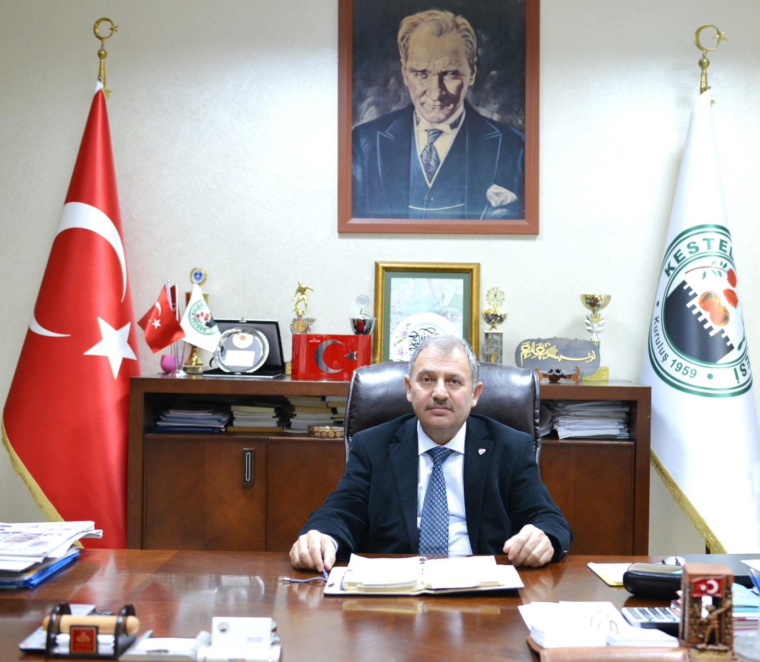

İÇİNDEKİLER

1- 5 Belediye Başkanımız Sayın Yener ACAR ın sunumu
6- Vizyonumuz - Misyonumuz
7- İçindekiler
8- Organizasyon Şeması
9 - 47 Özel Kalem Müdürlüğü Birimleri 2015 Faaliyet Raporları
48 - 60 Yazı İşleri Müdürlüğü 2015 Yılı Faaliyet Raporu
61 - 82 Mali Hizmetler Müdürlüğü 2015 Yılı Faaliyet Raporu
83 - 96 İnsan Kaynakları Müdürlüğü 2015 Yılı Faaliyet Raporu
97 - 118 Fen İşleri Müdürlüğü 2015 Yılı Faaliyet Raporu
119 - 131 İmar ve Şehircilik Müdürlüğü 2015 Yılı Faaliyet Raporu
132 - 145 Zabıta Müdürlüğü 2015 Yılı Faaliyet Raporu
146 - 158 Park ve Bahçeler Müdürlüğü 2015 Yılı Faaliyet Raporu
159 - 171 Temizlik İşleri Müdürlüğü 2015 Yılı Faaliyet Raporu
172 - Ekler
173 - Üst Yönetici İç Kontrol Güvence Beyanı
174- Mali Hizmetler Birim Yöneticisi Beyanı
175 - 2015 Yılı Gider Bütçesinin Ekonomik Kodlar Düzeyinde
Tablosu
176 - 2015 Yılı Gelir Bütçesinin Ekonomik Kodlar Düzeyinde
Tablosu
177- 2015 Yılı Gelir Gider Tablosu
178- 2014-2015 Gelir Planlanması
179- 2014-2015 Gider Planlaması
180-181- Zabıta Müdürlüğü 2015 Yılı Faaliyet Tablosu

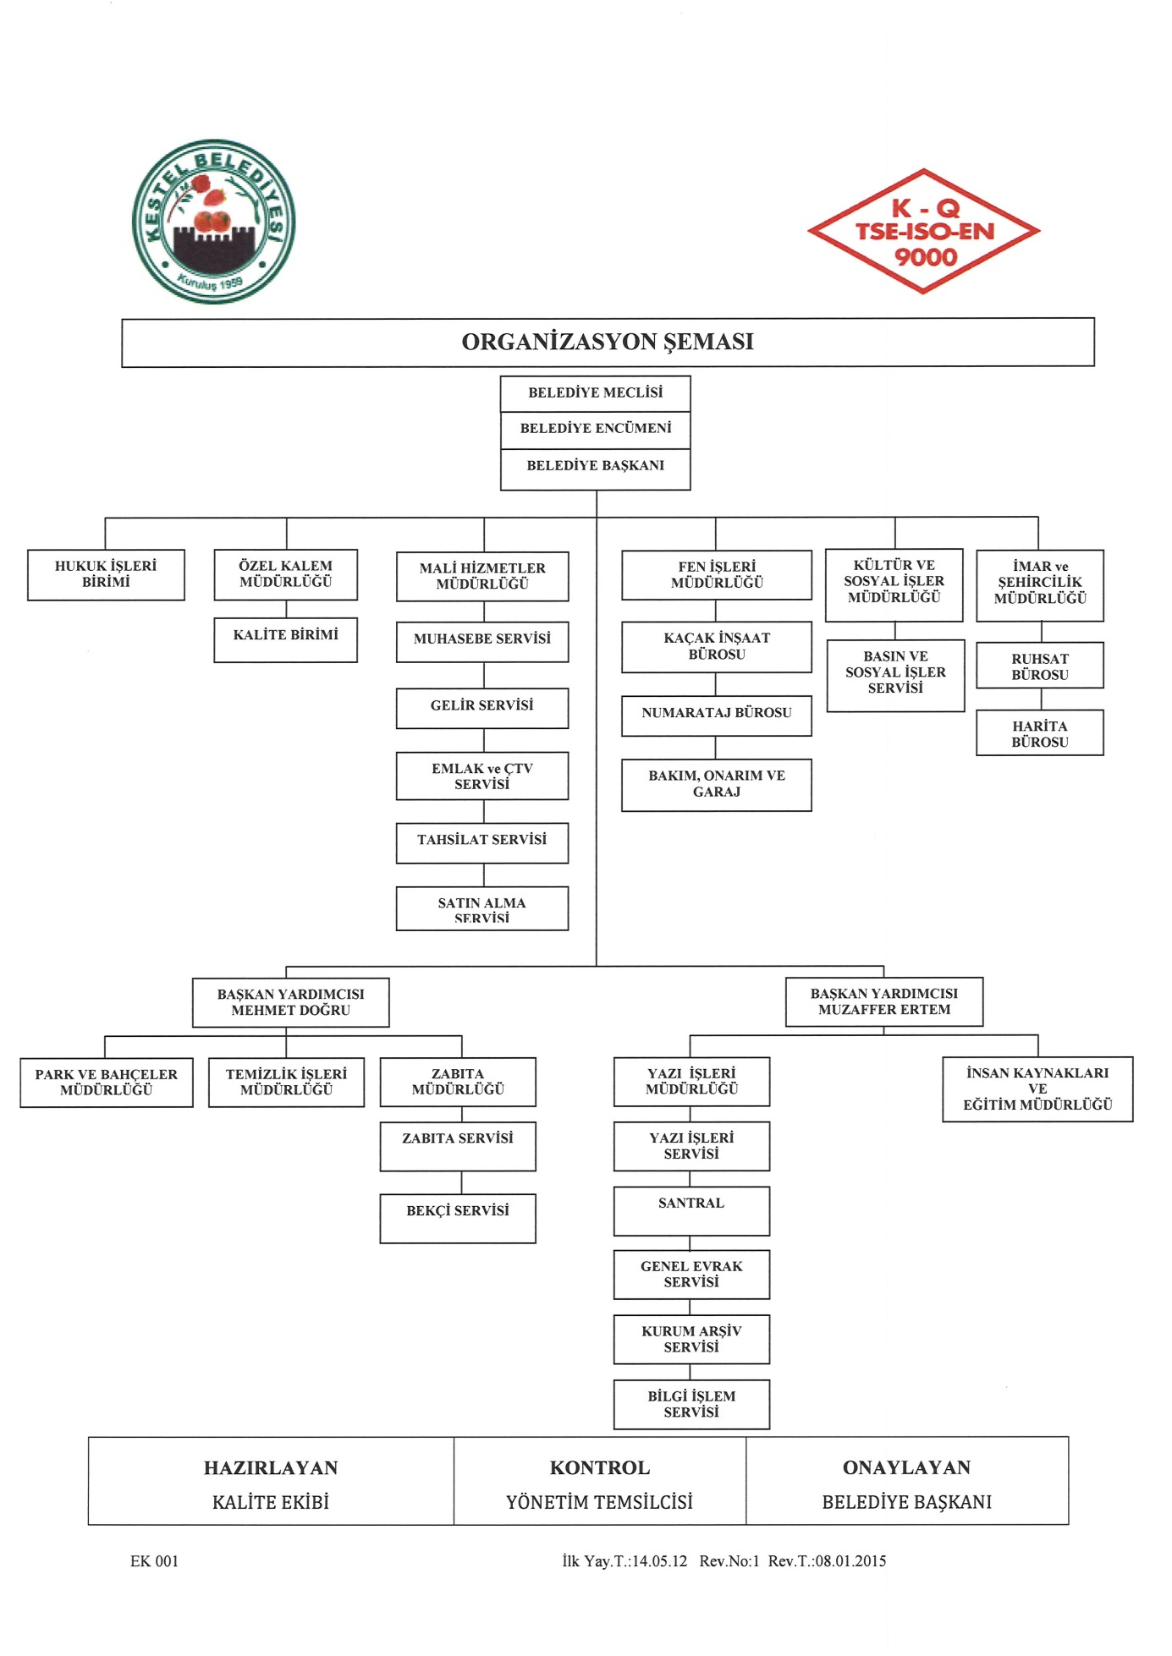

ÖZEL KALEM HİZMETLERİNE AİT 2015 YILI FAALİYET RAPORU
1 Genel Bilgiler :
Belediyemizin Özel Kalem Hizmetlerinde aşağıdaki birimler yer almaktadır.
Belediye Başkanlığı
Encümen ve Belediye Meclisi
Belediye Başkan Yardımcılığı
Kültür Sosyal İşler Müdürlüğü
Avukatlık Hizmetleri
Kalite Birimi

ÖZEL KALEM HİZMETLERİ GÖREV ALANLARI

Belediye meclisinin görev ve yetkileri şunlardır:

a)Stratejik plân ile yatırım ve çalışma programlarını, belediye faaliyetlerinin ve personelinin performans ölçütlerini görüşmek ve kabul etmek.
b)Bütçe ve kesin hesabı kabul etmek, bütçede kurumsal kodlama yapılan birimler ile fonksiyonel sınıflandırmanın birinci düzeyleri arasında aktarma yapmak.
c)Belediyenin imar plânlarını görüşmek ve onaylamak, büyükşehir ve il belediyelerinde il çevre düzeni plânını kabul etmek. Belediye sınırları il sınırı olan Büyükşehir Belediyelerinde il çevre düzeni planı ilgili Büyükşehir Belediyeleri tarafından yapılır veya yaptırılır ve doğrudan Belediye Meclisi tarafından onaylanır.
d) Borçlanmaya karar vermek.
e)Taşınmaz mal alımına, satımına, takasına, tahsisine, tahsis şeklinin değiştirilmesine veya tahsisli bir taşınmazın kamu hizmetinde ihtiyaç duyulmaması hâlinde tahsisin kaldırılmasına; üç yıldan fazla kiralanmasına ve süresi otuz yılı geçmemek kaydıyla bunlar üzerinde sınırlı aynî hak tesisine karar vermek.
f)Kanunlarda vergi, resim, harç ve katılma payı konusu yapılmayan ve ilgililerin isteğine bağlı hizmetler için uygulanacak ücret tarifesini belirlemek.
g)Şartlı bağışları kabul etmek.
h)Vergi, resim ve harçlar dışında kalan ve miktarı beş bin TL'den fazla dava konusu olan belediye uyuşmazlıklarını sulh ile tasfiyeye, kabul ve feragate karar vermek.
i)Bütçe içi işletme ile 6762 sayılı Türk Ticaret Kanununa tâbi ortaklıklar kurulmasına veya bu ortaklıklardan ayrılmaya, sermaye artışına ve gayrimenkul yatırım ortaklığı kurulmasına karar vermek.
j)Belediye adına imtiyaz verilmesine ve belediye yatırımlarının yap-işlet veya yap-işlet-devret modeli ile yapılmasına; belediyeye ait şirket, işletme ve iştiraklerin özelleştirilmesine karar vermek.
k)Meclis başkanlık divanını ve encümen üyeleri ile ihtisas komisyonları üyelerini seçmek.
l)Norm kadro çerçevesinde belediyenin ve bağlı kuruluşlarının kadrolarının ihdas, iptal ve değiştirilmesine karar vermek.
m)Belediye tarafından çıkarılacak yönetmelikleri kabul etmek.
n)Meydan, cadde, sokak, park, tesis ve benzerlerine ad vermek; mahalle kurulması, kaldırılması, birleştirilmesi, adlarıyla sınırlarının tespiti ve değiştirilmesine karar vermek; beldeyi tanıtıcı amblem, flama ve benzerlerini kabul etmek.
o)Diğer mahallî idarelerle birlik kurulmasına, kurulmuş birliklere katılmaya veya ayrılmaya karar vermek.
p)Yurt içindeki ve İçişleri Bakanlığının izniyle yurt dışındaki belediyeler ve mahallî idare birlikleriyle karşılıklı iş birliği yapılmasına; kardeş kent ilişkileri kurulmasına; ekonomik ve sosyal ilişkileri geliştirmek amacıyla kültür, sanat ve spor gibi alanlarda faaliyet ve projeler gerçekleştirilmesine; bu çerçevede arsa, bina ve benzeri tesisleri yapma, yaptırma, kiralama veya tahsis etmeye karar vermek.
r)Fahrî hemşerilik payesi ve beratı vermek.
s)Belediye başkanıyla encümen arasındaki anlaşmazlıkları karara bağlamak.
t) Mücavir alanlara belediye hizmetlerinin götürülmesine karar vermek.
u)İmar plânlarına uygun şekilde hazırlanmış belediye imar programlarını görüşerek
kabul etmek.

Belediye encümeninin görev ve yetkileri şunlardır:

a) Stratejik plân ve yıllık çalışma programı ile bütçe ve kesin hesabı inceleyip belediye meclisine görüş bildirmek.
b) Yıllık çalışma programına alınan işlerle ilgili kamulaştırma kararlarını almak ve uygulamak.
c) Öngörülmeyen giderler ödeneğinin harcama yerlerini belirlemek.
d) Bütçede fonksiyonel sınıflandırmanın ikinci düzeyleri arasında aktarma yapmak.
e) Kanunlarda öngörülen cezaları vermek.
f)Vergi, resim ve harçlar dışında kalan dava konusu olan belediye uyuşmazlıklarının anlaşma ile tasfiyesine karar vermek.
g)Taşınmaz mal satımına, trampasına ve tahsisine ilişkin meclis kararlarını uygulamak; süresi üç yılı geçmemek üzere kiralanmasına karar vermek.
h) Umuma açık yerlerin açılış ve kapanış saatlerini belirlemek.
i) Diğer kanunlarda belediye encümenine verilen görevleri yerine getirmek.

Belediye başkanının görev ve yetkileri şunlardır:

a)Belediye teşkilâtının en üst amiri olarak belediye teşkilâtını sevk ve idare etmek, belediyenin hak ve menfaatlerini korumak.
b)Belediyeyi stratejik plâna uygun olarak yönetmek, belediye idaresinin kurumsal stratejilerini oluşturmak, bu stratejilere uygun olarak bütçeyi, belediye faaliyetlerinin ve personelinin performans ölçütlerini hazırlamak ve uygulamak, izlemek ve değerlendirmek, bunlarla ilgili raporları meclise sunmak.
c)Belediyeyi Devlet dairelerinde ve törenlerde, davacı veya davalı olarak da yargı yerlerinde temsil etmek veya vekil tayin etmek.
d) Meclise ve encümene başkanlık etmek.
e)Belediyenin taşınır ve taşınmaz mallarını idare etmek.
f) Belediyenin gelir ve alacaklarını takip ve tahsil etmek.
g)Yetkili organların kararını almak şartıyla sözleşme yapmak.
h)Meclis ve encümen kararlarını uygulamak.
i)Bütçeyi uygulamak, bütçede meclis ve encümenin yetkisi dışındaki aktarmalara onay vermek.
j)Belediye personelini atamak.
k)Belediye ve bağlı kuruluşları ile işletmelerini denetlemek.
l) Şartsız bağışları kabul etmek.
m)Belde halkının huzur, esenlik, sağlık ve mutluluğu için gereken önlemleri almak.
n)Bütçede yoksul ve muhtaçlar için ayrılan ödeneği kullanmak, özürlülere yönelik hizmetleri yürütmek ve özürlüler merkezini oluşturmak.
o) Temsil ve ağırlama giderleri için ayrılan ödeneği kullanmak.
p) Kanunlarla belediyeye verilen ve belediye meclisi veya belediye encümeni kararını gerektirmeyen görevleri yapmak ve yetkileri kullanmak.

II- AMAÇ ve HEDEFLER

Belediye başkanlık makamı, belediye meclisi, belediye encümeni kanunların gerektirdiği şeffaflık, saydamlık ve hesap verilebilirlik ilkeleri çerçevesinde ilçemizin modern ve çağdaş bir kent olabilmesi amacıyla işbirliği içerisinde çalışmaktadır.
İlçe halkımızın kültürel hayatının canlandırılması ve düzenlenen etkinliklerle var olan birlik ve beraberlik duygularının pekiştirmesi amacıyla kültür sanat ve festival hizmetlerimizce çeşitli etkinlikler düzenlenmektedir.
Belediyemiz bünyesinde gerekli veri teknoloji hizmetlerinin, kent bilgi sisteminin uygulanarak vatandaşlarımızın işlemlerinin kolaylaştırılması amacıyla belediyemiz bilgi işlem servisince son teknolojik gelişmeler takip edilerek ilçemizde uygulanmaktadır.
Belediyemiz hukuk hizmetlerince belediyemizin yapmış olduğu çalışmaların ilgili kanun ve yönetmeliklere uygun bir şekilde yürütülmesi sağlanmakta, hukuki süreçlerde kurumumuzun hakları kanunlar nezdinde takip edilmektedir.

III- FAALİYETLERE İLİŞKİN BİLGİLER

2015 Yılı bütçesinde Özel Kalem Hizmetleri 46-16-13-02 Kurumsal kod ile işlem görmüştür.

Kestel Belediye Başkanlığı Özel Kalem Hizmetleri 2015 Yılı Bütçesinde Gerçekleşme Rakamları

AÇIKLAMA BÜTÇEYE VERİLEN AKTARMA HARCAMA

01 Personel Giderleri 794.000,00 771.946,05
02 Sos.Güv.Kur.Dev.Pr.Gid. 105.000,00 97.631.88
03 Mal ve Hizmet Alım Gid. 1.193.000,00 1.069.537,47
04 Faiz Giderleri 0.000 0.00
05 Cari Transferler 365.000,00 299.796,96
06 Sermaye Giderleri 50.000,00 0.00
07 Sermaye Transferleri 0.000 0.00
09 Yedek Ödenek 0.000 0.00

TOPLAM 2.507.000, 00 2.238.912,36

ÖZEL KALEM HİZMETLERİNİN GÖREV ALANLARI

ÖZEL KALEM :
- Başkanlık makamının görev ve sorumluluklarında Belediye Başkanına yardımcı olmak ve mevcut yükünü hafifletmek Özel Kalem Sorumluluğunun görev ve yetkileri dahilindedir. Başkanlık makamının emir ve direktiflerini müdürlüklere ulaştırmak takip ve sonuçlandırılmasını sağlamak görev tanımı kapsamındadır.
- Özel Kalem Müdürlüğü, Belediyede hizmet veren tüm müdürlüklerin Başkanlık makamı ile arasındaki işbirliği ve koordinasyonu temin etmekle görevlidir.
- Başkanlığa ulaşan vatandaş taleplerini ve şikayetlerini değerlendirilip, Belediyemizi ilgilendirenlerin çözümleri sağlanırken diğer kamu kurum ve kuruluşlarını ilgilendiren talep ve şikayetlerin çözümlenmesi için vatandaşa yardımcı olunmaktadır.
- Vatandaşlardan, kurum ve kuruluşlardan gelen Başkan ile görüşme istekleri titizlikle takip edilip Başkanımızın programı müsaade ettiği çerçevede ve en kısa sürede bu randevu taleplerine cevap verilmektedir.
- Özel Kalem Sorumluluğunun bir diğer görevi ise ; çeşitli açılış ve törenlere Belediye Başkanı'nın iştirak etmesini temin etmek, herhangi bir sebepten dolayı Belediye Başkanı'nın katılmadığı organizasyonlara Başkanlık Makamı adına çelenk ya da çiçek göndermektir.
- Ayrıca, Belediye Başkanı adına taziye ve kutlama mesajlar gönderilmesi Özel Kalem Sorumluluğunun görevi kapsamında olduğu gibi, her türlü konuda Belediye Başkanı'nın en iyi şekilde hizmet vermesi için sağlıklı bir ortam yaratılması da görevleri arasındadır.
- 2015 yılı içerisinde Özel Kalem Müdürlüğümüze 321 adet evrak, 7 adet dilekçe gönderilmiştir.
- 2015 Yılı içerisinde özel kalem müdürlüğümüze başkanımızla görüşme konusu başta olmak üzere çeşitli konular ile ilgili olarak 2829 kişi gelmiştir.

Kültür ve Sosyal İşler Müdürlüğü 2015 Yılı Faaliyet Raporu
Kent halkının kültürel üretiminin, sanat düzeyi ve bilincinin yükselmesine katkıda bulunmak amacıyla kültürel ve sanatsal gereksinimlerini karşılamaya yönelik yapılaşma ve etkinlikleri gerçekleştirmek.
Kültür ve sanat alanında ulusal/uluslar arası festivaller ve temsil /tanıtıma yönelik etkinlikler düzenlemek.
Kestel’de kültür sanat ve bilim alanlarında faaliyet gösteren sanatçı ve kurum, kuruluşların kendilerini, ürün ve eserlerini tanıtmalarına yardımcı olmak
Yerel, ulusal ve evrensel değer taşıyan kültür ve sanat eserlerinin yerel ve ulusal düzeyde tanıtımını sağlamak, eğitim çalışmaları ve konserler düzenlemek, şenlik-festival-anma-kutlama ve benzeri kültürel ve sanatsal organizasyonlar ile yurt içi ve yurt dışında gerçekleştirilecek etkinliklerde Büyükşehir Belediye Başkanlığı´nı temsil etmek,
Tiyatronun toplumsal görevine uygun olarak yerli ve yabancı tiyatro eserlerinin seçkin örneklerini seyircisine ulaştırmak, Bursa özelinde Türk tiyatrosunun geleceğe yönelik yaratıcı atılımlarına önderlik

Eğitim Kültür ve Sanat Biriminin Görevleri
1)Sosyal belediyecilik anlayışı içerisinde çalışmalar yaparak aşağıdaki sayılan kültürel etkinlikleri düzenler.
a) Sergi açar,
b) Konferans düzenler,
c) Seminerler düzenler,
d) Dinleti (Şiir, Müzik, İlahi v b) programlar organize eder.
e) Fuar açar,
f) Panel hazırlar,
g) Açık oturumlar yapar,
h) Defileler yapar,
ı) Multivizyon ve dia gösterileri yapar.
i) Çeşitli konser ve gösteriler düzenler,
j) Eğitim amaçlı, beceri kazandırma amaçlı, meslek edindirme amaçlı kurslar açar,
k) Tiyatro-sinema kursları ve gösterileri yapar,
l) Halk müziği ve halk oyunları gösteri ve kursları açar,
m) Türk sanat müziği ve Türk Halk Müziği kursları açar,
n) Topluma mal olmuş kişiler için anma programları düzenler,
o) Belirli gün ve haftalarda düzenlenecek etkinlikleri belirler,
ö) Festival programları düzenler,
p) Ramazan etkinliklerinde programlar düzenler,
r) Sünnet Şöleni programları düzenler,
s) Tüm kültürel faaliyetler ile ilgili organizasyonları yapar,
ş) Çeşitli kampanyalar ve törenler düzenler,
t) Kültür gezileri düzenler.
2)Kültürel hayatına katkıda bulunma amacına yönelik, çeşitli konularda kitap, broşür, dergi afiş vs. hazırlar ve halka ulaşmasını sağlar.
3)Kursiyerler tarafından üretilen ürünlerin, talep edilmesi halinde, satılması yönünde çalışmalar yapar ve bu konuda kursiyerlere yardımcı olur.
4)Yaşlılara yönelik çeşitli etkinlikler düzenler,
5)Gençlik merkezleri oluşturarak gençlere yönelik kütüphane, internet , satranç, bilardo salonu, v b eğitim ve kültür amaçlı hizmetler sunar.
6)Kültürel alanda başarılı öğrencileri teşvik edici ödüllerle destekler,
7)Halkın istifadesine sunulacak halk kütüphaneleri ve okuma salonları açar.
8)Şehrimiz halkına geleneksel ve evrensel müziğin çeşitli türlerini açık ve kapalı mekanlarda sunarak kent halkının kaynaşmasını toplumsal moralin yükseltilmesini ve ortak bir kent kültürünün oluşmasını sağlar.
9) Hanımlara, gençlere ve çocuklara yönelik eğitim kültür ve sosyal içerikli kurslar açar.
10)Çocuklar, özürlüler, yaşlılar, kimsesizler ve toplumun değişik kesimlerine yönelik her türlü rehabilitasyon programları düzenleyerek, spor etkinlikleri ve yarışmalar tertip eder.
11)Sporun tabana yayılması ve sevdirilmesi amacıyla gerekli çalışmalar yaparak ve bu amaçla amatör spor kulüplerine gerekli desteği sağlar.
12)Özel gün ve haftalarda üst yönetimin talebi üzerine beceri ve sportif alanlarda ödüllü yarışmalar, turnuvalar düzenler,
13)Belediyenin amaç ilke ve hedeflerine uygun olarak her türlü kültür etkinliğini planlamak, uygulamak, değerlendirmek ve raporlaştırmak,
14)Kültür ve sosyal amaçlı dayanışma ve katılımı sağlamak, hizmetlerde etkinlik tasarruf ve verimliliği artırmak amacıyla gönüllü kişilerin katılımlarıyla halk oyunları ve folklor ekibi oluşturmak,
15)Kentin tarihi kimliğini yaşatmak ve turizme katkı amacıyla bilgi, belge dokümantasyon oluşturmak ve yayınlamak,
16)Ailenin korunması yönünde eğitici programları hazırlamak,
17)Tarihi ve doğa güzellikleri ile bilinen yerlere müze ve türbe vb. yerlere ziyaret programları düzenlemek,
18)Milli Eğitim Müdürlüğü, Halk Eğitim Merkezleri ve Bölge okulları ile yapılacak faaliyetlerde işbirliği yapmak,
19)Belediye Kanunu’nun 76. ve 77. maddelerinde yer alan hususlarda kurum içi ile ilgili birim ve müdürlüklerle ortak çalışmalar yaparak etkinlikler düzenleyerek, belediyenin bütünsel hizmet ve sosyal belediyecilik anlayışının gelişmesine ve kurumsallaşmasına katkı sağlamak,
20)Diğer kurum ve kuruluşların ilgili çalışmalarını izleyerek gerekli hallerde bu çalışmalara ilgili personelin katılımını sağlamak,
21)Özellikle Eğitim Kültür ve Sanat Birimi olarak şehrimizin kültür düzeyinin gelişmesi ve güzelleşmesi için yurt içi ve yurt dışı görevler alarak, seminerlere katılmak,
22) Kent Konseyinin sekretaryasını yapmak,

KÜLÜR VE SANAT BİRİMİMİZCE 2015 YILI İÇİNDE GERÇEKLEŞTİRİLEN FAALİYETLER :
- Karne Dağıtım Töreni
- Başarılı sporcular ödül töreni
- Kişisel eğitim semineri
- Gazeteciler günü
- Gölgesinde büyüdüğümüz çınarlar programı
- Kestel kitap günleri
- Muhtarlar istişare toplantısı
- Umre ziyaretine giden vatandaşların uğurlanması ve karşılanması
- Askıda ekmek sosyal sorumluluk projesi
- Kestel Belediye spor Gecesi
- Bilecikliler gecesi
- Teknik Üniversite Kahvaltılı basın toplantısı
- Yangın tatbikatı
- Kestel Belediye Spor Kardeş Takım Ziyaret programı
- Bayburtlular gecesi
- Bursa Kültür ve Turizm Fuarından tanıtım standı açılması
- Afet Kriz ve Koordinasyon Merkezi açılış töreni
- Esentepe Belediye İlkokulu Temel Atma Töreni
- Kent Konseyi olağan toplantısı
- 8 Mart Dünya Kadınlar Günü
- Muhasebeciler Günü
- Tıp Bayramı
- Teknik Üniversite Alanı Ağaçlandırma Çalışması
- Milli eğitim işbirliğinde Derekızık bölgesinde ağaç dikimi
- Yeni Mahallede Fidan Dağıtımı
- Kent Meydanında fidan dağıtım programı
- Mahallelerde yapılan çalışmalar broşürü bastırılması
- Halk Eğitim Çanakkale Tiyatro gösterisi
- Toplu Konutlar Çanakkale Tiyatro gösterisi
- İstiklal Marşının kabulü programı
- Çanakkale İline Kültürel Gezi
- Huzurevi ziyaret programı
- Şehitler günü
- Kan bağışı kampanyaları
- Avukatlar Günü
- Aktif Yaşam Dengeli Beslenme semineri
- Polis Haftası
- Kanser Haftası konferansı
- Kutlu Doğum Programı
- Ahıskalılar Kutlu doğum Programı
- 23 Nisan Ulusal Egemenlik ve çocuk bayramı
- Tarihin gülümsediği kentimi tanıyorum gezi programı
- 23 Nisan Çataltepe kutlama programı
- Çanakkale gezisi 21. Program
- Kutlu doğum beşevler camii programı
- Çevre konulu tiyatro gösterisi
- Çocuklara yönelik tiyatro gösterisi
- Ebeler haftası
- Hemşireler haftası
- Okullar arası Folklor yarışması
- Geleneksel Çocuk oyunları şenliği
- Hıdırellez şenlikleri
- Anneler Günü Pikniği
- Ziraat odaları temsilcileri toplantı
- Kültürel faaliyetler kitapçığı yapılması
- Saitabat hıdrellez
- Şevketiye Hıdırellez
- Seymen Hıdırellez
- Gözede Mahallesi Pilav günü
- Turan Mahallesi Pita Günü
- Soğuksu Mahallesi pilav günü
- Barakfakih pilav e mahalle konağı açılış
- Lütfiye mahallesi pilav günü
- Erdoğan Mahallesi pilav günü
- Burhaniye mahallesi pilav günü
- Nüzhetiye Mahallesi Pilav Günü
- 19 Mahallemizin futbol takımlarına malzeme yardımı yapıldı
- Narlıdere Mahallesi Pilav günü
- Gölcük Mahallesi Pilav günü
- Engelliler günü pikniği
- Gençlik haftası kutlama programı
- Eczacılar günü kutlama programı
- Kesmek kursları yıl sonu sergisi
- Osmaniye Mahallesi miraç kandili programı
- 19 Mayıs Gençlik ve Spor BAYRAMI Programı
- Sosyal Yaşam Merkezi açılış programı
- Okul öncesi çocuklar şenliği
- Yeni Mahalle Kapalı Pazar alanı temel atma töreni
- Çevre haftası programı
- Ramazan eğlenceleri programı
- İftar programları
- Yeni Mahallede Tiyatro Gösterisi
- İstanbul Kültürel Gezisi
- Çanakkale Kültürel Gezisi
- Yaz spor okulları açılış programı
- Ramazan bayramında bayramlık yardımı
- Erzak dağıtım çalışması
- Yaşlılara ziyaret
- Armut festivali
- Bayram öncesi yaşlılara ziyaret
- Yaz spor okulları kapanış
- Teşekkür yemeği ve programı
- Yörük Şenliği
- BTÜ ile işbirliğinde Çalıştay programı
- Toplu Sünnet ve Nikah Şöleni
- Vani Mehmet Pilav günü
- İstanbul kültürel gezisi
- Şevket Yılmaz Hastanesine Akülü araç teslim töreni
- Kestel Belediye Spor Sezon Açılış töreni
- Fidancılar derneğine fuarlara ulaşım konusunda destek sağlandı
- Sayfiye Pilav Günü
- 30 Ağustos Zafer Bayramı
- Obezite ile mücadele seminer programı
- Gaziler Günü
- Bayramlaşma programı ve şehit ailelerine ziyaret
- İlköğretim haftası kutlama programı
- Başarılı öğrenciler ödül töreni
- Kukla tiyatroları festivali kukla yapım programı
- Amatör spor haftası
- Kurban bayramında dar gelirli ailelerin çocuklarına bayramlık alınması
- İhtiyaç sahibi yatalak vatandaşlarımıza hasta yatağı alınması
- Mahalle muhtarları istişare toplantısı
- Okullar arası resim şiir kompozisyon yarışmaları düzenlendi
- Camiler haftası kapsamında ilçemiz camilerinin halıları yıkandı
- 305 öğrenciye okul kıyafeti alındı
- Fener alayı ve mehter yürüyüşü
- 29 Ekim Cumhuriyet Bayramı kutlama programı
- Aşure Günü
- 10 Kasım Programı
- Öğretmenler günü
- Eğitime Sporla Başlıyoruz programı
- Ahıskalılar Tiyatro Gösterisi
- Nihat Hatipoğlu Söyleşi Programı
- Engelliler Günü Yardım çalışmaları
- 3 Aralık Engelliler günü Kutlama Programı
- Konya Gezisi
- İmam Hatip Lisesi Mevlana Programı

2015 Yılı kapsamında Kültür ve sosyal işler müdürlüğümüze 312 adet evrak ve dilekçe gelmiş olup 405 adet evrak çıkış yapmıştır. 2015 yılı kapsamında müdürlüğümüze çeşitli konular ile ilgili olarak 3933 vatandaşımız müdürlüğümüze gelip başvuruda bulunmuştur. 2015 Yılı kapsamında ilçe sakinlerimizce düzenlenen cemiyetler için 644 adet otobüs kiralama işlemi yapılmıştır. Kültür ve sanat merkezimiz konferans salonu çeşitli etkinlikler için 141 kez kiralanmıştır. Hasta nakil aracımız ile 214 vatandaşımız çeşitli hastanelere ulaştırılarak tedavi süreçlerine katkı sağlanmıştır.2015 yılı kapsamında 132 adet kültürel faaliyet gerçekleştirilmiştir.2452 Vatandaşımıza ayni yardım yapılırken 201 vatandaşımıza da odun kömür yardımı yapılmıştır. Müdürlüğümüzce hayata geçirilen askıda ekmek sosyal sorumluluk projesi kapsamında 78488 adet ihtiyaç sahiplerine ulaştırılmıştır.2015 yılı kapsamında düzenlenen çeşitli etkinlikler için 16557 adet davetiye basılarak dağıtılırken 5726 adet afiş basılmıştır.

HUKUK SERVİSİ FAALİYET RAPORU

1-GENEL BİLGİLER
A-MİSYON VE VİZYON

Misyonumuz:
- Bursa’nın Doğu Kapısı olarak adlandırılan Kestel’i, tarihi ve kültürel zenginlikleri ile bir bütün olarak “AYRICALIKLI ve ÇAĞDAŞ” bir ilçe haline getirmek.

Vizyonumuz:
- Kestel’i, öncelikle Bursa olmak üzere Türkiye çapında belediyeciliğin öncüsü yapmak.

İlkelerimiz:
- Son teknolojiyi kullanarak bürokrasiden arındırılmış, hızlı, güvenli ve kaliteli hizmet sunmak
- Hak ve hukuka bağlı kalarak , tüm vatandaşlarımızın hakkını korumak.
- Şeffaf, halkla iç içe ve ulaşılabilir bir kurum olmak.
- Kaynakları israf etmeden etkin ve verimli kullanmak.
- Vatandaşların sosyal, kültürel ve ekonomik düzeylerinin yükseltilmesi için çalışmak
- Temiz ve yaşanabilir bir çevre meydana getirmek
- Spor yapan sağlıklı bireyler yetişmesine katkıda bulunmak
- Tarihi doku ile modern mimarinin uyumlu bir şekilde buluştuğu bir kent çıkarmak
konusunda uzman personelimiz ile sorunlara çözüm üreten ve vatandaş memnuniyetini esas alan bir anlayışla çalışmak
- Toplumun tüm kesimlerinin katılım ve katkılarını dikkate alarak Kestel’i yönetmek

B-YETKİ, GÖREV VE SORUMLULUKLAR

Yasal düzenlemeler ve Başkanlık emirleri çerçevesinde:
- Kestel Belediyesi adına yargı mercileri nezdinde dava ikame etmek.
- Belediyeye karşı açılmış davalarda Belediyeyi savunmak, davaları yürütmek(Keşif ve duruşmalara katılmak vb.) aleyhte olan davaları temyiz etmek, lehe olan davalarda karşı tarafın temyiz başvurularına cevap vermek.
- Adi alacakların takibi için Kestel Belediyesi adına icra takibi yapmak , Belediyeye karşı açılan icra takiplerini yürütmek ve neticelendirmek.
- Belediye birimlerine ve Başkanlık Makamına hukuki bakımdan tereddütlü olan konularda mevzuat çerçevesinde istişari mahiyette hukuki görüş bildirmek.
- Birimlerin mevzuattaki değişiklikleri uygulamada kullanmasını sağlamak ve güncel mevzuattan haberdar olmalarını temin etmek amacıyla mevzuat takibini yapmak, mevzuat değişikliklerini ilgili birimlerle paylaşmak.
- Belediye adına suç duyurusunda bulunmak.
- Belediye adına protokoller hazırlamak.
- Mahkemeye sunmak üzere savunmaya esas olacak bilgi ve belgeleri ilgili birimlerden talep etmek.
- Mahkeme kararının uygulanmasını sağlamak için kararları ilgili birimlere bildirmek.
- Belediyemizin amme alacakları kapsamında olan alacakları ile ilgili icra takiplerini yapmak.
- Hukuk servisinin görevleriyle ilgili konulardaki tebligatı tebellüğ etmek, cevaplarını hazırlamak veya ilgili birimlere tevdi ve takiplerini sağlamak.
- Gelen giden evrakların kayıtlarını yapmak, ilgili birimlere göndermek ve cevabı gerekenlere cevap vermek.
- Kestel Belediye Başkanlığı’nın her türlü hukuki faaliyetlerini icra etmek görev - yetki
sorumluluklarını uhdesinde taşımaktadır.
- Temyizden ve açılmış davadan vazgeçmek Başkanlık Makamının veya Belediye Encümeninin onayına bağlıdır.
- Başkanlık makamınca ve mevzuatla kendisine verilecek diğer görevleri ifa etmek.
C- İDAREYE İLİŞKİN BİLGİLER
1) Fiziksel Yapı:
Hukuk Servisi, Kestel Belediyesi hizmet binasının 2. Katında yaklaşık 30 m² lik alanda faaliyet göstermektedir.
2) Örgüt Yapısı:
BELEDİYE BAŞKANI

BELEDİYE BAŞKAN YRD.

HUKUK İŞLERİ SERVİSİ

AVUKAT |  | MEMUR

3) Bilgi ve Teknolojik Kaynaklar:

- UYAP Avukat Portalı ile adliyeye gitmeden dava ve icra dosyalarına erişim sağlanmaktadır.

- Birim bünyemizde Sinerji İçtihat ve Mevzuat programı ile Sinerji İcra Programı kullanılmakta ve her gün güncellenmesi sağlanmaktadır.

- SAMPAŞ Programı kapsamında, dava dosyasının açılmasından sonuçlandırılmasına kadar tüm süreçlerin kaydedildiği ve takibinin yapıldığı ‘Dava ve İcra Takip Sistemi’ Kullanılmaktadır.

- Elektronik Kamu Bilgi Yönetim Sistemi(KAYSİS) ile Resmi Gazetede yayımlanmaksızın yürürlüğe konulan tüm mevzuatın tek merkezde toplanarak söz konusu mevzuatlara vatandaşlar tarafından doğrudan erişim sağlanmaktadır.

- Birim bünyesinde 2 adet bilgisayar, 1 adet fotokopi-yazıcı- makine ve 1 adet tarayıcı makinesi bulunmaktadır.

4 )Müdürlük Personel Durumu:

Hukuk Servisi iş ve işlemlerini;
1 Avukat
1 Memur tarafından yerine getirmektedir.
5)Görev ve Sorumlu Olduğumuz Hizmetlerimiz:
- Hukuk Servisi; Belediye Başkanı adına adli ve idari yargı mercilerinde, mahkeme ve icra dairelerinde, noter gibi vesair müesseselerde, avukat eli ile Belediye Tüzel Kişiliğini temsil etmek, dava açmak, açılan davalarda gerekli savunmaları yapmak, davaları sonuçlandırmak, gerektiğinde temyiz Mahkemesi ve diğer yüksek mahkemelerde temsil yetkisini kullanmak, Belediye Başkanı adına ve onun onayı ile her türlü hukuki yetkiyi kullanmak ve icra işlerini takip ve sonuçlandırmakla görevlidir.
- Adli ve idari yargı mercileri, hakemler, icra daireleri ile noterden yapılacak tebliğleri belediye başkanlığı adına tebellüğ ederek gereğini yapar.
- Belediyeye ait her türlü idari tasarruf ve hukuki işlemlerin hukuka uygunluğunu sağlamak için başkanlıkça lüzum görülen hallerde Belediye Başkanı adına yapılması gereken işlemleri belirtir.
- Başkanlık katı ve daire müdürlüklerinin tereddüte düştükleri hukuksal sorunlar hakkında danışma niteliğinde hukuki görüş bildirir, bu suretle Kestel Belediyesi Kamu Tüzel Kişiliğinin hukuksal sorunlarına, yürürlükteki Anayasa, yasalar ve bu yasalara dayanılarak çıkartılmış olan tüzük ve yönetmeliklere ve bildirilere göre Belediye Başkanınca verilmiş bulunan vekaletnamedeki sınırlar için çözümler getirir.

D- AMAÇ VE HEDEFLER
- Açılacak davaların en aza indirilmesi
- Davaların en kısa sürede sonuçlandırılması
- Davaların lehe sonuçlandırılması
- İcra işlemlerinin sonuçlandırılması
E- FAALİYETLERE İLİŞKİN BİLGİ VE DEĞERLENDİRMELER
Performans Bilgileri
Performans Hedefi: Belediyemiz aleyhine açılan dava sayısının azaltılması ve sonuçlanan davalardaki başarı oranının yıllık artırılması
DAVALAR
 | 2014 | 2015
Açılan Davalar | 30 | 27
Sonuçlanan Davalar | 20 | 31
Lehe Sonuçlanan | 6 | 15
Aleyhe Sonuçlanan | 9 | 8
Kısmen Kabul-Kısmen Red | 5 | 8
2015 yılında açılan davalarda bir önceki yıla göre % 10 oranında azalma meydana gelmiştir. Bu davalar hukuk ve idari davaları olup ceza davaları bu sayıya dahil değildir. Açılmış olan davalarda encümen kararının iptali, imar planlarının iptali, işçi alacakları ağırlık oluşturmakta olup, bunların dışında farklı konularda da davalar açılmaktadır.
2015 yılında Sonuçlanan davalarda belediye lehine kazanmadaki başarı oranı yaklaşık % 65’dir. Davaların sonuçlanması Mahkemenin takdirinde olup, davalı ve davacı tarafların temyize gitmeleri durumunda davaların sonuçlanması uzamaktadır.

ADLİ DAVALAR
2015 yılında açılan toplam 27 adet davadan 10 adedi adli dava olup 2015 yılında adli davalardan 5 adedi lehimize, 6 adedi ise kısmen kabul-kısmen ret olarak sonuçlanmıştır.
İDARİ DAVALAR
2015 yılında da açılan 27 adet toplam davanın 17 adedi idari dava olup, 2015 yılında 10 adet idari dava lehimize, 8 adedi aleyhimize, 7 adedi ise kısmen kabul kısmen red olarak sonuçlanmıştır.

CEZA DAVALARI
2015 yılında çoğunluğu imar kirliliğine sebebiyet verme suçu olmak üzere şikayetimiz doğrultusunda toplam 59 adet ceza davası açılmış olup, 2015 yılı içerisinde 32 adet davada mahkumiyet 6 adet davada ise beraat kararı verilmiştir.
İCRA TAKİPLERİ
2015 yılında adi alacaklarla ilgili 9 adet icra takibi başlatılmış olup, 7 dosya tahsil edilmiştir. İcra takibi devam eden mükellef sayası 25’dir.
2015 yılında amme alacakları ile ilgili olarak Mali Hizmetler Müdürlüğü’nden birimimize gönderilen toplam 182 adet dosyaya icra takibi başlatılmıştır. Hacizler kapsamında bankalara 2080, emniyete 412, tapuya 330 adet müzekkere gönderilmiş, 660 vatandaşa haciz bildirimi yapılmıştır.
SUÇ DUYURULARI
Bursa Cumhuriyet Başsavcılığına çoğunluğu ‘İmar Kirliliğine Neden Olmak’ suçu olmak üzere çeşitli suçlarla ilgili olmak üzere toplam 37 adet suç duyurusunda bulunuldu.
GELEN VE GİDEN EVRAK
Birimimize 2015 yılında toplam 2.049 adet evrak gelmiş, 3789 adet evrak da birimimizden çıkmıştır. Ay olarak gelen-giden evrak sayısı aşağıda belirtilmiştir.
GELEN VE GİDEN EVRAK
AYLAR | GELEN EVRAK | GİDEN EVRAK
OCAK | 48 | 148
ŞUBAT | 49 | 107
MART | 275 | 231
NİSAN | 282 | 215
MAYIS | 56 | 68
HAZİRAN | 70 | 275
TEMMUZ | 206 | 307
AĞUSTOS | 228 | 288
EYLÜL | 33 | 276
EKİM | 477 | 432
KASIM | 66 | 721
ARALIK | 259 | 466
TOPLAM | 2.049 | 3789

VATANDAŞ GÖRÜŞMELERİ
Birimimize müracaat eden toplam 496 vatandaşımızla görüşme yapılarak çeşitli konularda bilgilendirme yapılmış

MÜTALAA SAYISI
2015 yılı içerisinde diğer birimlere ve Başkanlık Makamına 92 Adet sözlü, 14 adet yazılı olmak üzere toplam 106 adet mütalaa verilmiştir.

4- KURUMSAL KABİLİYET ve KAPASİTENİN DEĞERLENDİRİLMESİ:

Üstünlükler
- Üst Yönetimin ve diğer Müdürlüklerin anlayış ve desteği,
- Mesai arkadaşlarının birbirine olan saygı, sevgi ve anlayışı,
- Mesai arkadaşlarının mesai mefhumu gözetmeden çalışmaları,
Müdürlüğümüzde Sinerji İcra Takip Programı ve Sinerji İçtihatları Programının, Avukat Portalının, EKAP Sisteminin kullanılması.

Zayıflıklar
- Hukuk İşleri Müdürlüğü’nün ve İcra Servisinin kurulmamış olması,
- İcra Servisi ve Hukuk Servisinin tek servis olarak çalışması
- Adliye binalarının belediyeye uzak olması,
- Birden çok adliyede davaların bulunması,
- Avukat olarak ayrı bir çalışma odasının olmaması.
- Yeterli personelin olmaması sebebi ile katibin yapması gereken basit işlerin dahi avukat tarafından yapılmak zorunda kalınması

Bölüm 4. Stratejik Planlama Faaliyet/Proje İzleme Tablosu
Stratejik Amaç ( ) |  |  | Belediye Başkanı adına adli ve idari yargı mercilerinde, hakemler, icra daireleri ve noterlerde ve diğer müesseseler nezdinde belediye tüzel kişiliğinin hak ve menfaatlerini temsil etmek
Stratejik Hedef ( ) |  |  | Açılan dava sayılarının azaltılması ve sonuçlanan davalardaki başarı oranının artırılması
ALT FAALİYET/ PERFORMANS GÖSTERGESİ | 2014 | 2015 |  | PERFORMANS HEDEFİNİN GERÇEKLEŞME DURUMU |  | SORUMLU BİRİM
 |  |  |  | SONUÇ | AÇIKLAMA
Açılan Dava Sayıları | 32 | 30 |  | 2015 yılında açılan davalarda bir önceki yıla göre %3 oranında azalma meydana gelmiştir. | Kazalın dava sayısında artma hedeflenmiş olmakla birlikte açılan dava sayısında da %3 azalma olmuştur. | Hukuk Servisi
Sonuçlanan Dava Sayıları | 20 | 31 |  | 2015 yılında sonuçlanan davalarda bir önceki yıla göre 64,5 oranında artma meydana gelmiştir | Davaların sonuçlanması Mahkemenin takdirinde olup, davacı ve davalı tarafların temyize gitmeleri davaların sonuçlanmasını uzatmaktadır. | Hukuk Servisi
Kazanılan Dava Sayıları | 6 | 15 |  | 2014 yılında kazanılan davaların sonuçlanan davalara oranı %40 iken, 2015 yılında kazanılan davaların sonuçlanan davalara oranı %65 olmuştur. | Davaların sonuçlanması Mahkemenin takdirinde olup, davacı ve davalı tarafların temyize gitmeleri davaların sonuçlanmasını uzatmaktadır. | Hukuk Servisi
Not:Ceza davaları orana dahil değildir.

KALİTE BİRİMİ

GENEL BİLGİLER

Kestel Belediyesi, ISO 9001-2008 standardı şartlarına uygun bir Kalite Yönetim Sisteminin kurulmasını, uygulanmasını, etkinleşmesini ve sürdürülmesini sağlamak, hizmet sunum standartlarını yükseltmek ve gerekli faaliyetleri yönetimin desteğinde sürdürmek amacıyla 14.05.2012 tarihinde Özel Kalem bünyesinde Kalite Birimini kurmuştur.
Yönetim Temsilcisi, Kalite Yöneticisi ve Kalite Ekibi bu birim çalışmaları için görevlendirilmiştir.
Kalite Politikamız; ilçe halkının ihtiyaç ve beklentilerini, belediyemiz karar ve uygulamalarında yasal şartlara bağlı kalarak, kaynaklarımızı etkin ve verimli bir şekilde kullanmak, halkımızın ve çalışanlarımızın katılımını sağlamak, ilçemizi kültür, bilim, eğitim, eğlence, ticaret merkezi haline getirmek ve sürekli iyileştirme yaklaşımı ile vatandaşlarımızın hizmetlerimizden memnuniyetini artırmaktır.2016 yılı Kalite Hedeflerimiz Stratejik planımız ile entegre edilmiştir ve şu maddelerden oluşmaktadır.

- Doğu Bursa’nın parlayan yıldızı Kestel’in inşa edilmesinde, planlı, modern, güvenilir ve estetik bir kentleşmeyle fark yaratılması.
- Çevre yönetimi ve yaşam kalitesi konularındaki hizmet ve atılımlarla, dış paydaşların bilinç düzeyinin de artırılması suretiyle, yaşanabilir, çevreye saygılı bir Kestel’in sürdürülebilirliğinin sağlanması.
- Zengin kültür, sanat ve katılımcı etkinlikler yoluyla sosyal yaşamın geliştiği, dezavantajlı grupların hemşerilik bilinciyle gözetildiği, bünyesinde yer almaktan gurur duyulan Kestel’in inşa edilmesi.
- Kestel'de Hem şehri Hukukunun Geliştirilmesi
- Kent esenlik ve güvenliğinin standartlarının yükseltilerek, güvenilir bir Kestel'in yaratılması.
- Kestel'in Marka Şehir Yapılması
- Kestel Belediyesi’nin kurumsal kapasitesinin geliştirilmesi ve sürekli arttırılması
- Vatandaş memnuniyet oranını % 75’ e çıkartmaktır.

Vatandaş memnuniyetini attırmak amacı ile yapılan hizmetlerin kontrol edilebilmesi, izlenebilmesi ve eksiklerin doğru tespit edilerek gerekli iyileştirmelerin yapılması için ISO 9001: 2008 Kalite Yönetim Sistemi kapsamında gereken prosedürler, prosesler, talimatlar ve formlar hazırlanmıştır. Bu dokümanlar ilgili personele dağıtılmış ve gerekli eğitim verilerek vatandaşa verilen hizmetlerden vatandaşların memnuniyet oranlarının izlenebilmesi sağlanmıştır.
Belediyemiz ISO 9001-2008 belgesine sahiptir ve her yıl TSE Tetkik Heyeti tarafından izleme ve belge yenileme denetimleri yapılmaktadır. Son olarak 11.08.2015 tarihinde TSE’den gelen denetim ekibi tarafından yapılan incelemeler sonunda sistem çalışmalarını olumsuz olarak etkileyebilecek her hangi bir majör ve minör hataya rastlanmamıştır. TSE Denetim ekibi değerlendirmeleri sonucunda Kestel Belediyesinde mevcut Kalite Yönetim Sisteminin gerekliliklerin yerine getirildiği tespit etmiştir. TS EN ISO 9001 kapsamında yapılan Belge Yenileme Tetkikine ait Yürütme Komitesinin kararına istinaden belgemizin yenilenmesine karar verilmiştir.

A-YETKİ, GÖREV VE SORUMLULUKLAR

- Kestel Belediyesinde ISO 9001-2008 standardı şartlarına uygun bir KYS’nin kurulmasını, uygulanmasını ve sürdürülmesini sağlamak.

- Proaktif bir yaklaşımla ve sonuç odaklı hizmetin sağlanması amacıyla; süreçlerin tanımlanması, ölçülmesi, analiz edilmesi, iyileştirilmesi ve kontrolünü sağlanmak.

- Haftalık olarak müdürlüklerden ve birimlerden gelen Veri Analiz Raporlarının Aylık formlarına işlenmesi Aylık Faaliyet Sonuç grafiklerini yapmak.

- Müdürlüklerin faaliyetleri nasıl yürüteceklerini tarif için kullanılan prosedürlerin yazılması ve prosedürler yazılırken 5N 1K kuralına özen göstermek.

- Proses el kitabımızda bulunan proseslerimizin akış şemalarını hazırlamak. Müdürlüklerden alınan Proses Raporlarına uygun olarak Proses Hedefleri İzleme Tablolarının takibini yapmak.

- Gerektiğinde Düzeltici- Önleyici Faaliyet Formu düzenlemek.

- İhtiyaç duyulması halinde dokümanlarda revizyon yapmak.

- Belediye içi tetkikleri planlamak denetim sorularını hazırlamak ve planlanan tetkikleri yapmak ve raporlamak.

- Anket kutularından verileri aylık olarak toplamak ve tespit edilen uygunsuzlukları Yönetim temsilcisi ile birlikte değerlendirerek ilgili bölümlere bildirmek.

- Üst yönetime KYS’ nin performansı ve iyileştirilmesi için herhangi bir ihtiyaç hakkında rapor vermek

- Kalite El Kitabını oluşturmak ve güncelliğini sağlamak.

- Organizasyon El Kitabını oluşturmak ve güncelliğini sağlamak.

- Proses El Kitabını oluşturmak ve güncelliğini sağlamak.

- Kalite sistemimize ait tüm dokümanların hazırlanması, revizyonu, onaylanması, dağıtımları, dış kaynaklı dokümanların tanımlanması, tüm dokümanların kodlanması, iptal edilme işlemlerini yapmak.

- KYS Dokümanlarını okunabilir ve kolaylıkla tanınabilir olarak elektronik ortamda hazırlamak.

- Kalite politikasını ve kalite hedeflerini oluşturarak güvence altına almak.

- Yılda en az bir kez Yönetimin Gözden Geçirme (YGG) toplantısını yapmak. YGG raporunu hazırlamak.

- Vatandaş ve çalışanlarımızın ihtiyaç ve beklentilerinin daha net olarak anlaşılması için gerekli anket çalışmaları yapmak. Sonuçları grafik halinde raporlamak ve üst yönetime sunmak.

- Kestel Belediyesi üst yönetimi; görev, vizyon ve kalite politikasının şartlarını karşılayacak şekilde stratejik planımıza uygun olarak kalite hedeflerini oluşturmak.

- Belediyemizin hizmet gerçekleştirme süreçlerini (proses) ilgili birimlerle birlikte oluşturarak. Bu süreçlerin her biri ile ilgili hedefler belirlemek ve süreçlerin hedeflerini takip etmek. Müdürlüklerden alınan Proses Raporlarına uygun olarak Proses Hedefleri İzleme Tablolarını oluşturmak.

- Kalite yönetim sistemimizin sürekli olarak iyileştirilmesini sağlamak amacı ile yıllık kalite iyileştirme planı hazırlamak.

- KYS’ nin uygunluğunu sağlamak ve etkinliğini sürekli iyileştirmek için gerekli olan izleme, ölçme, analiz ve geliştirme yöntemlerini tanımlamak ve uygulamak.

- Belirleyici ve düzenleyici (yasal ve mevzuat) şartlar da dahil olmak üzere yapılan eğitimler, motivasyon toplantıları, panolara asılan afişler- duyurular yapmak.

- Belediyemizde, potansiyel uygunsuzlukların gerçekleşmesini engellemek amacı ile önleyici çalışmalar yapmak.

İNTERNETTEN GELEN BİRİM BAZINDA İSTEK /ŞİKAYETLER GRAFİĞİ
İlk Tarih :01.01.2015 Son Tarih :31.12.2015
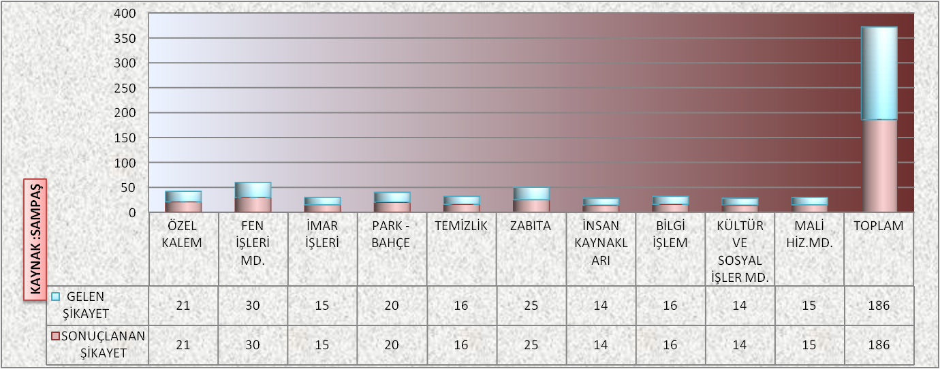

VERİ ANALİZİ : 2015 yılında belediyemize internetten gelen tüm istek ve şikayetler yanıtlanmıştır.

ANKET SORULARI
 |  |  |  | ÇOK  İYİ | İYİ | ORTA | KÖTÜ | ÇOK  KÖTÜ
Kestel Belediyesi Sosyal Yaşam Merkezi sağlık hizmetlerinden memnun musunuz?
Sosyal Yaşam Merkezine telefonla ulaşabiliyor musunuz?
Sosyal Yaşam Merkezi personelinin hastalara yaklaşımından memnun musunuz ?
Sosyal Yaşam Merkezi sağlık hizmeti taleplerinizi karşılıyor mu?
 |  |  |  | 75 | 1

Anket sonucuna göre % 99,7 memnuniyet oranı bulunmuştur.

B- İDAREYE İLİŞKİN BİLGİLER

1- Bilgi ve Teknolojik Kaynaklar

Adı |  | Adet
Dizüstü Bilgisayar | 1
Telefon | 1

4- Sunulan Hizmetler
.
- Kestel Belediyesi üst yönetimi; misyon, vizyon ve kalite politikasının şartlarını karşılayacak şekilde kalite hedeflerini oluşturmuştur ve stratejik planımızla entegre edilmiştir.
- Kalite Politikası oluşturulmuştur.
- Kalite El Kitabı oluşturulmuştur. Misyonumuz ve Vizyonumuz revize edilmiştir.
- Organizasyon El Kitabı oluşturulmuştur. Organizasyon şeması revize edilmiştir.
- Proses El Kitabı oluşturulmuştur ve yeni prosesler eklenmiştir.
- İhtiyaç duyulan yeni dokümanlar oluşturulmuştur.
- Kalite sistemimize ait ihtiyaç duyulan tüm dokümanların revizyonu, yapılarak onaylatılmış ve dağıtımları yapılmıştır. İptal edilen tüm dokümanların iptal edilme işlemleri yapılmıştır.
- KYS Dokümanlarını okunabilir ve kolaylıkla tanınabilir olarak elektronik ortamda hazırlanmıştır.
- Yönetimin Gözden Geçirme (YGG) toplantısını yapılmıştır.
- Belediye içi tetkikler planlanmış ve tetkikler planlanan tarihte yapılmıştır.
- Haftalık olarak müdürlüklerden ve birimlerden gelen “Veri Analiz Raporları” Aylık formlara işlenmiş, “Aylık Faaliyet Sonuç Grafikleri” hazırlanmıştır. Hazırlanan grafikler ilgili müdürlüklere gönderilmiştir.
- Uygunsuzluklar için Düzeltici-Önleyici Faaliyet Formu düzenlenerek ilgili müdürlüklere gönderilmiştir. Düzeltici Önleyici Faaliyet (DÖF ) Sonuçları Takip Formuna İşlenerek Müdürlük bazında listelenmiştir.
- Anket kutularından verileri aylık olarak toplanarak Vatandaş Şikâyetleri Kayıt Formuna işlenmiş ve ilgili bölümlere tespit edilen uygunsuzluklar ile ilgili DÖF açılmıştır.
- Vatandaş ve çalışanlarımızın ihtiyaç ve beklentilerinin daha net olarak anlaşılması için gerekli anket çalışmaları yapılmıştır. Alınan verilerden anket grafikleri hazırlanarak Üst yönetime sunulmuştur.
- Form listemize tüm müdürlük ve birimlerin ihtiyaç duyduğu yeni formlar eklenmiştir. İhtiyaç duyulması halinde formların revizyonu, yapılarak onaylatılmış ve dağıtımları yapılmıştır.

V. Öneri ve Tedbirler
Belediye meclisimiz ve ilçe halkımızla birlikte Kestel’imizin daha modern ve çağdaş bir seviyeye erişmesi için çalışılacaktır.
Bilgilerinize arz ederim.

24.02.2016
Rifat AMİL
Özel Kalem Müdürü
Kültür ve Sosyal İşler Müdür V.
Harcama Yetkilisi

İÇ KONTROL GÜVENCE BEYANI
Harcama yetkilisi olarak yetkim dahilinde ve benden önceki harcama yetkilisinden almış olduğum bilgilere göre;
Bu raporda yer alan bilgilerin güvenilir, tam ve doğru olduğunu beyan ederim.
Açıklanan faaliyetler için İdare Bütçesinden Müdürlüğümüze ve bağlı birimlerine tahsisi edilmiş olan kaynakların etkili, ekonomik ve verimli bir şekilde kullanıldığını, görev ve yetki alanım çerçevesinde iç kontrol sisteminin idari mali kararlar ile bunlara ilişkin işlemlerin yasallık ve düzenliliği hususunda yeterli güvenceyi sağladığını ve harcama birimlerimize süreç kontrolünün etkin olarak uygulandığını bildiririm.
Bu güvence harcama yetkilisi olarak sahip olduğum bilgi ve değerlendirmelere dayanmaktadır.
Burada raporlanmayan idarenin menfaatlerine zarar veren herhangi bir husus hakkında bilgim olmadığını beyan ederim. 24.02.2016

24.02.2016
Rifat AMİL
Özel Kalem Müdürü
Kültür ve Sosyal İşler Müdür V.
Harcama Yetkilisi


Askıda Ekmek Sosyal Sorumluluk Projemiz

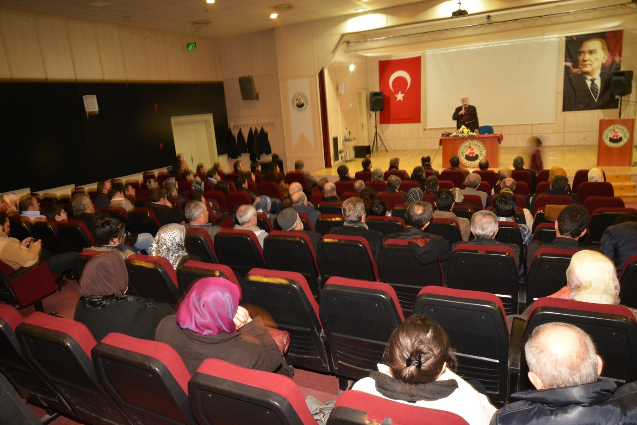
Kestel Kitap Günleri Etkinliklerimiz

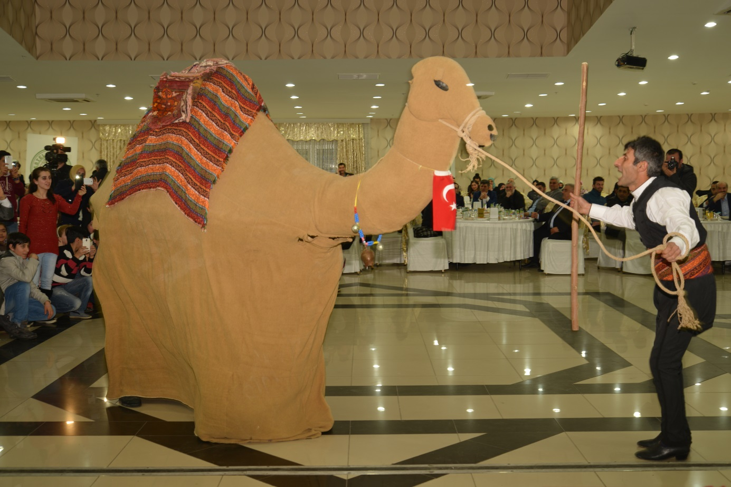
Kültürel Dernek Gecelerimiz

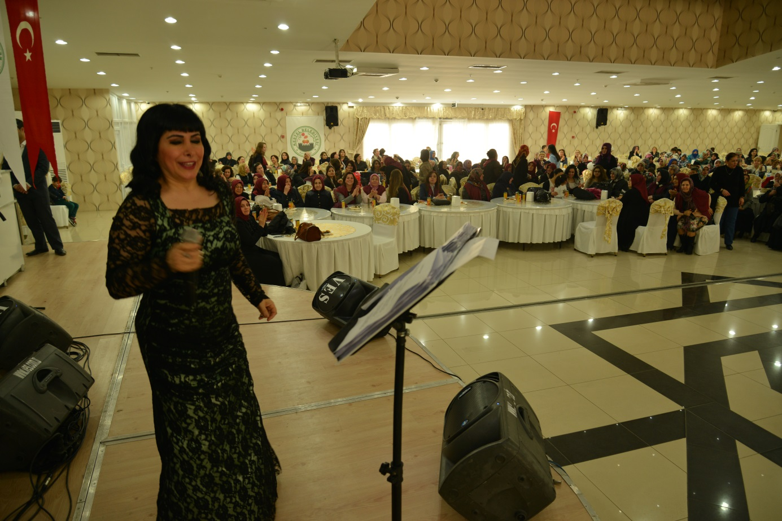
8 Mart Dünya Kadınlar Günü Nuray HAFİFTAŞ Konserimiz

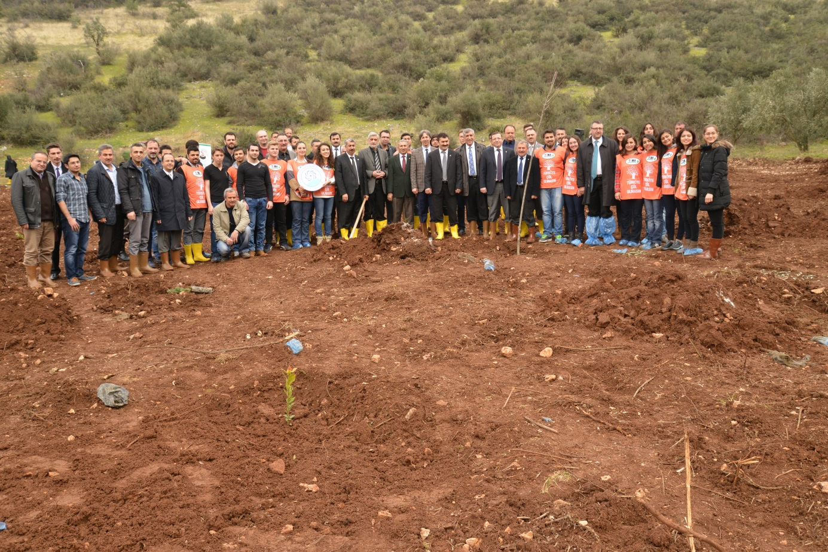
BTÜ Üniversite Alanı Ağaçlandırma Çalışmamız

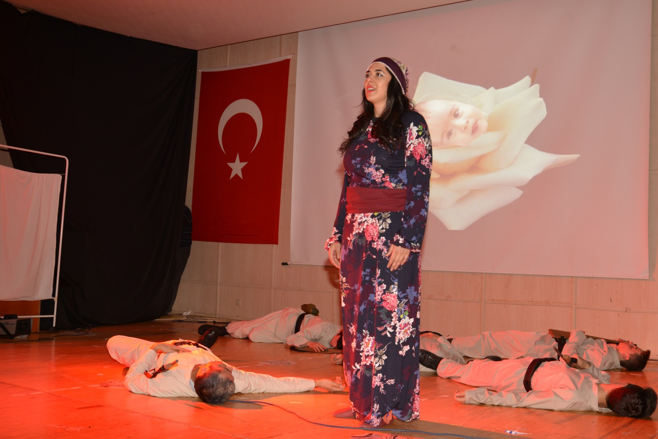
ÇANAKKALE ZAFERİNİN 100. YILDÖNÜMÜ ETKİNLİKLERİMİZ

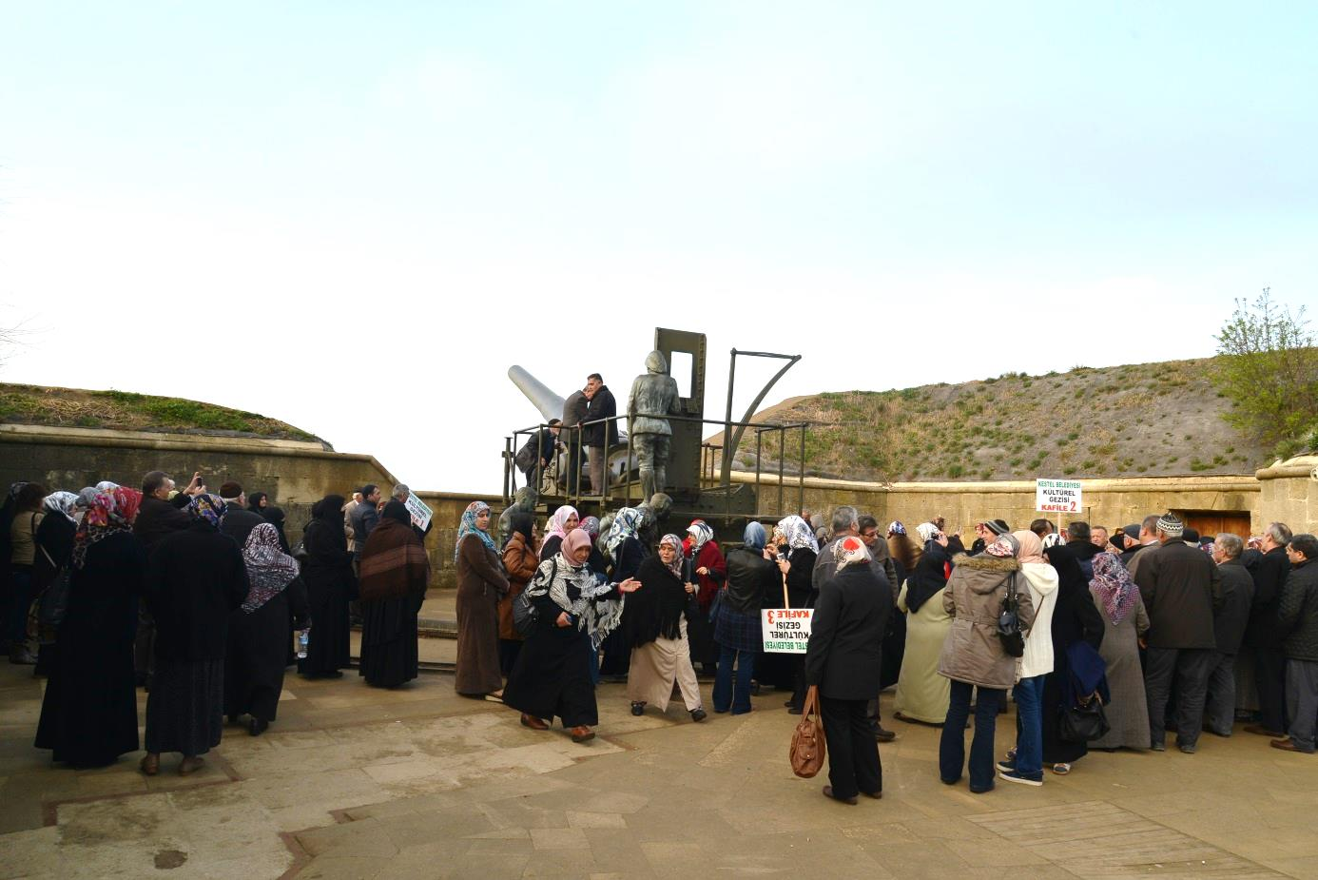
ÇANAKKALE KÜLTÜREL GEZİMİZ

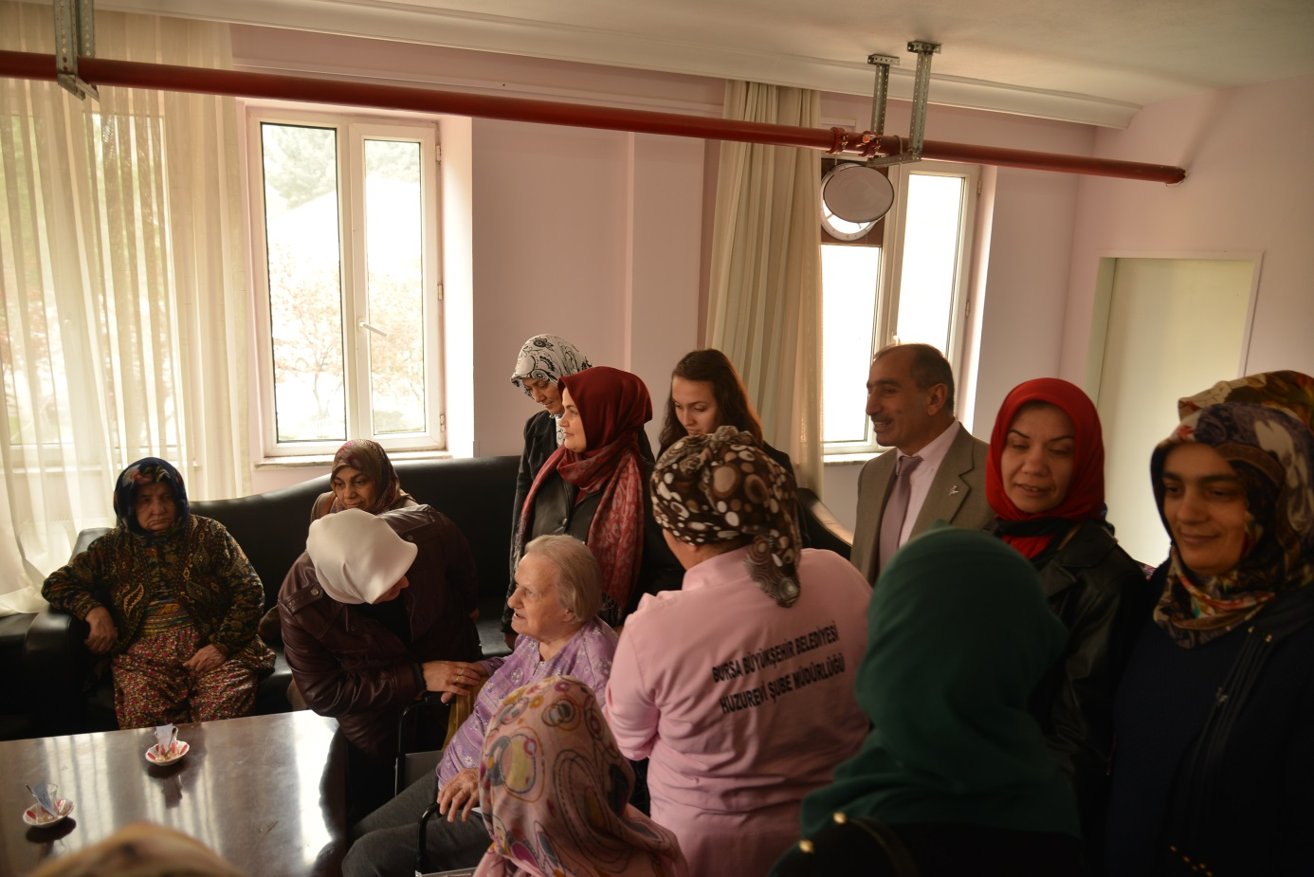
YAŞLILARA SAYGI HAFTASI HUZUREVİ ZİYARETİMİZ
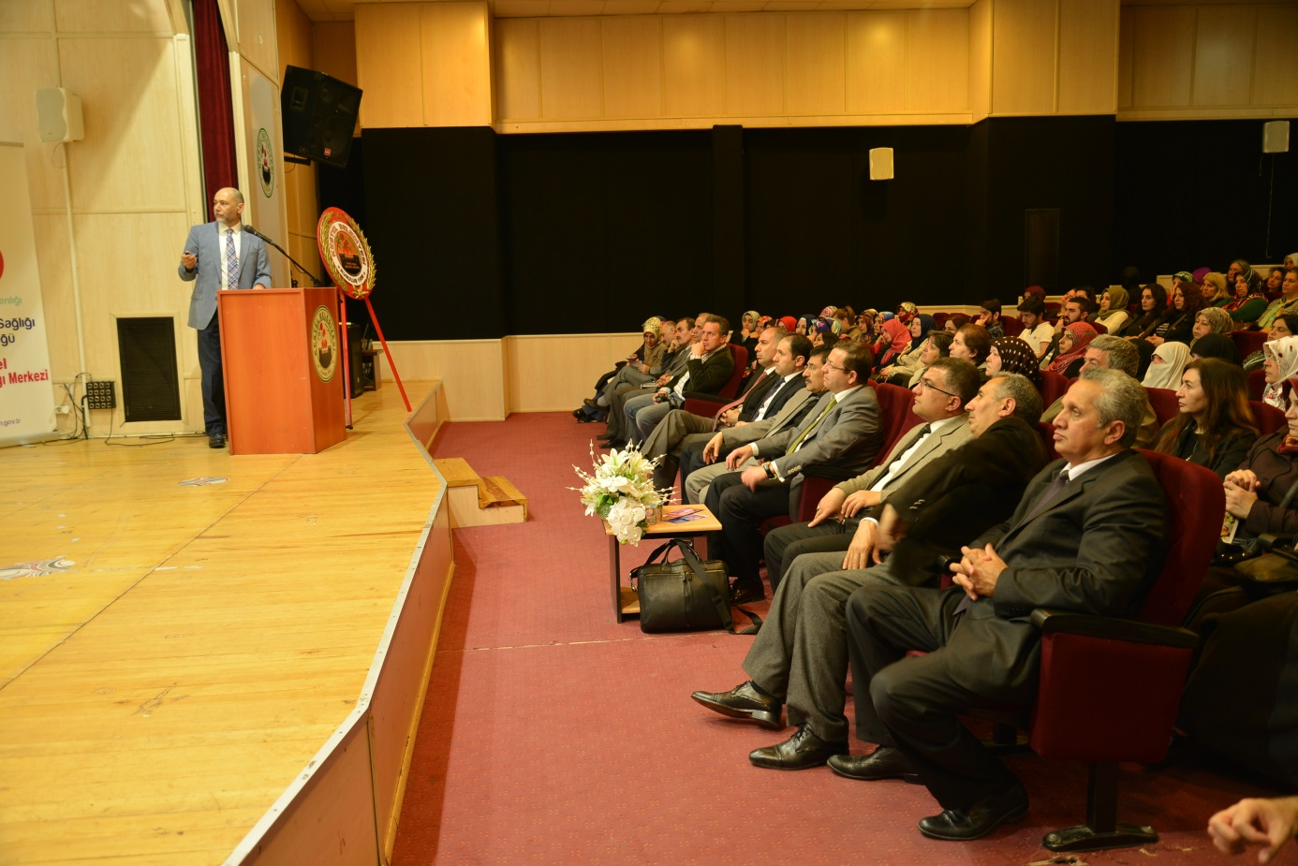
KANSER HAFTASI KONFERANSIMIZ

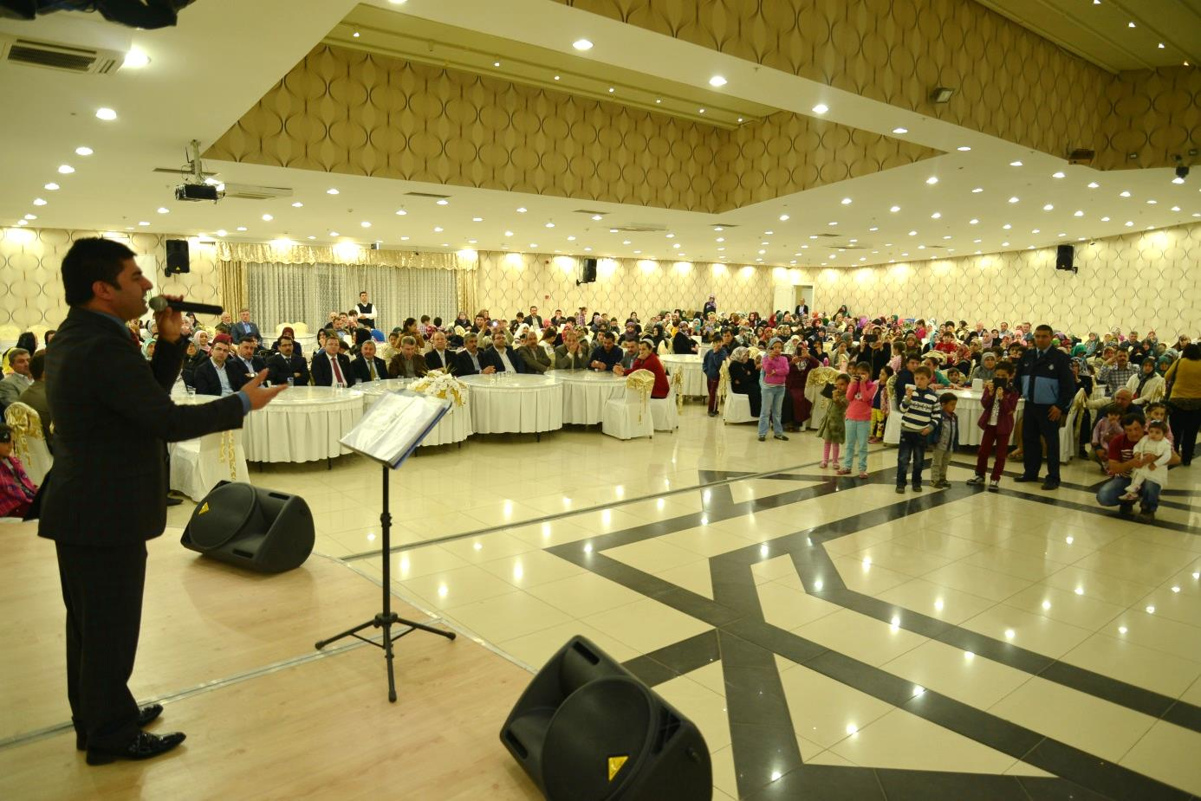
KUTLU DOĞUM HAFTASI ETKİNLİKLERİMİZ

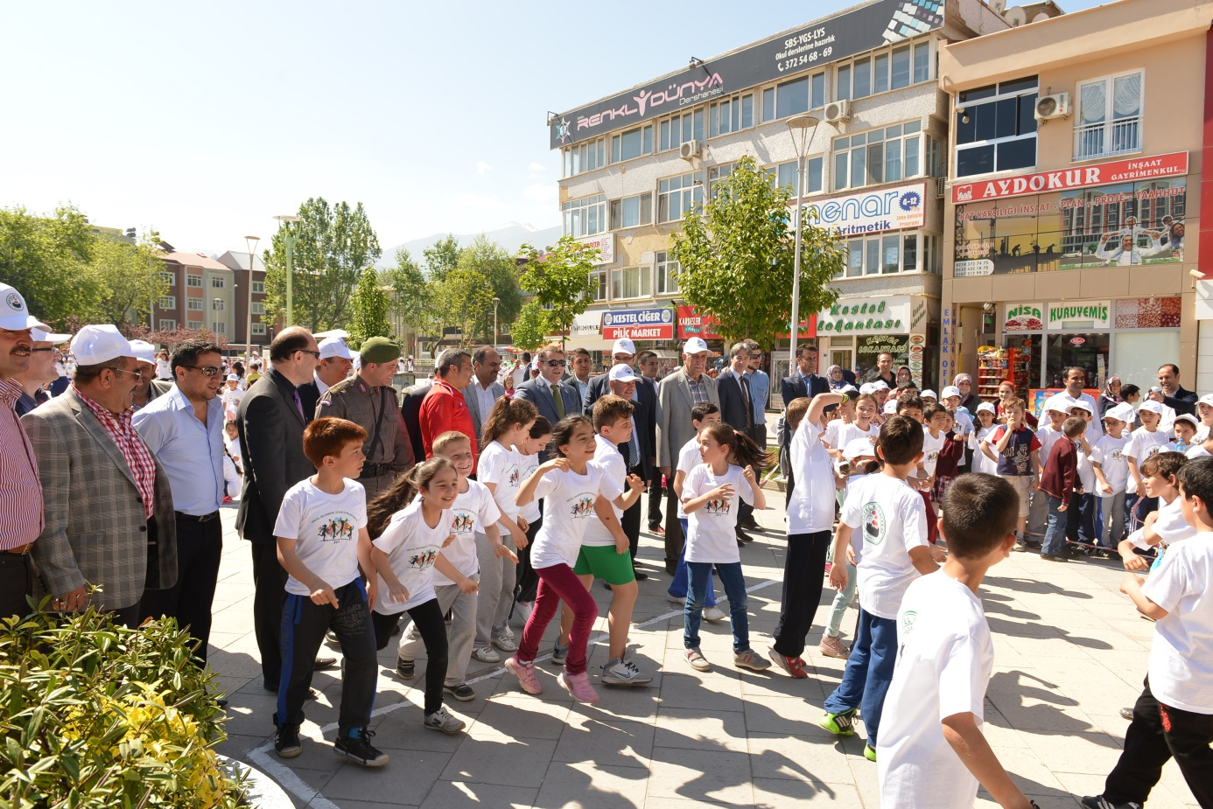
GELENEKSEL ÇOCUK OYUNLARI ETKİNLİKLERİMİZ

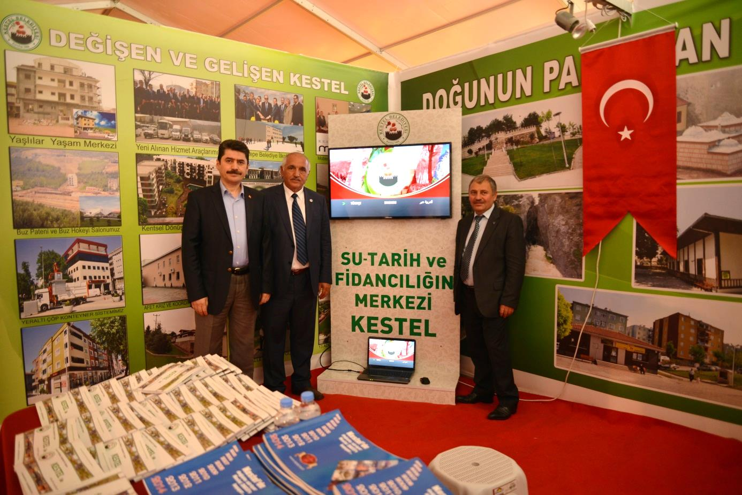
TURİZM HAFTASI ETKİNLİKLERİ TANITIM STANDIMIZ

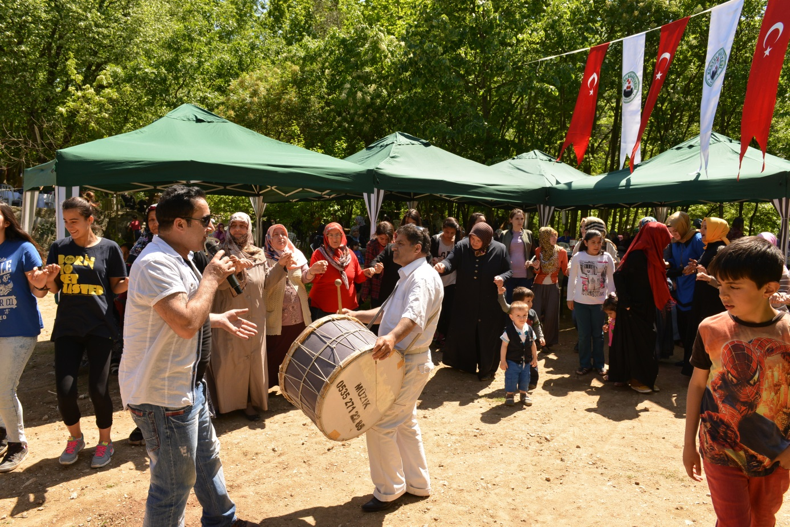
ANNELER GÜNÜ PİKNİĞİMİZ

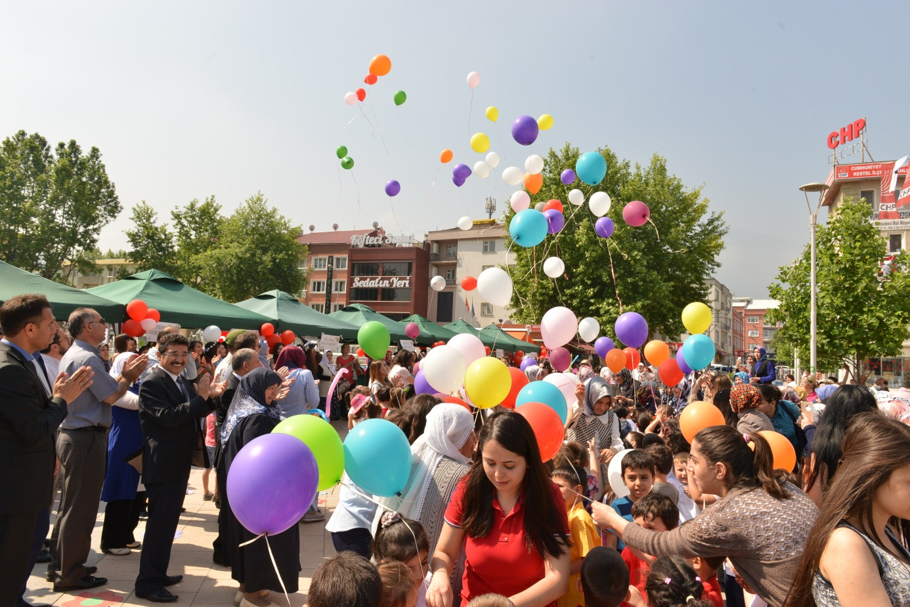
OKUL ÖNCESİ ÇOKLARA YÖNELİK ŞENLİĞİMİZ
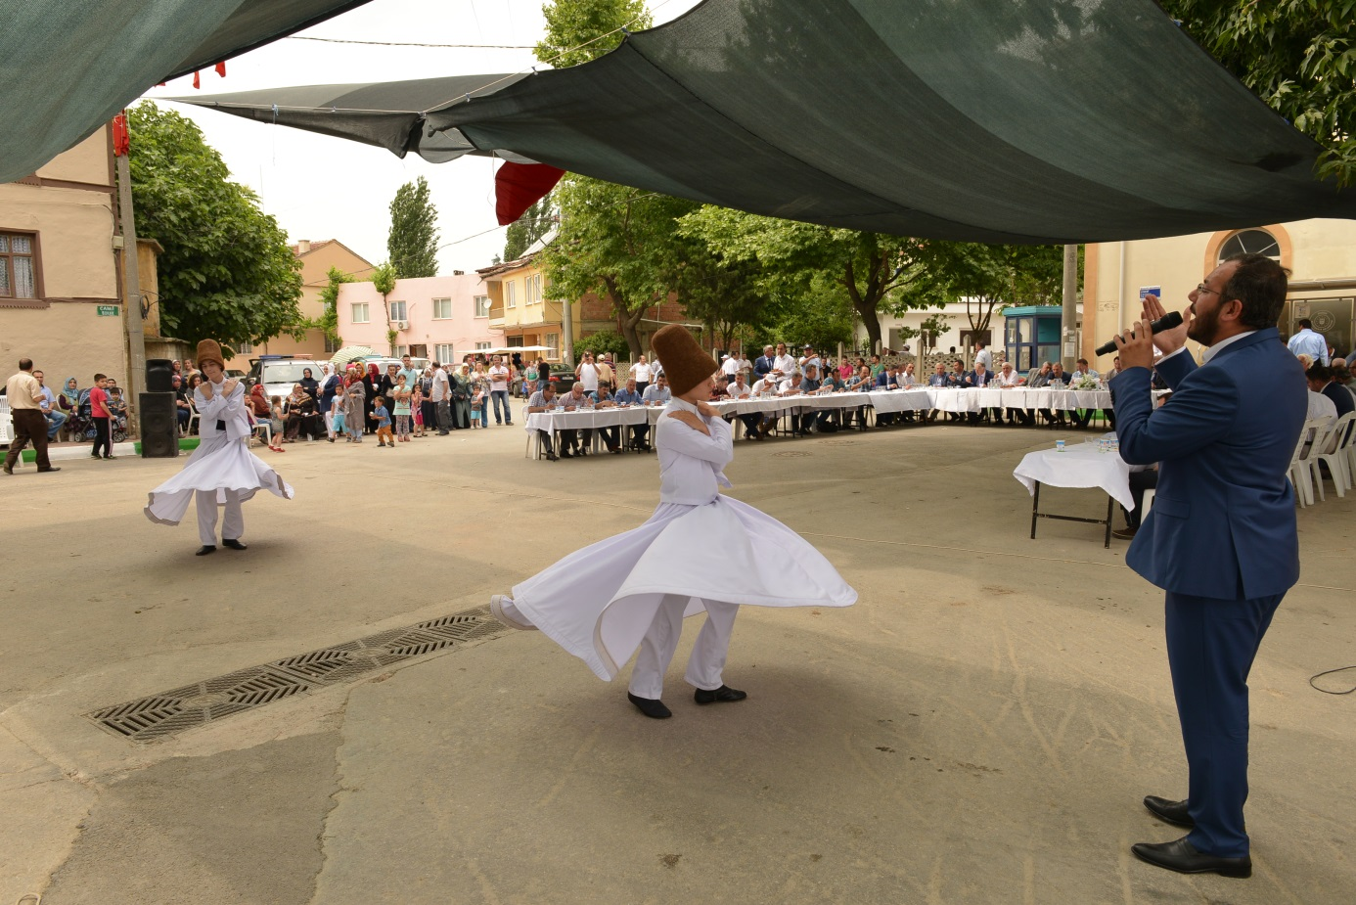
MAHALLE PİLAVLARI ETKİNLİKLERİMİZ

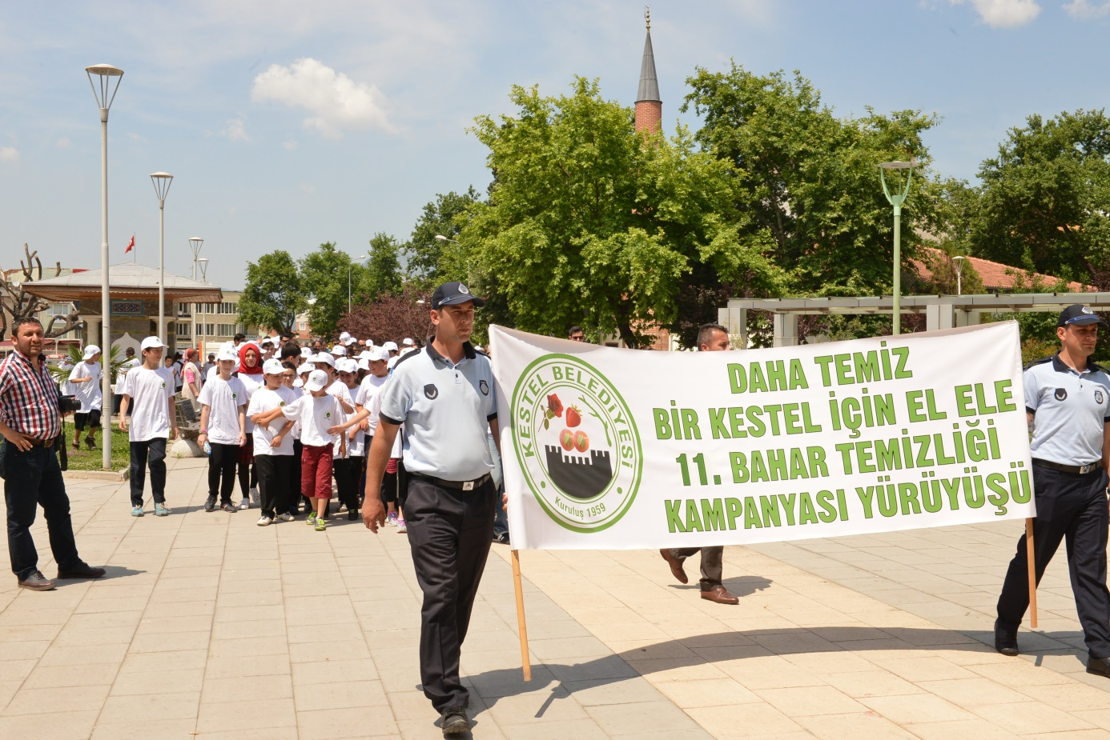
DAHA TEMİZ BİR KESTEL İÇİN EL ELE BAHAR TEMİZLİĞİ YÜRÜYÜŞÜMÜZ

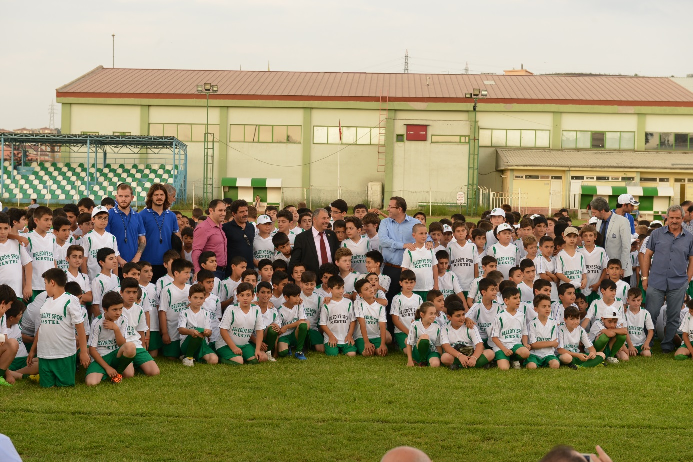
KESTEL BELEDİYE SPOR YAZ SPOR OKULLARIMIZ

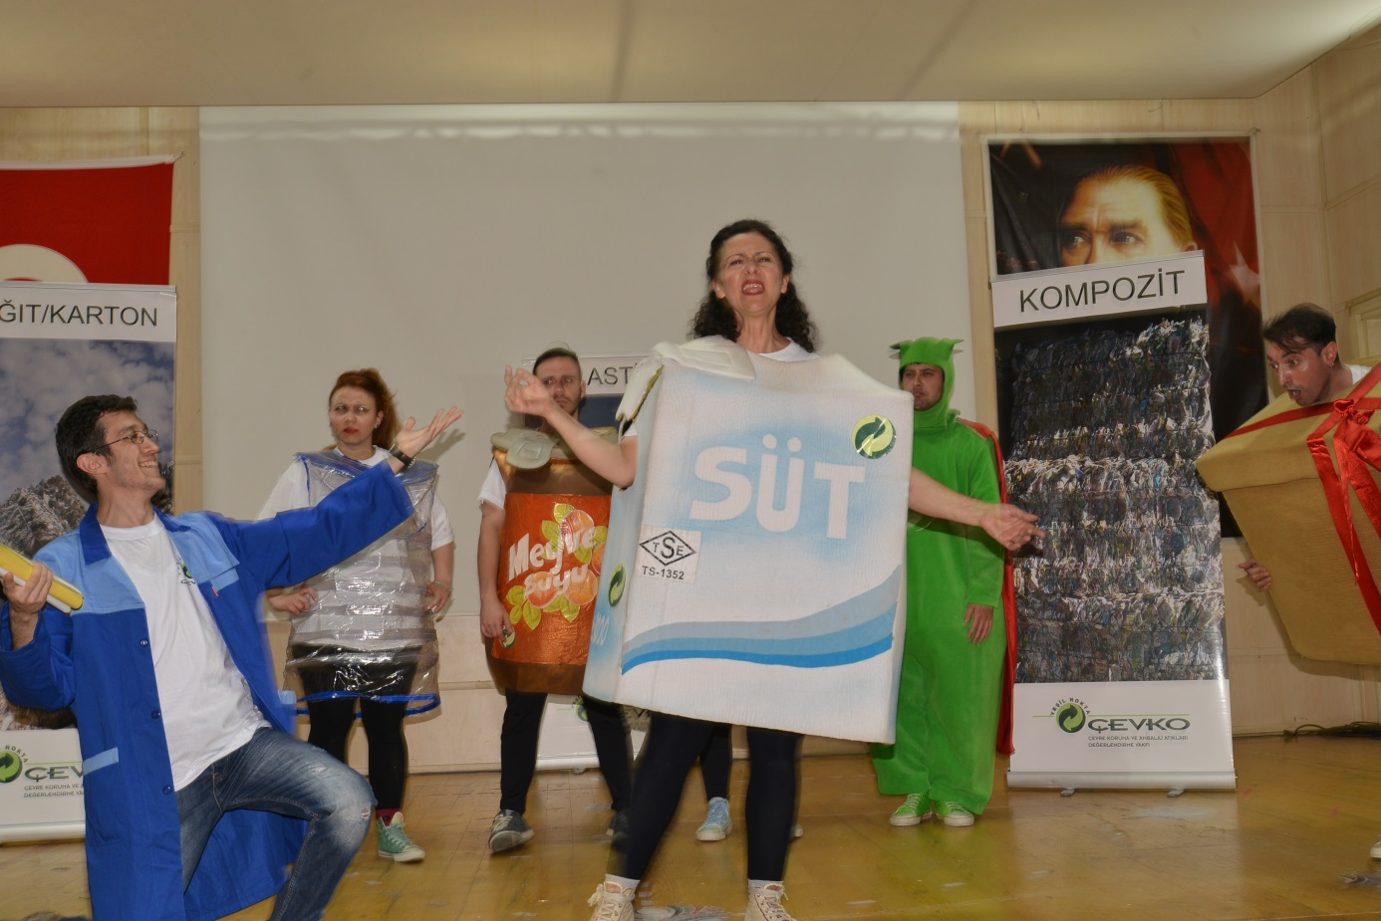
TİYATRO GÖSTERİLERİMİZ
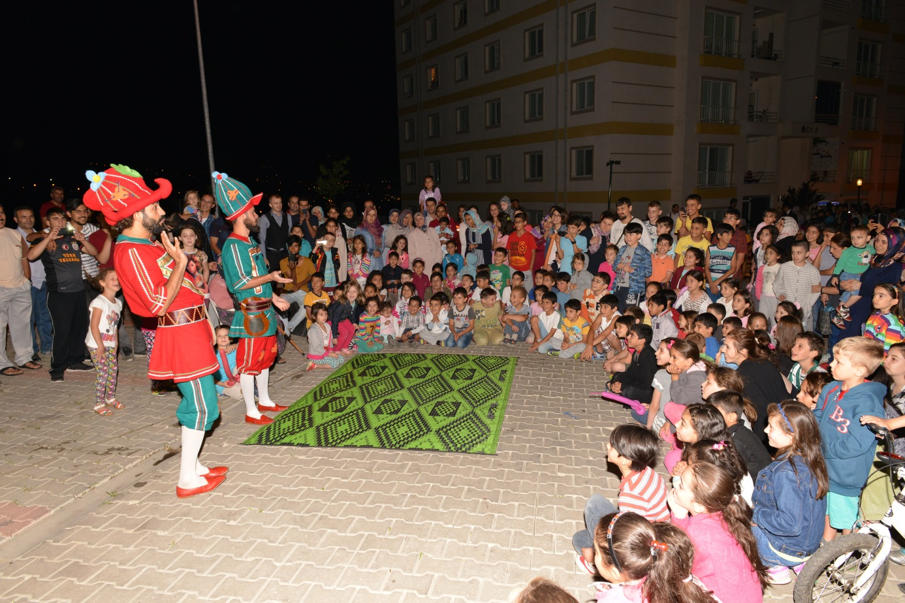
RAMAZAN AYI GELENEKSEL RAMAZAN EĞLENCELERİ PROGRAMLARIMIZ

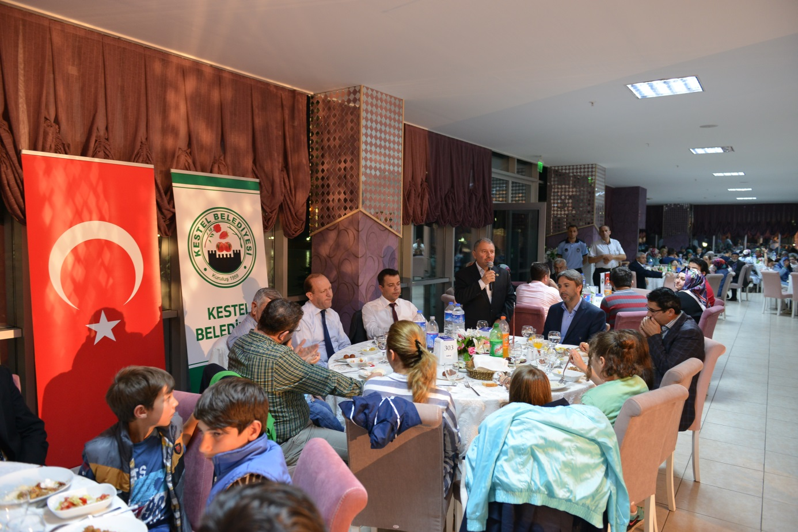
İFTAR PROGRAMLARIMIZ

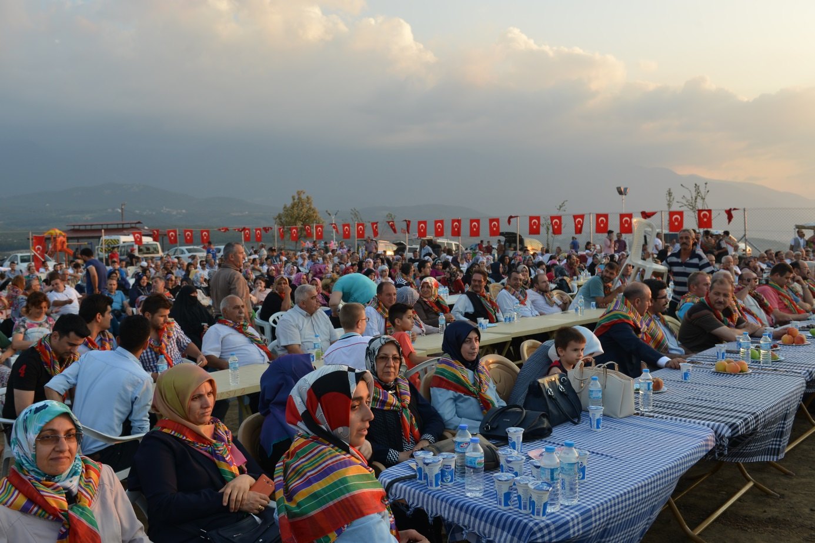
ÇATALTEPE MAHALLESİ YÖRÜK ŞENLİĞİMİZ

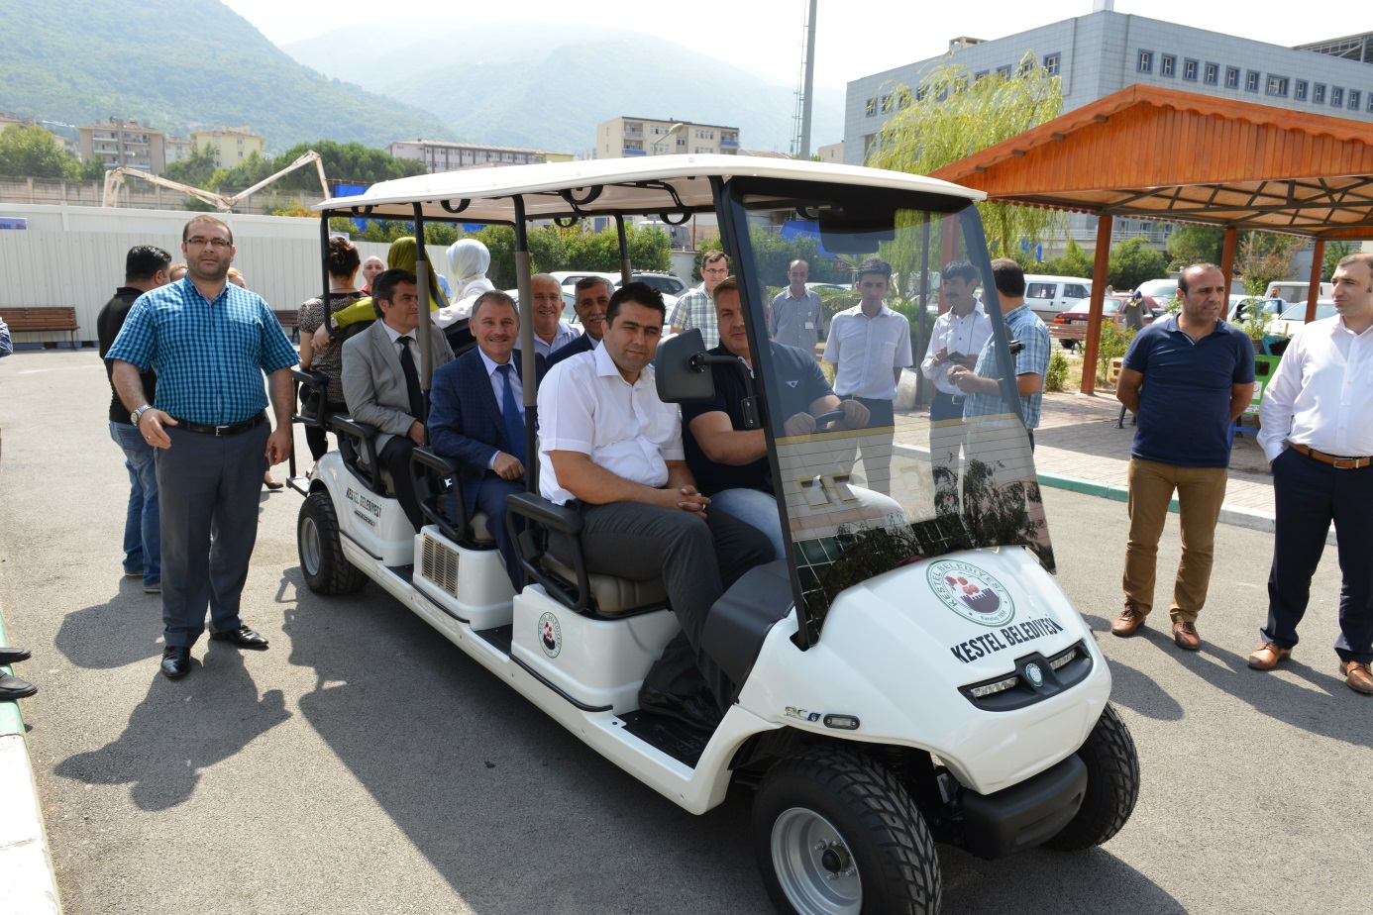
ŞEVKET YILMAZ HASTANESİNE AKÜLÜ ARAÇ TESLİM PROGRAMIMIZ
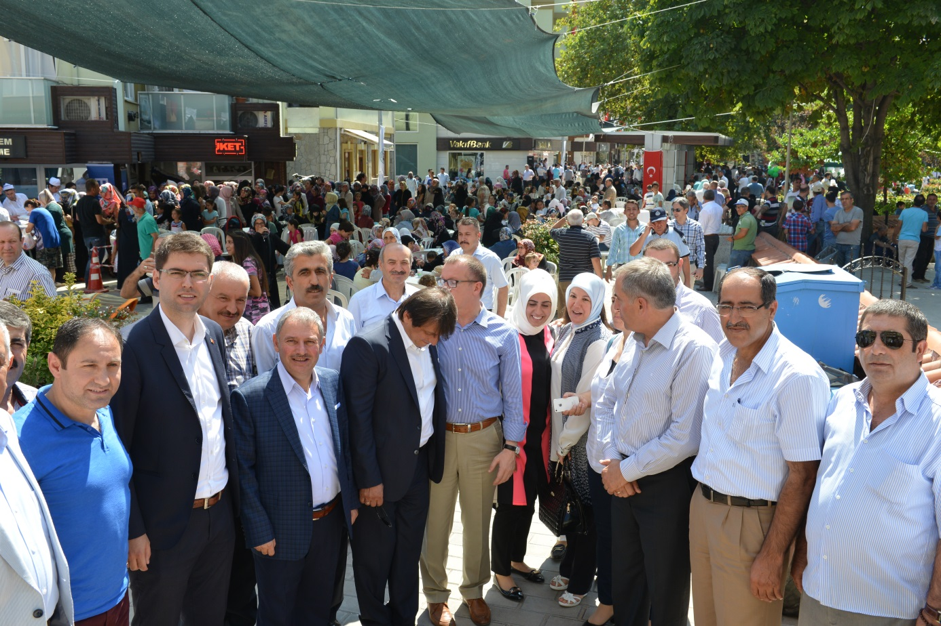
TOPLU SÜNNET VE NİKAH ŞÖLENİMİZ

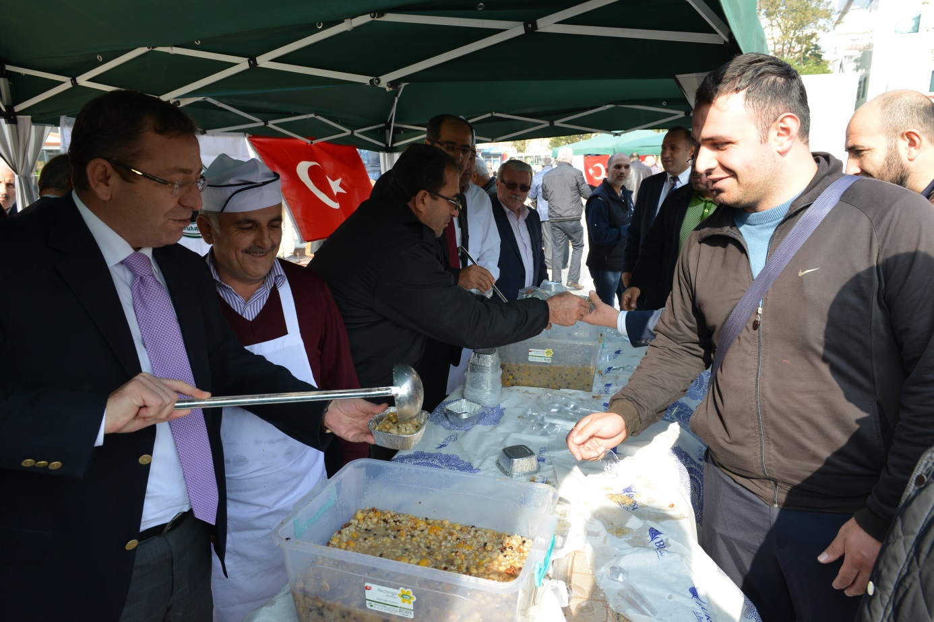
GELENEKSEL AŞURE GÜNÜMÜZ

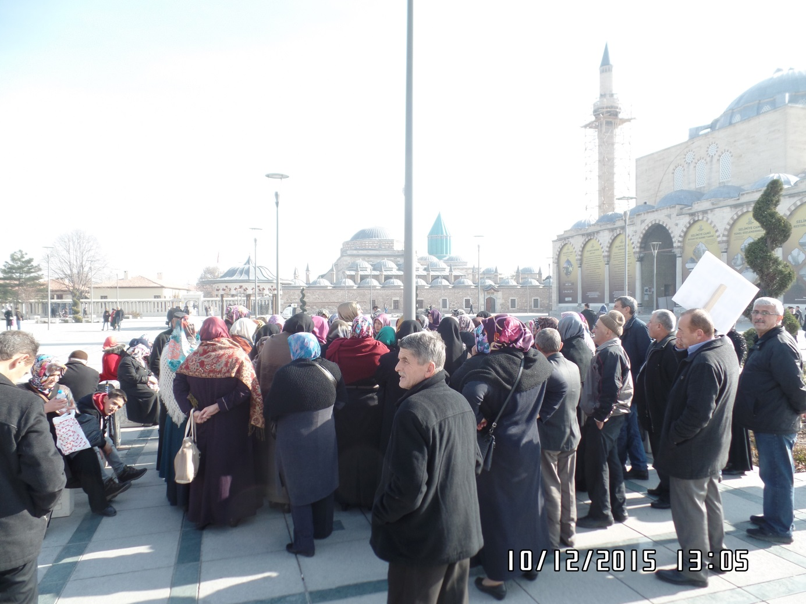
KONYA KÜLTÜREL GEZİMİZ

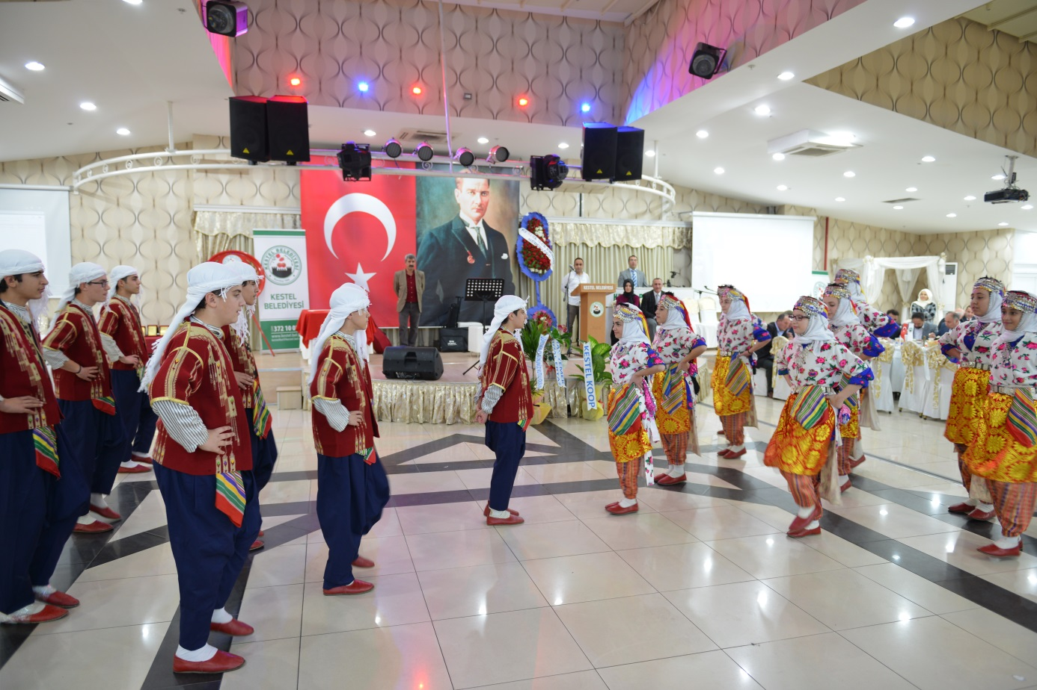
24 KASIM ÖĞRETMENLER GÜNÜ PROGRAMIMIZ

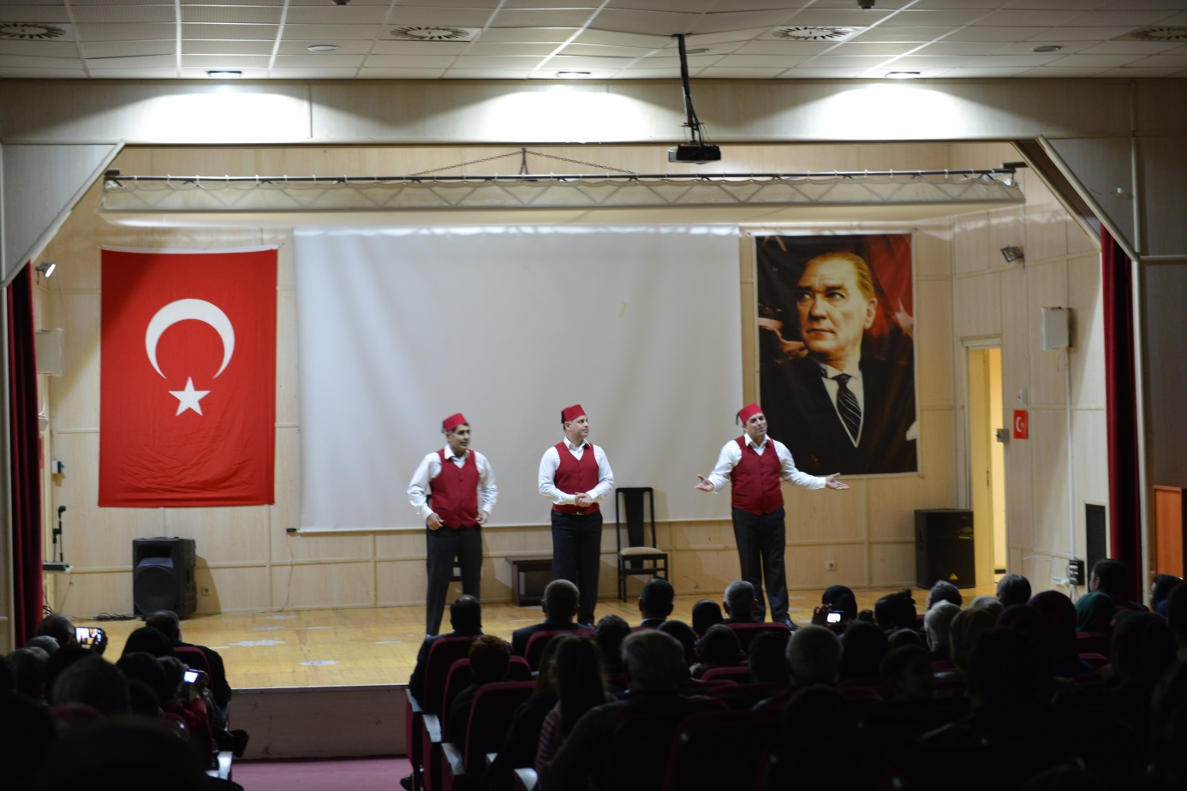
AHISKALILAR KÜLTÜREL DERNEK PROGRAMIMIZ

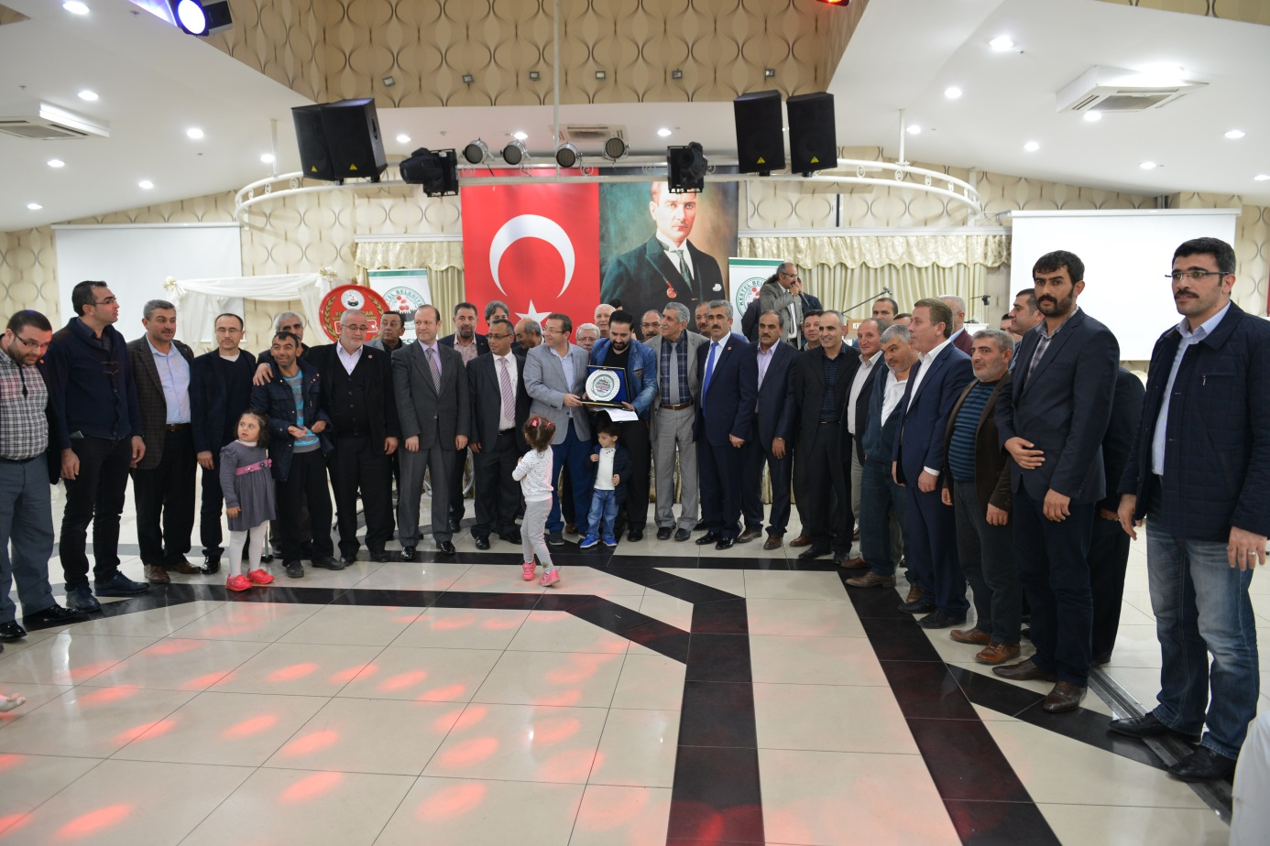
3 ARALIK DÜNYA ENGELLİLER GÜNÜ PROGRAMIMIZ
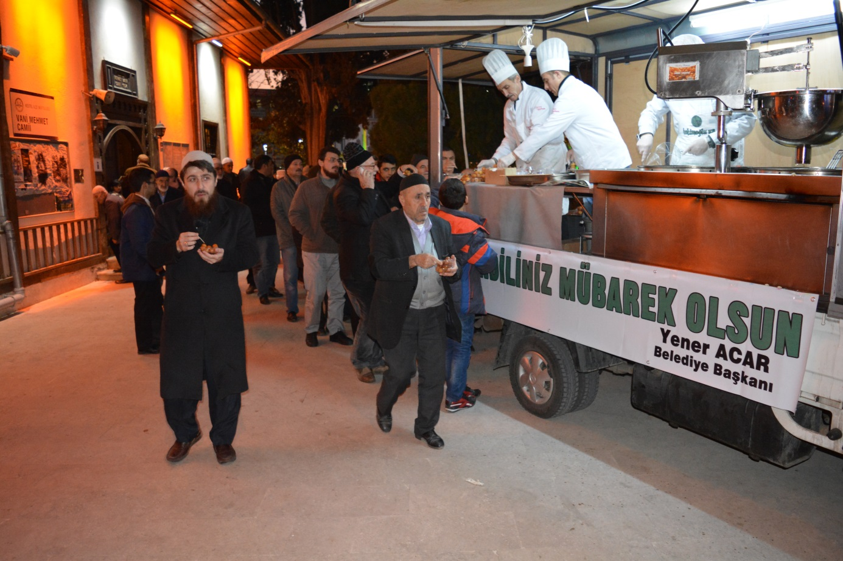
Mevlid Kandili Lokma Dağıtım Programımız

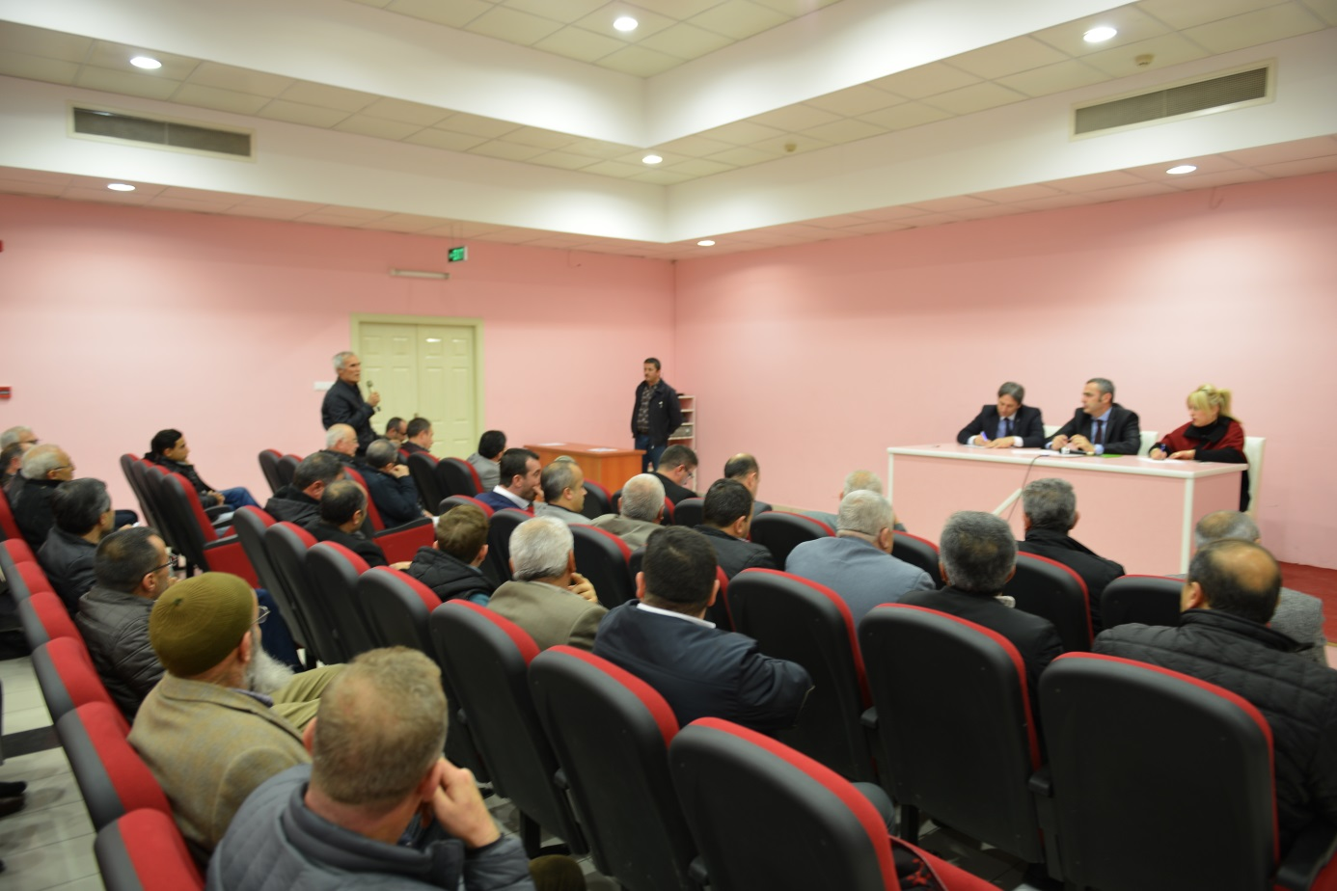
Kent Konseyi Çalışmalarımız

YAZI İŞLERİ MÜDÜRLÜĞÜ 2015 YILI FAALİYET RAPORU
I- Genel Bilgiler :
Belediyemizin Yazı İşleri Müdürlüğünde 2015 Yılında ;
1 Yazı İşleri Müdürü
1 Uzman
1 Memur

Genel Evrak Biriminde;
1 Memur
1 Büro Personeli

Santral Biriminde;
1 Santral Görevlisi

Kurum Arşiv Biriminde;
1 Arşiv Personeli

Bilgi İşlem Servisinde;
1 Bilgisayar Teknikeri
1 Elektrik Teknisyeni

Bilgi İşlem Taşınmaz Servisinde;
1 Harita Teknikeri
olmak üzere toplam 10 personel bulunmaktadır.

Yazı İşlerine bağlı olarak 2015 yılında;
- Yazı İşleri
- Genel Evrak
- Evlendirme Memurluğu
- Santral
- Arşiv
- Bilgi İşlem
bölümleri yer almaktadır.

YAZI İŞLERİ MÜDÜRLÜĞÜNE BAĞLI BİRİMLERİN GÖREV ALANLARI :
5393 Sayılı Belediye Kanunu, 5216 Sayılı Büyükşehir Belediye Kanunu, 4721 Sayılı Türk Medeni Kanunu, en son çıkan Evlendirme Yönetmeliği ve Devlet Arşiv Hizmetleri Hakkında Yönetmelik, Standart Dosya Planı Genelgesine uygun olarak iş ve işlemleri yapmak.

Yazı İşleri :
Belediye Meclis toplantılarının 5393 Sayılı Belediye Kanununda ve 09/10/2005 tarih ve 25961 Sayılı Resmi Gazetede yayınlanarak yürürlüğe giren Belediye Meclisi Çalışma Yönetmeliğinde öngörülen şekilde gerçekleştirilmesi için gerekli işlemleri yürütür. Belediye Meclis gündemini hazırlayarak meclis üyelerine taahhütlü posta ve zimmetle göndermek, meclis müzakere zabıtlarını, kararlarını ve meclis karar özetlerini yasaya uygun şekilde düzenlemek, imzalatmak, meclis defterine ve meclis esas defterine yazmak, onay işlemleri için Bursa Büyükşehir Belediyesine göndermek, onaydan gelen kararları ve komisyona havale olup da onaya gitmeyen kararları uygulamaya geçirilmek üzere ilgili birimlere dağıtımını yapmak. Yine Bursa Büyükşehir Belediyesinden onaydan gelen kararları ve onaya gitmeyen kararları yürürlüğe girmesi için mahallin en büyük mülki amiri olan Kaymakamlık Makamına göndermek ve meclis üyelerine de birer adet onaylı fotokopilerini imza mukabilinde teslim etmek.

Belediye Encümen toplantılarının, 5393 Sayılı Belediye Kanununa uygun olarak gerçekleştirilmesi yönünde gerekli çalışmaları yürütür. Belediye Encümen gündemini hazırlamak, kararlarını yazmak, deftere karar özetlerini yazmak ve uygulamaya geçirilmek üzere imzadan sonra ilgili birimlere dağıtımını yapmak.
Kurum dışı ve kurum içinden birimimize gelen resmi yazı ve dilekçeleri günlük olarak takip ederek cevaplamak, ilgili birimlerin resmi yazı ve dilekçelerinin zimmetle, adi ve taahhütlü posta ile gideceği yere ulaşmasını sağlamak.
Belediyemizden Asker Aile Yardımı talebinde bulunanların başvurularını almak, askerlik şubesi ve ilgili belediye başkanlıkları ile gerekli yazışmaları yapmak, başvuru formunu hazırlayarak ilgili resmi kurumlara onaylatmak, evrakları tamamlanan talep dosyasını Zabıta Müdürlüğüne ileterek mahallinde tetkik edilmesini, tahkikatı tamamlanan dosyaların Encümene sunulmasını, alınan karar doğrultusunda ödeme yapmak üzere Mali Hizmetler Müdürlüğü Muhasebe Servisine gönderilmesini ve başvuru sahiplerinin dilekçelerini cevaplama işlemlerini yürütmek.
Kardeş şehir ilişkileri ile ilgili yazışmaları ve alınan Meclis veya Encümen Kararları ile ilgili işlemleri yapmak.

Evlendirme Memurluğu :
Evlendirme memurluğuna evlenmek üzere müracaat eden çiftlerin başvurularını kabul etmek, gerekli evrakların eksiksiz ve hatasız Evlenme Yönetmeliğine uygun şekilde hazırlanmasını sağlamak, evlenme beyannamesini doldurmak, evlenme kütüğüne işlemek, nikah akdini gerçekleştirmek, aile cüzdanı düzenleyip vermek ve nüfus kayıtlarına evliliğin işlenmesi için mernis bildirim işlemleri yapılmaktadır.
Nikahlarını Kestel dışında yapacak olan çiftlere çift taraflı evlenme beyan izni düzenlemek, çift taraflı evlenme beyan izni ile nikahları Kestel’ de kıyılan çiftlerin evlenme izin belgelerini aldıkları Belediye Evlendirme Memurluğuna Yönetmeliğin 22. Maddesine istinaden yazılı şekilde bildirmek.

Genel Evrak :
Sicil açmak ve güncellemek.
Resmi kurumlardan gelen yazılar ve vatandaşlardan gelen dilekçelerin kayıt sayısını vermek, vatandaşa kayıt sayısının fişini vermek, evrakların tarama işlemini yapmak ve ilgili Müdürlüklere zimmet karşılığı teslim etmek.
Vatandaşlardan gelen istek ve şikayetleri ilgili Müdürlüklere ileterek yönlendirmek.
Birimlerden Resmi kurumlara veya vatandaşlara giden resmi evrakların çıkış sayısını vermek ve ilgili evrakların taramasını yapmak.
Tapu bilgilerini kaydederek güncellemek.
Parsel bazında numarataj çalışmaları ile adresleri NVİ’ de güncellemek.
İlgili belgelere göre beyan bilgilerini güncellemek.
Vatandaşlardan gelen projelerin evrak kontrollerinin yapılması.

Santral :
Belediye Personelinin telefon irtibatını sağlıklı bir şekilde yapabilmesi için gerekli resmi kurum ve kuruluşların fihristlerini sağlıklı ve düzenli listelemek.
- Belediyemize telefonla ulaşan vatandaşlarımızı ilgili birimlere yönlendirmek ve Belediyemiz hizmetlerini hızlandırmak için dış hatlarla iletişimi sağlamak.

Arşiv :
- Belediyenin Kurum Arşivinde bulunan evrakların taraması yapılarak bilgisayar ortamına aktarılması çalışmaları yürütülmektedir.
- Arşivden eski yıllara dönük evrak istendiğinde dosyalara ve dosya içeriklerine bilgisayar ortamından ulaşılabilirliğin sağlanması ve verilen hizmetlerin arşiv taraması ile kısa sürede sonuçlandırılması çalışmaları yürütülmektedir.
- Arşivden Arşiv Sorumlusu tarafından dosya asılları çıkarılmaktadır.
- 20.07.2015 tarihinde elektronik bilgi yönetim sistemine geçilmesi ile Mali Hizmetler Müdürlüğü Emlak Servisi arşiv taramasına başlanmıştır.
- İmar ve Şehircilik Müdürlüğü arşivi (Tamamen devir alınarak tüm arşiv hizmeti Arşiv Sorumlusu tarafından yürütülmektedir.)
- Zabıta Müdürlüğü arşivi (Teknik destek verilmekte, dosya çıkarılmaktadır.)
- Hukuk Servisi arşivi (Teknik destek verilmektedir.)
- Yazı İşleri Müdürlüğü arşivi (Meclis ve Encümen Kararları taraması yapılmış olup, güncelliği korunmaktadır.)
- İnsan Kaynakları ve Eğitim Müdürlüğü arşivi (Genel arşiv taraması yapılmış olup, güncel bir şekilde teslim edilmiştir.)
- Mali Hizmetler Müdürlüğü Emlak Servisi arşiv taramasına geçilmiş olup, toplamda 13.485 evrak eklenmesi ile birlikte tüm dosya ve klasörler elden geçirilip elektronik arşivleme sistemine uygun bir şekilde aktarılmaya devam edilmektedir.
Arşiv taramaları işlemi dosyaların bilgisayar ortamına atılması, klasörlerinin yenilenmesi, etiketlerinin yönetmeliğe uygun hale getirilmesi amacına birimler bazında ulaşılmıştır. Taraması biten birimlerin teslimi yapılmış olup, mevcut birim arşivcileri tarafından güncel tutulmaktadır.

II- Amaç ve Hedefler :
- Resmi yazışmaları, Türk Dil Kurumu kuralları çerçevesinde yapmak. Müdürlüğümüzün, halkımıza vermiş olduğu hizmetlerde, kurum içi iş ve işlemlerinde, kanunlar, yönetmelikler, tebliğler, genelgeler doğrultusunda, güler yüzlü, saygılı, işlerin hızlı ve zamanında sonuçlandırılmasını sağlamaktır.
- Yasal mevzuat ve kanunlar çerçevesinde Encümen ve Meclis çalışmalarını programlı ve disiplinli olarak yürütmek ve dilekçeleri yasal süre içinde cevaplandırmak.
- Evlendirme işlemlerini yasalar çerçevesinde yapılabilecek en kısa sürede güler yüzlü ve mutlu bir şekilde gerçekleştirmek.
- Arşiv biriminde taramaları en kısa sürede sonuçlandırmak ve güncel arşivi oluşturmak.

III- Stratejik Amaç ve Performans Hedefleri :

Stratejik Hedef 4.2- Ailelerin kurulması ve huzurlu bir toplumun temellerinin arttırılması için mevzuat çerçevesinde hizmet sunulması:

Faaliyet 4.2.1- Nikah işlemlerinin gerçekleştirilmesi; Nikah işlemleri talepler doğrultusunda düzenli olarak yapılmakta olup, 2015 Yılında 418 adet nikah kıyılmıştır.
Faaliyet 4.2.2- Nikah salonunun düzen ve intizamının sağlanması (Memnuniyet oranı:% 99); 2015 Yılında nikah kıyılan çiftlere 9 ay boyunca yapılan memnuniyet anketi sonucuna göre % 98,58 oranında memnuniyet elde edilmiş olup, hedefimize ulaşmamıza çok az bir oran kalmıştır.

Stratejik Hedef 4.3- Farklı kültürlerle iletişim sağlanması ve işbirliği olanaklarının arttırılması:

Faaliyet 4.3.1- Kardeş Şehir ilişkilerinin ön temaslarının kurulması; Daha önce kardeş şehir ilişkisi kurduğumuz 2 adet yurtdışı ve 2 adet yurtiçi kardeş şehrimiz mevcut olup, 2015 yılında herhangi bir kardeş şehir ile ilişki kurulmamıştır.
Faaliyet 4.3.2- Kardeş Şehir ilişkilerinin başlatılması; Daha önce kardeş şehir ilişkisi kurduğumuz 2 adet yurtdışı ve 2 adet yurtiçi kardeş şehrimiz mevcut olup, 2015 yılında herhangi bir kardeş şehir ile ilişki başlatılmamıştır.
Faaliyet 4.3.3- Karşılıklı işbirliği ve etkinliklerin planlanıp, organize edilmesi; 2015 Yılında karşılıklı işbirliği ve etkinlikler planlanmamış olduğundan herhangi bir organizasyon yapılmamıştır.
Faaliyet 4.3.4- Projeler geliştirilmesi; 2015 Yılında karşılıklı projeler geliştirilmemiştir.
Faaliyet 4.3.5- İki Taraflı ziyaretlerin icra edilmesi (Davet-Katılım oranı: % 100); Kardeş şehirler ile ilgili ziyaretler ilgili talepler doğrultusunda meclis kararı ile gerçekleştirildiğinden herhangi bir ziyaret talebi olmadığından dolayı davet katılım oranı gerçekleşmemiştir.

Stratejik Hedef 6.2 – İşgücü arzının arttırılmasına destek olunarak, işsizliğin azaltılması:

Faaliyet 6.2.2- İşgücü arzının arttırılmasına destek olunarak, işsizliğin azaltılması (Talep-İhtiyaç/karşılanma oranı: % 80); 2015 Yılında (9 ay boyunca) Kestelli vatandaşlarımıza % 46,64 oranında iş imkanı sağlanmış olup, Ak Masa ve İşkur işbirliği ile Kestelli vatandaşlarımıza iş imkanlarında gerekli katkı sağlanmakla birlikte işveren ve işçi ilişkilerini kapsadığından gerekli hedefe ulaşılamamıştır.

Stratejik Hedef 7.12 – Yürütme ve Karar organlarına sunulan hizmetlerin kalite ve hızının arttırılması suretiyle yerel halkın ve Sivil Toplum Örgütlerinin beklentilerinin Belediye Meclisine ve Encümene en hızlı ve etkin bir şekilde yansıtılması:

Faaliyet 7.12.1- Meclis gündeminin hazırlanması ve ilan edilmesi; Ağustos ayı meclis tatil ayı olduğundan onun haricindeki tüm aylarda meclis gündemi düzenli olarak hazırlanıp, ilan edilmekte olup, 2015 yılında 11 adet Meclis oturumu için gündem hazırlanmıştır.
Faaliyet 7.12.2- Meclis Kararlarının yazılması; 2015 Yılında 327 adet meclis kararı yazılmıştır.
Faaliyet 7.12.3- Meclis Kararlarının ilgili Müdürlüklere ve ilgili kamu kurumlarına gönderilmesi; 2015 Yılında alınan 327 adet meclis kararı kanuni süresi içerisinde Bursa Büyükşehir Belediye Başkanlığı ile Kestel Kaymakamlık Makamına ve ilgili Müdürlüklere gönderilmiştir.
Faaliyet 7.12.4- Meclis kayıtlarının Meclis Müzakere Zabıtlarına yazılması; Meclis zabıtları meclis kararlarının kanuni süresi içerisinde Bursa Büyükşehir Belediye Başkanlığı ile Kestel Kaymakamlık Makamına ve ilgili Müdürlüklere sunulmasının ardından düzenli olarak yazılmaktadır.
Faaliyet 7.12.5- Meclis ve Encümen toplantıları huzur hakkı çizelgelerinin hazırlanması; Meclis ve Encümen toplantıları huzur hakkı çizelgeleri ay sonu itibari ile düzenli olarak yapılmakta ve ödeme için Mali Hizmetler Müdürlüğüne sunulmaktadır.
Faaliyet 7.12.6- Encümen gündeminin hazırlanması; 2015 Yılında 53 adet Encümen oturumu için gündem hazırlanmıştır.
Faaliyet 7.12.7- Encümen Kararlarının yazılması; 2015 Yılında 530 adet encümen kararı yazılmıştır.
Faaliyet 7.12.8- Encümen Kararlarının ilgili Müdürlüklere dağıtılması; 2015 Yılında alınan 530 adet encümen kararı imzadan çıkmasını müteakip en kısa sürede ilgili Müdürlüklere gönderilmiştir.

Stratejik Hedef 7.13- Kurumsal Hafıza Sisteminin etkin bir şekilde yönetilmesi; ihtiyaç duyulan bilgi ve dokümantasyona erişim sağlanması:

Faaliyet 7.13.1- Her türlü evrakları ve vatandaş dilekçelerini mevcut sisteminden kayda alıp ilgili Müdürlüklere sevk ve takip edilmesi (Çözüme kavuşturulma oranı:% 80); Her türlü evrak ve vatandaş dilekçeleri mevcut sisteminden kayda alınıp ilgili müdürlüklere sevk edilerek takibi Başbakanlık Genelgesi 2004/12 Dilekçe ve Bilgi Edinme Hakkının Kullanılması Genelgesi doğrultusunda yapılmakta olup, 2015 Yılında çözüme kavuşturulma oranı % 74,18 olarak gerçekleşmiştir. Sistem ile ilgili ve dilekçelerin ay sonuna yakın veya ay sonunda verilmesi sebebiyle verilen cevap süresi gelecek aya sarktığından dolayı oran düşük olarak gerçekleşmiştir.
Faaliyet 7.13.2- Giden evrak işlemlerinde her türlü kayıt ve dağıtım hizmetinin sağlanması; 2015 Yılında Belediyemiz birimlerinden vatandaş veya resmi kurum ve kuruluşlarına 14.294 adet evrak çıkışı yapılmıştır.
Faaliyet 7.13.3- Resmi Mühür başvuru, takip ve zimmetleme işlemi; 2015 Yılında resmi mühürler ile ilgili herhangi bir takip ve zimmetleme işlemi talebi yada kayıp mühür vakası olmamıştır.
Faaliyet 7.13.4- Arşiv Hizmetleri; 2015 Yılında arşiv birimimizce 74.555 adet evrak taraması gerçekleştirilmiştir.
Faaliyet 7.13.5- Santral Hizmetleri; 2015 Yılında santral birimimizce tüm gelen ve giden aramalar sağlıklı ve düzenli bir şekilde yapılmaktadır.
Faaliyet 7.13.6- Resmi Kurumlar, ilgili kuruluş ve vatandaşlarla ilgili yazışmaların yapılması; Yazı İşleri Müdürlüğümüze ait resmi kurumlar, ilgili kuruluş ve vatandaşlara 887 adet yazı gönderilmiştir.

Stratejik Hedef 7.14- Belediye hizmetlerinin daha iyi yürütülmesi amacıyla karar verme ve iş süreçlerini geliştirmek, e-belediye uygulamalarının geliştirilmesi:

Faaliyet 7.14.1- Elektronik imza ve EBYS uygulamalarının hayata geçirilmesi; 2015 Yılında gerekli çalışmalar Sampaş ile birlikte yürütülmekte olup, en kısa zamanda uygulamaya başlanacaktır.
Faaliyet 7.14.2- Elektronik Belge Yönetim Sistemi (EBYS); 2015 Yılında Elektronik Belge Yönetim Sistemine 74.555 adet evrak taranarak kaydedilmiştir.
Faaliyet 7.14.3- Sunucu sistemlerinin işlerliğinin sağlanması; Sunu sistemleri ile ilgili bir sorun yaşandığı zaman anında müdahale edilmektedir. Düzenli olarak bakımları yapılmakta ve yedekleri alınmakta olup, sistem çalışır durumdadır.
Faaliyet 7.14.4- Belediye Yönetim Sistemi (MIS-GIS) uygulamalarının geliştirilmesi ve işler durumda tutulması; MIS-GIS yazılımsal arızalara anında müdahale edilip, işler durumda tutulmaktadır.
Faaliyet 7.14.5- Kurum içi bilgisayar donanımlarının işler durumda tutulması, kurulması ve bakımlarının yapılması; Arızalanan bilgisayar ve çevre donanım (ekran, klavye, mouse v.b.) yenileri temin edilip sorunlar giderilmektedir. Yazılımsal arızalar yerinde giderilmektedir.
Faaliyet 7.14.6- Halka Yönelik ücretsiz internet erişimi sağlanması; 2015 yılında ilçemiz halkından 15.734 kişiye internet erişimi sağlanmıştır.
Faaliyet 7.14.7- Mobil Belediyecilik Hizmetlerinin geliştirilmesi ve işler halde tutulması; Mobil uygulamadaki mağazaya konulmuştur.
Faaliyet 7.14.8- Mevcut e-hizmetlerin e-devlet sistemine entegrasyonu; 2015 Yılında herhangi bir çalışma yapılmamış olup, 2016 Yılı Ocak ayından itibaren çalışmalar başlatılacaktır. Görüşmeler devam etmektedir.
Faaliyet 7.14.9- Ak Masa, e-belediye ve mobil belediye sistemleri üzerinde ulaşan şikayetlerin yönlendirilmesi, takibi ve raporlanması; 2015 Yılında belediyemize ulaşan şikayetler haftalık olarak kontrol edilip, şikayetler ilgili müdürlüklere bildirilmektedir.
Faaliyet 7.14.10- Akıllı İlçe Haritası ve Kent Yönetim Sistemi kurulması; 2015 Yılında akıllı ilçe haritası ve kent yönetim sistemi ile ilgili çalışma tamamlanmış olup, sistem çalışır durumdadır.
Faaliyet 7.14.11- Log imzalama sisteminin etkinleştirilerek revize edilmesi; 2015 Yılı Ocak ayında aktif hale getirilmiş olup, sistem çalışır durumdadır.
Faaliyet 7.14.12- Kurum içerisinde Monitoring Sistem (arıza müdahale servisi) Kurulumu; 2015 Yılında kurum içerisinde Monitoring Sistem ile ilgili çalışma tamamlanmış olup, sistem çalışır durumdadır.
Faaliyet 7.14.13- Kamera sistemleri kurulması (güvenlik+meydanın canlı izlenmesi) - (Kamera konulacak bölge sayısı: 5); 2015 Yılında ilçemiz sınırları içerisinde bulunan 5 bölgeye kamera sistemleri kurulmuş olup, hedefimize ulaşılmıştır.
Faaliyet 7.14.14- Aktif ağ cihazlarının ve iletişim altyapısının işler durumda tutulması (Arızaların önceki seneye göre azaltılma oranı); 2015 Yılında aktif ağ cihazları ve iletişim altyapısı işler durumda tutulmuş olup, önceki seneye göre % 10 azalma oranı yakalanarak hedefimize ulaşılmıştır.
Faaliyet 7.14.15- Web servislerinin anlaşmalarının ve takibinin yapılması; 2015 Yılında web servislerimiz sorunsuz çalışmaktadır.

IV- Faaliyetlere İlişkin Bilgiler :
- 2015 yılında Yazı İşleri Müdürlüğü, Evlendirme Memurluğu, Genel Evrak, Santral, Arşiv, Bilgi İşlem birimlerine bütçe ile verilen ödenekler;

AÇIKLAMA ; BÜTÇEYLE VERİLEN : EKLENEN : AKTARMA : ÖDENEN :

01 Personel Giderleri 520.000,00.-TL. 24.000,00.-TL. 16.000,00.-TL. 472.147,21.-TL.
02 Sos.Güv.Kur.Dev.Pr.Gid. 80.000,00.-TL. 0.000,00.-TL. 5.000,00.-TL. 72.450,87.-TL.
03 Mal ve Hizmet Alım Gid. 395.000,00.-TL. 89.000,00.-TL. 106.000,00.-TL. 362.235,41.-TL.
04 Faiz Giderleri 0.000,00.-TL. 0.000,00.-TL. 0.000,00.-TL. 0.000,00.-TL.
05 Cari Transferler 29.000,00.-TL. 0.000,00.-TL. 11.000,00.-TL. 17.871,48.-TL.
06 Sermaye Giderleri 0.000,00.-TL. 0.000,00.-TL. 0.000,00.-TL. 0.000,00.-TL.
07 Sermaye Transferleri 0.000,00.-TL. 0.000,00.-TL. 0.000,00.-TL. 0.000,00.-TL.
09 Yedek Ödenek 0.000,00.-TL. 0.000,00.-TL. 0.000,00.-TL. 0.000,00.-TL.

TOPLAM 1.024.000,00.-TL. 113.000,00.-TL. 138.000,00.-TL. 924.704,97.-TL.

- Yazı İşleri Müdürlüğü, Genel Evrak, Santral, Arşiv ve Bilgi İşlem birimlerinin 2015 Yılı;

İMHA :

01 Personel Giderleri : 55.852,79.-TL.
02 Sosyal Güvenlik Kurumlarına Devlet Primi Giderleri : 2.549,13.-TL.
03 Mal ve Hizmet Alım Giderleri : 15.764,59.-TL.
05 Cari Transferler : 128,52.-TL.
+
------------------------
TOPLAM : 74.295,03.-TL.

Yazı İşleri :
2015 yılında;
- Gelen Evrak Sayısı : 1.192
- Giden Evrak Sayısı : 2.122
- Gizli Evrak Sayısı : 2
adet evraka kayıt numarası verilmiştir.

2015 yılında;
- Meclis Kararı Sayısı : 327
- Meclis Toplantı Oturum Sayısı : 11
- Encümen Kararı Sayısı : 530
- Encümen Toplantı Oturum Sayısı : 53
adet karar alınmış ve toplantı oturumu yapılmıştır.

Posta İşlemleri :
2015 yılında;
Normal (Adi) Posta Sayısı : 2.541
Taahhütlü Posta Sayısı : 717

Genel Evrak :
2015 yılında;
İşlem gören evrak sayısı (Toplam) : 29.143
Gelen evrak sayısı : 6.164
Gelen Dilekçe sayısı : 8.685
Giden evrak sayısı : 14.294

Evlendirme Memurluğu :
2015 yılında;
- Türkiye Cumhuriyeti vatandaşı : 407
- Azerbaycan vatandaşı : 4
- Rusya Federasyonu : 1
- Bulgaristan vatandaşı : 3
- Almanya vatandaşı : 3
- Evlenme sayısı toplamı : 418

- İlçe halkımızdan ilçe dışında evlenmek isteyenlere verilen çift taraflı evlenme beyan sayısı : 8

2015 Yılında;
Evlenme Gelen evrak sayısı : 432
Evlenme Giden evrak sayısı : 101
Evlenme Zimmet Defteri ile teslim edilen mernis sayısı : 414

BİLGİ İŞLEM SERVİSİ 2015 YILI FAALİYET RAPORU:

Bilgi İşlem Servisimiz Belediyemizin bilişim sistemleri altyapısı ile ilgili politikaları oluşturma noktasında, Belediyemiz birimlerinin hizmetlerini yerine getirmek için ortaya çıkan bilgi sistemleri gereksinimlerini koordine etmek için ihtiyaçları belirleyen, temin eden, uygulayan ve kullanıcı birimlere sunan bir birimdir.
Servisimiz, bilişim alanında gerekli tüm sistemlerin gelişimini sağlar ve bu sistemleri destekler. Bunun yanında geliştirilen tüm sistemlere eğitim ve danışmanlık hizmeti sağlar. Birimler arası veri alışverişi ve iletişim için gerekli altyapıyı hazırlar. Belediye verilerinin standartlarını belirler ve güvenlik politikası oluşturarak verilerin sağlıklı bir şekilde kullanılmasını, yaşamasını, korunmasını ve paylaşımını sağlar. Belediyemizin ihtiyacı olan diğer tüm bilişim hizmetlerini de yerine getirir.
2014 yılı çalışmalarımızı kapsayan, 17.03.2006 tarih ve 26111 sayılı resmi gazetede yayınlanarak yürürlüğe giren Kamu İdarelerince Hazırlanacak Faaliyet Raporları Hakkında Yönetmeliğin 10.maddesi uyarınca hazırladığımız " Birim Faaliyet Raporu’nu arz ederiz.

I. GENEL BİLGİLER

A-YETKİ, GÖREV VE SORUMLULUKLAR
a) Belediyede mevcut olan birimlerin yazılım ve donanım ihtiyaçları ile ilgili teknik destekte bulunmak,
b) Belediyede bilgisayar otomasyonunun temin, kurulum ve birimlerle entegrasyonunu gerçekleştirmek, ortak bilgi bankası oluşturmak,
c) Coğrafi bilgi sisteminin kurulumunu ve takibinin yapılmasını sağlamak
ç) Bilişim sistemleriyle ilgili gerekli altyapı data ve diğer network planlaması ile ilgili her türlü hizmetleri yapmak veya yaptırmak,
d) Serverların istenilen durumda çalışılabilirliğini sağlamak
e)Belediyemizde mevcut bilgisayar sistemleri üzerinde yüklü olan programların
bakım ve güncelleştirmelerini yapmak veya yaptırmak,
f) İç ve dış birimler ile gerektiğinde diğer ilgili kurumlar arasında veri iletişim altyapısını ve gerekli bağlantı hatlarını tesis ederek, bilgi alışverişini sağlamak.
g) Belediye web sitesini yaptırarak çağdaş haberleşme ve bilgi alışverişini sağlamak, belediyecilik hizmetlerini mevzuatın izin verdiği ölçüde internet ortamına taşımak vatandaşa dönük hizmetleri internet üzerinden sunmak,
ğ) Belediyenin iç ve dış birimlerle bağlı kuruluşlarının tüm bilgisayar ve bilgisayar yan ürünlerinin, gelişen bilişim teknolojileri doğrultusunda donanım ve yazılımların bilgi işlem ihtiyaçlarının değerlendirilmesi, gerekli teknik destek sağlanması ve ilgili birimlerin koordineli çalışmasının teminine yardımcı olmak, bu kapsamda bilgisayar donanım ihtiyaçlarının belirlenmesine, kurulmasına ve devreye alınmasına destekte bulunmak, gerektiğinde ise satın almak.
h) Donanım ve yazılımların bakımını yapmak, faal halde bulundurmak ve
gerektiğinde ihale yoluyla bakım, onarım sözleşmeleri ile yetkili olan firmalara
yaptırmak,
ı ) Eğitim ve bilgilendirme seminerleri düzenlemek veya düzenlettirmek,
i) Gelecekteki ihtiyaçları analiz etmek ve teminini sağlamak,
j) Bilgisayar sistemlerinin teknolojik gelişme doğrultusunda büyümesini sağlamak,
k) Sistemlerin sürekliliğini sağlamak üzere gerekli emniyet tedbirlerini almak ve
uygulamak,
l) Veri güvenliğini sağlamak ve uygulamak,
m) Sistemi sürekli faal halde tutmak için diğer çevresel destek birimlerinin
uyumluluğunu sağlamak. Bununla ilgili gerekli iyileştirme çalışmalarını koordine etmek,
n) El terminalleri ve iletişim işleriyle ilgili gerekli sistemi kurmak veya kurdurmak, bakım ve onarımını yapmak veya yaptırmak
o) Belediye sistem odası güç kaynaklarını kurmak, kurdurmak ve bakım onarımını yapmak veya yaptırmak
ö) Belediye kamera ve güvenlik sistemlerinin kurulmasını sağlamak, bakım ve onarımlarını yaptırmak,
p) Fotokopi ve yazıcıların bakımını yapmak, yerinde destek vermek,
r) Gerekli yazılımların teminini ve teknik desteğini sağlamak,
s) Personel kontrol sistemlerinin kurulumu ve bakımının yapmak veya yaptırmak.

B- İDAREYE İLİŞKİN BİLGİLER

1- Fiziksel Yapı

SERVİS | KONUMU / YERİ | KAT | ALANI m²
Sistem Odası | Merkez Bina | 3 | 6 m²
Ofis | Merkez Bina | 3 | 45 m²
Teknik Servis | Merkez Bina | 3 | 2 m²

2- Örgüt Yapısı

Mihriban AYDIN
Bilg. Teknikeri

Günay KAHRAMAN
Harita Teknikeri
Ömer DOĞAN
Elek. Teknisyeni

3- Bilgi ve Teknolojik Kaynaklar

Adı | Adet
Masaüstü Bilgisayar |  | 3
Notebook |  | 1
Telefon |  | 3
Yazıcı |  | 1
Sunucu donanımsal sayısı |  | 6
Güç kaynağı |  | 2
Firewall |  | 1

4 - İnsan Kaynakları

Bilgi İşlem Servisinde; 1 bilgi işlem sorumlusu, 1 coğrafi bilgi sistemleri personeli, 1 donanım teknisyeni olmak üzere 3 memur hizmet vermektedir.

5 - Sunulan Hizmetler

Bilgi İşlem Servisi
- Belediye personelinin bilgisayar donanımı problemleri ilgili destek faaliyetleri
- Belediye personelinin bilgisayar yazılımları problemleri ilgili destek faaliyetleri
- Belediye birim personellerinin teknolojiyi daha etkin kullanımına yönelik yazılım ve donanım ihtiyaçlarının belirlenmesi
- Belediyemizin sahip olduğu verilerin pratik kullanımını, ulaşımını ve güvenli bir şekilde depolanmasına yönelik faaliyetler
- Belediyemizde kullanılan teknolojik kaynakları en üst düzeye çıkarmaya yönelik faaliyetler
- Belediyemiz hizmetlerinin mümkün olduğunca elektronik ortamdan da ulaşılabilir olmasına yönelik faaliyetler
- Personelimize yönelik eğitim faaliyetleri
- Belediyemiz arşiv sisteminin sayısallaştırılması için yapılan faaliyetler
- Belediyemiz elektronik güvenlik sistemlerine yönelik faaliyetler

II – AMAÇ VE HEDEFLER

A- SERVİSİMİZİN AMAÇ ve HEDEFLERİ

AMAÇ 3.6 Kestel Belediyesi’nde entegre ve sürdürülebilir bir bilgi-işlem sistemi kurmak ve işletmek.
HEDEF 3.6.1 Belediye Arşiv sisteminin sayısal sisteme aktarılarak dokümanların elektronik ortamda yönetilmesini ve imzalanmasını sağlamak.
HEDEF 3.6.2 Verilerin dış ortama yedeklenmesini sağlamak.
HEDEF 3.6.3 Bilgi Güvenliği kapsamında gerekli yazılım donanımları sağlamak.

HEDEF 3.6.4 Belediye hizmet binası içine vatandaş bilgilendirme ekranları koymak.
HEDEF 3.6.5 E-devlet çatısı altında vatandaşımıza hizmet sunmak.
B - TEMEL POLİTİKALAR VE ÖNCELİKLER

- Olası bir acil durumda sistemin, veri kaybına uğramadan çalışmaya devam etmesi için bir yedeğinin başka bir binada tutulması.
- Dijital arşiv çalışmalarının tamamlanması
- Elektronik imza sisteminin kullanımına geçilmesi
- Belediye otomasyon sistemlerinin tam entegrasyonunun sağlanması
- Personelin bilgi işlemi ilgilendiren problemlerine cevap süresinin ve bunun akabinde problemin çözüm süresinin minimum bir süreye ve standarda oturtulması
- Kurum içi ve kurum dışı tüm iletişim süreçlerini hızlandırmak için her türlü teknik altyapının sağlanması.

III- BİLGİ VE TEKNOLOJİK KAYNAKLAR ve YAPILAN İŞLER

Belediyemiz birimleri Sampaş Belediye otomasyon programı ile entegre bir şekilde çalışmalarına devam etmektedir. Sisworld, NetCad, Autocad programı kullanılmaktadır.
Belediye birimlerimizden gelen paket programların arıza ve raporlama talepleri karşılanarak programların sorunsuz çalışması sağlanmış, donanımsal arızalar acilen çözüme kavuşturularak iş aksamaları önlenmiştir.
Merkezde dahil olmak üzere 35 mahallemizin Coğrafi Bilgi Sistemimize işlenip güncellemeleri yapılmaktadır.
İmar ve Şehircilik Müdürlüğü, Zabıta Müdürlüğü, Temizlik İşleri Müdürlüğü, Yazı İşleri Müdürlüğü, Bilgi İşlem Birimi , Hukuk İşleri Birimi ve Mali Hizmetler Müdürlüğü arşivleri sayısal ortama aktarılmaya devam edilmektedir.
Alımını yaptığımız Güvenli Baskılı Ağ yazıcılarını (Ağ üzerinden çalışıp, her makinaya kolayca kurulabilen bağlantı teknolojisine sahip, kullanıcı şifreli lazer yazıcılar) ortak kullanıma açıp birden fazla bilgisayarın ortak yararlanabileceği bir konuma getirip, sarf malzeme, kağıt ve elektrik gibi unsurlardan önemli derecede tasarruf edilmiştir.
Belediyemize bağlı 23 mahallemizin kamera sistemlerinin kurulumu ve bakım onarım işleri birimimiz tarafından devam ettirilmektedir..
Vatandaş ve Kent Rehberi Mobil Uygulamaları birimimiz tarafından geliştirilmektedir.
İlçemiz kent meydanında vatandaşlarımızın ücretsiz internet hizmeti birimimiz tarafından kayıt altına alınıp güvenliği ve çalışabilirliği sağlanmaktadır.
Yine ilçemiz kent meydanına vatandaşı bilgilendirme ekranı konularak medya yönetimi yapılabilirliği sağlanmaktadır.

V- Kurumsal Kabiliyet ve Kapasitenin Değerlendirilmesi :
- Yazı İşleri Müdürlüğünde Resmi Gazete, Kanunlar, Yönetmelikler, Genelgeler takip edilerek işlemlerin doğru olması ve zamanında yapılmasına özen gösterilmektedir.
- Müdürlüğümüz olarak asgari personel ile yoğun çalışma ve gayret göstererek başarıya ulaşmaya çalışıp, ayrıca belediyemizin Misyonu ve Vizyonu çerçevesi ile yatırımlarını ön planda tutarak, ilçemiz vatandaşlarına en iyi hizmeti vermektedir.
- Müdürlüğe bağlı birimlerle günlük işlemler ile ilgili görüşme dışında, düzenli olarak her hafta Pazartesi günü yapılmış ve yapılacak işlemler ile ilgili birim toplantısı yapmak.

VI- Öneri ve Tedbirler :
- Gün içinde verilen hizmetler ve işler ile ilgili herhangi bir sorun ile karşılaştığımızda, konu ile ilgili görüşmeler Başkan Yardımcımız, Avukatımız ve Başkanımızla paylaşılmakta ve konular kanunlar çerçevesinde çözümlenmektedir.
- Verilen hizmetlerin hızlandırılmasında ve sonuç alınmasında büyük katkı sağlaması açısından bu görüşmelerin devam edilmesinin sağlanması.

Ali SAİTOĞLU
Yazı İşleri Müdürü
Yazı İşleri Müdürlüğü
Harcama Yetkilisi

İÇ KONTROL GÜVENCE BEYANI

Harcama yetkilisi olarak yetkim dahilinde;
Bu raporda yer alan bilgilerin güvenilir, tam ve doğru olduğunu beyan ederim.
Açıklanan faaliyetler için İdare Bütçesinden Müdürlüğümüze ve bağlı birimlerine tahsis edilmiş olan kaynakların etkili, ekonomik ve verimli bir şekilde kullanıldığını, görev ve yetki alanım çerçevesinde iç kontrol sisteminin idare ve mali kararlar ile bunlara ilişkin işlemlerin yasallık ve düzenliliği hususunda yeterli güvenceyi sağladığını ve harcama birimlerimizde süreç kontrolünün etkin olarak uygulandığını bildiririm.
Bu güvence harcama yetkilisi olarak sahip olduğum bilgi ve değerlendirmelere dayanmaktadır.
Burada raporlanmayan idarenin menfaatlerine zarar veren herhangi bir husus hakkında bilgim olmadığını beyan ederim. 16/02/2016 Kestel Belediyesi

Ali SAİTOĞLU
Yazı İşleri Müdürü
Yazı İşleri Müdürlüğü
Harcama Yetkilisi

MALİ HİZMETLER MÜDÜRLÜĞÜ 2015 YILI FAALİYET RAPORU

1 - KURUM İÇİ HİZMETLER
1.1. Belediye Gelirleri ile İlgili Hizmetler
- Gelirlerin Tahakkuk ve Tahsil İşlemleri
- E-Belediye İşlemleri
- Bildirim Suretleri Düzenleme İşlemleri
- Haciz ve İcra İşlemleri
1.2 Belediye Giderleri ile İlgili Hizmetler
- Gider Belgelerinin Kontrolü İşlemleri
- Ödeme Emri Belgelerinin Düzenlenmesi İşlemleri
- Muhasebe İşlem Fişlerinin Düzenlenmesi İşlemleri
- Giderlerin Hak Sahiplerine Ödenmesi İşlemleri
- Avans ve Kredilerin Ödenmesi ve Takibi İşlemleri
- Asker Aile Yardımlarının Ödenmesi İşlemleri
1.3 Muhasebe Hizmetleri
- Dönem Başı Kayıtlarının Yapılması
- Dönem Sonu Kayıtlarının Yapılması
- Ay Sonu Kayıtlarının Yapılması
- Mali Raporların Üretilmesi ve İlgili Makamlara Sunulması
- Giderlerin Muhasebeleştirilmesi
- Gelirlerin Muhasebeleştirilmesi
- Banka Kayıtlarının Takibi ve Muhasebeleştirilmesi
- Yönetim Dönemi Hesabı ve Kesin Hesabın Hazırlanması
- Aylık Beyannamelerin Hazırlanması ve Ödenmesi
- Borç ve Alacakların Takibi, Tahsili ve Ödenmesi
- Terkin, Ret ve İade İşlemleri
1.4 Belediye Bütçesi ile İlgili Hizmetler
- Belediye Bütçesinin Oluşturulması
- Ayrıntılı harcama veya finansman programını hazırlamak,
- Bütçe Raporlarının Üretilmesi
- Ödeneklerin Takibi İşlemleri
- Ödenek Aktarma İşlemleri
- İdare faaliyetlerinin performans programı ve bütçeye uygunluğunu izlemek ve değerlendirmek
1.5 Belediye Personeli ile İlgili Hizmetler
- İşçi Ücretlerinin ve Diğer Ödemelerinin Ödenmesi
- Memur Maaş ve Diğer Ödemelerinin Ödenmesi
- Aylık Bildirimlerinin İlgili Kurumlara Yapılması
- Stajyer Öğrenci Ücretlerinin Ödenmesi
- Meclis Huzur Haklarının Hazırlanması ve Ödenmesi
- Encümen Ödeneklerinin Hazırlanması ve Ödenmesi
- İmar Komisyonu ve Diğer Komisyon Huzur Haklarının Hazırlanması ve Ödenmesi
- Vekalet Ücretlerinin Hazırlanması ve Ödenmesi

1.6 Emanet İşlemler İle İlgili Hizmetler
- Yapı Denetim Ödeme İşlemleri
- Teminatların Alınması, Saklanması ve Ödenmesi
- Emanetlerin Alınması, Saklanması ve Ödenmesi

1.7 Belediye Taşınırları İle İlgili Hizmetler
- Taşınır Mal Yönetmeliği uygulamalarının yürütülmesi
- Harcama Birimleri Adına Sistemin Kurulması
- Taşınırların Konsolidasyon Görevi

1.8 Eğitim Hizmetleri
- Gerek Duyulan Konularda Belediye Personele Eğitim Verilmesi
- İhtiyaç Duyulan Konularda Eğitim Alınması
1.9 Diğer Hizmetler
- Harcama Birimlerinin İstedikleri Raporların Hazırlanması
- Dış Kurumların İstedikleri Raporların Hazırlanması
- Başkanlık Makamı Tarafından İstenilen Raporların Hazırlanması
- Harcama Birimlerine Danışmanlık Hizmetleri
- 2015-2019 Yılı Kestel Belediyesi Stratejik Planın Hazırlanması
- 2016 Yılı Kestel Belediyesi Performans Programının Hazırlanması
- 2016 Yılı Kestel Belediyesi İç Kontrol Eylem Planının Hazırlanması
- Diğer Belediyelere Danışmanlık Hizmetleri
2 - KURUM DIŞI HİZMETLER
Müdürlüğümüz Yardımcı Hizmetler Sınıfında yer aldığından kurum dışına sunulan bir hizmetimiz bulunmamaktadır.
- GENEL BİLGİLER

Mali Hizmetler Müdürlüğünün personel yapısı aşağıda belirtilen şekildedir.

1-Mali Hizmetler Müdürü
2-Şef
1-Programcı
1-Ayniyat Saymanı
1-Mali Hizmetler Uzmanı
3-Tahsildar
6-Memur
3-Şoför
1-Ekonomist (Sözleşmeli)
4-Büro Elemanı şeklindedir.

5510 Sayılı Sosyal Sigortalar ve Genel Sağlık Sigortası Kanununun 4.Maddesi (a) bendine tabii 7, (c) bendine tabii 15 kişi, Sözleşmeli Personel 1 kişi olmak üzere, 2015 yılında Mali Hizmetler Müdürlüğünde toplam 23 personel görev yapmıştır.
Mali Hizmetler Servisinde 9 personel, Gelir Servisinde 4 personel, Emlak ve Çevre Temizlik Servisinde 4 personel Satın Alma Servisinde 1 personel, Vezne Servisinde 2 personel, 3 Şoför görev yapmaktadır.

3.1 GİDER SERVİSİ

3.1.1 SUNULAN HİZMETLER

Kestel Belediyesine ait tüm ödemeler Mahalli İdareler Harcama Belgeleri Yönetmeliğine göre kontrol edilerek ödenmektedir.
Birimlerden gelen ödeme belgeleri tek düzen hesap planına göre muhasebe kayıtlarına alınır.
Aylık ödeme listeleri, haftalık ödeme listeleri hazırlanıp nakit akışına göre ödeme planı yapılarak resmi ödemeler öncelikli olarak Belediye Başkanının onayına sunulur.
Ödeme belgelerinden kesilen yasal kesintiler süresi içerisinde beyannameler hazırlanarak ödenir.
Kestel Belediyesine ait Bütçe ve Kesin Hesabın, Kanun,Tüzük ve Yönetmeliklere uygun olarak hazırlanmasını sağlamak.
İstatistiki ve Mali Analizler yapmak.
Genel Muhasebe işlemlerini yürütmek.
Mali Hizmetler Müdürlüğünün arşivleme işlemlerini gerçekleştirmek.
Kestel Belediye Başkanlığının Gelirleri ve Giderlerine ait mali bilgileri her ay düzenli olarak Maliye Bakanlığı Muhasebat Genel Müdürlüğünün sistemine girmek.

3.1.2 FAALİYET VE PROJELER

Kestel Belediye Başkanlığına ait 2015 yılı tüm harcama belgeleri muhasebeleştirilmiş, aylık ve haftalık listeler halinde hazırlanmış ve ödemeler gerçekleştirilmiştir.
Ödeme belgelerinden kesilen yasal kesintiler süresi içerisinde ilgili resmi dairelere ödenmiştir.
Kestel Belediye Başkanlığının 2015 yılı içerisinde 2014 mali yılı Kesin Hesabı çıkartılarak Belediye Encümenine sunulması. Belediye Meclisinde görüşülen kesin hesap ile ilgili verilen ibra kararından sonra, Muhasebe Yetkilisi tarafından Yönetim Dönemi Hesabı hazırlanarak Sayıştay Başkanlığına gönderilmiştir.
Büro malzemeleri ve ekipmanlar günün koşullarına göre sürekli yenilenmektedir. Çalışma koşullarının iyileştirilmesi, vatandaşa verilen hizmetlerde kolaylıklar sağlanmıştır.
Mahalli İdareler Bütçe ve Muhasebe Yönetmeliği, 5393 Sayılı Belediye Kanunu, 5018 Sayılı Kamu Mali Yönetim ve Kontrol Kanunu, 4734 Sayılı İhale Kanunu, 5216 Sayılı Büyükşehir Belediye Kanunu, 5510 Sayılı Sosyal Sigortalar ve Genel Sağlık Sigortası Kanunu başta olmak üzere 2005 ve sonraki yıllarda Yönetmelikler ve Kanunlarda değişiklikler olmuştur.
5393 Sayılı Belediye Kanunu ve Mahalli İdareler Bütçe ve Muhasebe Yönetmeliği çerçevesinde, 2015 Mali Yılı Bütçe çalışmalarına Temmuz ayında başlanmış, izleyen iki yılı da kapsayan birim gider teklifleri incelenmiş, incelenen giderleri karşılamak için gelir tahminleri yapılmış, giderleri karşılayacak finansman ihtiyacı gerekçeli bütçe raporunda belirtilmiş, 2015 Mali Yılı Bütçe Taslağı Başkanlık Makamına incelenmek üzere sunulmuştur. Başkanlıkça Encümene sunulan Bütçe Taslağı ve izleyen iki yıla ait gelir ve gider tahminleri ile bir önceki yıla ve içinde bulunulan yıla ait bütçe gerçekleşmeleri; yönetmelik hükümlerine göre, Hazırlık Bütçesi Belediye Encümenince incelenerek Meclise sunulmak üzere Başkanlığa gönderilmiştir. Belediye Meclisine havale edilen Hazırlık Bütçesi ve Gelir Tarifesi 15/10/2014 tarih ve 2014/248 sayılı Meclis Kararı alınmış ve Hazırlık Bütçesi Bursa Büyükşehir Belediyesine görüşülmek ve karara bağlanmak üzere gönderilmiştir. 01/01/2015 tarihinde 2015 yılı bütçesi yürürlüğe girmiştir.
Belediyemizin Hesap Planında yer alan Dönen Varlıklar, Kısa Vadeli Yabancı Kaynaklar, Öz Kaynaklar, Faaliyet Hesapları, Bütçe Hesapları, Nazım Hesaplar, Maliye Bakanlığınca 13 Haziran 2009 Tarih ve 27257 Sayılı Resmi Gazetede yayınlanan Tebliğ ile Kamu Hesapları Bilgi Sistemine girişler 01/07/2009 tarihinden itibaren aylık olarak yapılmaktadır.
Mahalli İdareler Bütçe ve Muhasebe Yönetmeliği hükümleri ile Mahalli İdareler Detaylı Hesap Planı çerçevesinde Bakanlıkça belirlenen mizan formatına uygun olarak girişi yapılan verilerimizde hata ve noksanlıkların olmaması sevindiricidir. Sıfır hata ile işlemlerin gerçekleşmesi; Mali Hizmetler Müdürlüğü personelinin kanun, tüzük, yönetmeliklerde sık sık meydana gelen değişiklikleri günü gününe takip edip uygulaması ile gerçekleşmiştir.
5018 Sayılı Kamu Mali Yönetim ve Kontrol Kanunu, 5393 Sayılı Belediyeler Kanunu, Mahalli İdareler Bütçe ve Muhasebe Yönetmeliği, 5216 Sayılı Büyükşehir Belediye Kanunu, 2886 ve 4734 Sayılı İhale Kanunları, 2464 Sayılı Belediye Gelirleri Kanunu, 6183 Sayılı Amme Alacaklarının Tahsili Usulü Hakkında Kanun, Tahsilat Yönetmeliği, her yıl çıkan Merkezi Yönetim Bütçe Kanunları ile diğer ilgili mevzuatın uygulanması.
Belediye Bütçesinin ve Performans Programının hazırlanması, Uygulanması Ödenek ve Mali Kontrolün yapılması,
Belediye Gelir ve Giderleri ile ilgili Muhasebe işlemlerinin yürütülmesi, gerekli kayıtların tutulması, dönem sonu işlemlerin yapılması, hesapların uygunluğunun sağlanması, dönem başı işlemlerinin yapılması.
Belediye Bütçesine konulan Gelirlerin takip ve tahsil edilmesi.
Belediye Gider Bütçesindeki Ödeneklerle ilgili harcamaların kanunlara uygun olarak yapılmasının sağlanması.
Belediye adına Bankalar nezdinde açılan hesapların izlenmesi ve uygunluğunun sağlanması.
Yapı Denetim hak edişlerinde hesapların kontrolü ve ödemelerin yapılması.
Mahalli İdareler Bütçe ve Muhasebe Yönetmeliği hükümleri ile Mahalli İdareler Detaylı Hesap Planı çerçevesinde Maliye Bakanlığı Kamu Hesapları Bilgi Sistemine her ay veri girişi yapılması.
Resmi yazışmaların yapılması.
İdarenin mülkiyetinde ve kullanımında bulunan taşınır ve taşınmazlarla ilişkin icmal cetvellerinin düzenlenmesi.
Mali konularla ilgili mevzuatın uygulanması konusunda üst yöneticiye ve harcama yetkililerine gerekli bilgileri sağlamak
Kanun, Tüzük ve Yönetmeliklerle verilen diğer görevlerin yapılmasıdır.

2015 YILI FAALİYET VE PROJE SONUÇLARI TABLOSU
SIRA | İŞLEM | HEDEF | GERÇEKLEŞEN
1 | Gider Bütçesinin Geçekleşme Oranını Arttırmak | % 100 | % 97,72
2 | Belediyenin Yaptığı Harcamaları Aylık Olarak  Belirlemek | % 100 | % 100
3 | Belediyenin Yaptığı Harcamaları Haftalık Olarak Belirlemek | % 100 | % 100
4 | Tüm Ödemeleri Yasal Süresinde Ödemek | % 100 | % 100
5 | Eğitim,Büro Malzemesi Temini, Dergi ve Yayın Temini | % 100 | % 100
6 | Periyodik Toplantı Yapmak | Ayda bir | % 100

3.2 GELİR SERVİSİ

3.2.1 SUNULAN HİZMETLER

Kestel Belediyesinin,2464 Sayılı Belediye Gelirleri kanunlarla belirlenen her türlü vergi, harç ve çeşitli gelirlerinin tahakkuk ve tahsilat işlemlerini yürütmek, diğer birimlerce verilen her türlü hizmetlerin karşılığında bu birimlerimizin gelir tarifesi ile belirlenen miktarlar üzerinden hazırlamış oldukları tahakkukları, tahsildarlar vasıtasıyla tahsil edilmesini ve bu tahsilatların belediyemiz hesaplarına geçirilmesini sağlamak.
Her yıl Kestel Belediyesinin Gelir Tarifesinin 2464 sayılı yasaya göre hazırlanması ve bütçe ile birlikte Meclise sunmak ve Meclis tarafından onaylanan gelir tarifesinin uygulanmasını sağlamak.
Belediyemizin her türlü alacağının kanunların vermiş olduğu yetkiler çerçevesinde takip ve tahsil etmektir.

3.2.2 FAALİYET VE PROJELER

Kestel Belediye Başkanlığının 2015 Mali Yılı Bütçesinin, Gelirlerin yasal dayanağını gösteren ( c ) cetvelinde belirtilen kanuni hükümlere göre yürütülmekte olan Belediyemiz Gelir Toplama Faaliyetleri, Mali Hizmetler Müdürümüzce kontrol edilmekte ve yerine getirilmektedir.

2015 YILI FAALİYET VE PROJE SONUÇLARI TABLOSU
SIRA | İŞLEM | HEDEF | GERÇEKLEŞEN
1 | Mevcut gelirlerin tahsilat oranını en yüksek seviyeye çıkartmak. | % 100 | % 95,39
2 | 5393 sayılı Belediye Kanununun öngördüğü vergilerin artışı için mükellef tespiti yapmak. | % 100 | % 100
3 | Zamanında ödenmeyen Belediye gelirlerinin kanunlarda öngörülen mevzuatı uygulamak. | % 100 | % 100
4 | 2464 Sayılı Yasaya göre Kestel Belediyesinin gelir tarifesini hazırlamak. | % 100 | % 100
5 | Eğitim,Büro Malzemesi Temini, Dergi ve Yayın Temini | % 100 | % 100
6 | Periyodik Toplantı Yapmak | Ayda bir | % 100

3.3 AMAÇ VE HEDEFLER

Gerek Merkezi Yönetim Bütçe Kanunu ve gerekse Belediyemiz Bütçesi ile hedeflenen gelirlerin tahsilatı ile harcamaların 5018 Sayılı Kamu Mali Yönetim ve Kontrol Kanununda yer aldığı gibi;
- Personele olan ödemeler
- Kamu İdarelerine ödenmesi gereken vergi, resim, harç, prim, fon, paylar.
- Tarifeye bağlı ödemeler.
- İlama bağlı borçlar.
- Ödenmemesi durumunda gecikme zammı ve faiz doğuracak ödemeler.
- Ödenmesi talep edilen emanetteki tutarları izleyen sıralamaya dikkat ederek faaliyetlerimizi sürdürmek.
Merkezi Yönetim Bütçe Kanunu ve Belediyemiz Bütçesinde hedeflenen gelirlerin tahsilatı için gereken özenin gösterilmesi diğer bir amacımızdır.
2015 yılında personelimize herhangi bir borcumuz bulunmamaktadır.
Aynı zamanda Kamu İdarelerine ödenmesi gereken vergi, resim, harç, prim, fon, paylar yasal süresi içerisinde ödenmiş olup, hiçbir Kamu Kuruluşuna borcumuz yoktur.
Mal ve Hizmet satın aldığımız firmalara da ödemeleri zamanında yapılmıştır. Piyasada Belediyenin mali itibarı ve güveni artmıştır.
Yine; Üst Yönetici, Mali Hizmetler Müdürü, Belediyemiz Avukatı ve birim çalışanlarının çabaları ile Belediye alacakları sıkı bir şekilde takip edilerek, gelir tahakkuk müzekkereleri, ödeme emri belgeleri, hap zen tazyik işlemleri uygulanarak, alacakların gelire dönüşmesi sağlanmıştır.
Özellikle Emlak ve Çevre Temizlik Vergisi gibi vergilerin son ödeme tarihleri yaklaştığında; vezne ve ilgili birimlerin öğle tatili ile hafta sonlarında çalışarak, ilçe halkımızın kuyruk oluşmadan vergilerini ödemeleri sağlanmıştır. Ayrıca T.Halk Bankası Kestel Şubesi ile yapılan bir protokolle Türkiye genelinde sicil yada T.C. Kimlik numaraları ile bütün vatandaşlarımız bankadan Belediyemize olan borçlarının ödemelerinin yapılması sağlanmıştır.
İlçemiz Pazar yerlerinde tahsilatlar el bilgisayarları ile yapılmaktadır.
www.kestel.bel.tr olan Belediyemiz internet sitesinde E-Tahsilat programı 2008 yılında oluşturulmuş olup, mükelleflerin 2015 yılında da Belediye’ye gelmeden kredi kartı ile borçlarını ödemeleri sağlanmıştır. İlçemiz halkı da Belediye ye olan borçlarını zamanında ödemek için özen göstermektedirler.
Aynı titizlik ve ciddiyetin, içinde bulunduğumuz yıl ve sonrasında da sürdürülmesi temel hedeflerimizdendir.
Ayrıca; son yıllarda Mali konularda oluşan yenilik ve değişikliklerin eğitimlerle desteklenerek Kurumsal Kapasitenin arttırılması amaçlanmalıdır.
Hedefimiz; çalışanların tümünün mevzuata hakim olmalarının sağlanması ve bölge Belediyeler içerisinde en ileri noktaya ulaşmasıdır.
2015 Mali Yılı bitiminde personel giderimiz, yapılan özveri, üstün başarı ve gayretli çalışmalar sonucu % 30 barajının altındadır.

3.4 MALİ HİZMETLER MÜDÜRLÜĞÜNÜN FAALİYETLERE İLİŞKİN BİLGİLERİ
2015 Yılı Bütçesinde Mali Hizmetler Müdürlüğü, 46-16-13-31 Kurumsal kod ile işlem görmektedir. 2014 yılından devredilen 17.000,00.-TL. tutarındaki Asker Aile Yardımı ödeneği ile 2015 yılı Bütçesiyle verilen 8.090.979,00.-TL. tutarındaki ödenek olmak üzere, Mali Hizmetler Müdürlüğünün kullanılabilir ödeneği 8.096.179,00.-TL. olmuştur.
Kurumsal kodu 31 olup, fonksiyonel sınıflandırmada Finansal ve Mali İşler Hizmetleri olarak yer almıştır.
Ekonomik kodun 1.Düzeyinde incelediğimizde;

01-Personel Giderleri : 923.800,00.-TL

02-Sosyal Güvenlik Kurumlarına Devlet Primi Giderleri : 173.000,00.-TL

03-Mal ve Hizmet Alım Giderleri : 243.000,00.-TL

05. Cari Transferler : 6.226.639,00.-TL

06. Sermaye Giderleri : 0,00.-TL 07-Sermaye Transferleri : 1.000,00.-TL

09. Yedek Ödenekler : 2.785.561,00.-TL

TOPLAM…..............................................................................: 10.353.000,00.-TL’dir.

Bütçelerde öngörülen hizmet ve amaçları gerçekleştirmek, ödenek yetersizliğini gidermek veya Bütçenin düzenlenmesi ve görüşülmesi sırasında düşünülmeyen veya öngörülmeyen ve Bütçede tertibi bulunmayan ancak yerine getirilmesi zorunlu hizmetlere ilişkin giderleri karşılamak üzere, gerektiğinde diğer tertiplere aktarma yapmak amacıyla yedek ödenek tertibine ödenek konmaktadır. 2015 Yılında ödenek ihtiyacı doğan birimlere yedek ödenekten 6.638.506,49.-TL aktarma yapılmıştır.

Mali Hizmetler Müdürlüğünün son beş yıllık harcamaları aşağıda yer almaktadır.
YILLAR İTİBARİYLE EKONOMİK SINIFLANDIRMAYA GÖRE
MALİ HİZMETLER MÜDÜRLÜĞÜNÜN BÜTÇEDEN HARCAMALARI
GİDERİN  TÜRÜ | 2011 | 2012 | 2013 | 2014 | 2015
Personel Gideri | 576.893,48 | 718.975,44 | 834.656,48 | 915.401,50 | 951.384,83
Sosyal Güv. Ku. Dev. Prim Gider. | 114.235,49 | 124.589,96 | 132.750,00 | 153.586,13 | 172.808,19
Mal ve Hiz.Al.Gideri | 98.784,93 | 105.981,59 | 107.446,52 | 212.513,72 | 154.466,21
Cari Transferler | 518.369,37 | 5.960.247,00 | 3.545.180,32 | 4.797.568,45 | 6.123.589,92
Sermaye Giderleri | 30.918,01 | 0,00 | 0,00 | 0,00 | 0,00
Sermaye Transferleri | 0,00 | 11.426,58 | 0,00 | 0,00 | 0,00
GİDER TOPLAM | 1.339.201,28 | 6.921.220,57 | 4.620.033,32 | 6.079.069,80 | 7.679.677,05

Son beş yıllık harcamalara bakıldığında; dengeli bir gidişatın olduğu görülmektedir. Personel giderleri ile Sosyal Güvenlik Kurumlarına Devlet Prim Giderleri kalemlerindeki artışın nedenleri:
- Merkezi Yönetim Bütçe Kanunlarındaki katsayı, taban aylık, yan ödemelerdeki artışlar.

- Toplu İş Sözleşmelerinden kaynaklanan artışlar.

- Memurlarda Genel Sağlık Sigortası Prim Ödemelerinin eklenmesi.

Gelir ve Gider Bütçelerimizdeki rakamlar ele alındığında; gerçekleşme oranlarının Bütçe hedeflerine yakın olduğu görülmektedir.
Belediyelerin yaşadıkları gelir kayıpları, zaman zaman gündeme gelen 2464 Sayılı Belediye Gelirleri Kanununun günümüz koşullarına uygun olarak yeniden düzenlenmesi ile giderilebilir.
İller Bankasınca gönderilen paylar, Belediyelerin en önemli gelirlerindendir. Ayrıca payımızdan Kesilen Büyükşehir Belediye Payları da bütçemizi olumsuz yönde etkilemektedir. Aylar bazında kesilen paylar yıllık olarak yekün teşkil etmektedir. Sonuç olarak İlçemize hizmet olarak dönmemektedir. Bu bir eksikliktir.
3.5 KURUMSAL KABİLİYET VE KAPASİTENİN DEĞERLENDİRİLMESİ
5018 Sayılı Kamu Mali Yönetim ve Kontrol Kanunu 01/01/2006 tarihinden itibaren yürürlükte olup, 79 yıl uygulanan 1050 Sayılı Muhasebe-i Umumiye Kanununun kaldırılmasına neden olmuştur. Kabul tarihi 03/04/1930 olan 1580 Sayılı Belediye Kanunu; önce 24/12/2004 tarihli 5272 Sayılı Belediye Kanunu, ardından da 03/07/2005 tarihli Resmi Gazetede yayınlanan 5393 Sayılı Belediye Kanunu yürürlüğe girmiştir. Karar Tarihi: 14/06/2007, Karar No: 5189/1’li Hesap Verme, Sorumluluk, Sorumlular ile ilgili Sayıştay Genel Kurul Kararı 5018 Sayılı Kamu Mali Yönetim ve Kontrol Kanunundaki görev sorumluluğunu tanımlamıştır. 10/03/2006 tarih ve 26104 Sayılı Resmi Gazetede yayınlanan Mahalli İdareler Bütçe ve Muhasebe Yönetmeliği, Mali Hizmetler birimlerinin iş ve işlemlerini yürütürken uymak zorunda oldukları yönetmeliktir. Mali Hizmetler Müdürlüğünce, bütün değişiklikler takip edilerek Belediyemizde sağlıklı bir şekilde uygulanması sağlanmıştır.
Bunun sonucunda;
- Sayıştay Başkanlığınca merkezde yapılan denetimlerde, herhangi bir kamu zararını doğuran ödemeye rastlanmamıştır.
- İller Bankası, Sayıştay, Maliye Bakanlığı, İçişleri Bakanlığınca Mahalli İdareler Bütçe ve Muhasebe Yönetmeliğince istenilen belgeler kanuni süreleri içerisinde ulaştırılmıştır.
- Mahalli İdareler Bütçe ve Muhasebe Yönetmeliği hükümleri ile Mahalli İdareler Detaylı Hesap Planı çerçevesinde Maliye Bakanlığınca belirlenen ayrıntıdaki mizan bilgileri her ay düzenli olarak Kamu Bilgi Sistemine girilmektedir.
Veri girişlerinde herhangi bir sorunla karşılaşmamamız; Yönetmeliğe uygun iş ve işlemler yaptığımızı kanıtlamaktadır. Mali Hizmetler Müdürlüğü Birimlerinin bilgisayar sistemi ve tüm birimlerin İnternet bağlantıları mevcuttur. Başta Resmi Gazete olmak üzere Kanunlar, Yönetmelikler, Genelgeler izlenerek işlemlerin doğru olmasına özen gösterilmektedir.
Son düzenlemelerle Belediyelerin Mali Konulardaki denetimleri;
- Meclis üyelerinden oluşturulan Denetim Komisyonunca
- Sayıştay Başkanlığınca yapılmaktadır.
- Mizanımız ve Bilançomuz Maliye Bakanlığınca incelenmektedir.
Yapılan denetimler sonucunda; iş ve işlemlerimizin yasalara uygun olarak yapıldığı görülmektedir. Kanun, yönetmelik, tebliğlerdeki değişiklikler takip edilerek, Belediyemizde sağlıklı bir şekilde uygulanmasına devam edilmelidir.

Bütçenin geneline baktığımızda :
2015 Yılı içerisinde yardım ve bağışlardan 0,00.-TL.
2014 Yılından devir 17.000,00.-TL.
Toplam 42.017.000,00.-TL’nin
Gider : 41.041.720,48.-TL % 97,72
Gelir : 40.060.854,64.-TL % 95,39 şeklinde gerçekleştiği görülmektedir.
Ayrıca gerek Kamu Kurum ve Kuruluşlarına, gerekse mal ve hizmet aldığımız firmalara borcun olmaması tüm Belediyelerin amaçlarından biridir. Belediyemiz piyasaya yaptığı düzenli ödemelerden dolayı esnafın güvenini kazanmış ve ihalelere daha çok katılımcı sağlanmıştır. Belediyemiz bu durumdan karlı çıkmıştır.
Gelirlerin tahsilatına önem verilerek, harcamaların zamanında yapılmasına devam edilmesi önerilebilir.
Bilgilerinize arz ederim.
Zübeyde SİVRİ
Programcı
Mali Hizmetler Harcama Yetkilisi

FAALİYETLERE İLİŞKİN BİLGİ VE DEĞERLENDİRMELER
MALİ BİLGİLER
1-BÜTÇE UYGULAMA SONUÇLARI
Tablo -1: 2015 Yılı Gelir-Gider Kesin Hesabı
2015 YILI GELİR-GİDER KESİN HESABI (TL)
Gelir Bütçesi | 42.000.000,00
Gerçekleşen Gelir | 40.060.854,64
Gerçekleşen Gelir / Bütçe | %95,39
Gider Bütçesi | 42.017.000,00
Gerçekleşen Gider | 41.041.720,48
Gerçekleşen Gider / Bütçe | %97,72
Tahakkuk | 43.781.390,94
Devir Tahakkuku | 3.720.536,30
Banka Devri | 2.575.392,08
İmha Edilen Ödenek | 975.279,52
Gerçekleşen Gelir / Tahakkuk | %91,50
Tablo -1: 2015 Yılı Gelir Bütçesi Tablosu
GELİR TÜRÜ | BÜTÇEYLE TAHMİN EDİLEN (TL)
Vergi Gelirleri | 20.933.000,00
Teşebbüs ve Mülkiyet Gelirleri | 2.388.000,00
Alınan Bağışlar ve Yardımlar | 460.000,00
Diğer Gelirler | 16.086.000,00
Sermaye Gelirleri | 2.133.000,00
TOPLAM | 42.000.000,00

Grafik -1: 2015 Yılı Gelir Bütçesi Grafiği (Yüzde Dağılım)

Tablo -3: 2015 Yılı Fonksiyonel Sınıflandırmaya Göre Gider Bütçesi Tablosu
GİDER TÜRÜ | BÜTÇEYLE TAHMİN EDİLEN (TL)
Genel Kamu Hizmetleri | 13.788.000,00
Kamu Düzeni ve Güvenlik Hizmetleri | 2.150.000,00
Ekonomik İşler ve Hizmetler | 17.029.000,00
Çevre Koruma Hizmetleri | 4.571.000,00
İskan ve Toplum Refahı Hizmetleri | 2.087.000,00
Dinlenme, Din ve Kültür Hizmetleri | 2.375.000,00
Eğitim Hizmetleri | 0,00
Sosyal Güvenlik ve Sosyal Yardım Hizmetleri | 0,00
TOPLAM | 42.000.000,00

Grafik -2: 2015 Yılı Fonksiyonel Sınıflandırmaya Göre Gider Bütçesi Grafiği (Yüzde Dağılım)

Tablo -4: 2015 Yılı Ekonomik Sınıflandırmaya Göre Gider Bütçesi Tablosu
GİDER TÜRÜ | BÜTÇEYLE TAHMİN EDİLEN (TL)
Personel Giderleri | 8.343.800,00
Sosyal Güvenlik Kurumlarına Devlet Primi Giderleri | 1.433.000,00
Mal ve Hizmet Alım Giderleri | 9.276.000,00
Faiz Giderleri | 0,00
Cari Transferler | 6.741.639,00
Sermaye Giderleri (Yatırım Harcamaları) | 13.436.000,00
Sermaye Transferleri | 1.000,00
Yedek Ödenekler | 2.785.561,00
TOPLAM | 42.017.000,00

Grafik -3: 2015 Yılı Ekonomik Sınıflandırmaya Göre Gider Bütçesi Grafiği (Yüzde Dağılım)
Tablo -5: 2015 Yılı Gelir Bütçesine Göre Gerçekleşme Oranı Tablosu
GELİR TÜRÜ | BÜTÇEYLE TAHMİN EDİLEN (TL) | GERÇEKLEŞEN (TL) | ORAN (%)
Vergi Gelirleri | 20.933.000,00 | 17.786.104,69 | 42,35
Teşebbüs ve Mülkiyet Gelirleri | 2.388.000,00 | 2.905.524,00 | 6,92
Alınan Bağışlar ve Yardımlar | 460.000,00 | 11.159,00 | 0,03
Diğer Gelirler | 16.086.000,00 | 17.761.028,70 | 42,29
Sermaye Gelirleri | 2.133.000,00 | 1.597.038,25 | 3,80
TOPLAM | 42.000.000,00 | 40.060.854,64 | 95,39

Tablo -6: 2015 Yılı Gerçekleşen Gelir Bütçesinin Dağılım Oranı Tablosu
GELİR TÜRÜ | GERÇEKLEŞEN (TL) | ORAN (%)
Vergi Gelirleri | 17.786.104,69 | 42,35
Teşebbüs ve Mülkiyet Gelirleri | 2.905.524,00 | 6,92
Alınan Bağışlar ve Yardımlar | 11.159,00 | 0,03
Diğer Gelirler | 17.761.028,70 | 42,29
Sermaye Gelirleri | 1.597.038,25 | 3,80
TOPLAM | 40.060.854,64 | 95,39
Grafik -4: 2015 Yılı Gerçekleşen Gelir Bütçesinin Dağılım Oranı Grafiği

Tablo -7: 2015 Yılı Gelir Tahakkukuna Göre Gerçekleşme Oranı Tablosu
GELİR TÜRÜ | TAHAKKUK (TL) | GERÇEKLEŞEN (TL) | ORAN (%)
Vergi Gelirleri | 19.631.335,76 | 17.786.104,69 | 90,60
Teşebbüs ve Mülkiyet Gelirleri | 3.209.109,38 | 2.905.524,00 | 90,54
Alınan Bağışlar ve Yardımlar | 11.159,00 | 11.159,00 | 100
Diğer Gelirler | 19.332.748,55 | 17.761.028,70 | 91,87
Sermaye Gelirleri | 1.597.038,25 | 1.597.038,25 | 100
TOPLAM | 43.781.390,94 | 40.060.854,64 | 91,50

Tablo -8: 2015 Yılı Gider Bütçesine Göre Gerçekleşme Oranı Tablosu (Fonksiyonel Sınıflandırmaya Göre)
GİDER TÜRÜ | BÜTÇEYLE TAHMİN EDİLEN (TL) | GERÇEKLEŞEN (TL) | ORAN (%)
Genel Kamu Hizmetleri | 13.788.000,00 | 10.583.419,60 | 25,79
Kamu Düzeni ve Güvenlik Hizmetleri | 2.150.000,00 | 2.022.843,99 | 4,93
Ekonomik İşler ve Hizmetler | 17.029.000,00 | 20.529.877,63 | 50,03
Çevre Koruma Hizmetleri | 4.571.000,00 | 3.905.620,13 | 9,52
İskan ve Toplum Refahı Hizmetleri | 2.087.000,00 | 2.016.943,27 | 4,92
Dinlenme, Din ve Kültür Hizmetleri | 2.375.000,00 | 1.983.015,86 | 4,84
Eğitim Hizmetleri | 0,00 | 0,00
Sosyal Güvenlik ve Sosyal Yardım Hizmetleri | 0,00 | 0,00
TOPLAM | 42.000.000,00 | 41.041.720,48 | 97,72

Tablo -9: 2015 Yılı Gerçekleşen Gider Bütçesinin Dağılım Oranı Tablosu (Fonksiyonel Sınıflandırmaya Göre)
GİDER TÜRÜ | GERÇEKLEŞEN (TL) | ORAN (%)
Genel Kamu Hizmetleri | 10.583.419,60 | 25,78
Kamu Düzeni ve Güvenlik Hizmetleri | 2.022.843,99 | 4,92
Ekonomik İşler ve Hizmetler | 20.529.877,63 | 50,03
Çevre Koruma Hizmetleri | 3.905.620,13 | 9,52
İskan ve Toplum Refahı Hizmetleri | 2.016.943,27 | 4,91
Dinlenme, Din ve Kültür Hizmetleri | 1.983.015,86 | 4,84
TOPLAM | 41.041.720,48 | 100

Grafik -5: 2015 Yılı Gerçekleşen Gider Bütçesinin Dağılım Oranı Grafiği (Fonksiyonel Sınıflandırmaya Göre)
Tablo -10: 2015 Yılı Gider Bütçesine Göre Gerçekleşme Oranı Tablosu (Ekonomik Sınıflandırmaya Göre)
GİDER TÜRÜ | BÜTÇEYLE TAHMİN EDİLEN (YTL) | GERÇEKLEŞEN (TL) | ORAN (%)
Personel Giderleri | 8.343.800,00 | 8.003.016,54 | 19,06
Sosyal Güv.Kur. Devlet Primi Giderleri | 1.433.000,00 | 1.363.953,86 | 3,25
Mal ve Hizmet Alım Giderleri | 9.276.000,00 | 8.215.820,74 | 19,56
Faiz Giderleri | 0,00 | 0,00 | 0,00
Cari Transferler | 6.741.639,00 | 6.547.618,28 | 15,58
Sermaye Giderleri | 13.436.000,00 | 16.911.311,06 | 40,27
Sermaye Transferleri | 1.000,00 | 0,00 | -
Yedek ödenekler | 2.785.561,00 | 0,00 | -
TOPLAM | 42.000.000,00 | 41.041.720,48 | 97,72

Tablo -11: 2015 Yılı Gerçekleşen Gider Bütçesinin Dağılım Oranı Tablosu (Ekonomik Sınıflandırmaya Göre)
GİDER TÜRÜ | GERÇEKLEŞEN (TL) | ORAN (%)
Personel Giderleri | 8.003.016,54 | 19,06
Sosyal Güvenlik Kurumlarına Devlet Primi Giderleri | 1.363.953,86 | 3,25
Mal ve Hizmet Alım Giderleri | 8.215.820,74 | 19,56
Faiz Giderleri | 0,00 | 0,00
Cari Transferler | 6.547.618,28 | 15,58
Sermaye Giderleri | 16.911.311,06 | 40,27
Sermaye Transferleri | 0,00 | -
Yedek Ödenekler | 0,00 | -
TOPLAM | 41.041.720,48 | 97,72

Grafik -6: 2015 Yılı Gerçekleşen Gider Bütçesinin Dağılım Oranı Grafiği (Ekonomik Sınıflandırmaya Göre)
Tablo -12: 2015 Yılı Vergi Gelirleri Tablosu
GELİR ADI | TAHAKKUK (TL) | TAHSİLAT (TL) | ORAN (%)
Eğlence Vergisi | 105.501,93 | 105.501,93 | 100,00
İlan Reklam Vergisi | 526.888,07 | 290.920,36 | 55,21
Haberleşme Vergisi | 22.737,70 | 22.737,70 | 100,00
Elektrik Tüketim Vergisi | 1.843.089,24 | 1.843.089,24 | 100,00
Yangın Sigorta Vergisi | 0,00 | 0,00 | 0,00
Bina Vergisi | 6.636.441,41 | 5.868.626,88 | 88,43
Arazi Vergisi | 145.063,27 | 53.830,60 | 37,11
Arsa Vergisi | 2.497.333,51 | 2.121.557,27 | 84,95
Çevre Temizlik Vergisi | 1.016.083,73 | 642.538,11 | 63,24
TOPLAM | 12.793.138,86 | 10.948.802,09 | 87,47

Tablo -13: 2015 Yılı Harç Gelirleri Tablosu
HARÇ ADI | TAHAKKUK (TL) | TAHSİLAT (TL) | ORAN (%)
Tatil Günleri Çalışma Ruhsat Harcı | 20.784,00 | 20.784,00 | 100,00
İş Yeri Açma İzin Harcı | 114.911,60 | 114.911,60 | 100,00
Tellallık Harcı | 8.000,00 | 8.000,00 | 100,00
İşgaliye Harcı | 1.120.628,20 | 1.120.628,20 | 100,00
Bina İnşaat Harcı | 1.559.659,15 | 1.559.659,15 | 100,00
Hayvan Kesme Muayene ve Den. Harcı | 0,00 | 0,00 | 0,00
Kaynak Suları Harcı | 854.773,65 | 854.773,65 | 100,00
Ölçü ve Tartı Aletleri Denetleme Harcı | 1.860,00 | 1.860,00 | 100,00
Toptancı Hali Resmi | 0,00 | 0,00 | 0,00
Yapı Kullanma İzin Harcı | 1.234.026,54 | 1.234.026,54 | 100,00
Diğer Harçlar (kayıt suret ve imar ) | 1.922.658,96 | 1.922.658,96 | 100,00
TOPLAM | 6.837.302,10 | 6.837.302,10 | 100,00

Tablo -14: 2015 Yılı Teşebbüs ve Mülkiyet Gelirleri Tablosu
TEŞEBBÜS VE MÜLKİYET ADI | TAHAKKUK (TL) | TAHSİLAT (TL) | ORAN (%)
Mal ve Hizmet Satış Gelirleri (arsa hisse satışı) | 8.435,00 | 8.435,00 | 100,00
Mal Satış Gelirleri (mezar yeri satışı) | 0,00 | 0,00 | 0,00
TOPLAM | 8.435,00 | 8.435,00 | 100,00

Tablo -15: 2015 Yılı Hizmet Gelirleri Tablosu
HİZMET GELİRLERİ ADI | TAHAKKUK (TL) | TAHSİLAT (TL) | ORAN (%)
Çevre Kirliliğini Önleme Gelirleri (Bertaraf Ücreti) | 0,00 | 0,00 | 0,00
Otopark İşletmesi Gelirleri | 60.654,84 | 60.654,84 | 100,00
Ekonomik Hizmetlere İlişkin Hizmetler (Soğuk Hava ve Et Taşıma) | 0,00 | 0,00 | 0,00
Kültürel Hizmetlere İlişkin Gelirler (Tiyatro ve Sertifika Ücreti) | 0,00 | 0,00 | 0,00
Sağlık Hizmetlerine İlişkin Gelirler (Veterinerlik Ücreti) | 0,00 | 0,00 | 0,00
Sosyal Hizmetlere İlişkin Gelirler (Mezarlıklar) | 0,00 | 0,00 | 0,00
Su Hizmetlerine İlişkin Gelirler | 665,55 | 665,55 | 100,00
Tarımsal Hizmetlere İlişkin Gelirler (Fidanlık) | 0,00 | 0,00 | 0,00
Ulaştırma Hizmetlerine İlişkin Gelirler | 37.504,00 | 37.504,00 | 100,00
Eğitim Hizmetlerine İlişkin Gelirler | 0,00 | 0,00 | 100,00
Diğer Hizmet Gelirleri (Çöp Fişi, Numarataj, Nikah Ücreti, Düğün Salonu Ücreti, İş Makineleri Kiralama, Katı atık) | 1.539.405,26 | 1.539.405,26 | 100,00
Avukatlık ve Vekalet Ücretleri | 25.600,48 | 25.600,48 | 100,00
TOPLAM | 1.663.830,13 | 1.663.830,13 | 100,00

Tablo -16: 2015 Yılı Kira Gelirleri Tablosu
2015 YILI KİRA GELİRLERİ
Kiracı Sayısı | 95
Tahakkuk (TL) | 1.536.844,25
Tahsilat (TL) | 1.233.258,87
Oran (%) | %80,25

Tablo -17: 2015 Yılı Diğer Gelirler Tablosu
GELİR ADI | TAHAKKUK (TL) | TAHSİLAT (TL) | ORAN (%)
Faiz Gelirleri | 281.053,80 | 281.053,80 | 100,00
Kişi ve Kurumlardan Alınan Paylar (İller Bankası Payı) | 15.457.114,30 | 15.457.114,30 | 100,00
Kamu Harcamalarına Katılım Payları (Su Tesisleri Harcama Katılım Payı, Yol Harcamalarına Katılım Payı) | 0,00 | 0,00 | 0,00
Maden İşletmelerinden Alınan Paylar | 43.644,47 | 43.644,47 | 100,00
Diğer Paylar (Hazine Tarafından Satışı Yapılan Gayrimenkullerden) | 61.882,50 | 61.882,50 | 100,00
TOPLAM | 15.843.695,07 | 15.843.695,07 | 100,00

Tablo -18: 2015 Yılı Cezalar Tablosu
CEZALAR | TAHAKKUK (TL) | TAHSİLAT (TL) | ORAN (%)
İdari Para Cezaları | 1.982.385,01 | 410.665,16 | 20,72
Vergi Cezaları | 475.652,69 | 475.652,69 | 100,00
Zamanında Ödenmeyen Ücret Gelirlerinden Alınan Gecikme Zammı | 0,00 | 0,00 | 0,00
Diğer Para Cezaları | 0,00 | 0,00 | 0,00
TOPLAM | 2.458.037,70 | 886.317,85 | 60,36

Tablo -19: 2015 Yılı Diğer Çeşitli Gelirler Tablosu
DİĞER ÇEŞİTLİ GELİRLER | TAHAKKUK (TL) | TAHSİLAT (TL) | ORAN (%)
Diğer Çeşitli Gelirler | 1.136.542,75 | 1.136.542,75 | 100,00
TOPLAM | 1.136.542,75 | 1.136.542,75 | 100,00

Tablo -20: 2015 Yılı Sermaye Gelirleri Tablosu
CEZALAR | TAHAKKUK (TL) | TAHSİLAT (TL) | ORAN (%)
Taşınmaz Satış Gelirleri | 1.589.322,76 | 1.589.322,76 | 100,00
Taşınır Satış Gelirleri | 7.715,49 | 7.715,49 | 100,00
TOPLAM | 1.597.038,25 | 1.597.038,25 | 100,00

2-TEMEL MALİ TABLOLARA İLİŞKİN AÇIKLAMALAR
2015 yılı gider bütçemiz 42.000.000,00 TL olup, yılı içinde 0,00 TL Proje Yardımı ve 17.000,00 TL devir toplam 42.017.000,00 TL yıl boyunca yapılan harcamamız 41.041.720,48 TL’ dir. 2015 yılı gelir bütçemiz 42.000.000,00 TL, yılı tahakkuk 40.323.315,64 TL olup yıl boyunca elde ettiğimiz gelirimiz 40.060.854,64 TL’dir. Tahakkuk ettiğimiz miktarla elde ettiğimiz gelirimizi oranladığımızda % 95,39 gerçekleşme oranının bulunduğunu söylemek mümkündür. Tahakkuk edilen miktarın %91,50’de kalmasının nedenleri, ödenmeyen para cezaları, emlak ve çevre temizlik vergilerinden kaynaklanmaktadır. 6186 sayılı Amme Alacakları Tahsil Usulü Kanunu hükümlerince, ödenmeyen para cezaları, emlak ve çevre temizlik vergilerinin icra takibatı devam etmektedir.
3-MALİ DENETİM SONUÇLARI
5393 sayılı yasanın 25. maddesine istinaden Belediyelerde Belediye Meclisi her Ocak ayı toplantısında belediyenin bir önceki yıl Gelir ve Giderleri ile bunlara ilişkin hesap kayıt işlemlerinin denetimi için en az 3 en fazla 5 olmak üzere denetim komisyonu oluşturur.
Komisyon çalışmasını 45 iş gününde tamamlar. Buna ilişkin raporu Mart ayı sonuna kadar meclis başkanına sunar.

İÇ KONTROL GÜVENCE BEYANI
Harcama yetkilisi olarak yetkim dahilinde ;
Bu raporda yer alan bilgilerin güvenilir, tam ve doğru olduğunu beyan ederim.
Bu raporda açıklanan faaliyetler için İdare Bütçesinden harcama birimimize tahsis edilmiş kaynakların etkili, ekonomik ve verimli bir şekilde kullanıldığını, görev ve yetki alanım çerçevesinde iç kontrol sisteminin idari ve mali kararlar ile bunlara ilişkin işlemlerin yasallık ve düzenliliği hususunda yeterli güvenceyi sağladığını ve harcama birimimizde süreç kontrolünün etkin olarak uygulandığını bildiririm.

Bu güvence harcama yetkilisi olarak sahip olduğum bilgi ve değerlendirmelere dayanmaktadır.

Burada raporlanmayan İdarenin Menfaatlerine zarar veren herhangi bir husus hakkında bilgim olmadığını beyan ederim. 02.02.2016

Zübeyde SİVRİ
Programcı
Mali Hizmetler Harcama Yetkilisi

MALİ HİZMETLER BİRİM YÖNETİCİSİNİN BEYANI

Mali Hizmetler Birim yöneticisi olarak yetkim dahilinde ;

Bu idarede, faaliyetlerin mali yönetim ve kontrol mevzuatı ile diğer mevzuata uygun olarak yürütüldüğünü, Kamu kaynaklarının etkili, ekonomik ve verimli bir şekilde kullanılmasını temin etmek üzere iç kontrol süreçlerinin işletildiğini, izlendiğini ve gerekli tedbirlerin alınması için düşünce ve önerilerimin zamanında üst yöneticiye raporlandığını beyan ederim.

İdaremizin 2015 yılı faaliyet raporunun “III / A-Mali Bilgiler” bölümünde yer alan bilgilerin güvenilir, tam ve doğru olduğunu teyit ederim. 02.02.2016

B.Ali CEYLAN
Kestel Belediyesi
Mali Hizmetler Müdürü

İNSAN KAYNAKLARI VE EĞİTİM MÜDÜRLÜĞÜ 2015 YILI FAALİYET RAPORU

I- GENEL BİLGİLER :
Belediyemizde İnsan Kaynakları ve Eğitim Müdürlüğü oluşturularak Müdürlüğe ait kadro tahsisi; Belediye Meclisimizin 02.07.2007 tarih ve 2007/112 Sayılı Kararı ile kabul edilmiştir.
Müdürlüğümüzde 657 Sayılı Devlet Memurları Kanununa tabi olarak çalışan 3 personel ile, 5393 Sayılı Belediye Kanununun 49. Maddesine istinaden görev yapan 1 sözleşmeli personel olmak üzere toplam 4 personel görev yapmıştır.
Kurumumuzda yer alan 11 adet Müdürlük bünyesinde görev yapan toplam personel ele alındığında;
31.12.2015 tarihi itibariyle memur statüsünde 71, işçi statüsünde 76 ve sözleşmeli personel statüsünde de 9 kişi olmak üzere toplam 155 personelimiz bulunmaktadır.

STATÜLERİNE GÖRE PERSONELİMİZİN DURUMU

- MEMUR PERSONEL

MEMURLARIN, BELEDİYEMİZ MÜDÜRLÜKLERİNE GÖRE DAĞILIMI

01.01.2015 tarihi itibarıyla Belediyemizde 657 Sayılı kanuna tabi 65 memur personel görev yapmakta iken;
a) 657 Sayılı Kanunun 92. Maddesine istinaden Fen İşleri Müdürlüğüne 2 şoför, 1 memur, Zabıta Müdürlüğüne 2 memur, 657 Sayılı Kanunun 74 Maddesine istinaden Mali Hizmetler Müdürlüğüne 1 şef ve 1 memur kurumlar arası geçişle belediyemizde göreve başlamış olup, 1 müdürde naklen atanarak ayrılmıştır.

MEMUR PERSONELİN EĞİTİM DURUMLARINA GÖRE DAĞILIMI

MEMUR PERSONELİN YAŞ GRUPLARINA GÖRE DAĞILIMI

MEMUR PERSONELİN HİZMET SÜRELERİNE GÖRE DAĞILIMI

- İŞÇİ VE SÖZLEŞMELİ PERSONEL

İŞÇİ VE SÖZLEŞMELİ PERSONELİN MÜDÜRLÜKLERE GÖRE DAĞILIMI

İŞÇİ VE SÖZLEŞMELİ PERSONELİN EĞİTİM DURUMU

İŞÇİ VE SÖZLEŞMELİ PERSONELİN HİZMET SÜRELERİNE GÖRE DAĞILIMI

01.01.2015 tarihi itibariyle Belediyemizde 76 işçi ve 9 adette sözleşmeli personel görev yapmakta iken; 2 işçi personelimiz emekliliğe ayrılmış olup, 1 işçi personel göreve başlamıştır. 31.12.2015 tarihi itibariyle işçi ve sözleşmeli personel sayımız 84’ dür.
İNSAN KAYNAKLARI VE EĞİTİM MÜDÜRÜNÜN GÖREV ALANLARI :

- İnsan Kaynakları ve Eğitim Müdürlüğündeki görevlerin etkin, sağlıklı ve mevzuata uygun bir şekilde yürütülmesinin sağlanması.
- Başkanlığa personel konularında bilgi üretilmesi ve önerilerde bulunulması.
- Uygulamaya esas olmak üzere alınan kararların, ilgili birimlere zamanında iletilmesi ve uygulamanın izlenmesi.
- Görev alanına giren konularda, ilgili kurum ve kuruluşlarla bağlantı kurulması, işbirliği yapılması ve yetkili üst makamlara gerekli bilgilerin verilmesi.
- Müdürlüğüne bağlı ünitelerin uyum ve eşgüdüm içinde çalışmalarının sağlanması ve hizmetin bir bütün olarak üretilmesinin temin edilmesi.
- Belediyenin insan gücü planlaması ve personel politikası ile ilgili tetkikte bulunulması.
- Personelin moralini yükseltecek aktivitelerin düzenlenmesi.
- Müdürlüğün bütçe tekliflerini ve bunun sonucunda müdürlüğün faaliyet raporunun hazırlanması.
- Diğer birimlerle uyum ve eşgüdüm içinde çalışır.
- Başkanlığa karşı sorumludur.
- Mevzuatın gerektirdiği diğer görevlerin yürütülmesi.
- Başkanın vereceği diğer görevlerin yerine getirilmesi.

İNSAN KAYNAKLARI VE EĞİTİM MÜDÜRLÜĞÜ PERSONELİNİN GÖREV ALANLARI :
Memur personelin kurum içi görevlendirme, kurumlar arası nakil, kadro değişikliği, açıktan atama ve geçici görevlendirme işlemlerinin yapılması, talep dilekçelerinin incelenip sonuçlandırılması, göreve başlayış işlemlerinin yapılması.
Memur personelin derece terfi ve kademe ilerlemesi listelerinin takibi, onaylarının alınması, maaşa etki yapan kıdem ve hizmet yıllarının tespiti.
Memur personelin ücretsiz izin, göreve başlayış ve görevden ayrılış işlemlerinin yapılması.
Memur kadro ve sicil defterlerine özlük hareketlerinin işlenmesi,
Memur personel ile ilgili her türlü işlemlerin bilgisayar ortamında kayıt altına alınmasının sağlanması,
Memur personelin hizmet borçlanma ve intibak işlemlerinin yapılması,
Belediyemizden naklen giden ve Belediyemize naklen atanan memur personelinin özlük dosyalarının gittikleri kuruma devren gönderilmesi, gelenlerin ise dosyalarının teslim alınması,
Mahkeme ve duruşma kararlarının ilgililere tebliğini yaparak alınan tebellüğ belgelerini ilgili kurumlara gönderilmesi,
Memur Mal Bildirim Formu ( Memur personelin mal değişikliklerini bir ay içerisinde, sonu 0 ve 5’li yılların şubat ayının son gününe kadar) düzenlenmesini sağlayıp muhafaza edilmesi,
Emeklilik hizmet yıllarını tamamlayanların ve emekliye ayrılmak isteyenlerin emeklilik işlemlerinin yapılması,
Hizmet Belgelerinin düzenlenmesi,
Son sekiz yıllık süre içinde herhangi bir disiplin cezası almamış olan memur personele her yılın 25 Şubat tarihi itibarıyla bir kademe verilmesi ve üst dereceye yükseltilmesi.
Memurların özlük dosyalarının korunması ve kurum sicil numarası esasına göre düzenleyerek arşivlenmesi,
İzinlerini yurt dışında geçirmek isteyen memurların Kaymakamlık Makamından yurtdışı izin onayının alınması,
İzine ayrılan müdürlerin izinli olduğu süre içinde görevini vekaleten yürütecek personele, görevlendirme işlemlerinin yapılması ve duyurulması,
Yürürlükteki mevzuat gereği kısmi personel atamalarında gerekli olan Belediye Meclisinden izin alma işlemlerinin yapılması,
Belediyemiz ilgili müdürlüğünün önerileri üzerine adaylıkta bir yılını tamamlayan başarılı memur adayların asaletlerinin tasdik edilmesi
Başarısız olan adaylarda ilişiklerinin kesilmesi işlemlerini yapmak,
Vefat eden memurların dul ve yetimlerine maaş bağlanması ve sağlık yardımına ilişkin işlemlerin yapılması,
Personelin özlük hakları ve emeklilik ile ilgili konularda Devlet Personel Başkanlığından görüş almak ve bu doğrultuda işlem yürütmek,
Personel konusunda müdürlükler arası bilgilendirme yazışmalarının yapılması,
Stajyerlerin Belediyemizde staj yapma olurlarının alınarak ilgili Müdürlüklere görevlendirilmeleri,
Memurların özlük haklarına ilişkin çeşitli kurumlardan gelen bilgi ve belge taleplerine gerekli yazışmalarla cevap verilmesi,
Özlük dosyalarının nakil, emeklilik, vefat, istifa vb. durumlarda sicil numarası sırası gözetilerek arşivlenerek muhafaza edilmesi,
Memur personelin Görev Yeri Belgesi talebi vb. dilekçeli müracaatlarının cevaplandırılması,
Memur personelin Hizmet Sendikalarına üye olma ve istifa etme aşamalarında gerekli mevzuatın uygulanması ve Sosyal Denge Sözleşmesi için memur personelin sendikalarla ilgili işlemlerinin yürütülmesi,
Yürürlükteki mevzuat gereği açıktan atama, kadro ihdas ve kadro derece unvan değişiklikleri ile ilgili yazışmaların yapılması,
5393 Sayılı Belediye Kanununun 49. Maddesine göre sözleşmeli personel çalıştırılması hakkında gerekli işlemlerin yapılması,
657 Sayılı Devlet Memurları Kanunu’nun 59. Maddesi gereği çalıştırılacak personele ilişkin işlemlerin yapılması,
657 Sayılı Devlet Memurları Kanununun uygulanması ve meydana gelecek değişikliklerin takip edilmesi,
Yürütülen görevlerle ilgili istatistik bilgilerin hazırlanması,
Yıllık izin onaylarının düzenlenip tetkik ederek onaylanması,
Müdürlükçe işlem yapılan ve dağıtımı gereken evrakların kayda alınarak zimmet defteri ile imza karşılığında teslim edilmesi,
Personel devam kontrol sistemi ile Belediye Personelinin giriş-çıkış kontrollerinin yapılması,
Memur personele öğle yemeği verilmesi ile ilgili işlemlerin hazırlanması,
Belediyede çalışan memur personelin yemek hizmeti alımı ve yemek ücreti sipariş formlarının hazırlanması,
İşçi personelin görevlendirme, emeklilik, hizmet akdi feshi, mahkeme yazışmaları, kadro değişiklikleri gibi özlük işlerinin yapılması,
Özürlü işçi, eski hükümlü ve terör mağduru kontenjanlarına alınacak işçilerin yasal çerçevede alım işlemlerinin gerçekleştirilmesi,
Toplu İş Sözleşmesi taslağının ve tutanaklarının hazırlanması.
İşçi disiplin kurulunu oluşturmak, disiplin kuruluna gönderilen evrak işlemlerini takip ederek, disiplin kararını yazıp, onaylatarak, disiplin defterine işlenmesi,
Toplu İş Sözleşmesi gereği işçi yevmiyelerinin hesaplanarak yeni yevmiyelerin belirlenmesi,
Kadrolu İşçi Kütük Defterinin tutulması ve işlenmesi,
Çeşitli nedenlerden dolayı işten ayrılan personelin kıdem tazminatının, kullanılmayan yıllık izinlerine ait yıllık izin ücretinin hesaplanması ve gerekli belgelerin düzenleyip, tetkik edilerek onaya sunulması ve sonrasında ödemenin yapılması için Mali Hizmetler Müdürlüğüne teslim edilmesi,
Hizmet İş Sendikası ilgili yazışmalar ve Toplu sözleşmelerin yapılması,
4857 Sayılı İş Kanununun uygulanması ve meydana gelecek değişikliklerin takip edilmesi,
Belediye personelinin, görevleri ile ilgili olarak pratik ve teorik bilgilerinin arttırılması, göreve ilişkin beceriler kazandırılması, davranışlarının geliştirilmesi, hizmet içinde yetiştirilmesi ve üst görevlere hazırlanması ile hizmette verimlilik, etkinlik ve toplam kalitenin sağlanması amacıyla, Belediye tarafından hizmet içi eğitim faaliyetleri yürütülmesi,
Personelin Başkanlığa bağlılığını arttırıcı sosyal faaliyetlerin tespit edilmesi,
Personelin hizmet içi eğitimine ilişkin çalışmaların yapılması,
Kurum ve Kuruluşlardan gelen seminer yazılarına istinaden eğitime gönderilecek personelin belirlenmesi, onayının alınması,
İşe yeni alınan personel için Temel Eğitim, Hazırlayıcı Eğitim ve Staj Eğitiminin verilmesinin sağlanması,
Belediyede çalışan tüm memur personelinin aylık maaşlarının hesaplanması, dökümlerin alınması ve harcama yetkililiği bazında dosyaların hazırlanarak muhasebeleştirilmek üzere Mali Hizmetler Müdürlüğüne teslim edilmesi,
Belediyede çalışan tüm işçi personelinin aylık maaşlarının hesaplanması, dökümlerin alınması ve harcama yetkililiği bazında dosyaların hazırlanarak muhasebeleştirilmek üzere Mali Hizmetler Müdürlüğüne teslim edilmesi,
Belediye Başkanı ve Başkan Yardımcılarının aylık ödeneklerinin hesaplanması, dökümlerin alınması ve dosyaların hazırlanarak muhasebeleştirilmek üzere Mali Hizmetler Müdürlüğüne teslim edilmesi,
Stajyer öğrencilerinin görev yaptıkları dönemlerdeki ödenek işlemlerinin hesaplanması.
Stajyerlerin aylık maaşlarının hesaplanması, dökümlerin alınması ve dosyaların hazırlanarak muhasebeleştirilmek üzere Mali Hizmetler Müdürlüğüne teslim edilmesi,
Çalışan tüm personellere ait banka listelerinin hazırlanması, ödeme için bankaya mail atılması ve ödeme emrinin hazırlanması için Mali Hizmetler Müdürlüğüne teslim edilmesi,
5510 Sayılı Kanunun 4/c kapsamındaki çalışanlardan kesilen Emeklilik Keseneklerinin T.C. Sosyal Güvenlik Kurumu Kesenek Bilgi Sistemine girişleri ve tahakkuk işlemlerinin yapılması.
5510 Sayılı Kanunun 4/a kapsamındaki çalışanlardan kesilen Sigorta Primlerinin T.C. Sosyal Güvenlik Kurumuna ait girişlerin ve tahakkuklarının yapılması.
Hizmet Takip Sistemine veri girişlerinin yapılması.

II- AMAÇ VE HEDEFLER
5393 Sayılı Belediye Kanununun 49.maddesinde; “Belediyenin yıllık toplam personel giderleri, gerçekleşen en son yıl bütçe gelirlerinin, Vergi Usul Kanununa göre yeniden belirlenecek değerleme katsayısı ile çarpımı sonucu bulunacak miktarın yüzde otuzunu aşamaz. ” denildiğinden personel alımlarında bu hususa dikkat edilmelidir.
Belediyemizde, 2010 yılına kadar bu oranın %30’ların üzerinde olması sebebiyle personel alımı yapılamamış, özellikle teknik personel sıkıntısı yaşanmıştır.
Ancak; gerek gelir artışı sonucunda personel giderlerinin %30’ un altına inmesi ile, Belediye Meclisimizce alınan kararlar neticesinde Kurumumuzun ihtiyacı olan teknik kadrolarındaki personel sıkıntısının giderilmesi, gerek 6495 Sayılı Kanunun 9.maddesi ile memur kadrolarına geçiş yapılması ile, inşaat ruhsatı ve ruhsat eki proje kontrollerinin daha kısa bir sürede sonuçlandırılması ve daha önce İmar ve Şehircilik Müdürlüğünce yapılamayan asansör tesül belgesi, mekanik proje kontrolleri, yangın algılama projeleri ile zemin etüt raporları talepleri Belediyemiz bünyesinde yapılmaya başlanmıştır.
6360 Sayılı Kanun ile, köylerin mahalleye dönüşmesi sonucu Belediyemizin Hizmet götürdüğü alanlar genişlemiştir.
Hizmetlerde aksaklıkların olmaması için, özellikle teknik personelimizin değişen yasa, yönetmelik vb. takip ederek güncel bilgiler ışığında görevini sürdürmesi gerekmektedir. Bugüne kadar olduğu gibi, bundan böyle de özellikle Bursa Büyükşehir Belediyesinin ilgili Daire Başkanlıklarının çeşitli konularda vermiş olduğu eğitimlere personelin katılımı sağlanmalıdır.
Günümüzde ön plana çıkan Sosyal Belediyecilik anlayışının daha üst düzeyde yerine getirilebilmesi için, personel arasında ekip çalışması ruhunun geliştirilmesi, hizmet anlayışında güler yüzlü, personel arasında ve vatandaş ile iyi bir iletişim kurulması amacıyla kişisel gelişim eğitimlerinin alınması amaçlanmaktadır.
Personel giderlerimizin gelire oranının %30’ ların altında olduğu müddetçe , özellikle 657 sayılı yasaya tabi memur statüsündeki personelin alımı önem taşımaktadır. Hem hizmet alanlarının genişlemesi, hem de mevcut memur statüsündeki personelimizin bir kısmının hizmet yılları olarak emekliliği hak etmiş olması sebebiyle memur statüsünde personel alımı amaçlanmalıdır.
Hedef olarak da; Belediyemiz personelinin mevzuat konularındaki bilgi birikimi ile iş ve işlemlerde, hazırlayacakları projelerle bölgesel ve ulusal bazda, örnek olacak bir belediyecilik düzeyine ulaşmaktır.
III- FAALİYETLER İLİŞKİN BİLGİLER

2015 Yılı Bütçesinde İnsan Kaynakları ve Eğitim Müdürlüğü, 46-16-13-36 kurumsal kod ile işlem görmüştür.
2015 yılı İnsan Kaynakları ve Eğitim Müdürlüğü toplam bütçesi 266.000,00 TL olarak Belediye meclisimizce kabul edilmiştir. 2015 yılı içerisinde yapılan aktarmalar sonucunda müdürlük bütçesi 275.000,00 TL olmuştur.

Ekonomik kodun 1. Düzeyinde 2015 yılı bütçesi ile verilen ödenek ;

- Personel Giderleri : 225.000,00 TL
- Sosyal Güvenlik Kurumlarına Devlet Primi Giderleri : 32.000,00 TL
- Mal ve Hizmet Alım Giderleri : 10.000,00 TL
05. Cari Transferler : 8.000,00 TL
TOPLAM...........................................................................: 275.000,00 TL olup,

2015 yılı harcamaları ise ;

- Personel Giderleri : 184.006,56 TL
- Sosyal Güvenlik Kurumlarına Devlet Primi Giderleri : 27.552,98 TL
- Mal ve Hizmet Alım Giderleri : 1.692,48 TL
05. Cari Transferler : 7.702,45 TL
TOPLAM............................................................. ..........: 220.954,47 TL dir.
2015 YILINDA İNSAN KAYNAKLARI VE EĞİTİM MÜDÜRLÜĞÜNDE GERÇEKLEŞTİRİLEN İŞLEMLERİN BAZILARI;
- Kurumumuzun belirlenmiş olan hizmet politikası ve norm kadro esasları çerçevesinde ihtiyaç duyulan kadroların ihdası ile kurumda görev yapan memur personelin derece terfileri doğrultusunda iptal-ihdas ve yükselme işlemleri gerçekleştirilmiştir.
- 5393 Sayılı Belediye Kanununun 49. Maddesi gereğince Tam Zamanlı Sözleşmeli Personel çalıştırılması ile ilgili işlemleri yapılmıştır. 3308 Sayılı Mesleki Eğitim Kanunu gereği, Meslek ve Teknik Lise ve Yüksekokul öğrencilere Staj yapma olanağı sağlanmıştır.
- 657 Sayılı Devlet Memurları Kanununa bağlı olarak görev yapan memur personelin,
4857 Sayılı İş Kanununa tabi olarak görev yapan kadrolu işçi personelin, 5393 Sayılı Belediye Kanununun 49. Maddesine göre istihdam edilen sözleşmeli personelin, 3308 Sayılı Mesleki Eğitim Kanununa göre stajyer olarak alınan öğrencilerin, Müdürlüklerince hazırlanan puantaj’larına istinaden maaş tahakkuklarının hazırlanmış ve yasal kesintileri yapılmıştır.
- Kurumumuzdan emekli olan personele ait Sosyal Güvenlik Kurumu tarafından istenilen belgeler düzenlenmiş ve hizmet cetvelleri hazırlanarak kıdem tazminatlarının tahakkuk işlemleri yapılmıştır.
- Belediyemizde çalışan memurların yan ödeme ve özel hizmet cetvelleri düzenlenmiş ve Valilik Makamına onaya sunulmuştur.
- Sendikalı işçilerin T.İ.S.’ den ücret zamları her yıl Ocak ve Temmuz aylarında hesaplanarak yevmiyelerine yansıtılmıştır.
- Çalışan memur personelin Emekli Kesenekleri her ay tahakkuk ettirilerek, Kesenek Bilgi Sistemi yoluyla online olarak Sosyal Güvenlik Kurumuna gönderilmiştir.
- Çalışan işçi ve sözleşmeli personelin Sosyal Güvenlik kesintileri her ay tahakkuk ettirilerek, e- Bildirge yoluyla online olarak Sosyal Güvenlik Kurumuna gönderilmiştir.
- İşçi personele ait iş görmezlik bildirim raporları Sosyal Güvenlik Kurumuna bildirilmiştir.
- Maaş tahakkuklarından yapılan yasal kesintilere ait belgeler düzenlenmiştir.
- Toplu iş sözleşmesinden doğan maaş farklarının tahakkukları yapılmıştır.
- İşçilere ait öğrenim belgelerinin toplanmış ve tahakkukları yapılmıştır.
- Tüm personelin aile ve çocuk beyannameleri toplatılmış ve sistemdeki bilgiler güncellenmiştir.
- Toplu İş Sözleşmede yer alan maddelerin uygulanması sağlanmıştır.
- Belediye Başkanı ve Belediye Başkan Yardımcısının maaş tahakkuk işlemleri yapılmıştır.
- Belediyemizde dönem stajı yapan öğrencilere stajyer maaşlarının tahakkuk işlemleri yapılmıştır.
- Terfi işlemleri yapılmıştır.
- Yıllık izin işlemleri yapılmıştır.
- Yurtdışına çıkan personelin Kaymakamlık Makamından izin alınması işlemleri yapılmıştır.
- Hastalık izin işlemleri yapılmıştır.
- Vekalet işlemleri yapılmıştır.
- Disiplin işlemleri yapılmıştır.
- Atama işlemleri yapılmıştır.
- Sendikalı işçilerin ikramiye işlemleri yapılmıştır.
- Aylık ve üçer aylık bildirim işlemlerinin hazırlanması
- Hizmet Damgalı Pasaport işlemleri yapılmıştır.
- Hizmet cetveli işlemleri yapılmıştır.
- Sendika üyeliği işlemlerinin yapılması sağlanmıştır.
- İş talep dilekçeleri cevaplandırılmıştır.

Bunun yanında 2015 yılı için “Yıllık Eğitim Planı” hazırlanmış ve personelimize 16 adet hizmet içi eğitim verilmesi sağlanmıştır. Ayrıca Kamu Kurum ve Kuruluşları, Dernekler, Mahalli İdare Birliklerince verilen eğitim seminerlerine ilgili Müdürlüklerin personeli katılarak, çalışanların bilgilerinin arttırılması ve mevzuat değişikliklerinin takip edilerek kurumumuzda uygulanması sağlanmıştır. Yıllık Eğitim Planı kapsamında verilen eğitimler ve kurum dışında katılım sağlanan eğitimlerin konu başlıkları;
- Sosyal İletişim ve Kişisel Gelişim
- Kişisel Gelişim Eğitimi
- Araç Takip Sistemi Eğitimi
- Temel Yangın Eğitimi
- Resmi Yazışma Eğitimi
- Disiplin Kurulları Eğitimi
- Mal Bildirimi Eğitimi
- İmza Yetkileri Yönergesi Eğitimi
- 657 Sayılı Devlet Memurları Eğitimi
- 4734 Kamu İhale Kanunu Eğitimi
- Taşınır İşlemleri Eğitimi
- Bütçe Hazırlama Eğitimi
- Word,Excel, Kullanımı Eğitimi
- Obezite Konulu Eğitim Semineri
- Doğudan Temin Eğitimi
- Tip İmar Yönetmeliği Eğitimi
- Mali Saydamlık Eğitimi
- İş Sağlığı Ve Güvenliği Kanunu
- İç Kontrol Eylem Planı Eğitimi
- Proje Yönetimi Eğitimi
- İhale Mevzuatı Eğitimi
- Mali Hizmetler Uzmanı Eğitimi
- Mühendislik Jeolojisi Eğitim
- Sözleşmeler Hukuku, Etkin Sözleşme Yazma Teknikleri,
- Tüm Yönleriyle Kamu İhale ve Kamu İhale Sözleşmeleri Kanunu,
- 5216 Sayılı Büyükşehir Belediye Kanunu ve Büyükşehir İle İlçe Belediyeleri Görev Yetki ve Sorumlulukları
- Yönetimde İnsan İlişkileri, İletişim Teknikleri, Stress Yönetimi
- Belediye Mevzuatı
- e-Plan Otomasyonu Sistemi Eğitimi

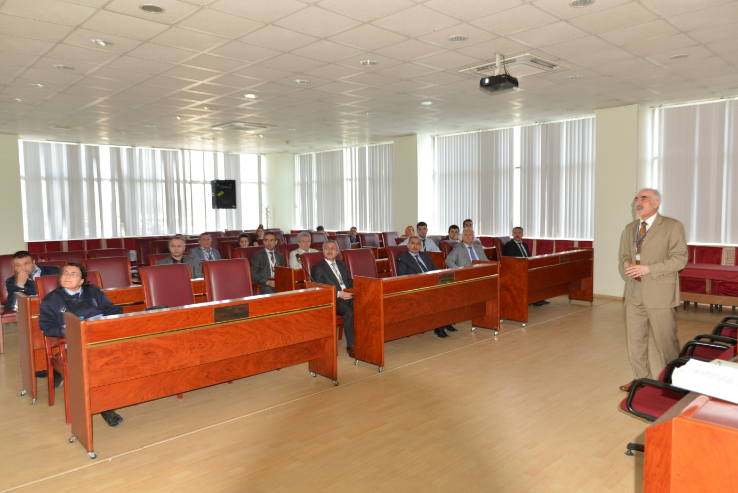

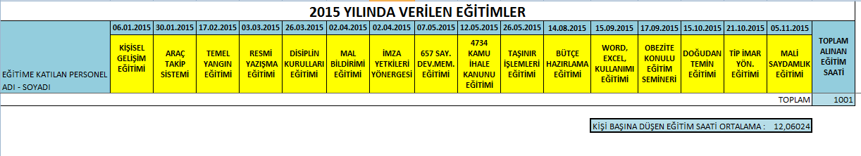

IV- KURUMSAL KABİLİYET – KAPASİTENİN DEĞERLENDİRİLMESİ
Müdürlüğümüz Faaliyet Raporunun Genel Bilgilerinde yer alan grafikler incelendiğinde;
- Personelimizin eğitim durumlarında, yüksekokul ve fakülte mezunlarının önceki yıllara göre artış gösterdiği görülmektedir. 2014 yılında fakülte ve yüksek okul mezunu personel sayımız 45 iken, 2015 yılında bu sayı 50’ ye yükselmiştir.
- Belediye ve Bağlı Kuruluşları ile Mahalli İdare Birlikleri Norm Kadro İlke ve Standartlarına Dair Yönetmelikte C-9 Grubunda yer alan Belediyemize ait kadro sayısı 266 iken özellikle memur kadrolarında 186 adet boş kadro bulunmaktadır.

V- ÖNERİ VE TEDBİRLER
Belediyemizi ilgilendiren tüm konulardaki mevzuatlarda meydana gelen değişiklikler; Kanun, Yönetmelik, Tebliğler takip edilerek Belediyemizin işlemlerinde uygulanması, doğabilecek tereddüt ve çelişkilerin giderilmesi için personelimizin düzenlenen eğitimlere katılması sağlanmalıdır. Tüm personel kendi branşında verilen eğitim seminerlerine gönüllü olarak katılmalı, seminerlere gereken ilgiyi göstermeli, en iyi şekilde bilgilenmeli; kendi iş alanlarında ihtisas ve branş sahibi olmaları için gereken çaba ve özen gösterilmelidir.
Bilgilerinize arz ederim. 15.02.2016

İsmail KAPLAN
İnsan Kaynakları ve Eğitim Müdürü
Harcama Yetkilisi

İÇ KONTROL GÜVENCE BEYANI

Harcama yetkilisi olarak yetkim dahilinde ;
Bu raporda yer alan bilgilerin güvenilir, tam ve doğru olduğunu beyan ederim.
Bu raporda açıklanan faaliyetler için İdare Bütçesinden harcama birimimize tahsis edilmiş kaynakların etkili, ekonomik ve verimli bir şekilde kullanıldığını, görev ve yetki alanım çerçevesinde iç kontrol sisteminin idari ve mali kararlar ile bunlara ilişkin işlemlerin yasallık ve düzenliliği hususunda yeterli güvenceyi sağladığını ve harcama birimimizde süreç kontrolünün etkin olarak uygulandığını bildiririm.
Bu güvence harcama yetkilisi olarak sahip olduğum bilgi ve değerlendirmelere dayanmaktadır.
Burada raporlanmayan İdarenin Menfaatlerine zarar veren herhangi bir husus hakkında bilgim olmadığını beyan ederim. 15.02.2016

İsmail KAPLAN
İnsan Kaynakları ve Eğitim Müdürü
Harcama Yetkilisi

FEN İŞLERİ MÜDÜRLÜĞÜ 2015 YILI FAALİYET RAPORU
I-GENEL BİLGİLER:
Belediyemizin Fen İşleri Müdürlüğünde 2015 Yılında;
1 Fen İşleri Md.
3 İnşaat Mühendisi
1 Elektrik ve Elektronik Mühendisi
2 İnşaat Teknisyeni
3 İnşaat Teknikeri
3 Şoför
3 Memur Personel
26 İşçi dış ekipte

1 Zabıta Memuru personel Müdürlüğümüzde geçici olarak çalışmaktadır.
Fen İşleri Müdürlüğümüzde görev yapan personelin 1 İnşaat Teknisyeni, 1 Şoför, 2 Memur personel hariç tamamı önceki yıllarda göreve başlamıştır.
Fen İşlerine bağlı olarak 2015 yılında;
* Fen İşleri
* Bakım Garajı
* Numarataj
* Kaçak İnşaat bölümleri yer almıştır.
FEN İŞLERİ MÜDÜRLÜĞÜ’NÜN GÖREV ALANLARI
1-Belediye sınırları içindeki kırmızı kodları verilmiş ara ve ana yolların imar planları doğrultusunda açılması ve yol yapım hizmetlerinin yapılması.
2-Açılan yolların stabilize serip, sıkıştırarak stabilize yolların bakım ve onarımını yapmak.
3-Bordür ve tretuvarların yapılması.
4-Yol kaplama çalışması için gerekli asfaltın temin edilerek, yolların bakım ve onarımın yapılması.
5-Yapılan hizmetlere ait harcamalar ile ilgili olarak, harcamalara katılma paylarının tespit ve tahakkuklarının tespit ve tahsilatlarının yapılması için Mali Hizmetler Müdürlüğü'ne gönderilmesi.
6-Belediye' ye ait her türlü yapı ve tesisin projelendirilmesi, detay projelerinin ve keşiflerin hazırlanması. Gerektiğinde konkura çıkarılması ve proje ihale edilmesi.
7-Yıllık yatırım planına göre kendisine yöneltilen işlerin ihalesinin yapılması, bu işlere ait işlemlerin yer tesliminden kesin kabul aşamasına kadar usulünce yapılıp, yapılmadığının takip ve kontrol edilmesi.
8-Yapımı tamamlanan ve geçici kabulü yapılan ve tasfiye edilen işler ile her türlü bakım- onarım ve yapım işleri için düzenlenen keşif özeti, metraj, ataşman, yeşil defter gibi kesin hesap evraklarının ve dosyalarının incelenmesi, onaylanması ve arşivlenmesi
9-Eski ve tarihi yapılar ile ilgili rapor fen raporlarının tanzim edilmesi ve ilgili Kamu kuruluşlarına iletilmesi.
10-Müdürlüğümüze vatandaşlardan gelen her türlü taleplerin bizzat yerinde değerlendirilip, çözüm yolları üretilmesi ve gerekli Kurumlarla iletişimin sağlanması.
11-İlçemiz sınırları içindeki meydan, alan, ara ve ana yollardaki her türlü kurum ve şahıs kazılarında görülen aksaklıkların ilgili kişi, kurum ve kuruluşlarına bildirilmesi.
12-Afet durumlarında (sel, deprem, lodos vs.) ilimiz dahilindeki Kamu kuruluşları ile ortak teknik çalışmalarının yürütülmesi
13-Seçim Kanunlarına göre İlçe Seçim Kurumuna ait seçmen sandıklarının muhafaza edilmesi, belirlenen adreslere dağıtılması ve toplanması
14-Yol bakım işlerinde kullanılacak malzemenin, hangi kaynaktan ve ocaktan sağlanacağını saptamak, ocaklardan faydalanma durumunun sürekli denetiminin sağlanması
15-Belediyemize bağlı tüm birimlerde devam eden ve yapımı tamamlanan inşaatlarımızın, her türlü elektrik işlerinin projelendirilmesi ve abonelik işlemlerinin yürütülmesi
16-Belediyemize bağlı tüm birimlerde devam eden ve yapımı tamamlanan inşaatlarımızın her türlü doğalgaz işlerinin projelendirilmesi, bakım, onarım ve abonelik işlemlerinin yürütülmesi 17-Belediyemize bağlı tüm birimlerde devam eden ve yapımı tamamlanan inşaatlarımızın her türlü su abonelik işlemlerinin yürütülmesi.
18-Belediyemize ait garajda araçların bakım ve onarımının yapılması
19-Adrese dayalı nüfus kayıt sisteminde güncelleme ve adres tespiti yapılması, İlçemiz sınırları dahilinde ilçe merkezi ve köylerde cadde ve sokaklara isim ve kapı numaralarının verilmesi,
20-3194 Sayılı İmar Kanununa göre ruhsata aykırı ve ruhsat almadan yapılan yapıların takibi ve kontrolü.
II-AMAÇ VE HEDEFLER
Yaşanabilir, uyumlu, planlı bir KESTEL hedefliyoruz. Var olan koşulların gözden geçirilip olumsuzlukların giderildiği, güzelliklerin çoğaltıldığı, tüm KESTEL Halkı’nın işbirliği yaptığı bir KESTEL istiyoruz. Bizim için ideal ilçe; ilçe haklarının korunduğu; en iyi yaşam koşullarının sağlandığı; çalışan, ticaret yapan, eğlence ile kültür ve bilgiyi orada arayan, eğitim gören insanların yaşadığı; ilçe dokularına, yapılara, kütüphanelere, kültür-sanat merkezlerine, kendisine ve komşusuna, geçmişine ve geleceğine sahip çıkan insanlardan oluşan bir ilçedir. Dinlenme, spor ve diğer toplumsal etkinliklerin, kültür-sanat çalışmalarının, eğitimin ve bilimin merkezi olan; bir ilçe hedefliyoruz.
Açık alanların, kaldırımların, meydan ve parkların, trafikten arındırılmış alanların, ilçenin çekiciliğine ve ekonomisine katkıda bulunacak şekilde düzenlemesi yapılacaktır. Günlük yaşamın stresinden arınmak için oyalanacak, gezilecek, oynanacak ve bir araya gelinecek alanların çoğaltılması ve bu alanların kentsel donatılarla desteklenmesi sağlanacaktır.
Yeni alanlar oluşturulurken mimari karakter ve kalite ile birlikte ilçe sakinlerinin gereksinim ve davranış kuralları da göz önünde bulundurulacaktır.

III – FAALİYETLERE İLİŞKİN BİLGİLER

A-Mali Bilgiler
2015 Yılında Fen İşleri Müdürlüğüne Bütçe ile verilen ödenekler;
- Personel Giderleri 2.273.000,00 TL
02. Sosyal Güvenlik Kurumlarına Devlet Primi Gideri 363.000,00 TL
03. Mal ve Hizmet Alım Giderleri 2.738.000,00 TL
05.Memurların Öğle Yemeğine yardım 20.000,00 TL
06. Sermaye Giderleri 11.170.000,00 TL
2015 Yılında Fen İşleri Müdürlüğünün Harcamaları
01.Personel Giderleri 2.171.530,83 TL
02. Sosyal Güvenlik Kurumlarına Devlet Primi Gideri 392.858,55 TL
03. Mal ve Hizmet Alım Giderleri 2.557.345,31 TL
05.Memurların Öğle Yemeğine yardım 20.927,97 TL
06. Sermaye Giderleri 15.109.787,07 TL
Genel Toplam 16.564,000,00 TL bütçe ile ödenek verilmiş olup, yıl içinde Fen İşleri Müdürlüğünün harcamaları 20.252.449,73 TL’dir.

B-Performans Bilgileri
-Fen İşleri Müdürlüğünce 2015 yılında
-FEN İŞLERİ
-Kestel Belediyesi Engelliler ve Yaşlılarla Yaşam Merkezi;190 m2 taban alanı üzerine Bodrum+ Zemin + 3 Kattan oluşan yapının içerisinde; Yaşam Merkezi, Temel Sağlık Hizmetleri Birimi, Eğitim Sınıfları, Fitness Salonu Çok Amaçlı Salon yapımı tamamlanmıştır.
-İlçemiz muhtelif cadde ve sokaklarında parke, bordür, tretuvar çalışmaları kapsamında;
Kale Mahallesi;
Nar Sokak, Hafız Hasan Caddesi, Kadife Sokak, Mandıras Caddesi, Yükseller Caddesi, İpek Sokak, Gökçe Sokak,
Yeni Mahalle;
Şehit Engin DURMUŞ Sokak, Atatürk Caddesi,
Vani Mehmet Mahallesi
Ünal Sokak, Çamlıtepe Caddesi, Gökpınar Sokak, Güney Sokak, Mehmet Akif Ersoy Caddesi, Dutluca Sokak, Eğitim Caddesi, Kasımpatı, Şahin Sokak, Şehit Mustafa Kurt Caddesi, Avcılar Sokak, Başak Sokak, Derinöz Sokak, Ertan Sokak, Şehit Komser Nizamettin Yavlak Caddesi, Meyvalı Sokak, Atalar Sokak, İmren Sokak, Mert Caddesi,

Ahmet Vefik Paşa Mahallesi
Tuna Sokak, Yunuslar Sokak, Ören Sokak, Bursa Caddesi, Kitabe Sokak,
Barakfakih Mahallesi
Kuyu Çıkmazı Sokak, Selim Çıkmazı Sokak ile;Esentepe Mahallesi okulun bahçe düzenlemesi, Erdoğan Mahallesi-Çataltepe Mahallesi-Sayfiye-Ağlaşan-Soğuksu Mahallelerinde köy içi yollarında parke döşeme işi yapıldı.
TOPLAM: 3226,5 m2 parke, 360 m parke –bordür- kaldırım onarım işi, 35.599,05 m2 kaldırım, 5636,91 m bordür, yapıldı.
-Yeni Mahalle Pazar Alanı ve Katlı Otopark Yapımı
3000 m2 taban alanlı bodrum kat kapalı otopark, üzeri zemin kat çelik konstrüksiyondan oluşan Pazar alanı, 1035 m2 açık otopark yapımı tamamlanmıştır.

Esentepe Mahallesi Şehit Polis İsmail ÖZBEK Okuluna Ek Okul Binası Yapım İşi
Esentepe Mahallesinde mevcut ortaokula ek olarak 322 m2 Taban Alanı üzerine Bodrum+ Zemin + 2 Kattan oluşan ek bina yapılarak ilkokul olarak hizmete açılmıştır.
İlçemiz Mahallelerinde Muhtelif Tadilat ve Yapım İşi (1. İhale)
Çataltepe Mahallesi Mesire alanına wc, soyunma odaları, mescid, Saitabat mahallesi cami yanına bay-bayan wc, Barakfakih cami müştemilatının tadilatı, Barakfakih futbol sahası soyunma odalarının tadilatı,. Ümitalan, Lütfiye, Şevketiye, Ağlaşan, Soğuksu Mahallelerinde Mahalle konaklarının tadilatı, Osmaniye, Lütfiye, Serme, Turan, Nüshetiye, Gölcük, Gözede Mahallelerinde meydan düzenlemeleri, Narlıdere sosyal tesiste tadilat, Osmaniye mahallesinde basketbol sahası, Yeni Mahallede 2 nolu sağlık ocağının tadilatı yapıldı. Yağmurlu Mahallesinde cami boyandı.

İlçemiz Sınırları İçerisinde Mahalle Olan Köylerimizin Numarataj Verilerinin Güncellenmesi, Cadde/Sokak ve Dış Kapı Numaralarının Üretimi ve Montajı işi ile 8 Adet Mahallemizin Yerleşim Alanı ve Çevresinin Halihazır Haritalarının Hazırlanması İşi
İlçemiz sınırları içerisinde mahalle olan köylerimizin numarataj verilerinin güncellenmesi, cadde / sokak ve dış kapı numaralarının üretimi ve montajı işini kapsayan 9 adet iş kalemi ile 8 adet mahallemizin yerleşim alanı ve çevresinin halihazır haritalarının hazırlanması işini kapsayan toplam 17 adet iş kaleminden oluşan hizmet alımı işi tamamlanmıştır.
İlçemiz Sınırları İçerinde Bulunan Parklarda Revizyon ve Yenileme Yapım İşi
Sosyal yaşam merkezi bahçesi, Orhaniye, Osmaniye, Narlıdere, Seymen, Çataltepe, Ağlaşan, Ümitalan, Kazancı, Soğuksu, Şevketiye, Kozluören, Lütfiye, Barakfakih, Erdoğan Mahallelerinde yeni park yapıldı.
Belediye Aile Parkına Tadilat ve Revizyon Yapılması İşi
Mevcut aile parkında yapılan revizyon projesine göre; döşeme kaplamaları, kamelyalar, oyun grupları, fitness aletleri, otomatik sulama sistemleri, aydınlatma sistemleri, büfeler yenilenerek, wc, mescid yapılarak, çağdaş, modern ve estetik bir ortam ilçe halkımızın kullanımına sunulacaktır.
İlçemizde Bulunan İlçe Milli Eğitim Müdürlüğüne Bağlı İlk ve Orta Öğretim Okul Binalarının 2015 Yılı Tadilat, Onarım, Bakım vb. İnşaat işleri
Musa Fırat Coşkun Ortaokulu, TOKİ Şehit Polis İsmail ÖZBEK Ortaokulu, Ümitalan İlk ve Orta Okulu, Gözede İlkokulu, Gölcük İlkokulu, Atatürk İlkokulu, Babasultan İlk ve Orta Okulu, Hasan Coşkun Lisesi, Kız Meslek Lisesi, Narlıdere İlk ve Orta Okulu, Serme İlkokulu, Toplu Konutlar Ortaokulu, Yeni Mahalle İlkokulu, Musa Amca İlkokulu, Hasan Aslanoba Anadolu Lisesi, Cumhuriyet İlkokulu, İlçe Milli Eğitim Müdürlüğü, Erdoğan İlkokulunda tadilat, onarım, bakım işleri yapılmıştır.

Kale Mahallesi Kapalı Spor Salonu Yapım İşi
Kale Mahallesinde, Toplam 1530 m2 taban alanlı, spor salonu, çok amaçlı antrenman salonları, soyunma odaları, duş+wc’lerden oluşan spor salonu yapımı işi devam etmektedir.
Kestel Belediyesi Esentepe Mahallesi Kapalı Pazar Alanı ve Park İşi
İlçemiz Esentepe Mahallesinde 1100 m2 taban alanlı bodrum katı kafeterya, spor salonu, zemin katı Pazar alanı olacak şekilde çelik konstrüksiyondan yapımı devam etmektedir.
Kestel Belediyesi Garaj Alanı Düzenleme ve Kapalı Garaj Yapım İşi
İlçemiz Yeni Mahalle garaj alanında; 708 m2 Taban Alanı üzerine çelik konstrüksiyondan oluşturulan açık alan içerisinde; mutfak+ toplantı odası, dinlenme, güvenlik, giyinme, duş ve wc’lerden oluşan garaj yapımı tamamlanmıştır.
Esentepe Mahallesi Park Yapım İşi
Esentepe Mahallesinde park alanı olarak ayrılan alanda; seyir terasları, fitness aletleri alanları, yürüyüş yolları, kamelyalar, süs havuzu, çocuk oyun alanları, wc, mescid yapımları devam etmekte olup, Esentepe Parkı olarak ilçe halkımızın hizmetine sunulacaktır.
İlçemiz Sınırlarındaki Mahallelerde Muhtelif Tadilat İşi (İkinci İhale)
Babasultan ve Derekızık mahallelerinde ana cadde ve meydana bakan bina cephelerinde cephe sağlıklaştırma yapıldı.
Aksu mahallesinde yeni mahalle konağının kaba inşaat kısmı tamamlandı.
TOKİ 1. Etap Dar gelirlilere ait 2 bloğun dış cephe boyası yapıldı.
Dudaklı eski okul binasının tadilatına başlandı.
-İlçemiz Sınırları Dahilinde Muhtelif Mahallelerin Cadde ve Sokaklarında Bitümlü Sıcak Karışım Asfalt Kaplama, Yama ve Tek Kat Bitümlü Sathi Kaplama Yapılması işi kapsamında;
Vani Mehmet Mahallesi; Atatürk İlkokulu Bahçesi, Güney Sokak, Ünal Sokak, Palmiye Sokak, Derinöz Sokak, Çalışkan Sokak, Meyvalı Sokak, Kireçli Sokak,
Ahmet Vefik Paşa Mahallesi; Cihan Sokak, Öner Sokak,
Orhaniye Mahallesi; Mahalle içi, 17.164,95 TON Sıcak Asfalt yapılmıştır.
Kale Mahallesi; Hafız Hasan Caddesi,
Vani Mehmet Mahallesi; Derinöz Sokak, Belediye Garajı, Avcılar Sokak, Yavuz Sultan Selim Caddesi, Yeni Mahalle; Mimar Sinan Sokak, Barakfakih Mahalesi ; Mahalle içi, Vatan Caddesi, 22. Cadde A.V.P. Mahallesi; Kooperatif Sokak, Serme Mahallesi; Şehit Gazi Caddesi, 1.217,85 TON Yama yapılmıştır.
-Barakfakih mahallesinde bulunan lodostan zarar gören dükkânların çatı tamiri yapıldı.
-İlçemiz sınırları dahilinde mobese, fiberoptik kablolama ve sonlandırma yapım işi kapsamında belirlenen ilave güzergahlar yapıldı.
-Kent meydanında bulunan kafeteryaya açılır kapanır cam balkon ile tente yapıldı.
-Vani Mehmet Camii bahçesine traverten kaplama yapıldı.
-Mülkiyeti belediyemize ait kamu binalarının 30/01/2015 tarihinde başlayan şiddetli lodostan zarar gören çatılarında tadilat işleri yapıldı.
-Keskinler caddesinde bulunan basketbol sahasının lodostan zarar gören çevre çitlerinin ve ana taşıyıcılarının yenilendi.
-Nüzhetiye, Gölcük, Erdoğan, Soğuksu, Ümitalan, Lütfiye, Barakfakih ve Burhaniye Mahallelerinde yapılan futbol sahalarının elektrik bağlantıları yapıldı.
-Eren Sokakta, Koru Sokak, Çalışkan Sokak, Orhaniye Mahallesi 8. Sokak sonu, Kitaba Sokaklarda toplam 1541,40 m3 istinat duvarı yapıldı.
-Kent meydanında aydınlatma sisteminde tadilat yapıldı.
-Çataltepe Mahallesine 2 adet, Aktaştepe Mevkiine 1 adet, Esentepe Mahallesine 1 adet, Serme Mahallesine 1 adet çeşme ile Yeni Mahallede mevcut çeşmenin mermer lavaboları yenilendi.
-Eski adliye binasının 2. Katında gerekli tadilat, tamirat yapılarak Muhtarlar Derneğine tahsis edildi.
-Çınar Caminde çevre düzenlemesi yapıldı.
-Erdoğan Mahallesi top sahası çevresine taş duvar ve drenaj sistemi yapıldı.
-Orhaniye Mahallesinde futbol sahasında ve Alaçam mahallesinde yolun kaymasını engellemek amacıyla Demir Sokak girişinde taş duvar yapıldı.
-Sosyal Tesislere bakım, onarım, tadilat yapıldı.
-Saitabat mahallesinde meydan düzenlemesi yapıldı.
-Çalışkan sokak ile Zambak sokağın birleşimini sağlamak için merdiven yapıldı. Çalışkan sokağın imar planına göre açılabilmesi ve perde duvarının yapılabilmesi için zemin iyileştirme projeleri çizildi ve mini kazık uygulaması yapıldı.
-Belediye garajına araçların bakım ve onarımları için yıkama-yağlama kademesi yapıldı.

-BAKIM GARAJINDA;
-Kademede görev yapan oto tamircisi ve oto elektrik tamircisi araçların tüm arızaları ile ilgilenmekte ve arızaları gidermektedir.
-Belediyemize ait tüm araçların ve iş makinelerinin periyodik bakımları ve kuru yağlamaları düzenli şekilde yapılmaktadır. Makas gibi aksamların daha iyi yağlanması için araçlar yıkama-yağlamaya götürülmektedir.
-Araçların periyodik bakımlarında en fazla değişen yedek parçalar ve oto elektrik yedek parçaları tespit edilip, toplu halde teklif alındığı için yedek parçalar kaliteli ve ucuz temin edilmektedir.
-Yedek parça, oto elektrik yedek parça, madeni yağların ambar girişi yapılarak, ihtiyaç duyulduğu anda her an kullanılmaya hazır bekletilmektedir. Ambar çıkış fişi düzenlenerek ve araç dosyasına işlenerek, denetim altında imza karşılığı yedek parça kullanılmaktadır.
-Belediyemize ait araç ve iş makinelerinin kullanmış olduğu akaryakıt madeni yağlar yedek parçalar oto elektrik yedek parçaları tarih ve miktar olarak sicil dosyalarına işlenmekte ve takibi yapılmaktadır.
-Tüm araçlarımızın zorunlu trafik sigortaları yapılmaktadır.
-NUMARATAJ
-Adrese dayalı nüfus kayıt sistemi oluşturulması çalışmaları kapsamında, Müdürlüğümüzce isimsiz cadde ve sokaklara tabelaları konulmuş, numarasız olan taşınmazlar numaralandırılmıştır. Doğalgaz, su ve abonelik işlemlerinin yapılabilmesi için gelen talepler kontrol edilerek, doğru adresleri tespit edilmiş, vatandaşa bildirilmiştir. Ahmet Vefik Paşa Mahallesi 65 adet, Barakfakih Mahallesi 33 adet, Esentepe Mahallesi 3 adet, Kale Mahallesi 57 adet, Yeni Mahalle 43 adet, Vani Mehmet Mah. 84 adet, Serme Mahallesi 5 adet, ve diğer mahallelerimizde 39 olmak üzere toplam 329 adet dilekçe cevaplanmıştır.
-KAÇAK İNŞAAT
-İlçe merkezinde ve ilçemize bağlı köylerde yapılan ruhsatsız ve ruhsata aykırı 41 adet inşaat mühürlenmiştir. İlgililere tebliğ edilmiştir. 453.678,24 TL Para cezası verilmiştir. Para cezalarının tahsili için evraklar Gelir Servisine iletilmiştir.
IV-KURUMSAL KABİLİYET VE KAPASİTENİN DEĞERLENDİRİLMESİ
Yatırım Programı dahilinde yapılan bütün ihaleler 4734 Sayılı Kamu İhale Kanunu esasları dahilinde her maddesine uyularak titizlikle gerçekleştirilmekte ve sonuçlandırılmaktadır.
Yapım işleri 3194 Sayılı İmar Kanununa göre yürütülmektedir.
Resmi gazete, Kanunlar, Yönetmelikler, Genelgeler izlenerek işlemlerin doğru olmasına özen gösterilmektedir.
Uygulamalarda yaşanan sıkıntıların doğru kuruluşların düzenledikleri gerçek eğitim seminerleri ile aşılabileceği kanaatindeyim.
V-ÖNERİ VE TEDBİRLER
Müdürlüğümüzce yapılan yatırımlar program dahilinde zarar ve ziyana meyil vermeden, ekonomik tasarruf tedbirlerine uyularak gerçekleştirilmektedir.
Diğer birimlerin ihtiyaçları veya sorumluluklarında olan işler için harcama yapılmaz. Performans esaslı bütçelemenin gereği olarak ve birim performansının değerlendirilebilmesi açısından da bu şekilde uygulama gereklidir.
Ancak işlerin aksamaması, hizmetin daha hızlı, daha verimli ve daha etkin olması için Fen İşleri Müdürlüğü hizmetlerinin kurumsallaştırılması şarttır.

a)Etüd-Proje ve İhaleli işler Birimi
b)Yapı İşleri Birimi
c)Yol İşleri Birimi
f)Numarataj Birimi
e)Kaçak İnşaat Birimi vb. gibi
Bu işlerin gerçekleştirilmesi için elimizdeki mevcut personel yeterli olmadığından en az 1 Mimar, 1 Harita Mühendisi acilen gereklidir. 17/02/2016

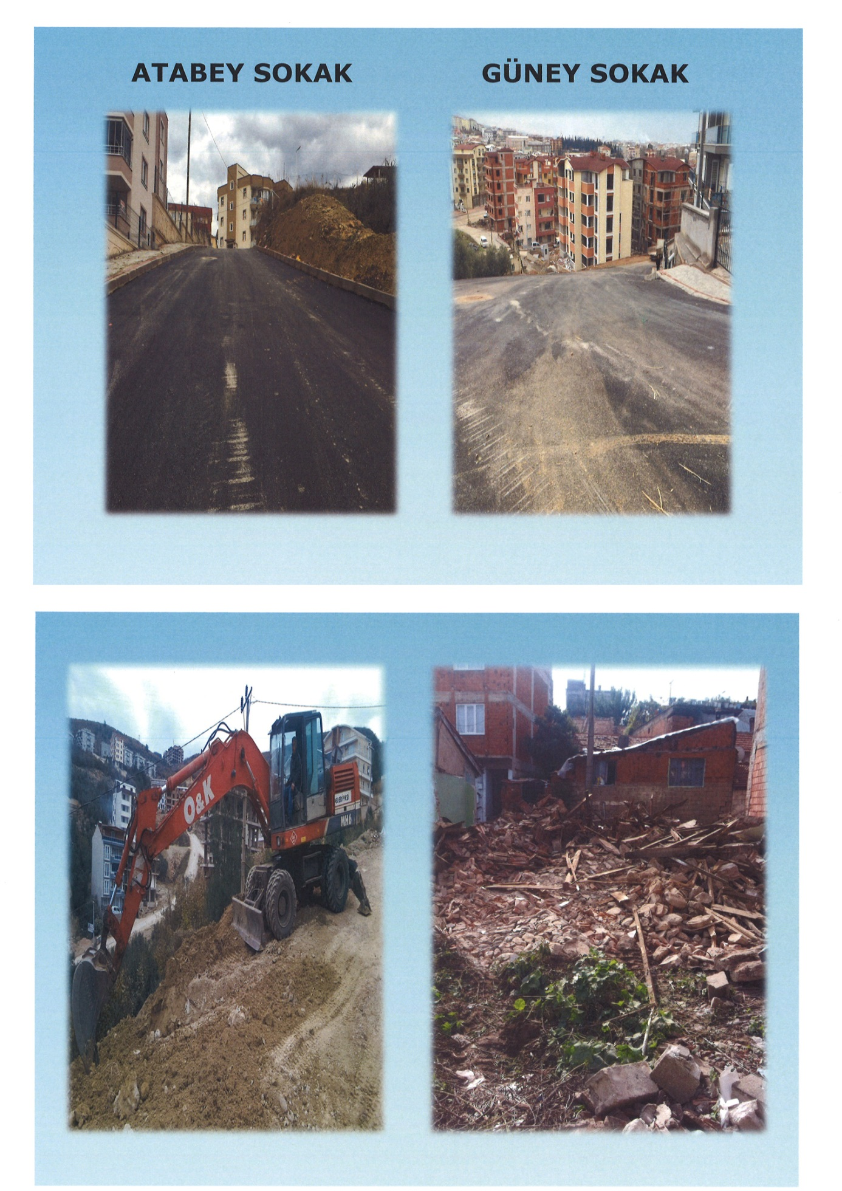

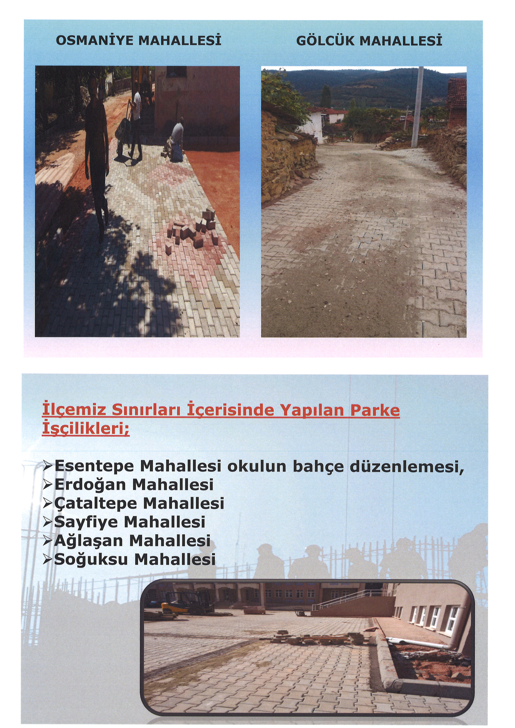

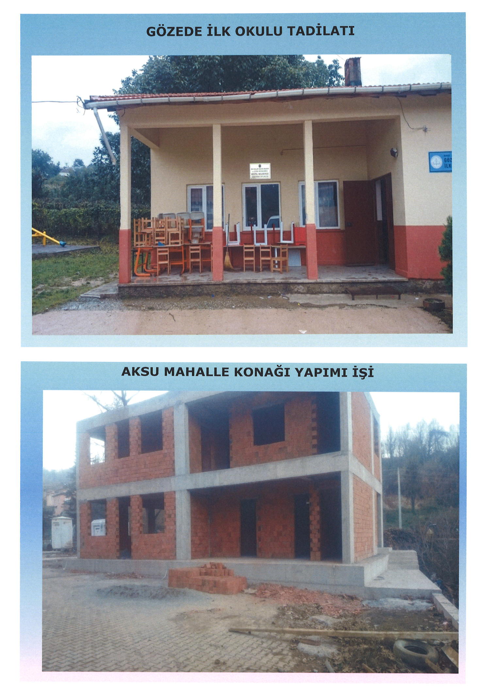

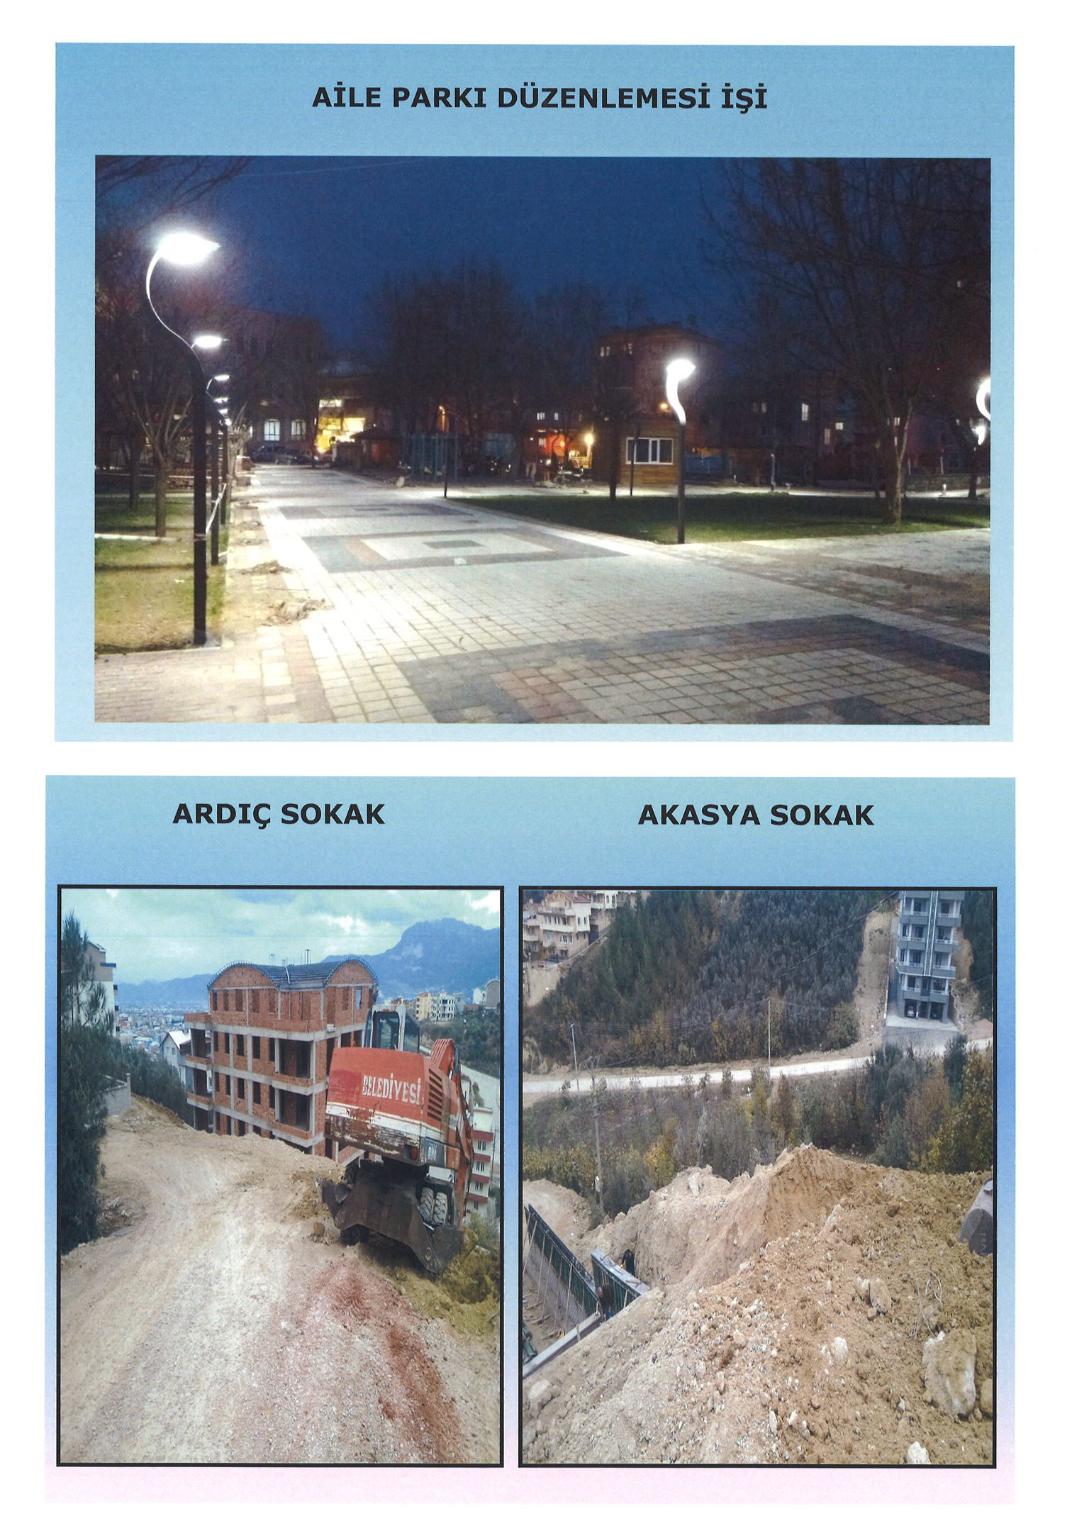

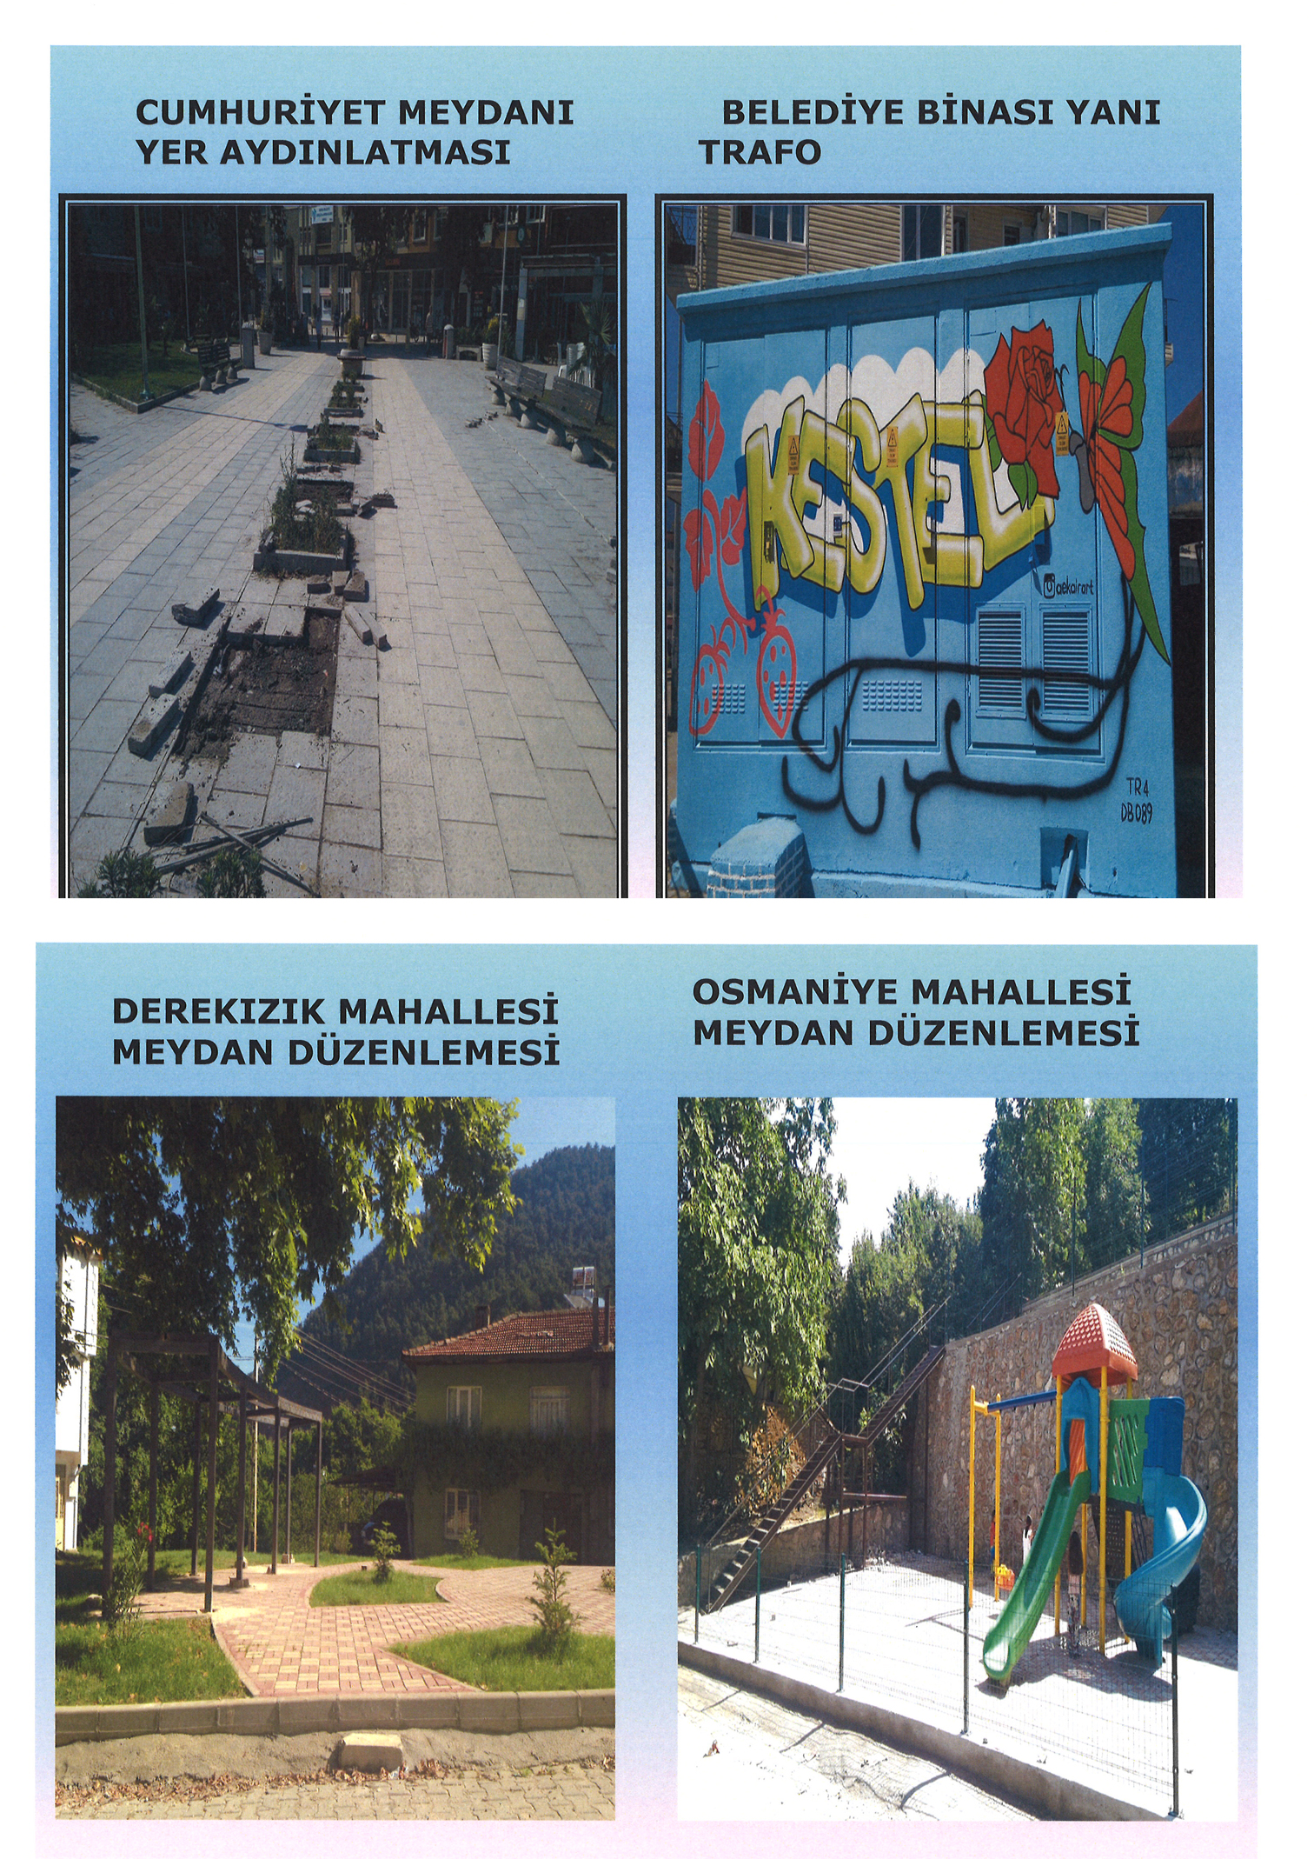

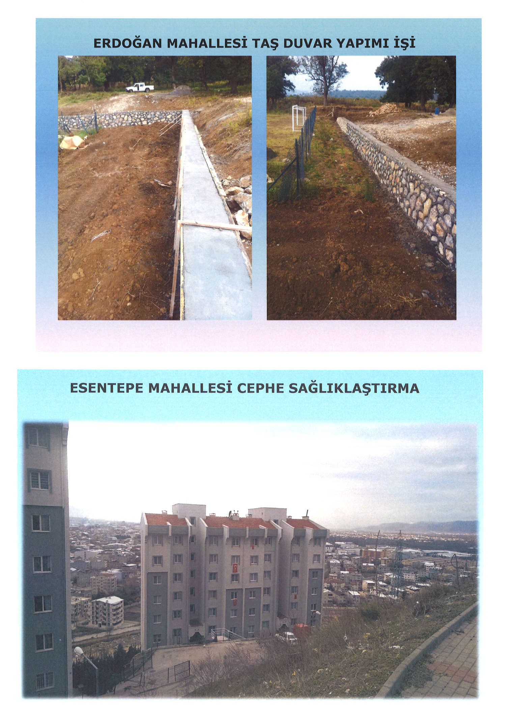

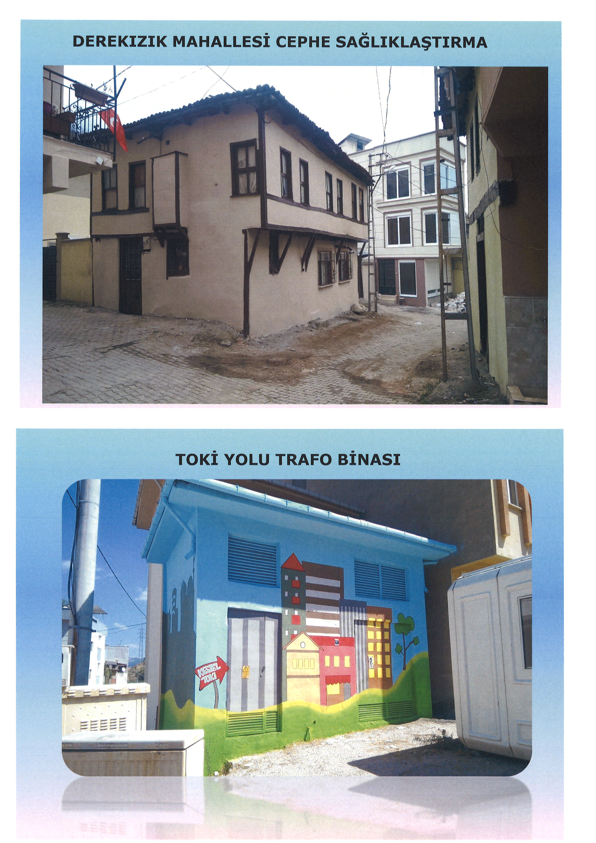

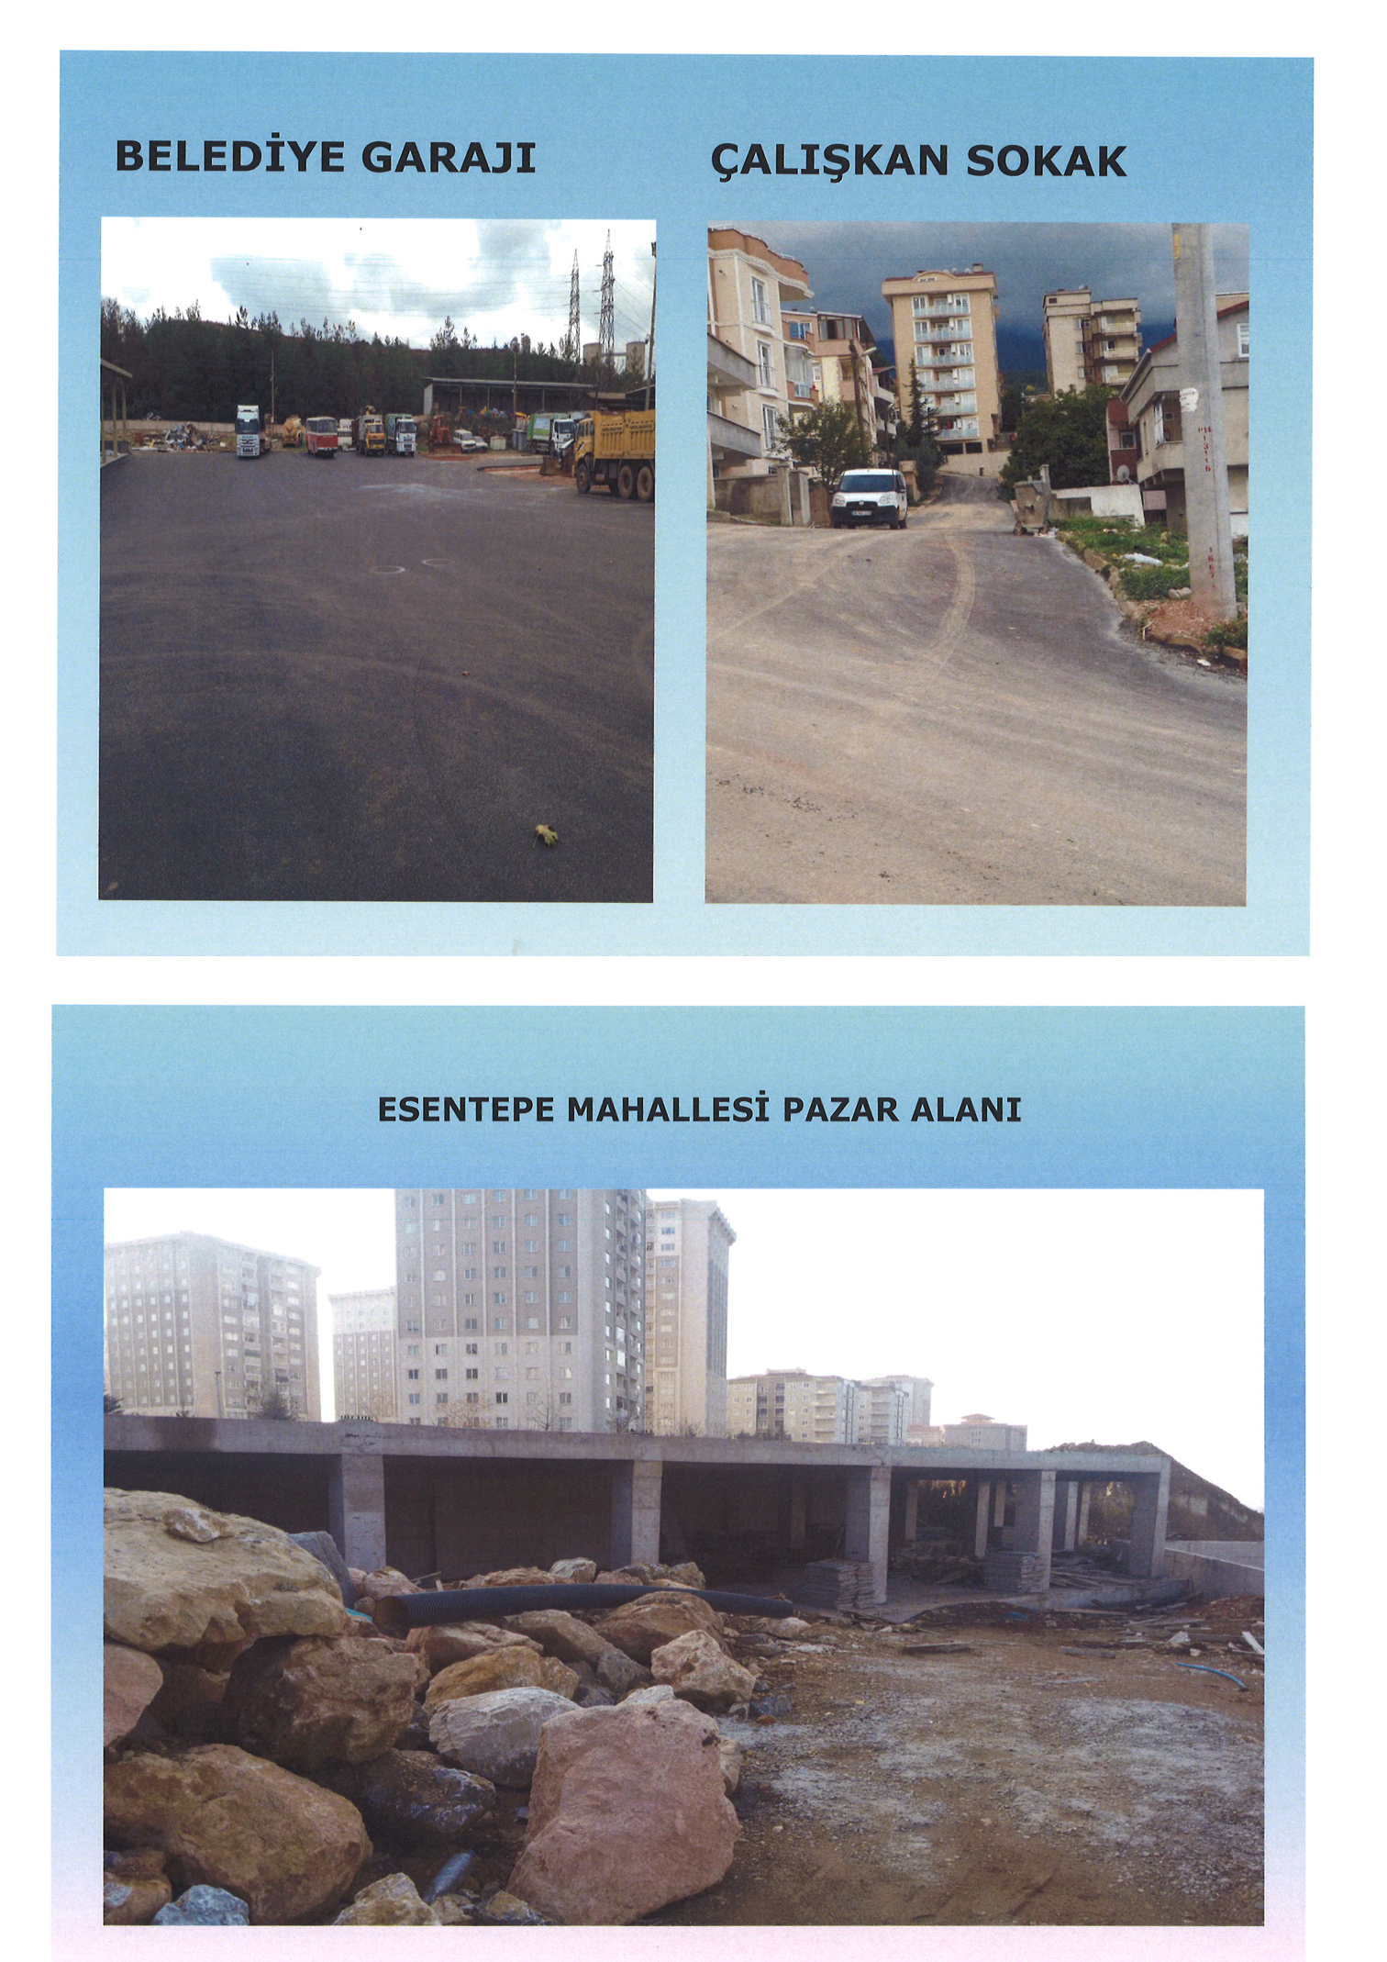

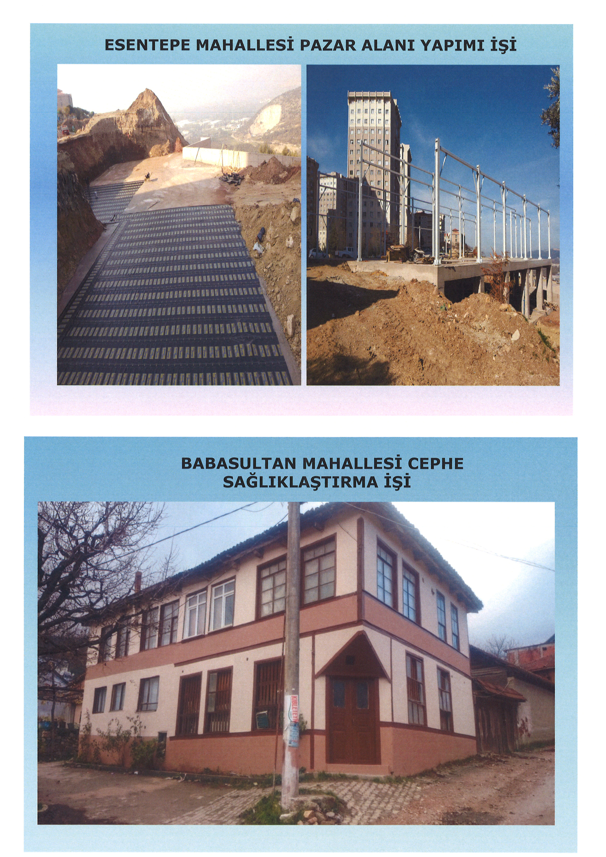

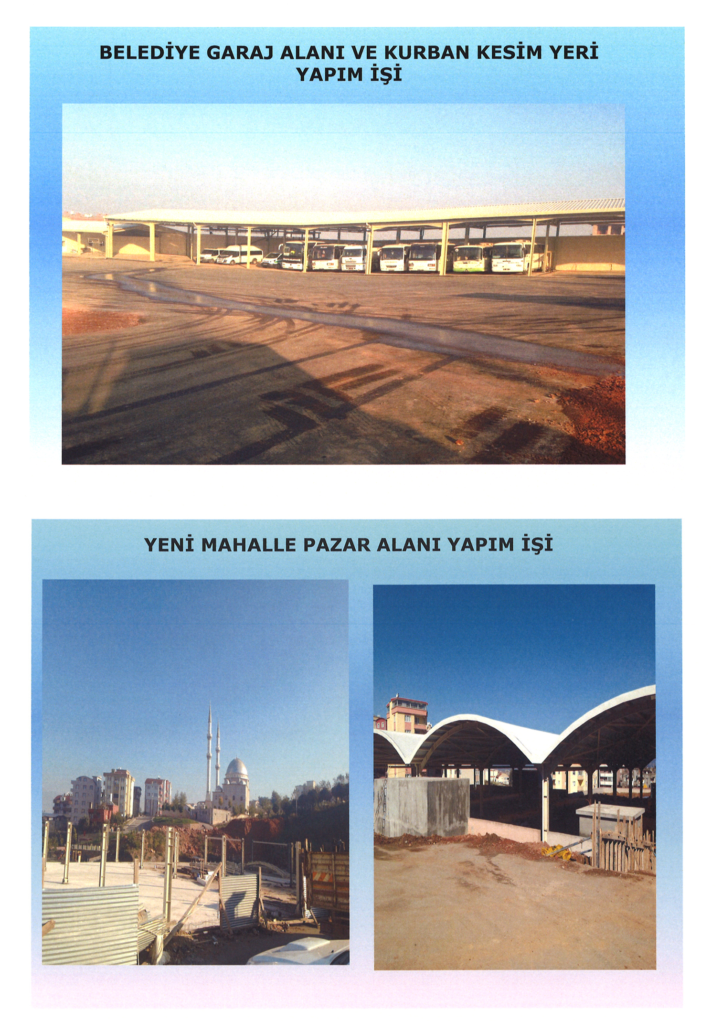

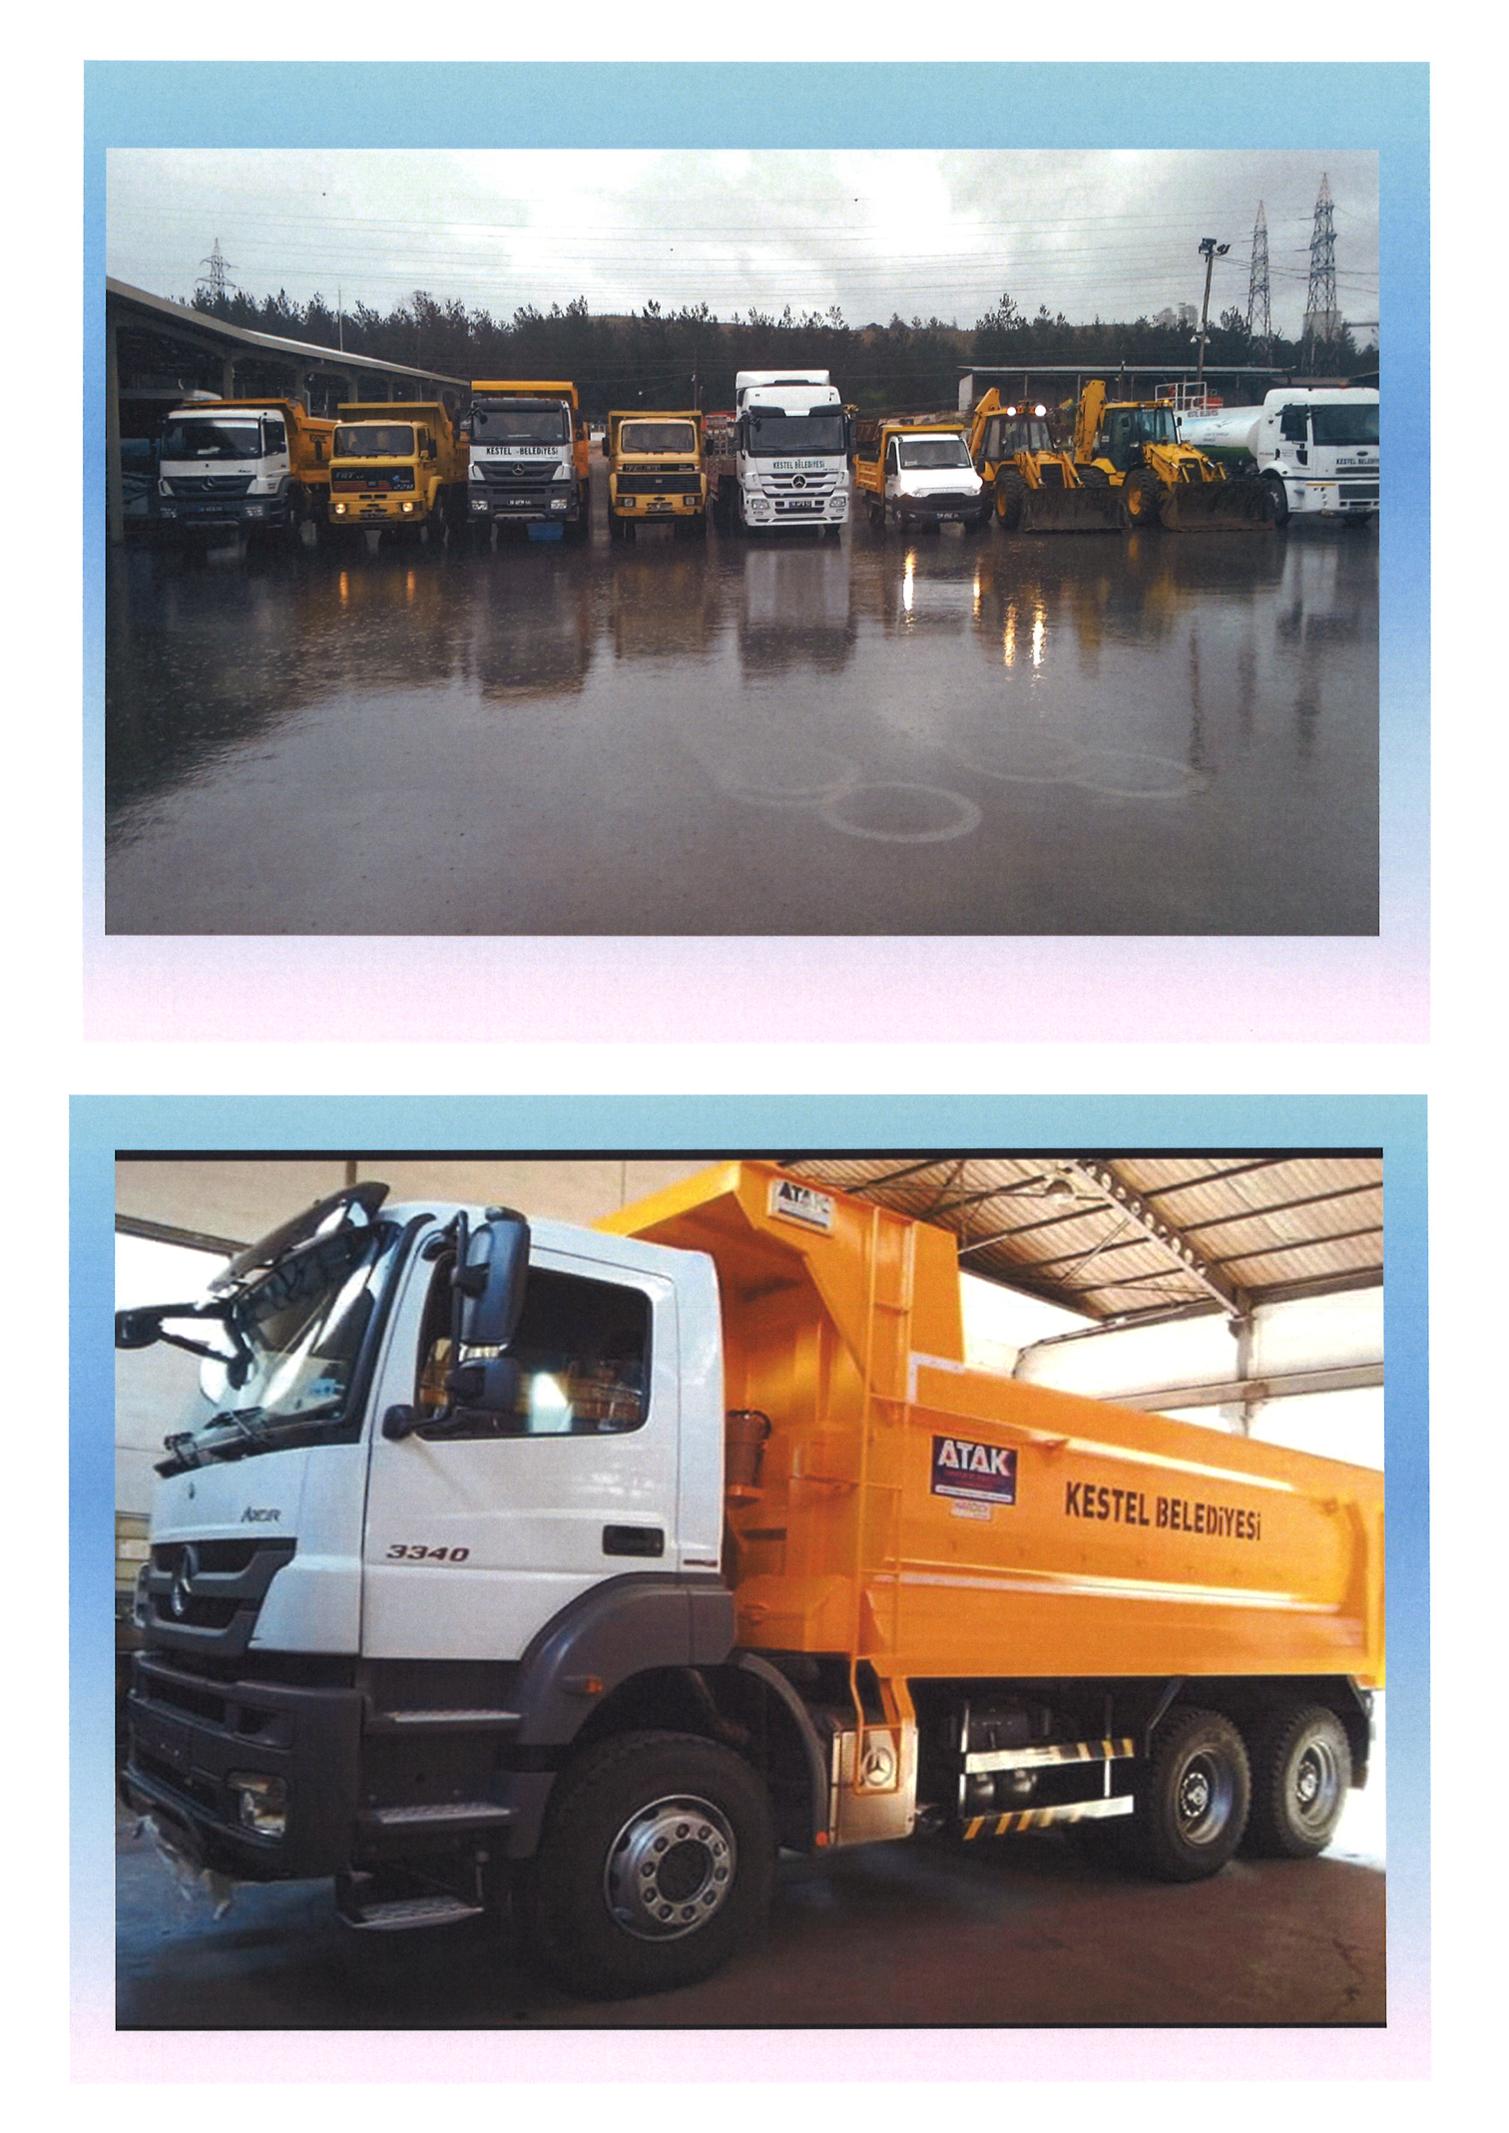

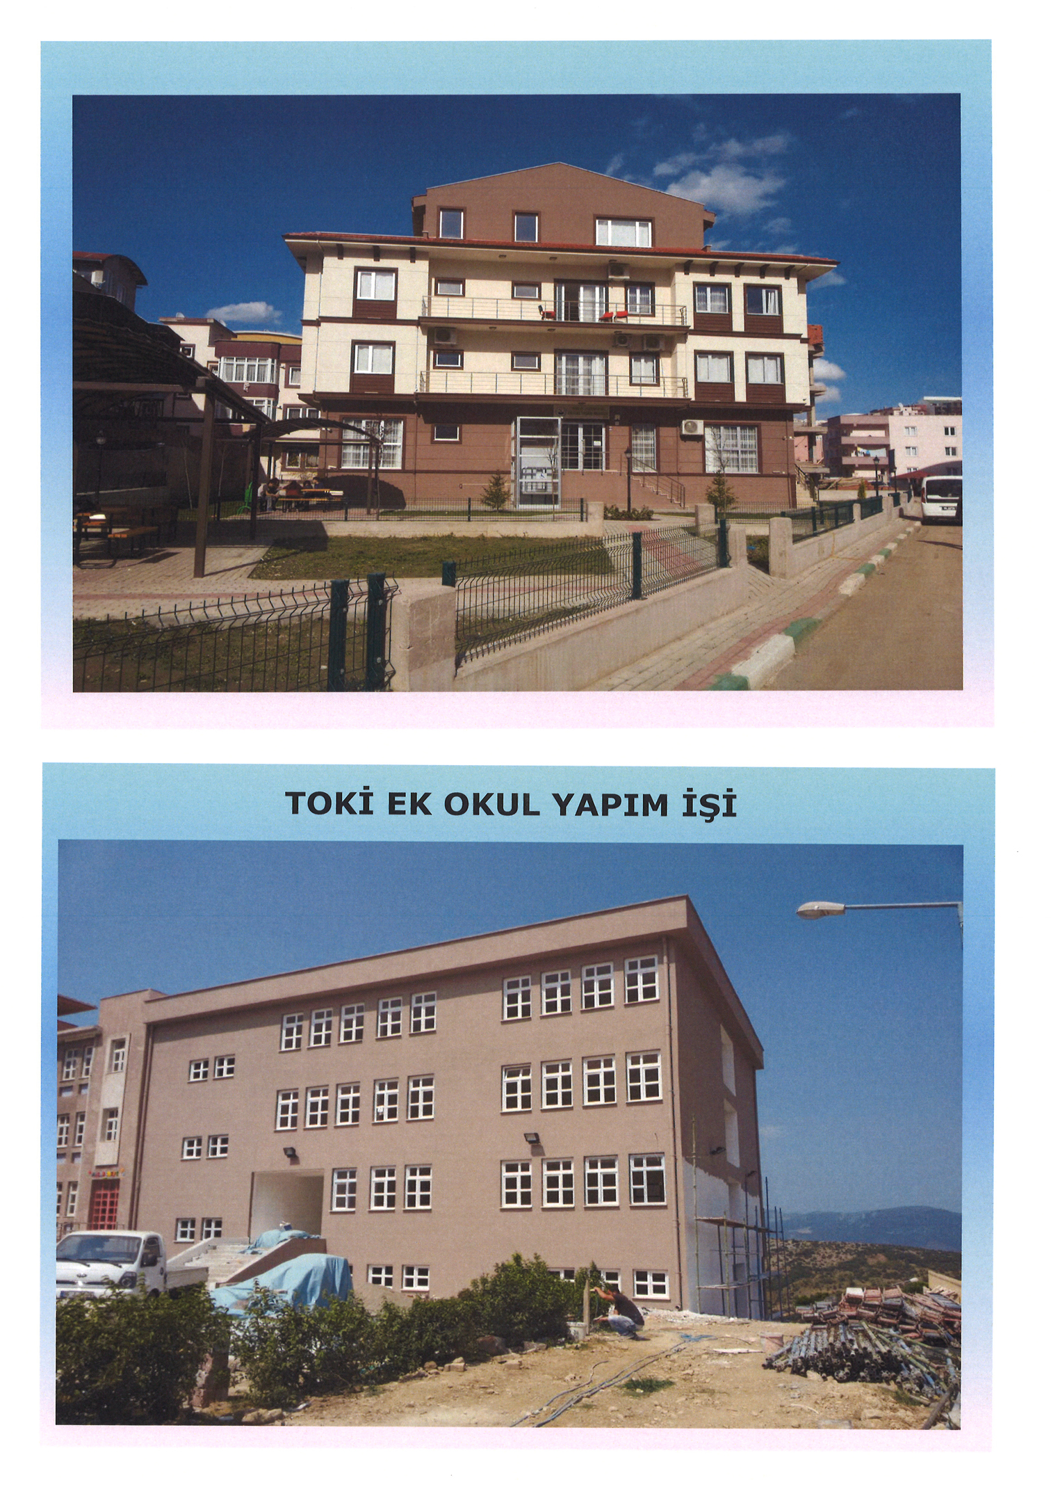
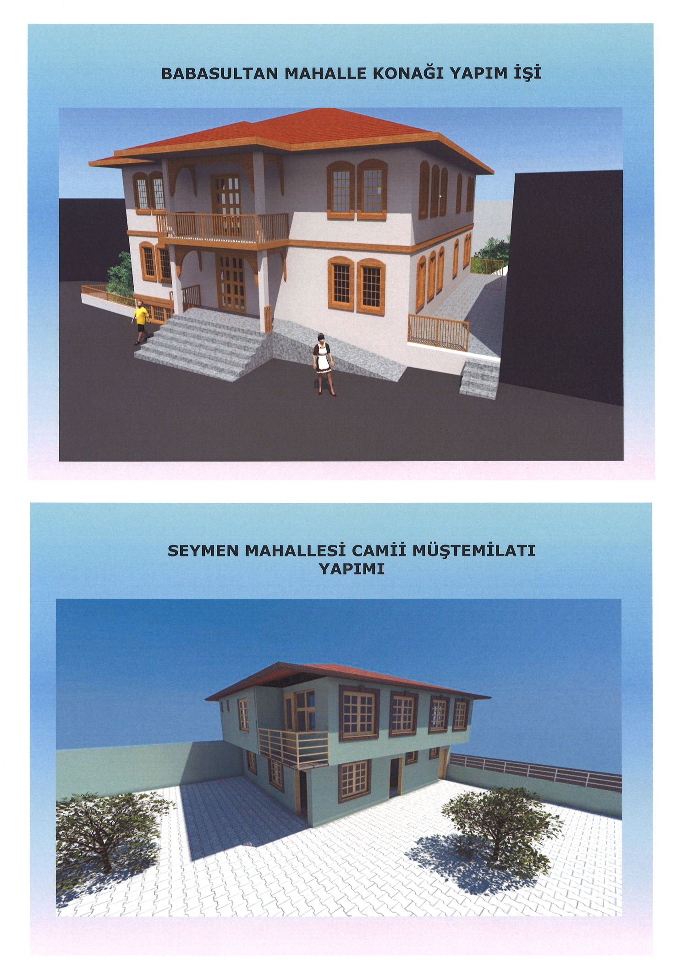

İÇ KONTROL GÜVENCE BEYANI
Harcama Yetkilisi olarak yetkim dahilinde;
Bu raporda yer alan bilgilerin güvenilir, tam ve doğru olduğunu beyan ederim.
Bu raporda açıklanan faaliyetler için İdare Bütçesinden harcama birimimize tahsis edilmiş kaynakların etkili, ekonomik ve verimli bir şekilde kullanıldığını, görev ve yetki alanım çerçevesinde iç kontrol sisteminin idari ve mali kararlar ile bunlara ilişkin işlemlerin yasallık ve düzenliliği hususunda yeterli güvenceyi sağladığını ve harcama birimimizde süreç kontrolünün etkin olarak uygulandığını bildiririm.
Bu güvence harcama yetkilisi olarak sahip olduğum bilgi ve değerlendirmelere dayanmaktadır.
Burada raporlanmayan idarenin menfaatlerine zarar veren herhangi bir husus hakkında bilgim olmadığını beyan ederim. 17/02/2016

Nuri KAYNAR
Fen İşleri Müdürü

İMAR VE ŞEHİRCİLİK MÜDÜRLÜĞÜ 2015 FAALİYET RAPORU

Sunulan Hizmetler:

1-İmar uygulamalarının yapılması
2-1/1000 ölçekli uygulama imar planlarının yapılması
3-1/5000 ölçekli nazım imar planı tekliflerinin hazırlanması
4-1/5000 ölçekli nazım imar planlarına ve 1/1000 ölçekli uygulama imar planlarına itirazların yapılması
5-Kurumumuza yapılan 1/1000 ölçekli uygulama imar planı itirazlarının değerlendirilmesi
6-1/1000 ölçekli uygulama imar planı tadilatı tekliflerinin hazırlanması
7-Kurumumuza sunulan 1/1000 ölçekli uygulama imar planı tadilatı tekliflerinin değerlendirilmesi
8-Mevcut imar planında sanayi bölgesi olarak yer alan bazı alanların değişikliklerinin yapılması
9-İmar durumu belgesi düzenleme işlemi
10-Vaziyet planı onayı
11-1/1000 ölçekli uygulama imar planı değişikliklerinin kent bilgi sisteminde güncellemelerinin yapılması
12-Kot kesit belgesi hazırlanması
13-Kırmızı kot kesit belgesi hazırlanması
14-Halihazır haritaların yaptırılması temini
15-Uydu görüntüleri ve ortofotoların temini
16-Yapı denetim firması çalışmalarının incelenmesi ve onaylanması
17-Riskli alan teklif çalışmaları ve ilan için teknik raporlama işlemi
18-Riskli alan için kentsel tasarım projesi ve mimari uygulama projesi çalışması işlemi
19-Riskli yapılara tebligat yapılması
20-Riskli yapı yıkım ruhsatı verilmesi ve yıkım süreci takibinin yapılması
21-Kamulaştırma işlemlerinin yürütülmesi
22-Asansör ruhsatı (tescil) düzenleme işlemi
23-Kat irtifak onayı işlemi
24-Yeni yapı ruhsatı
25-Tadilat ruhsatı
26-Temdit ruhsatı (süre uzatımı)
27-Harfiyat taşıma belgesinin düzenlenmesi
28-Muvakkat ruhsatı (geçici ruhsat verilmesi)
29-İş deneyim belgesi düzenleme işlemi
30-İşyeri teslim tutanağı işlemi
31-Kat mülkiyetinin kurulması işlemi
32-onarım-iskele belgesi işlemi
33-Yapı denetim firması görevden ayrılma bildirimi işlemi
34-Yapı denetimi hizmet sözleşmesi bildirmesi işlemi
35-Yapı denetimi taahhütnamesi işlemi
36-Yapı kullanma izin belgesi işlemi
37-Yapı vize işlemlerinin gerçekleştirilmesi
38-Proje onayı işlemi
39-Zemin etüt çalışmalarının yapılması
40-Yıkım ruhsatı belgesi işlemi

I.A.2 | Yönetim ve Kontrol Sistemi
İmar İşleri Müdürlüğünde;
II | AMAÇ VE HEDEFLER
II.A | İDARENİN AMAÇ VE HEDEFLERİ
II.A.A | İdarenin Amaç ve Hedefleri
1. | Doğu Bursa'nın parlayan yıldızı Kestel'in inşa edilmesinde, planlı, modern, güvenilir ve estetik bir kentleşmeyle fark yaratılması. | 1.1 |  | Depreme dayanıklı, güvenilir, engelli vatandaşlarımızın kullanımına uygun, çevreye duyarlı, ısı ve enerji tasarruflu planlama suretiyle, kentteki fonksiyonların iyileştirilmesine ve estetiğine yönelik düzenlemeler yapılması. | 1.1.1 | İmar Uygulamalarının Yapılması
 |  |  |  |  | 1.1.2 | 1/1000 ölçekli uygulama imar planlarının yapılması
 |  |  |  |  | 1.1.3 | 1/5000 ölçekli nazım imar planı tekliflerinin hazırlanma
 |  |  |  |  | 1.1.4 | 1/5000 ölçekli nazım imar planlarına ve 1/1000 ölçekli uygulama imar planlarına itirazların yapılması
 |  |  |  |  | 1.1.5 | Kurumumuza yapılan 1/1000 ölçekli uygulama imar planı itirazlarının değerlendirilmesi
 |  |  |  |  | 1.1.6 | 1/1000 ölçekli uygulama imar planı tadilatı tekliflerinin hazırlanması
 |  |  |  |  | 1.1.7 | Kurumumuza sunulan 1/1000 ölçekli uygulama imar planı tadilatı tekliflerinin değerlendirilmesi
 |  |  |  |  | 1.1.8 | Mevcut İmar Planında Sanayi Bölgesi Olarak Yer Alan Bazı Alanların Değişikliklerinin Yapılması
 |  |  |  |  | 1.1.9 | imar Durumu Belgesi Düzenleme İşlemi
 |  |  |  |  | 1.1.10 | Vaziyet Planı Onayı
 |  |  |  |  | 1.1.11 | 1/1000 ölçekli uygulama imar planı değişikliklerinin kent bilgi sisteminde güncellemelerinin yapılması
 |  |  |  |  | 1.1.12 | Kot Kesit Belgesi Hazırlanması
 |  |  |  |  | 1.1.13 | Kırmızı Kot Kesit Belgesi hazırlanması
 |  |  |  |  | 1.1.14 | Hali hazır haritaların yaptırılması ve temini
 |  |  |  |  | 1.1.15 | Uydu görüntüleri ve orta fotoların temini
 |  |  |  |  | 1.1.16 | Yapı Denetim Firması Çalışmalarının incelenmesi ve Onaylanması
1. | Doğu Bursa'nın parlayan yıldızı Kestel'in inşa edilmesinde, planlı, modern, güvenilir ve estetik bir kentleşmeyle fark yaratılması | 1.2 |  | Kentsel dönüşüm kapsamında, afet riski taşıyan binalarda alınan önlemlerle depreme dayanıklı ve çevreye duyarlı yapı-ların inşa edilmesinin sağlanması. | 1.2.1 |  | Riskli Alan Teklif Çalışmaları ve İlan İçin Teknik Raporlama İşlemi
 |  |  |  |  | 1.2.2 |  | Riskli Alan İçin Kentsel Tasarım Projesi ve Mimari Uygulama Projesi Çalışması İşlemi
 |  |  |  |  | 1.2.3 |  | Riskli Yapılara Tebligat Yapılması
 |  |  |  |  | 1.2.4 |  | Riskli Yapı Yıkım Ruhsatı Verilmesi ve Yıkım Süreci Takibinin Yapılması
1. | Doğu Bursa'nın parlayan yıldızı Kestel'in inşa edilmesinde, planlı, modern, güvenilir ve estetik bir kentleşmeyle fark yaratılması | 1.3 | Sağlıklı ve sürdürü-lebilir kentleşme ve yapılaşmanın sağlan-ması için gerekli ka-mulaştırma çalışma-larının yürütülmesi. |  | 1.3.1 |  | Kamulaştırma İşlemlerinin Yürütülmesi

1. | Doğu Bursa'nın parlayan yıldızı Kestel'in inşa edilmesinde, planlı, modern, güvenilir ve estetik bir kentleşmeyle fark yaratılması. | 1.4 | Mekansal planlama için gerekli kent verilerine hızlı ve etkin olarak ulaşabilmesi, bunların tesisine yönelik yönetilebilir ve denetlenebilir sistemlerin işlevselliğinin sağlanması. | 1.4.1 |  | Asansör Ruhsatı (Tescil)Düzenleme İşlemi
 |  |  |  | 1.4.2 |  | Kat İrtifak Onayı İşlemi
 |  |  |  | 1.4.3 |  | Yeni Yapı ruhsatı
 |  |  |  | 1.4.4 |  | Tadilat Ruhsatı
 |  |  |  | 1.4.5 |  | Temdit Ruhsatı ( Süre Uzatımı )
 |  |  |  | 1.4.6 |  | Hafriyat Taşıma Belgesinin Düzenlenmesi
 |  |  |  | 1.4.7 |  | Hafriyat Taşıma Belgesinin Düzenlenmesi
 |  |  |  | 1.4.8 |  | İş Deneyim Belgesi Düzenleme İşlemi
 |  |  |  | 1.4.9 |  | İşyeri Teslim Tutanağı İşlemi
 |  |  |  | 1.4.10 |  | Kat Mülkiyetinin Kurulması İşlemi
 |  |  |  | 1.4.11 |  | Onarım - İskele Belgesi İşlemi
 |  |  |  | 1.4.12 |  | Yapı Denetim Firması Görevden Ayrılma Bildirimi İşlemi
 |  |  |  | 1.4.13 |  | Yapı Denetimi Hizmet Sözleşmesi Bildirilmesi İşlemi
 |  |  |  | 1.4.14 |  | Yapı Denetimi Taahhütnamesi İşlemi
 |  |  |  | 1.4.15 |  | Yapı Kullanma İzin Belgesi İşlemi
 |  |  |  | 1.4.16 |  | Yapı Vize İşlemlerinin Gerçekleştirilmesi
 |  |  |  | 1.4.17 |  | Proje Onayı İşlemi
 |  |  |  | 1.4.18 |  | Zemin Etüt Çalışmalarının Yapılması
 |  |  |  | 1.4.19 |  | Yıkım Ruhsatı Belgesi İşlemi
7. | Kestel Belediyesi’nin kurumsal kapasitesinin geliştirilmesi ve sürekli arttırılması. | 7.8 | Kamu kaynaklarının etkin, verimli ekonomik olarak kullanılmasının sağlanması, gayrimenkullerin, idare amaç ve hedeflerine uygun ve ilgili mevzuat çerçevesinde etkin bir şekilde yönetilmesi. |  | 7.8.1 | Hisseli Taşınmaz Satış Ve Tescil İşlemi
 |  |  |  |  | 7.8.2 | İfraz Sonucu Taşınmazın Tapu Tescil İşlemi
 |  |  |  |  | 7.8.3 | Encümenin ihale komisyonunu oluşturduğu ihale işlemlerinin yürütülmesi
 |  |  |  |  | 7.8.4 | Taşınmaz Devir Değişiklik İşlemi
 |  |  |  |  | 7.8.5 | Taşınmaz Devir Geri Alma İşlemi
 |  |  |  |  | 7.8.6 | Taşınmaz Devir İşlemi
 |  |  |  |  | 7.8.7 | Taşınmazların Tahsis Edilmesi
 |  |  |  |  | 7.8.8 | Taşınmazların Satış İşlemi
 |  |  |  |  | 7.8.9 | Taşınmazların Takas İşlemi
 |  |  |  |  | 7.8.10 | Uzlaşma Sürecinin Yürütülmesi
 |  |  |  |  | 7.8.11 | Bağışlanan Taşınmaz İşlemleri (Şartlı Veya Şartsız)
 |  |  |  |  | 7.8.12 | Bedel Takdiri Yapılması
 |  |  |  |  | 7.8.13 | Belediye Adına Taşınmazların Kiralanması
 |  |  |  |  | 7.8.14 | Belediye Hüküm ve Tasarrufu Altındaki Alanlar İle İlgili İşlemlerin Yürütülmesi

III.A | TEMEL POLİTİKA VE ÖNCELİKLER
III.A.1 | Temel Politika ve Öncelikler

III.A.A |  | FAALİYETLERE İLİŞKİN BİLGİ VE DEĞERLENDİRMELERİ
III.A.A.1 |  | MALİ BİLGİLER
III.A.A.1.1 |  | Bütçe Uygulama Sonuçları ve Performans Bütçe
Ekonomik Kod |  |  | Bütçe Ödeneği |  | 2015 Yılı Gerçekleşen |  | Performans Bütçe
01 | Personel Giderleri |  |  | 603.000,00 |  | 748,928,61 | 603.000,00
02 | Sosyal Güvenlik Kurumuna Devlet Primi Giderleri |  |  | 100.000,00 |  | 100,199,31 | 100.000,00
03 | Mal ve Hizmet Alım Giderleri |  |  | 540.000,00 |  | 224,651,39 | 540.000,00
04 | Faiz Giderleri |  |  | 0,00 |  | 0,00 | 0,00
05 | Cari Transferler |  |  | 30.000,00 |  | 29,587,76 | 30.000,00
06 | Sermaye Giderleri |  |  | 814.000,00 |  | 2,016,913,00 | 814.000,00
07 | Sermaye Transferleri |  |  | 0,00 |  | 0,00 | 0,00
09 | Yedek Ödenek |  |  | 0,00 |  | 0,00 | 0,00
Toplam Bütçe Kaynak İhtiyacı |  |  | 2.087.000,00 |  | 2,016,943,27 |  | 2.087.000,00

Birimimizce performans programında yer alan projeler birimimiz personelince hazırlanmıştır. İmar İşleri Müdürlüğü Performans Programı 2015 yılı gerçekleşmeleri

1.1.1- İmar Uygulamalarının Yapılması 476 adet imar uygulaması işlemleri gerçekleştirildi
1.1.2 -1/1000 ölçekli uygulama imar planlarının yapılması. 1 adet
1.1.6-1/1000 ölçekli uygulama imar planı tadilatı tekliflerinin hazırlanması 5 adet
1.1.7 Kurumumuza sunulan 1/1000 ölçekli uygulama imar planı tadilat tekliflerinin değerlendirilmesi 22 adet
1.1.9- imar Durumu Belgesi Düzenleme İşlemi 781 adet imar durumu belgesi düzenlendi
1.1.12- Kot Kesit Belgesi Hazırlanması 43 adet kotlu kroki düzenlendi
1.2.3-Riskli Yapılara Tebligat Yapılması.4 adet yapıldı.
1.2.4- Riskli yapı yıkım ruhsatı verilmesi ve yıkım süreci takibinin yapılması.3 adet yapıldı.
1.4.1- Asansör Ruhsatı (Tescil)Düzenleme İşlemi 55 adet asansör ruhsatı düzenlendi
1.4.2- Kat İrtifak Onayı İşlemi 93 adet kat irtifak projelerinin onaylanması yapıldı
1.4.3- Yeni Yapı ruhsatı 360 adet yeni yapı ruhsatı onaylandı
1.4.4- Tadilat Ruhsatı 57 adet tadilat ruhsatı onayla
1.4.6- Hafriyat Taşıma Belgesinin Düzenlenmesi 107 adet hafriyat taşıma belgesinin düzenlenmesi yapıldı
1.4.8- İşyeri Teslim Tutanağı İşlemi 360 adet işyeri teslim tutanağı işlemi yapıldı
1.4.9- Kat Mülkiyetinin Kurulması İşlemi 29 adet kat mülkiyetinin kurulması işlemi yapıldı.
1.4.11- Yapı Denetim Firması Görevden Ayrılma Bildirimi İşlemi
34 adet yapı denetim firması görevden ayrılma bildirimi işlemi yapıldı.
1.4.14- Yapı Kullanma İzin Belgesi İşlemi 220 adet yapı kullanma izin belgesi işlemi yapıldı
1.4.15- Yapı Vize İşlemlerinin Gerçekleştirilmesi 125 adet yapı vize işlemleri gerçekleştirildi
1.4.16- Proje Onayı İşlemi 360 adet proje onayı işlemleri gerçekleştirildi.
1.4.18- Zemin Etüt Çalışmalarının Yapılması 187 adet zemin etüt çalışması işlemleri gerçekleştirildi
7.8.8- Taşınmazların satış işlemi. 1 adet yapıldı.
7.8.10- Uzlaşma Sürecinin Yürütülmesi. 12 adet yapıldı.
7.8.11- Bağışlanan Taşınmaz İşlemleri. 4 adet yapıldı.
7.8.12 Bedel Takdiri Yapılması. 22 adet yapıldı.

İMAR İŞLERİ MÜDÜRLÜĞÜ 2015 YILI
III.A.A.1.2 |  | PERFORMANS SONUÇLARI TABLOSU
Hedef  No |  | Stratejik Hedef | Faaliyet  Kodu | Faaliyetler | Performans  Göstergesi | Gösterge  Hedefi |  | Gösterge  Gerçekleş.  2015 YILI | Ortalama
1.1 |  | Depreme dayanıklı, güvenilir, engelli vatandaşlarımızın kullanımına uygun, çevreye duyarlı, ısı ve enerji tasarruflu planlama suretiyle, kentteki fonksiyonların iyileştirilmesine ve estetiğine yönelik düzenlemeler yapılması | 1.1.1 | İmar Uygulamalarının Yapılması |  |  |  | 476 adet imar uygulaması yapıldı.
 |  |  | 1.1.2 | 1/1000 ölçekli uygulama imar planlarının yapılması | ( Ha/yıl) 400 Ha | ( Ha/yıl) 400 Ha |  | 393 adet | %91
 |  |  | 1.1.3 | 1/5000 ölçekli nazım imar planı tekliflerinin hazırlanması |  |  |  | Yıl bazında gerçekleşmedi.
 |  |  | 1.1.4 | 1/5000 ölçekli nazım imar planlarına ve 1/1000 ölçekli uygulama imar planlarına itirazların yapılması |  |  |  | Yıl bazında gerçekleşmedi.
 |  |  | 1.1.5 | Kurumumuza yapılan 1/1000 ölçekli uygulama imar planı itirazlarının değerlendirilmesi |  |  |  | Yıl bazında gerçekleşmedi.
 |  |  | 1.1.6 | 1/1000 ölçekli uygulama imar planı tadilatı tekliflerinin hazırlanması |  |  |  | 5 adet
 |  |  | 1.1.7 | Kurumumuza sunulan 1/1000 ölçekli uygulama imar planı tadilatı tekliflerinin değerlendirilmesi |  |  |  | 22 adet
 |  |  | 1.1.8 | Mevcut İmar Planında Sanayi Bölgesi Olarak Yer Alan Bazı Alanların Değişikliklerinin Yapılması |  |  |  | Yıl bazında gerçekleşmedi.
 |  |  | 1.1.9 | imar Durumu Belgesi Düzenleme İşlemi |  |  |  | 781 adet
 |  |  | 1.1.10 | Vaziyet Planı Onayı |  |  |  | Yıl bazında gerçekleşmedi.
 |  |  | 1.1.11 | 1/1000 ölçekli uygulama imar planı değişikliklerinin kent bilgi sisteminde güncellemelerinin yapılması |  |  |  | Yıl bazında gerçekleşmedi.
 |  |  | 1.1.12 | Kot Kesit Belgesi Hazırlanması |  |  |  | 43 adet
 |  |  | 1.1.13 | Kırmızı Kot Kesit Belgesi hazırlanması |  |  |  | Yıl bazında gerçekleşmedi.
 |  |  | 1.1.14 | Hali hazır haritaların yaptırılması ve temini |  |  |  | Yıl bazında gerçekleşmedi.
 |  |  | 1.1.15 | Hali hazır haritaların yaptırılması ve temini |  |  |  | Yıl bazında gerçekleşmedi.
 |  |  | 1.1.16 | Yapı Denetim Firması Çalışmalarının incelenmesi ve Onaylanması |  |  |  | Yıl bazında gerçekleşmedi.
1.2 | Kentsel dönüşüm kapsamında, afet riski taşıyan binalarda alınan önlemlerle depreme dayanıklı ve çevreye duyarlı yapıların inşa edilmesinin sağlanması |  | 1.2.1 | Riskli Alan Teklif Çalışmaları ve İlan İçin Teknik Raporlama İşlemi |  |  |  | Yıl bazında gerçekleşmedi.
1.2 |  |  | 1.2.2 | Riskli Alan İçin Kentsel Tasarım Projesi ve Mimari Uygulama Projesi Çalışması İşlemi |  |  |  | Yıl bazında gerçekleşmedi
1.2 |  |  | 1.2.3 | Riskli Yapılara Tebligat Yapılması |  |  |  | 4 adet
1.2 |  |  | 1.2.4 | Riskli Yapı Yıkım Ruhsatı Verilmesi ve Yıkım Süreci Takibinin Yapılması |  |  |  | 3 adet

İMAR İŞLERİ MÜDÜRLÜĞÜ 2015 YILI
III.A.A.1.2 | PERFORMANS SONUÇLARI TABLOSU
Hedef  No | Stratejik Hedef | Faaliyet  Kodu | Faaliyetler | Performans  Göstergesi | Gösterge  Hedefi | Gösterge  Gerçekleş.  2015 YILI | Ortalama
1.3 | Sağlıklı ve sürdürülebilir kentleşme ve yapılaşmanın sağlanması için gerekli kamulaştırma çalışmalarının yürütülmesi | 1.3.1 | Kamulaştırma İşlemlerinin Yürütülmesi |  |  | 2 Adet Gerçekleştirldi. | 170,000,00
1.4 | Mekansal planlama için gerekli kent verilerine hızlı ve etkin olarak ulaşabilmesi, bunların tesisine yönelik yönetilebilir ve denetlenebilir sistemlerin işlevselliğinin sağlanması. | 1.4.1 | Asansör Ruhsatı (Tescil)Düzenleme İşlemi |  |  | 55 adet
 |  | 1.4.2 | Kat İrtifak Onayı İşlemi |  |  | 93 adet
 |  | 1.4.3 | Yeni Yapı ruhsatı |  |  | 360 adet
 |  | 1.4.4 | Tadilat Ruhsatı |  |  | 57 adet
 |  | 1.4.5 | Temdit Ruhsatı ( Süre Uzatımı ) |  |  | Yıl bazında gerçekleşmedi
 |  | 1.4.6 | Hafriyat Taşıma Belgesinin Düzenlenmesi |  |  | 107 adet
 |  | 1.4.7 | İş Deneyim Belgesi Düzenleme İşlemi |  |  | Yıl bazında gerçekleşmedi.
 |  | 1.4.8 | İşyeri Teslim Tutanağı İşlemi |  |  | 360 adet
 |  | 1.4.9 | Kat Mülkiyetinin Kurulması İşlemi |  |  | 29 adet
 |  | 1.4.10 | Onarım - İskele Belgesi İşlemi |  |  | Yıl bazında gerçekleşmedi.
 |  | 1.4.11 | Yapı Denetim Firması Görevden Ayrılma Bildirimi İşlemi |  |  | 34 adet
 |  | 1.4.12 | Yapı Denetimi Hizmet Sözleşmesi Bildirilmesi İşlemi |  |  | Yıl bazında gerçekleşmedi..
 |  | 1.4.13 | Yapı Denetimi Taahhütnamesi İşlemi |  |  | Yıl bazında gerçekleşmedi
 |  | 1.4.14 | Yapı Kullanma İzin Belgesi İşlemi |  |  | 220 adet
 |  | 1.4.15 | Yapı Vize İşlemlerinin Gerçekleştirilmesi |  |  | 125 adet
 |  | 1.4.16 | Proje Onayı İşlemi |  |  | 360 adet
 |  | 1.4.17 | Zemin Etüt Çalışmalarının Yapılması |  |  | 187 Adet
 |  | 1.4.18 | Yıkım Ruhsatı Belgesi İşlemi |  |  | 3 adet

İMAR İŞLERİ MÜDÜRLÜĞÜ 2015 YILI
III.A.A.1.2 | PERFORMANS SONUÇLARI TABLOSU
Hedef  No | Stratejik Hedef | Faaliyet  Kodu | Faaliyetler | Performans  Göstergesi | Gösterge  Hedefi | Gösterge  Gerçekleş.  2015 yılı | Ortalama
7.8 | Kamu kaynaklarının etkin, verimli ekonomik olarak kullanılmasının sağlanması, gayrimenkullerin, idare amaç ve hedeflerine uygun ve ilgili mevzuat çerçevesinde etkin bir şekilde yönetilmesi. | 7.8.1 | Hisseli Taşınmaz Satış Ve Tescil İşlemi |  |  | Yıl bazında gerçekleşmedi.
 |  | 7.8.2 | İfraz Sonucu Taşınmazın Tapu Tescil |  |  | Yıl bazında gerçekleşmedi.
 |  | 7.8.3 | Encümenin ihale komisyonunu oluşturduğu ihale işlemlerinin yürütülmesi |  |  | Yıl bazında gerçekleşmedi.
 |  | 7.8.4 | Taşınmaz Devir Değişiklik İşlemi |  |  | Yıl bazında gerçekleşmedi
 |  | 7.8.5 | Taşınmaz Devir Geri Alma İşlemi |  |  | Yıl bazında gerçekleşmedi
 |  | 7.8.6 | Taşınmaz Devir İşlemi |  |  | Yıl bazında gerçekleşmedi.
 |  | 7.8.7 | Taşınmazların Tahsis Edilmesi |  |  | Yıl bazında gerçekleşmedi.
 |  | 7.8.8 | Taşınmazların Satış İşlemi |  |  | 1 adet
 |  | 7.8.9 | Taşınmazların Takas İşlemi |  |  | Yıl bazında gerçekleşmedi.
 |  | 7.8.10 | Uzlaşma Sürecinin Yürütülmesi |  |  | 12 adet
 |  | 7.8.11 | Bağışlanan Taşınmaz İşlemleri (Şartlı Veya Şartsız) |  |  | 4 adet
 |  | 7.8.12 | Bedel Takdiri Yapılması |  |  | 22 adet
 |  | 7.8.13 | Belediye Adına Taşınmazların Kiralanması |  |  | Yıl bazında gerçekleşmedi
 |  | 7.8.14 | Belediye Hüküm ve Tasarrufu Altındaki Alanlar İle İlgili İşlemlerin Yürütülmesi |  |  | Yıl bazında gerçekleşmedi
 |  | 7.8.15 | İdare bünyesinde veya dışındaki iştirak, işletme ve mali yatırımların yönetilmesi |  |  | Yıl bazında gerçekleşmedi
 |  | 7.8.16 | İdare kaynaklarının verimli ve etkili kullanılması kapsamında her türlü girişimde bulunulması |  |  | Yıl bazında gerçekleşmedi.

III.A | Performans Sonuçlarının Değerlendirilmesi
Performans Programında yer alan;

IV.A | Performans Bilgi Sisteminin Değerlendirilmesi
İmar İşleri Müdürlüğünde
V | KURUMSAL KABİLİYET VE KAPASİTENİN DEĞERLENDİRİLMESİ
V.A | ÜSTÜNLÜKLER
V.A.A | Üstünlükler
1-
VI. | ZAYIFLIKLAR
VI.A | Zayıflıklar

VII. | DEĞERLENDİRME
VII.A | Değerlendirme

ZABITA MÜDÜRLÜĞÜ 2015 FAALİYET RAPORU
I – 2 0 1 5 Genel Bilgiler :
2 0 1 5 yılı Zabıta Personelimiz ;
1 Zabıta Müdür Vekili,
2 Zabıta Büro Elemanı işçi,
2 Zabıta Büro Memuru,
1 Büro Memuru,
2 Zabıta Komiseri,
7 Zabıta Memuru,
6 Zabıta Görevlisi işçi,
7 İşçi Bekçi,
2015 Mali yılında Zabıta 1 Memur Bekçi olmak üzere,
Müdürlüğümüzde toplam çalışan 29 personel bulunmaktadır.
1 (Bir) Zabıta Müdür vekili (memur), 2 (İki) Zabıta büro elemanı (işçi), 2 (İki) Zabıta büro memuru, 1 (Bir) Büro memuru, 2 (İki) Zabıta Komiseri, 6 (Altı) Zabıta memuru ve 6 (Altı) Zabıta görevlisi işçinin fiilen, Fen işleri Müdürlüğüne geçici olarak bağlı 1 (Bir) Zabıta memurunun dış görevli, Zabıta Müdürlüğümüzde 21 (Yirmi bir) Zabıta personeli ve müdürlüğümüze bağlı 8 (Sekiz) bekçi ile birlikte toplam 29 ( Yirmi dokuz ) personel görev yapmaktadır.
Görev yapan 29 (Yirmi dokuz) zabıta personelinden 14 (On dört) personel 657 sayılı Devlet Memurları Kanununa tabidir. Diğer 15 (On beş) personelimiz daimi işçi kadrosu statüsünde bulunmaktadır.
ZABITA MÜDÜRLÜĞÜMÜZÜN BİRİMİNİN GÖREV ALANLARI :
Kestel Belediye Zabıtası, Belediyemiz sınırları içerisinde ilçemizin düzenini ve ilçe halkımızın sağlık huzur ve esenliğini sağlamak yetkili organların bu amaçla alacakları kararların yürütülmesini sağlamak ve korumakla; Belediye suçlarının işlenmesini önleyen tedbirleri almakla; işlenen belediye suçlarını takip etmekle görevli özel zabıta kolluk kuvvetidir. Belediyenin zabıta yönetmeliği, zabıta talimatnamesi, sağlık zabıta yönetmeliği ve diğer yönetmelik ve kanunları ile yetkileri belirlenmiştir.
Yapılan her türlü müracaatlar anında sonuca bağlanarak zabıta yönünden yapılması gerekli işlemler yapılmaktadır. Ayrıca açılış, tören, milli, dini bayramlar festival ile eğlenceler ve daveti- yelerin takibi, başıboş hayvanlarla mücadelede zabıta müdürlüğümüz tarafından yürütülmekte olup Bursa Büyükşehir Belediyesinden gelen yardım dağıtımı yapan ekiplerle, ilçemizin muhtelif yerlerini zararlı haşerelere karşı her türlü ilaçlama işlerini yapmaya gelen ekiplere yardım etmekte zabıta müdürlüğümüzün görevleri arasındadır.
Seyyar satıcı ve seyyar pazarcılara izin verilmemesi, ilçemizde kurulmakta olan sebze meyve pazarlarında pazarcılar ile pazaryerlerinin kayıtlarının tutulması, pazaryerinde gerekli düzen ve önlemlerin alınması, fiyat ve etiket kontrollerinin yapılması, İşyeri Açma ve Çalışma Ruhsatlarına ilişkin yönetmelik gereği işyerlerinin ruhsatlandırılması, ruhsatsız işyerlerinin tespiti, 394 sayılı yasa gereği Hafta Tatili kanunundan faydalanmak isteyen esnafımıza Hafta Tatili ruhsatı verilmesi, ilçemizdeki her türlü işyerlerinin ve umuma açık yerlerin denetimi ve umuma açık yerlere mesul müdür belgesi verilmesi, 2 nolu Sanayi bölgesi ile Barakfakih Sanayi bölgesi ve Turanköy mevkiinde bulunan fabrikaların denetimi, ilçemizde tespit edilmiş olan muhtaç ailelere düzenli bir şekilde gıda ve erzak dağıtımı, Belediyemizde temizlik işleri, fen işleri ve imar ve şehircilik müdürlüğü ile diğer birimlerimize yardımcı olarak ilçemizde temizlik, yapı denetim yıkım v.b konular ile İlçe Emniyet Müdürlüğüyle birlikte trafiğin düzenlenmesi, Belediyemizdeki ihale komisyonları ile ilçe denetim ve kontrol komisyonlarında ve Kaymakamlık tarafından oluşturulan ilçemizdeki internet salonları denetim komisyonu ile Tütün Kontrol ekibinde bulunmakta zabıta müdürlüğümüzün görevleri arasında sayılmaktadır.
Zabıta Müdürlüğümüze bağlı Zabıta ekiplerimiz günlük düzenli kontrol ve denetimleri yanında ilan, tebliğ ve tutanakların da kişi ve kuruluşlara ulaştırılması, kamu kurum ve kuruluşlarına her- konuda desteğin yapılması kamu düzeninin sağlanmasına destek olunması görevlerini de yapmaktadırlar.
II – Amaç ve Hedefler :
Zabıta Müdürlüğümüz; vatandaşlarımıza en verimli şekilde hizmet verilmeye çalışılmakta olup, başarının temelinde yatan, gelişen teknoloji ve çağı takip edip teknoloji ve çağın getirdiklerinden faydalanılmaktadır. Bu yüzden yeni çıkan ve değişen kanun yasa ve yönetmelikleri öğrenerek bilgili bir şekilde hizmet vermek daima amaç ve hedeflerimizdendir.
Zabıta Müdürlüğü çalışanlarımızın yeni çıkan kanun ve yönetmelikleri takip edip gelişmeleri öğrenmek için düzenlenen seminer toplantı ve oturumlara katılmaları amaçlarımızdandır.
2015 Mali yılında Belediyemiz Meclisi tarafından Zabıta Müdürlüğümüze ayrılan bütçe ödeneğimizi en verimli bir şekilde kullanmak bizim için bir görevdir.
III – Faaliyetlere İlişkin Bilgiler :
2001 model 16.ABA.86 plakalı Kartal otomobil, 2006 model 16.KB.896 plakalı Ford Transit Connect kapalı kasa kamyonet, 2011 model 16.ADN.47 plakalı Ford Transit Connect kapalı kasa kamyonet, 2013 model 16.AEZ.83 plakalı Mıtsubıshı çift kabin 4x2 kamyonet, 2015 model 16.AFD.80 plakalı Fıat Linea araç bulunmakta ve 16.KB.896, 16.ADN.47, ve 16.AEZ.83 plakalı araçlara bağlı sesli megafon sistemli Ses Yayın ve uyarı cihazı ile oluşturulan Araç Grubumuz haberleşmede kullanılan 2 adet Aselsan A 4411 model el telsizi 6 adet Aselsan 96/3 4011 model el telsizi 2 adet Aselsan 96/9 4012 model el telsizi demirbaşları oluşturulan Ahmet Vefik Paşa Mahallesi, Vani Mehmet Mahallesi, Yeni Mahalle, Kale Mahallesi ve Esentepe Mahallesi TOKI toplu konut grupları ile 29.Mart.2009 tarihinden sonra değişen kanunla devredilen Barakfakih Belediyesindeki Barakfakih ile Serme Mahalleleri ve yeni bağlanan 28 mahalle ile hizmet veren zabıta müdürlüğümüz tarafından 2015 yılında 113 adet İş Yeri Açma Çalışma ruhsatı verilmiş olup Belediyemizin kuruluşundan 31.Aralık.2015 tarihine kadar olan zamanda ilçemizde Sıhhi + Umuma Açık ve Gayri Sıhhi olmak üzere toplam 3208 ( Üç bin iki yüz sekiz ) adet İşyeri Açma ve Çalışma Ruhsatı verilmiş işletme bulunmaktadır.
2007 model 16.KB.259 plakalı Ford Transit kapalı kamyonet Zabıta aracımız ve bu araca bağlı Aselsan MV 4822 model araç telsizi ile MAGPAR MP 250 model Ses Yayın ve uyarı cihazı Belediyemiz cenaze işlerinde kullanılmak üzere ayrılmıştır.
Hizmetlerimizin daha verimli ve daha kaliteli olması için yeni bir araç talep etmekteyiz.
01-) 2 0 1 5 Yılı Zabıta Müdürlüğü Personeli :
1 (Bir) Zabıta Müdür vekili, 2 (İki) zabıta büro elemanı işçi, 2 ( İki ) Zabıta Büro Memuru, 1(Bir) Büro memuru, 2 (İki) Zabıta Komiseri, 6 (Altı) zabıta memuru ve 6 (Altı) zabıta görevlisi işçinin fiilen, Fen işleri Müdürlüğüne geçici olarak bağlı 1 (Bir) zabıta memurunun dış görevli, 21 (Yirmi bir) zabıta personeli ve müdürlüğümüze bağlı 7 (Yedi) işçi-bekçi ve 1 (Bir) bekçi memur ile birlikte toplam 29 (Yirmi dokuz) personel görev yapmaktadır.
02-) 2 0 1 5 Yılında Gelen – Giden Evrak ve Dilekçe :
2015 yılında kullanılan bilgisayar programımızda görüldüğü üzere Zabıta Müdürlüğümüzde 1.800 ( Bin sekiz yüz ) Gelen evrak ve dilekçe, 1.574 ( Bin beş yüz yetmiş dört ) adet Giden evrak olmak üzere toplam 3.374 ( Üç bin üç yüz yetmiş dört ) evrak ve dilekçe işlem görmüştür. Bunlardan 1189 ( Bin yüz seksen dokuz ) adet gelen evrak ve 611 (Altı yüz on bir ) adet gelen dilekçe, 1.574 ( Bin beş yüz yetmiş dört ) adet ise Giden Evraktır.
- 1.800 Adet Gelen Evrak ve Dilekçe : 1189 Adet Gelen Evrak + 611 Adet Gelen Dilekçe
* 1800 Adet Gelen Evrak: 488 adet cevaplanan gelen evrak + 0 adet cevaplanmayan gelen evrak
+ 701 adet ise bilgilendirme gelen evrakı bulunmaktadır.
* 611 Adet Gelen Dilekçe: 385 adet cevaplanan gelen dilekçe + 0 adet cevaplanmayan gelen dilekçe + 226 adet ise bilgilendirme gelen dilekçesi bulunmaktadır.
- 1.574 Adet Giden Evrak ve Dilekçe: 1.574 Adet Giden Evrak
* 1.574 Adet Giden Evrak: 165 adet cevaplanan giden evrak + 0 adet cevaplanmayan giden evrak + 1409 adet ise bilgilendirme giden evrağı bulunmaktadır.

3.) 2 0 1 5 Yılı İlçe Emniyet Müdürlüğü ve Jandarma Komutanlığı Tutanakları :
2015 yılında İlçe Emniyet Müdürlüğümüz tarafından ilçemizdeki işyerlerine 3 ( Üç ) adet, ilçe Jandarma Komutanlığımız tarafından da 1 (Bir) adet Tutanak tutulmuş olup Belediye Encü-menimizin de alınmış olan kararlar ile de bu tutanaklara toplam 832.00. T.L ( Sekiz yüz otuz iki Türk Lirası ) para cezası ve 2 işyeri kapatma cezaları uygulanmıştır.
4.-) 2 0 1 5 Yılında Düzenlenen Tespit Tutanakları :
Zabıta Müdürlüğü personelimiz tarafından 2015 yılında 5326 sayılı Kabahatler Kanununa göre toplam 31 ( Otuz bir ) adet idari yaptırım karar tutanağı düzenlenmiş olup bu tutanaklara da toplam 4.758.00 T.L. ( Dört bin yedi yüz elli sekiz Türk Lirası ) kanuni para cezası uygulanmıştır.
2015 yılında Zabıta Müdürlüğü personelimiz tarafından 5326 sayılı Kabahatler Kanununa göre toplam 53 ( Elli üç ) adet Tespit Tutanağı düzenlenmiş olup Belediye Encümenimizin de alınmış olan kararlar ile bu tutanaklara toplam 11.024.00. T.L ( On bir bin yirmi dört Türk Lirası ) para cezası uygulanmıştır.
5.-) 2 0 1 5 Yılında Uygulanan Kapatma Cezaları :
İşyeri Açma ve Çalışma Ruhsatı olmayan veya diğer sebeplerle 11 ( On bir ) adet işyeri için düzenlenen tutanağa istinaden Belediye Encümenimiz tarafından alınmış olan işyerlerinin kapatılması ile ilgili işyeri kapatma kararı uygulanmıştır.
6.-) 2 0 1 5 Yılı İşyerlerine Ait Ölçü ve Tartı Aletleri Beyanları :
Her yıl yapılmakta olan işyerlerine ait Ölçü ve Tartı Aletlerinin 2 yıllık beyanları için 2015 yılında beyanname veren işyerleri toplamı 78 adet olup bunlardan da 5.537.00 T.L. ( Beş bin beş yüz otuz yedi Türk Lirası ) damga ücreti alınmıştır.
7.-) 2 0 1 5 Yılı Bandrolsüz CD Cezası :
Cumhuriyet Başsavcılığı tarafından Belediyemize gönderilen ve Belediyemizce verilmiş herhangi bir CD cezası yoktur.
8.-) 2 0 1 5 Yılı Hafta Tatil Çalışma Ruhsat Harçları ;
3 9 4 sayılı Hafta Tatil Çalışma Ruhsat Harçları kanununa göre İlçemizdeki Ahmet Vefik Paşa Mahallesi, Vani Mehmet Mahallesi, Kale Mahallesi, Yeni Mahalle ve TOKİ Esentepe Mahalleleri ile Kestel ilçemizin mahalleleri sınırları dışında kalan Barakfakih ile Serme Mahalleleri ile yeni bağlanan Mahallelerde bulunan işyerlerinden 80 ( Seksen ) adet normal süresinde ve 2 (İki) adet gecikmeli sürede olmak üzere genel toplam olarak 82 ( Seksen iki ) adet işyerinden 2 0 1 5 yılı içerisinde Hafta Sonu Tatil Çalışma Ruhsat Harcı olarak ( Bütün mahallelerin genel toplamı ) 18,425,54 T.L. ( On sekiz bin dört yüz yirmi beş Türk Lirası elli dört kuruş ) toplanmıştır.

9.-) 2 0 1 5 Yılı Kesim Mezbahaları Dışında Kaçak Et Kesimi :
Kestel ilçemizde Kesim Mezbahaları dışında kaçak et kesimi yapılan müsadere edilen et miktarı yoktur.
10.-) 2 0 1 5 Yılı Bilgisayar Ortamında Gelmiş olan WEB Şikayet yazıları :
Bilgisayar ağ ortamında Zabıta Müdürlüğümüzle ilgili Belediyemize gelmiş olan 63 (Altmış üç) adet şikâyet, bilgilendirme dilekçesi ve WEB yazısı olup bunlar yerinde değerlendirilmiş gerekenler yapılmış ve şikayet konuları giderilerek konular hakkında da ilgili kişilere bilgi verilmiştir.
11.-) 2 0 1 5 Yılında Devir Edilen ve Kapatılan İşyerleri :
Daha önce Belediyemizden İşyeri Açma ve Çalışma Ruhsatı almış olup 2015 yılı içinde devir edilen ve kapatılan işyerleri toplamı 34 ( Otuz dört ) adet olup kapatılan bu işyerlerinden Umuma Açık işyerlerinin kapanışları asayiş birimleri İlçe Emniyet Müdürlüğü ve İlçe Jandarma Komutan-lığına bildirilmiş ve işyerlerine ait ruhsatlar iptal edilmiştir.
12.-) 2 0 1 5 Yılında Lokal ve derneklerden tahsil edilen harçlar :
Lokal ve Derneklerle ilgili bütün iş ve işlemler Kaymakamlık tarafından yapıldığı için 2015 yılında lokal ve derneklerden tahsil edilen herhangi bir harçta yoktur.
13.-) 2 0 1 5 Yılı Belediye Encümen Kararları ve Açıklamaları :
Her hafta toplanan Belediye Encümenimiz tarafından alınmış olup Zabıta Müdürlüğümüzü ilgilendiren 137 ( Yüz otuz yedi ) adet Encümen Kararlarından 72 ( Yetmiş iki ) Adet Encümen kararı kaçak İnşaatlarla ilgili, 57 ( Elli yedi ) adet Encümen Kararı Zabıta İş ve İşlemleriyle ilgili ve 8 ( Sekiz ) adet Encümen Kararı ise Bilgilendirme kararlarıdır.
14.-) 2 0 1 5 Yılı Meclis Kararları ve Açıklamaları :
2015 yılında her ay toplanmakta olan Belediye Meclisimiz tarafından alınmış olan ve Zabıta Müdürlüğümüzle ilgili 20 ( Yirmi ) adet meclis kararı ( Bilgilendirme kararları dahil ) olmuştur.
15.-) 2 0 1 5 Yılında Kaymakamlık Makamına giden yazı evrak ve belgeler :
2015 yılında Kestel Kaymakamlık Makamı Yazı İşleri Müdürlüğüne aylık ve üç aylık olmak üzere 33 ( Otuz üç ) adet evrak ve belge gönderilmiştir. Bu evrak ve belgeler Bayram ve Yılbaşı tedbirleri otopark ve diğer yazı evrak ve belgelerdir.
16.-) 2 0 1 5 Yılında Bursa B.B.B.Başıboş Hayvanlarla ilgili gelen-giden yazı evrak ve belgeler
2015 yılında Kestel ilçemizde Başıboş hayvanlarla mücadele işi için Belediyemiz tarafından oluşturulan ekibin yapmış olduğu çalışmalar sonucu toplanan hayvanlar Bursa Büyükşehir Bele- diye Başkanlığı Sağlık İşleri Dairesi Başkanlığı Veteriner Hizmetleri Şube Müdürlüğüne teslim edilmekte, gerekli rehabilitasyon işlemleri yapılan bu hayvanlar küpelenerek tekrar geri alındıkları doğaya salınmaktadır.
Bütün bu işlemlere ait bilgilendirme yazısı da her ay düzenli olarak Orman ve Su İşleri Bakanlığı Bursa II. Bölge Müdürlüğüne gönderilmektedir.
17.-) 2 0 1 5 Yılında Bursa Büyükşehir Belediye Başkanlığından gelen ve giden yazılar : Merkez ilçe olarak kanunla Bursa Büyükşehir Belediyesine bağlanan Belediyemizden, her hafta pazartesi günleri de İşyeri Açma ve Çalışma Ruhsat listesi de bilgisayar ortamında e-mail ile gönderilmektedir. Toplam gönderilen evrak 9 ( Dokuz ) adettir.
18.-) 2 0 1 5 Yılı İşyeri Açma ve Çalışma Ruhsatları ve Ruhsat Harçları ;
Zabıta Müdürlüğümüz tarafından 2015 yılında; istenen evrak ve belgelerini tamamlayarak ruhsat talepleri karşılığında Sıhhi Müessese Ruhsatı + Sıhhi Müessese Umuma Açık İşyeri Ruhsatı ve Gayri Sıhhi Müessese Ruhsatı olmak üzere genel toplam 107 ( Yüz yedi ) adet İşyeri Açma ve Çalışma Ruhsatı verilmiş olup, bunlardan da 144.318.00 T.L. ( Yüz kırk dört bin üç yüz on sekiz Türk Lirası ) Ruhsat Sicil harcı tahsil edilerek Belediyemiz veznesine yatırılmıştır.
19.-) 2 0 1 5 Yılı İşyeri Adres – Unvan - Faaliyet Konusu Değişikliği Harçları ;
2015 yılında Zabıta Müdürlüğümüze başvuran işyeri sahipleri mevcut İşyeri Açma ve Çalışma Ruhsatlarındaki adres, unvan faaliyet konusu v.b. değişikliklerde 6 adet ruhsat işlemi yapılmış olup 1.124.00 T.L. ( Bin yüz yirmi dört Türk Lirası) Ruhsat harcı tahsil edilerek Belediyemiz veznesine yatırılmıştır.
20.-) 2 0 1 5 Yılı İşyeri Yangın Raporu Harçları ;
Belediyemize İşyeri Açma ve Çalışma Ruhsatı müracaatı yapmış olan işyerlerinden ilgili yönetmelik gereği söz konusu işyerlerine almaları gerekli yangın raporları için Zabıta Müdürlüğü olarak 101 ( Yüz bir ) adet işyerine Mesken, Ticarethane Bölgesi ve Sanayi Bölgesi olmak üzere İşyeri Yangın Raporu düzenlenerek verilmiş olup bunun karşılığında da toplam 30.880.00 T.L. ( Otuz bin sekiz yüz seksen Türk Lirası ) İşyeri Yangın Raporu Harcı olarak tahsil edilmiş olup Belediyemiz veznesine yatırılmıştır.
21.-) 2 0 1 5 Yılı Yılı Umuma Açık İşyerleri İçin Mesul Müdür Belgesi :
Zabıta Müdürlüğümüzde 2015 yılında dilekçe ile talepte bulunan Sıhhi Müessese Umuma Açık İşyeri sahiplerine İlçe Emniyet Müdürlüğümüze’ de bilgi verilmek suretiyle 1 ( Bir ) adet Mesul Müdür Belgesi düzenlenerek verilmiş ve bunlardan matbu evrak harcı olarak 30.00 T.L. ( Otuz Türk Lirası ) Belediyemiz veznemize yatırılmıştır.

22.-) 2 0 1 5 Yılında Vefat Edenlere düzenlenen Defin Belgeleri ve ücretleri ;
Kestel ilçemizde 2015 yılı içinde Belediyemiz ve Bursa B.B.B. ile 01.Haziran.2012 tarihinde yapılan protokol ilçe mezarlığımız Bursa Büyükşehir Belediyesine devir edildiği için Defin Belgesi düzenlenmemiştir.
2 0 1 5 Yılı Giderleri :
İlçemiz sınırları içinde Başıboş hayvanlarla mücadele işinde kullanılmak üzere küpe anestezik ilaç ve tıbbi malzeme alınarak bunlar için toplam 14.461.20 T.L ( ERSE MEDİKAL 21.01.2015 tarih A Seri 087159 no’ lu faturası) ödenmiştir.
Kestel Belediyesi Zabıta Müdürlüğümüz tarafından ilçemiz sınırları ile bütün mahallelerin de muhtelif zamanlarda sinek, sivrisinek vb. zararlılarla mücadele işi, Bursa Büyükşehir Belediye Başkanlığı tarafından yapıldığı için ilaç alımı yapılmamıştır. Ancak 01.01.2010 tarihinden itibaren ilçemiz Kestel’de başıboş hayvanlarla mücadele işi için Belediyemiz tarafından deneyimli personel ekibi oluşturulmuştur. Bu ekibe herhangi bir ücret ödenmemiştir.
2015 yılında Zabıta Müdürlüğümüzde Diğer Özel Malzeme alımı için 72.972.79 T.L. Araçlara Akaryakıt ve Yağ Alımları ile Taşıt Makine Teçhizat Bakım ve Onarım Giderleri için 53.797.76 T.L. Kara Taşıtı Alımları için 108.670.10 T.L ve Giyecek Alımları içinde toplam 11.000.00 T.L. ödenmiştir.
Zabıta Müdürlüğü olarak, 2015 yılında genel toplam 260.901.85 T.L. ödeme yapılmıştır. Zabıta Müdürlüğümüze bağlı Zabıta ekiplerimiz günlük düzenli kontrol ve denetimleri yanında ilan, tebliğ ve tutanaklarında kişi ve kuruluşlara ulaştırılması, kamu kurum ve kuruluşlarına her konuda desteğin yapılması kamu düzeninin sağlanmasına destek olunması zabıtanın görevleri arasındadır.
IV – Kurumsal Kabiliyet ve Kapasitenin Değerlendirilmesi :
Zabıta Müdürlüğümüzün amacı her zaman hizmetlerin kesintisiz ve sürekli yapılması başta T.C. Resmi gazete olmak üzere kanun, yönetmelik ve genelgelerin günlük izlenmesi işlemlerin doğru ve eksiksiz olmasına özen gösterilmesidir. Bu da bilgisayar ve internet bağlantıları ile gerçekleşmektedir. Müdürlüğümüz kurumsal kabiliyetini kapasitesi ile birleştirip hizmetlerini arttırarak sağlamak amacındadır.

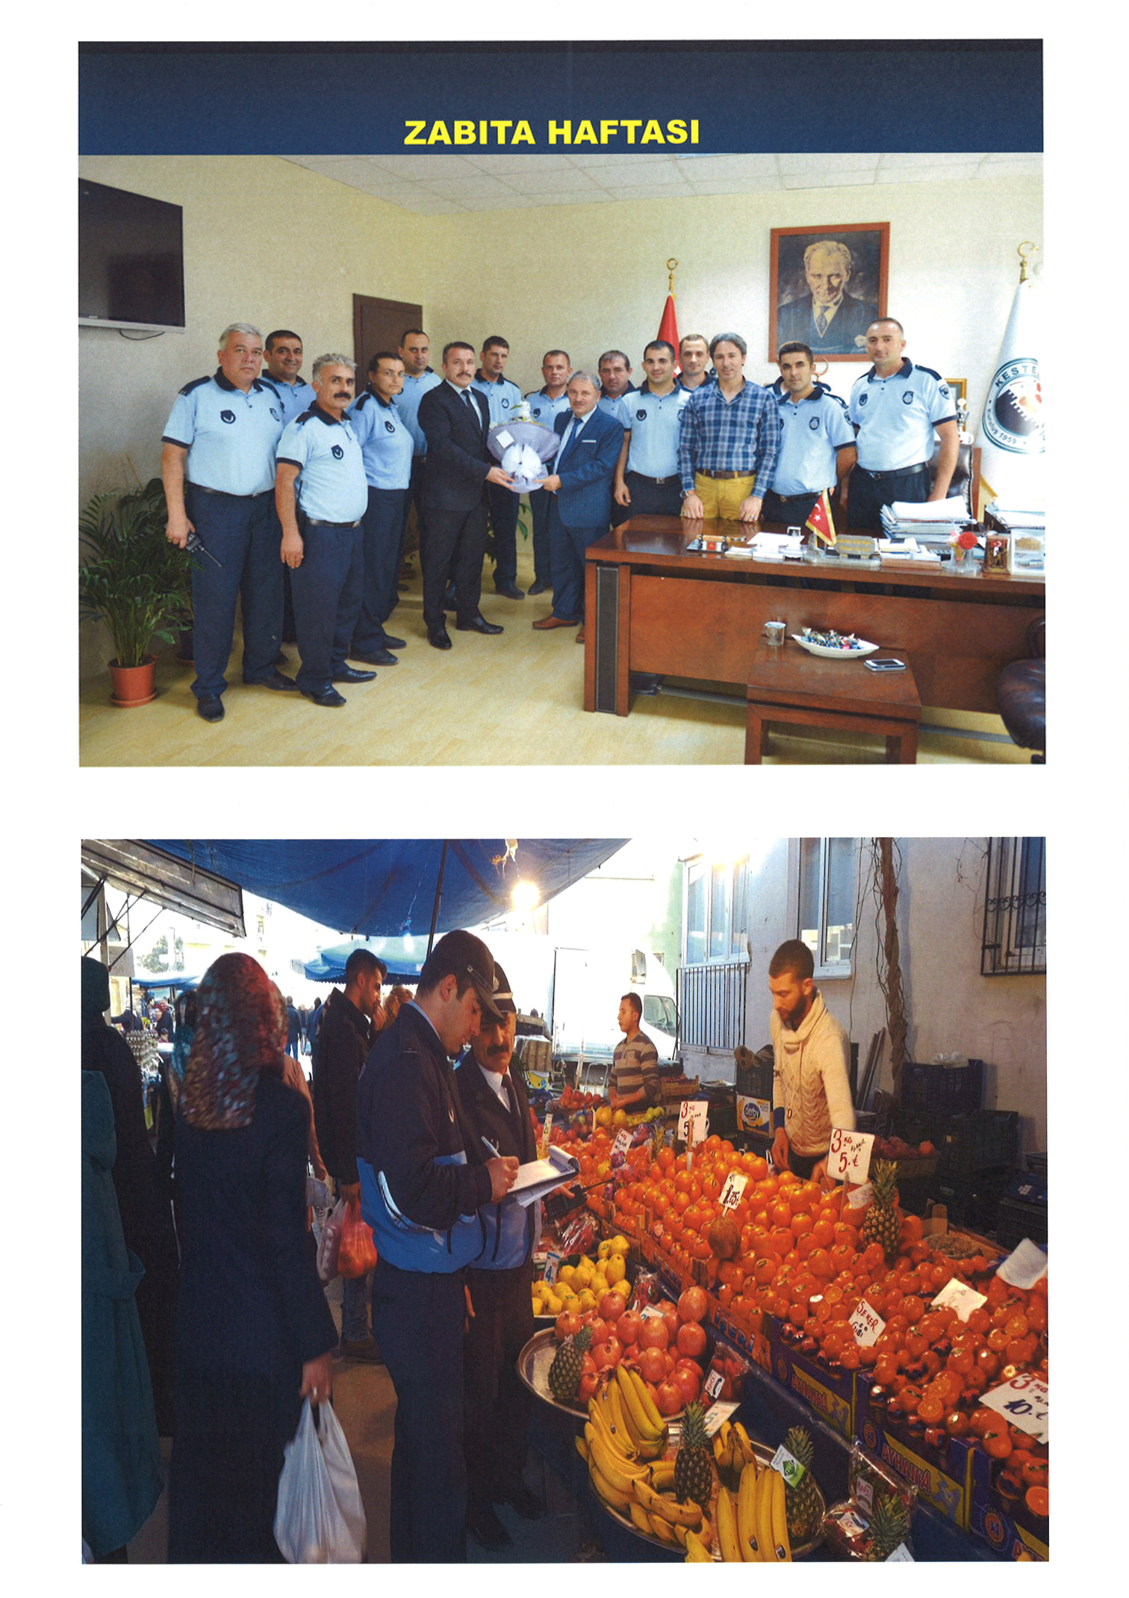

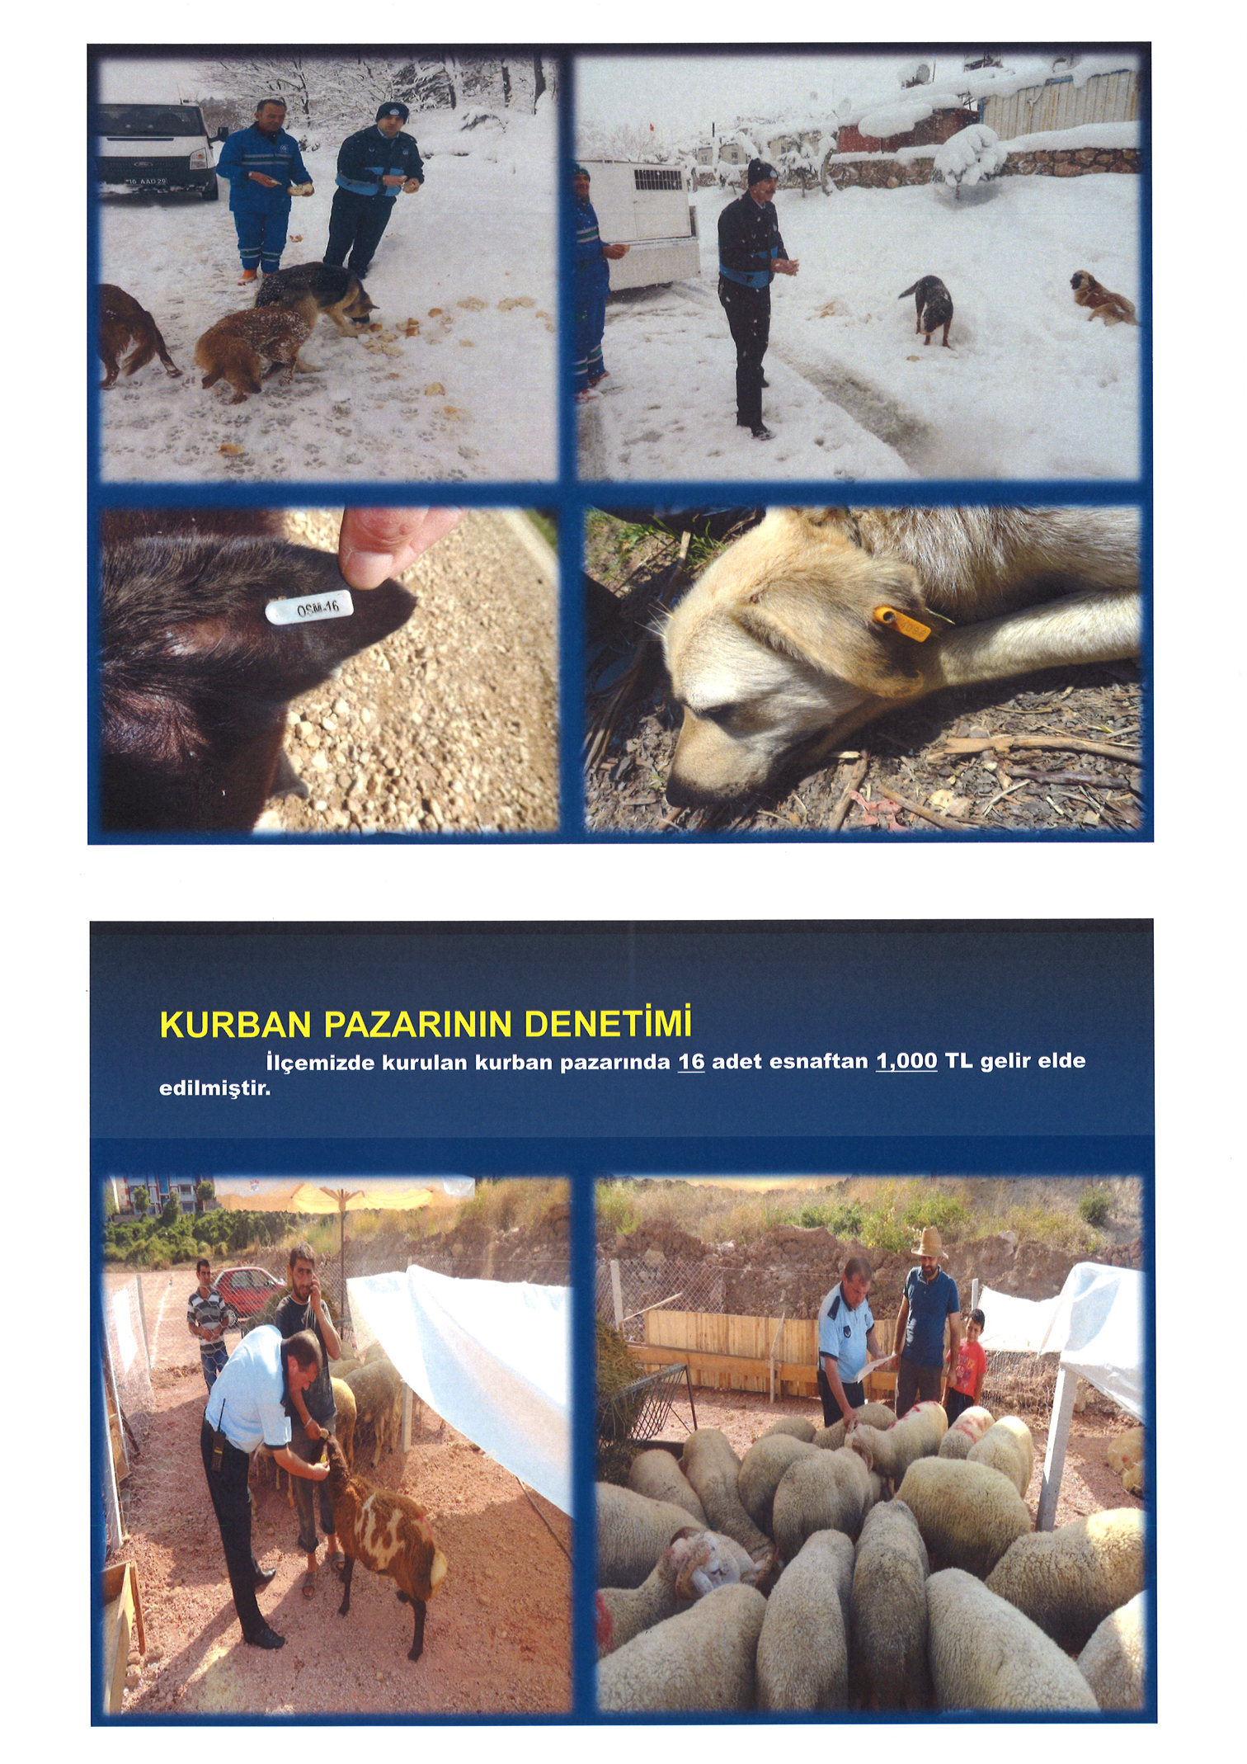
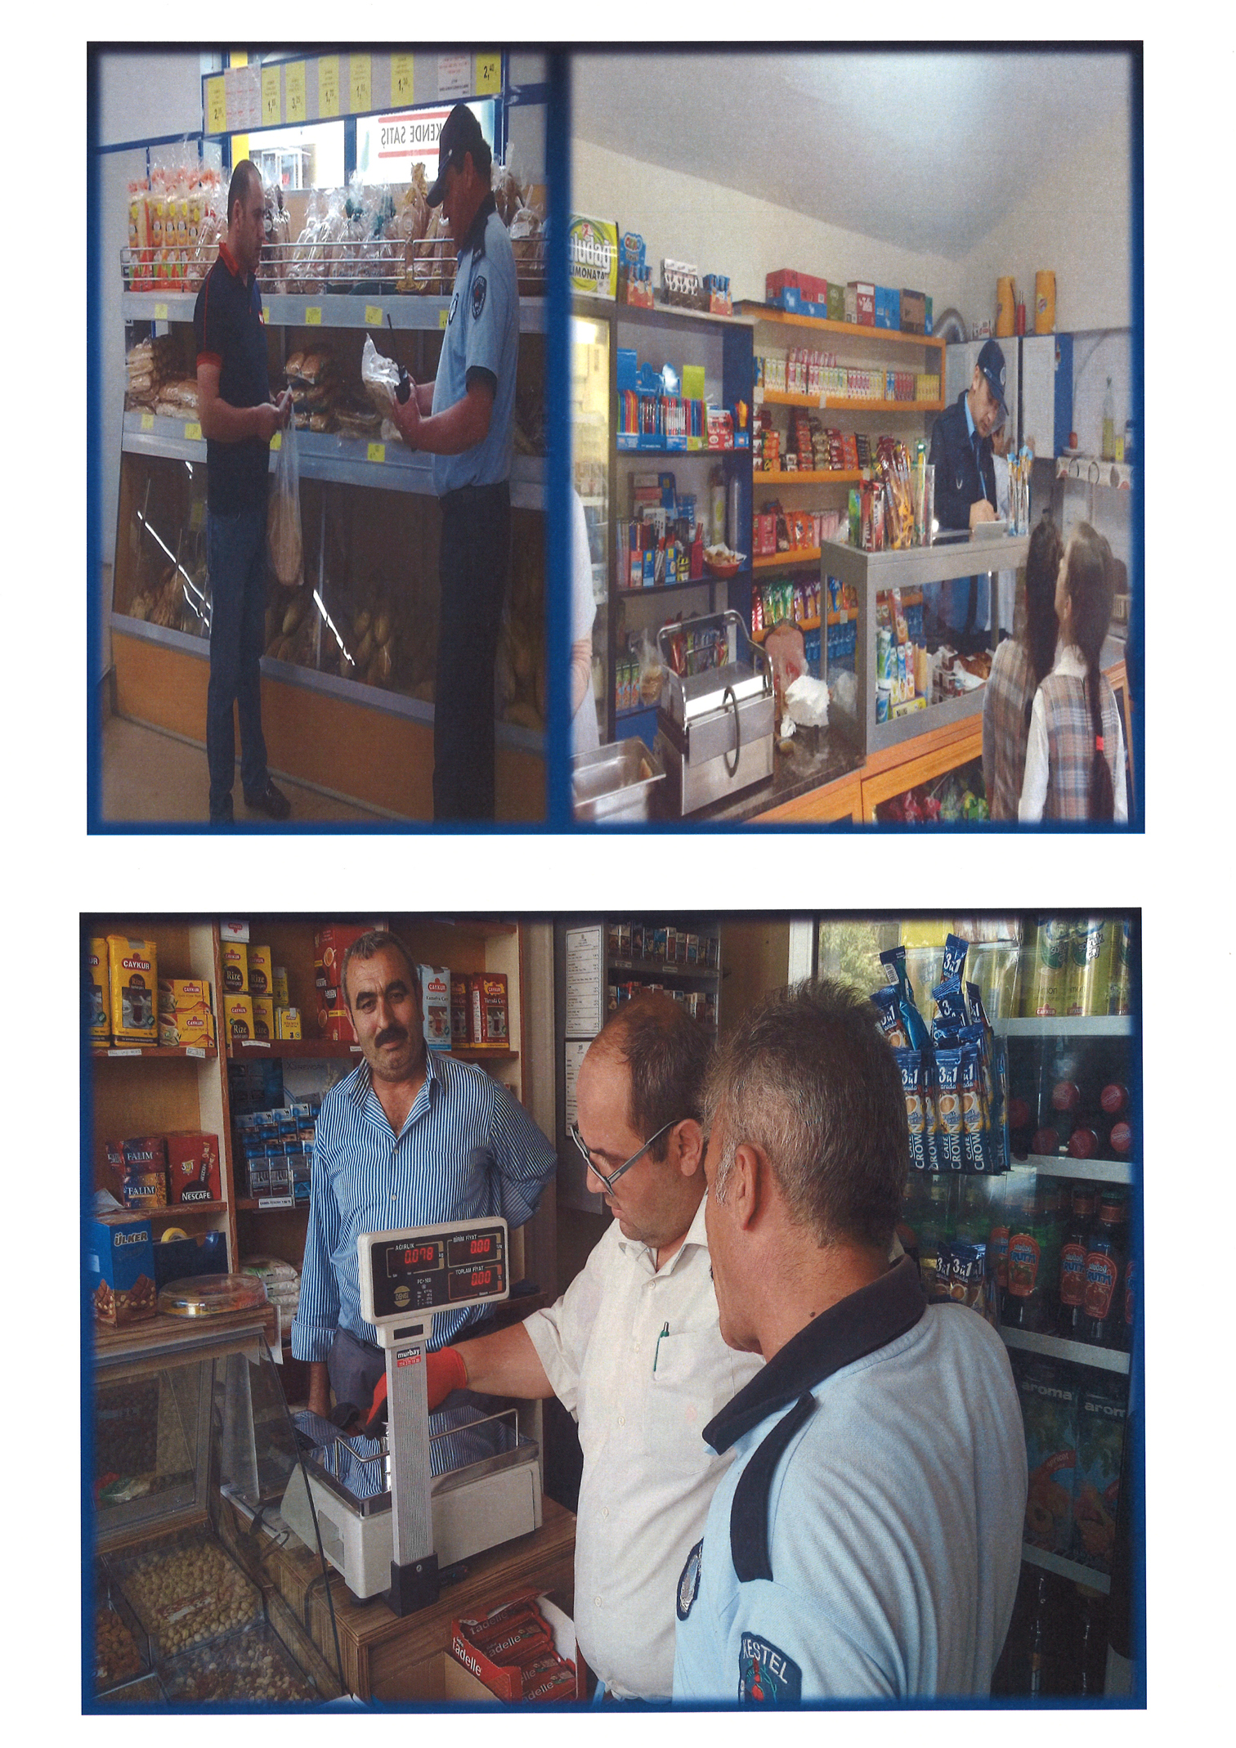
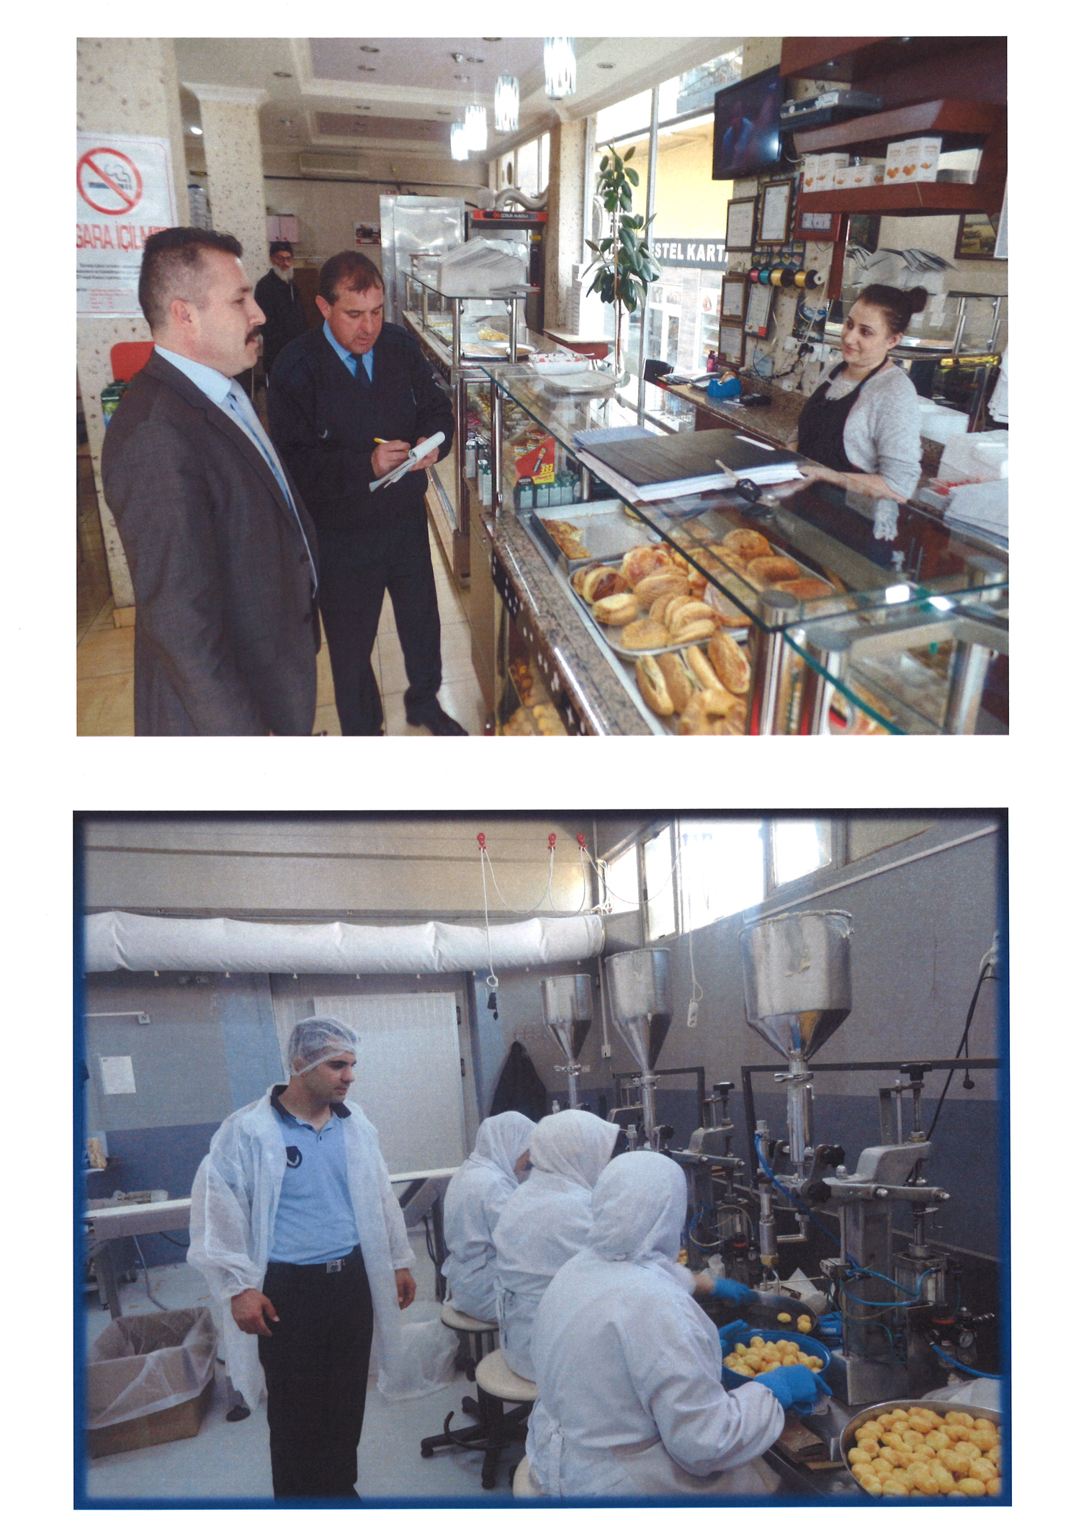
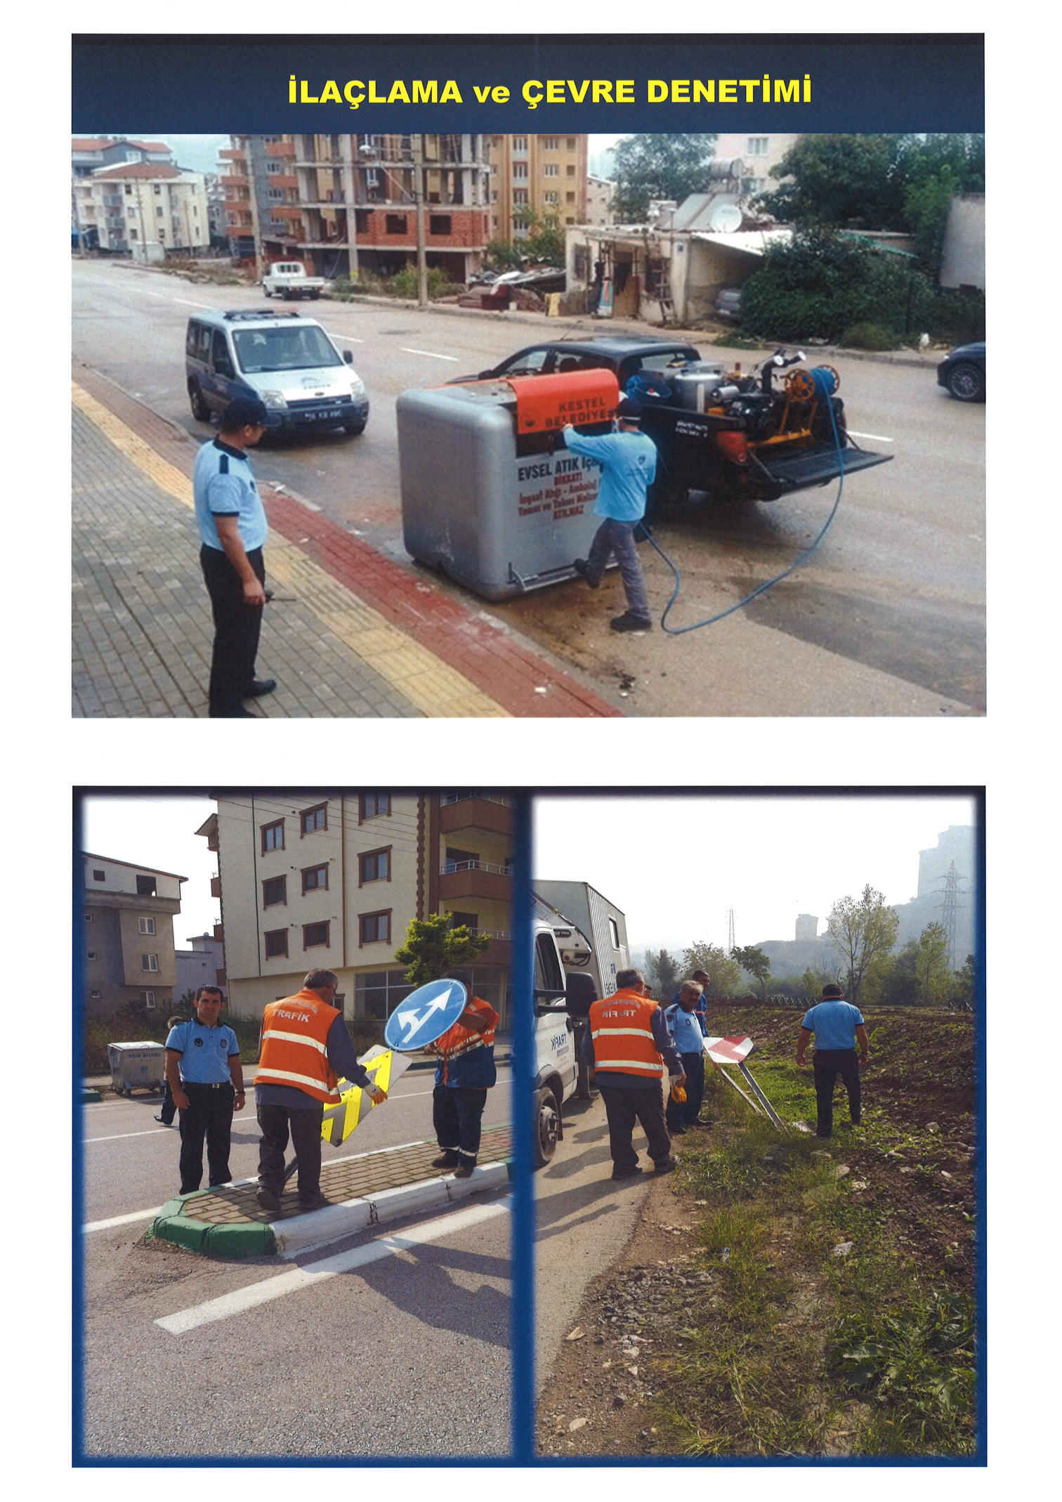
V – Öneri ve Tedbirler :
Zabıta Müdürlüğümüzde işlerin daha etkin, verimli ve güvenilir şekilde yürümesi için eksik olup aşağıda yazılı olan konu ve listelere gereksinim duyulmaktadır.
1 - ) Gıda Ürünleri teftişi için : 1 Gıda Mühendisi ,
2 - ) Çevre ve diğer konular için : 1 Çevre Mühendisi, (G.S.M. Ruhsatları için)
3 - ) İlaçlama ve diğer konular ile Başıboş hayvanlarla mücadele için : 1 Veteriner Hekim ve ekipmanı
Ayrıca Zabıta Müdürlüğümüz; vatandaşlarımızın huzurlu, sağlıklı ve esenlik içinde yaşayabilmeleri için ve daha etkin ve verimli çalışabilmek amacıyla yeni bir araç talep etmekteyiz.
Bilgilerinize sunar, gereğini arz ederim.

Hasan Hüseyin AŞKIN
Zabıta Müdür V.
Zabıta Müdürlüğü Harcama Yetkilisi

İÇ KONTROL GÜVENCE BEYANI

Harcama yetkilisi olarak yetkilerim dahilinde;
2 0 1 5 yılı faaliyet raporunda yer alan bilgilerin güvenilir, tam ve doğru olduğunu beyan ederim.
Bu raporda açıklanan faaliyetler için İdare Bütçesinden harcama birimimize tahsis edilmiş kaynakların en etkili, en ekonomik ve en verimli bir şekilde kullanıldığını, görev ve yetki alanım çerçevesinde iç kontrol sisteminin idari ve mali kararlar ile bunlara ilişkin işlemlerin yasallık ve düzenliliği hususunda yeterli güvenceyi sağladığı ve harcama birimimizde süreç kontrolünün etkin olarak uygulandığını bildiririm.
Bu güvence, harcama yetkilisi olarak sahip olduğum bilgi ve değerlendirmelere dayanmaktadır.
Burada raporlanmayan idarenin menfaatlerine zarar veren herhangi bir husus ve konular hakkında da bilgim olmadığını beyan ederim.

Hasan Hüseyin AŞKIN
Zabıta Müdür V.
Zabıta Müdürlüğü Harcama Yetkilisi

2015 YILI PARK VE BAHÇELER MÜDÜRLÜĞÜ FAALİYET RAPORU

I- GENEL BİLGİLER :

Misyonumuz: İlçemiz halkının yararlanması için yeni parklar, çocuk oyun alanları, dış mekan spor alanları, dinlenme alanları yapmak, bunların bakım ve onarımlarını gerçekleştirmek, mevcut park, refüj ve yeşil alanları korumak, ağaçlandırma ve yeşil alanları arttırmak, çevre bilinci oluşturarak İlçemizi süslemek, güzelleştirmektir.

Vizyonumuz: İlçemiz sınırları içindeki parkları ve yeşil alanları korumak, geliştirmek ve topluma çok yönlü, sürekli fayda ve hizmet sunmaktır.

Belediyemiz Park ve Bahçeler Müdürlüğünde 2015 yılında ;

1 Harita Mühendisi (Park ve Bahçeler Müdürü ), 1 Peyzaj Mimarı olmak üzere 657 sayılı Devlet Memurları Kanununa tabi 2 personel bulunmaktadır.
Müdürlüğümüzde yaz aylarında bakım işlerinin artması sonucu ortalama işçi personeli olarak 13 kişi, kış aylarında ise 6 kişi görev yapmaktadır.

Araç ve makina ekipmanımız şu şekildedir :

1 adet traktör
4 adet çim biçme makinası
2 adet sulama tankeri
1 adet ilaçlama tankeri
3 adet çim biçme traktörü
1 adet çim silindiri
1 adet itfaiye aracı
1 adet kamyonet
2 adet motorlu tırpan
1 adet çit budama makinası

PARK VE BAHÇELER MÜDÜRLÜĞÜNÜN GÖREV ALANLARI :
Park ve Bahçeler Müdürlüğünde yapılan işler:

1-Yapım İşleri
2- Bakım İşleri

1-Yapım İşleri:

Yapılması planlanan parkların projelendirilerek peyzaj düzenleme çalışmalarının gerçekleştirilmesi, bordürle çevrelenip oluşturulan refüjlerin, yeşil alanların tesisi işidir.
- Park tesisi ve düzenleme çalışmalarımız
- Düzenlemesi yapılan alanlara planlanan bitkilerin dikilmesi
- Çim ekiminin yapılması ve çim alanları tesisi
- Kent mobilyalarının, çocuk oyun gruplarının, çöp kovalarının yerleştirilmesi
- Atölye işleri yapım ve bakım çalışmaları
- Ağaçlandırma çalışmaları
- Tretevuarlarda ayrılan yerlere fidan dikilmesi

2-Bakım İşleri:
İlçemizde 61 adet toplam 132.135 m² yüzölçümlü park, 13.000 m² refüj ile 220.600 m² piknik ve mesire alanının bakım işleri mevcut işçilerimiz ile yapılmaktadır.
- Sulama
- Çim biçimi
- Yabancı otların mücadelesi
- Budama
- İlaçlama
- Gübreleme
- Parkların temizliği

İLÇEMİZDEKİ PARKLAR

1 | - | Belediye Aile Parkı | 15.000 m²
2 | - | 20 Mayıs Parkı | 1.600 m²
3 | - | Nazım Hikmet Parkı | 15.000 m²
4 | - | Çınarlı Parkı | 800 m²
5 | - | Stad Parkı | 1.500 m²
6 | - | Eğitimciler Parkı | 1.250 m²
7 | - | Uğur Mumcu Parkı | 1.500 m²
8 | - | Tepe Parkı | 500 m²
9 | - | Mustafa Dumankalktı Parkı | 1.400 m²
10 | - | Kale Parkı | 1.800 m²
11 | - | T.Reis Parkı | 500 m²
12 | - | Vani Mehmet Parkı | 1.000 m²
13 | - | Barış Parkı | 1.300 m²
14 | - | Ada Parkı | 1.900 m²
15 | - | Mandıras Parkı | 800 m²
16 | - | Köroğlu Sokak Parkı | 300 m²
17 | - | Kardelen Parkı | 1.300 m²
18 | - | Harmanlar Parkı | 700 m²
19 | - | Cumhuriyet Okulu Çamlık Parkı | 1.500 m²
20 | - | Hacı Bektaş Derneği Yanı parkı | 1.300 m²
21 | - | Zeytinlik Parkı | 1.200 m²
22 | - | Şehitler Parkı | 11.000 m²
23 | - | Piri Reis Parkı | 4.800 m²
24 | - | K.Karabekir Parkı | 600 m²
25 | - | Barakfaki Sosyal Tesis | 7.000 m²
26 | - | Fatih Parkı | 3.000 m²
27 | - | Ağaoğlu Parkı | 400 m²
28 | - | Keskinler Parkı | 500 m²
29 | - | Çayiçi Parkı | 1.300 m²
30 | - | Kızılay Parkı | 5.000 m²
31 | - | Hilal Parkı | 1.000 m²
32 | - | Barakfakih Parkı | 500 m²
33 | - | Serme Parkı | 2.000 m²
34 | - | Esente Parkı | 3.000 m²
35 | - | Köprülü Parkı | 950 m²
36 | - | Gözebağ Parkı | 600 m²
37 | - | Osmangazi Parkı | 9.000 m²
38 | - | Barakfakih Hizmet Binası Parkı | 400 m²
39 | - | Yayla Parkı | 1.500 m²
40 | - | Aktaştepe Parkı | 3.000 m²
41 | - | Mahalle Konağı Parkı | 4.000 m²
42 | - | Mandıras Yüzme Havuzu Yanı Parkı | 7.000 m²
43 | - | Çamlıtepe Camii Altı Parkı | 1000 m²
44 | - | Aşk Çeşmesi Parkı | 1250 m²
45 | - | Mert Koop. Önü Parkı | 950 m²
46 | - | İcra Koop Önü Parkı | 1700 m²
47 | - | Toki 2. Etap Parkı | 500 m²
48 | - | Sarı Toki Parkı | 900 m²
49 | - | Orhaniye Parkı | 1190 m²
50 | - | Kayacık Parkı | 200 m²
51 | - | Sosyal Yaşam Merkezi Parkı | 615 m²
52 | - | Ağlaşan Parkı | 480 m²
53 | - | Narlıdere Parkı | 780 m²
54 | - | Osmaniye Parkı | 500 m²
55 | - | Soğuksu Parkı | 1790 m²
56 | - | Yağmurlu Parkı | 350 m²
57 | - | Lütfiye Parkı | 200 m²
58 | - | Barakfakih Tan Çıkmazı Parkı | 230 m²
59 | - | Uludağ Caddesi Jandarma Parkı | 270 m²
60 | - | Derekızık Parkı | 180 m²
61 | - | Şükraniye Sosyal Tesisi Parkı | 350 m²
---------------------------------------------------------------------------------------
 |  | TOPLAM | 132.135 m²

İLÇEMİZDEKİ REFÜJLER

1 | - | Kestel giriş kavşak ve orta refüj | 4.500 m²
2 | - | Kestel çıkış kavşak ve orta refüj | 2.500 m²
3 | - | Atatürk Caddesi orta refüj | 3.000 m²
4 | - | Fatih Caddesi orta refüj | 1.000 m²
5 | - | Turgut Özal Caddesi orta refüj | 1.000 m²
6 | - | Kurtuluş Caddesi orta refüj | 1.000 m²
7 | - | Uğur Mumcu Caddesi orta refüj | 300 m²
-----------------------------------------------------------------------------------
 |  | TOPLAM | 13.300 m²

İLÇEMİZDEKİ PİKNİK ALANI

Akgüvercin Piknik ve Mesire Alanı : 200.000 m²

Çataltepe Piknik ve Mesire Alanı : 20.600 m²

TRETEVUARLARDAKİ AĞAÇLAR

2150 adet

II- AMAÇ VE HEDEFLER :
Günümüzde giderek önemi artan yeşil doku ve yaşanılır çevre oluşturmak, sağlıklı yaşam ve spor alanları tesis etmek, çocukların her türlü tehlikeden uzak olarak oynayıp spor yapabilmeleri için yeni parklar ve çocuk oyun alanları yapmak, mevcut parkların ve yeşil alanların bakımını sağlamak, ilçemizi güzelleştirmek başlıca amaçlarımızdır.
Farklı çevrecilik ve şehircilik anlayışı ile insanla yeşili buluşturmak ve sağlıklı nesiller yetişmesine yardım etmek , İlçemizi Avrupalı bir şehir yapmak , şehircilikteki gelişmeleri yakından takip edip İlçemize yeni bir çehre,yeni bir vizyon kazandırıp kişi başına düşen yeşil alan miktarını arttırıp yaşanabilir mekanlar oluşturmak başlıca hedeflerimizdir.

III-FAALİYETLERE İLİŞKİN BİLGİLER :

A-MALİ BİLGİLER
2015 yılında Park ve Bahçeler Müdürlüğüne Bütçe ile verilen ödenekler ;
01. - Personel Giderleri | 517.000,00TL.
02. - Sosyal Güvenlik Kurumlarına Devlet Primi Giderleri | 94.000,00TL.
03. - Mal ve Hizmet Alım Giderleri | 563.000,00TL.
05. - Cari Transferler | 5.000,00TL.
06. - Sermaye Giderleri | 851.000,00TL.
----------------------------------------------------------------------------------------------------------
TOPLAM : | 2.030.000,00TL.
2015 yılında Park ve Bahçeler Müdürlüğünün Harcamaları;
01. -Personel Giderleri | 458.876,01 TL.
02. -Sosyal Güvenlik Kurumlarına Devlet Primi Giderleri | 89.213,64 TL.
03. -Mal ve Hizmet Alım Giderleri | 522.595,02 TL.
05. -Cari Transferler | 3.951,81 TL.
06. -Sermaye Giderleri | 672.901,14TL.
----------------------------------------------------------------------------------------------------------
TOPLAM | 1.747.537,62
Park ve Bahçeler Müdürlüğüne bütçe ile toplam 2.030.000,00 TL ödenek verilmiş olup, 2015 yılında 1.747.537,62 TL harcama yapılmıştır.

B-PERFORMANS BİLGİLERİ

2015YILINDA YAPILAN İŞLER:

- İlçemiz sınırlarındaki parklarda revizyon ve yenileme yapım işi kapsamında 16 adet yeni park yapımı, Kestel merkez ve köyden dönüşen mahallelerimizde 10 adet park yenileme ile revizyon çalışmaları yapılmıştır. Bu çalışmalar şu şekildedir.

    - Esentepe Mahallesinde bulunan TOKİ’lerin bulunduğu bölgeye yapılan 900 m2’lik yeni parkımız içerisine 1 adet çocuk oyun grubu, 8 adet spor aleti konularak zeminleri kauçukla kaplandı. 2 adet pergola ile oturma alanları yapıldı. Parkın etrafına korkuluk yapılarak güvenli hale getirildi. Otomatik sulama sistemi kurularak fidan dikimi ve çim ekimi ile yeşil alanlar oluşturuldu. Çöp kovaları, oturma birimleri gibi kent mobilyaları ile parkımız halkımızın hizmetine sunulmuştur.
    - Orhaniye Mahallesinde 1190 m2’lik yeni yapılan parkımız içerisine 1 adet çocuk oyun grubu, 6 adet spor aleti konularak zeminleri kauçukla kaplandı. 1 adet pergola yapıldı. Otomatik sulama sistemi kurularak fidan dikimi ve çim ekimi ile yeşil alanlar oluşturuldu.Çöp kovaları, oturma birimleri gibi kent mobilyaları ile parkımız halkımızın hizmetine sunulmuştur.
    - Ağlaşan Mahallesi 480 m2’lik yeni yapılan parkımız içerisine 1 adet pergole yapıldı, 1 adet çocuk oyun grubu kum zemine, 10 adet spor aleti de parke zemine konuldu ve güvenlik amaçlı etrafı çitle çevrildi. Otomatik sulama sistemi kurularak fidan dikimi ve çim ekimi ile yeşil alanlar oluşturuldu. Çöp kovaları, oturma birimleri gibi kent mobilyaları ile parkımız halkımızın hizmetine sunulmuştur.
    - Narlıdere Mahallesi 780 m2’lik yeni yapılan parkımız içerisine 2 adet pergole yapıldı. 1 adet çocuk oyun grubu ile 10 adet spor aleti konularak zemini kauçuk kaplandı ve güvenlik amaçlı etrafı çitle çevrildi. Otomatik sulama sistemi kurularak fidan dikimi ve çim ekimi ile yeşil alanlar oluşturuldu. Çöp kovaları, oturma birimleri gibi kent mobilyaları ile parkımız halkımızın hizmetine sunulmuştur.
    - Soğuksu Mahallesi 1790 m2’lik yeni yapılan parkımız içerisine 1 adet pergole yapıldı. 1 adet çocuk oyun grubu ile mevcut spor aleti zemini kauçuk kaplandı,mini basketbol oyun sahası yapıldı ve güvenlik amaçlı parkın etrafı çitle çevrildi. Otomatik sulama sistemi kurularak fidan dikimi ve çim ekimi ile yeşil alanlar oluşturuldu. Çöp kovaları, oturma birimleri gibi kent mobilyaları ile parkımız halkımızın hizmetine sunulmuştur.
    - Osmaniye Mahallesi 500 m2’lik yeni yapılan parkımız içerisine 1 adet çocuk oyun grubu ile 10 adet spor aleti konuldu, basketbol sahası oluşturuldu.Ayrıca eski okul bahçesine 1 adet oyun grubu ile 2 adet pergole yapıldı. Çöp kovaları, oturma birimleri gibi kent mobilyaları ile parkımız halkımızın hizmetine sunulmuştur.
    - Yeni Mahalle de yapılan Sosyal Yaşam Merkezi önüne 615 m2’lik yeni yapılan parkımız içerisine 2 adet pergole yapıldı, 1 adet çocuk oyun grubu ile 8 adet spor aleti konularak zemini kauçuk kaplandı. Otomatik sulama sistemi kurularak fidan dikimi ve rulo çim döşenerek yeşil alanlar oluşturuldu. Çöp kovaları, oturma birimleri gibi kent mobilyaları ile parkımız halkımızın hizmetine sunulmuştur.
    - Yağmurlu Mahalle’de 350 m2 ‘lik yeni yapılan parkımız içerisine 1 adet pergole yapıldı, 1 adet çocuk oyun grubu ile 6 adet spor aleti konuldu. Çöp kovaları, oturma birimleri gibi kent mobilyaları ile parkımız halkımızın hizmetine sunulmuştur.
    - Barakfakih Mahallesi Tan Çıkmazı Sokak 230 m2’lik yeni yapılan parkımız içerisine 1 adet çocuk oyun grubu ile 8 adet spor aleti konuldu Çöp kovaları, oturma birimleri gibi kent mobilyaları ile parkımız halkımızın hizmetine sunulmuştur.
    - Lütfiye Mahallesi 200 m2 ‘lik yeni yapılan parkımız içerisine 1 adet çocuk oyun grubu ile 6 adet spor aleti konuldu.
    - Derekızık Mahallesi meydan düzenlemesi yapılarak 1 adet pergole, çöp kovaları ve oturma birimleri konulmuştur.
    - Şükraniye Mahallesi Belediye Sosyal Tesisi 350 m2 ‘lik alana 1 adet çocuk oyun grubu konuldu. Çöp kovaları, oturma birimleri gibi kent mobilyaları ile parkımız halkımızın hizmetine sunulmuştur.
    - Yeni Mahalle Uludağ Caddesi Jandarma Komutanlığı üst tarafında 270 m2 ‘lik yeni yapılan parkımız içerisine 1 adet pergole yapıldı, 1 adet çocuk oyun grubu ile 8 adet spor aleti konularak zemini kauçuk kaplandı.Fidan dikimi ve çim ekimi yapılarak yeşil alan kısmı oluşturuldu.
    - Kozlüören Mahallesi mahalle içindeki mevcut oyun grubunun etrafı düzenlenerek güvenlik amaçlı çitle çevrelenmiştir. Çöp kovası ve oturma elemanları konularak park halkımızın hizmetine sunulmuştur.
    - Şevketiye Mahallesi mevcut oyun grubunun etrafı bordürle çevrelenerek 1 adet pergole yapılmıştır.Çöp kovası ve oturma elemanları konularak park halkımızın hizmetine sunulmuştur.
    - Şükraniye Mahallesinde mevcut büyük parktaki oyun grubu zemini kauçukla kaplandı, 1 adet pergole yapıldı.Çöp kovası ve oturma elemanları konularak park halkımızın hizmetine sunulmuştur.
    - Kamu kurumlarından gelen talepler doğrultusunda Emniyet Lojmanı ile Jandarma Lojmanı bahçelerine 1 adet oyun grubu ile 6 adet spor aleti konularak park alanları yapılmıştır.
    - Seymen Mahallesi mevcut oyun grubu ile spor aletlerinin zeminleri kauçukla kaplanmıştır.
    - Sayfiye Mahallesi mevcut parkın toprak düzenlemeri yapılarak otomatik sulama sistemi kurulmuş ve çimlendirilerek yeşil alan oluşturulmuştur.
    - Çataltepe Mahallesi 20.600 m2 ‘lik yeni yapılan piknik ve mesire alanımız içerisine 1 adet pergole yapıldı, 2 adet çocuk oyun grubu ile 10 adet spor aleti konuldu. Çöp kovaları, oturma birimleri gibi kent mobilyaları ile piknik alanımız halkımızın hizmetine sunulmuştur.
    - Belediye Aile Parkının genel revizyonu yapılmıştır.

- Tretevuar, refüj ,okul, camii, sağlık merkezleri ve kamu hizmeti yapan yerlerin bahçelerindeki gül, çalı, ağaçcık ve ağaçların budaması, çimlerinin biçilmesi ile genel bakımları yapılmıştır.
- Kestel Belediyesi Sosyal Tesisleri dış duvarında bulunan dikey bitkilendirme uygulamasının bakımı yaptırılmıştır.
- Yeşil alan ve ağaçlandırma çalışmaları kapsamında İlçe Orman Müdürlüğü ile ortak 2500 adet fidan dağıtımı yapılmıştır.

- Tretevuar, refüj ve parklarımızda yabancı ot mücadelesi yapılmıştır.

- İlçemiz sınırlarındaki okul, camii gibi devlet kurumları ve parklarda eksik yada eskimiş olanların yerlerine bank, masa, çöp kovası gibi kent mobilyaları konulmuştur..

- Mevcut parklarımızda bulunan ve zamanla eskiyip işlevini yapamayan çocuk oyun grupları, banklar, piknik masaları, ayaklı çöp kovaları vs. tamiratları ve bakımları yapılmıştır.

- İlçe genelinde bulunan statların sulama, gübreleme, biçim ve gerekli bakımları yapılmıştır.

- Belediyemiz tarafından yeni açılan imar yollarında ve mevcut yollardaki tretevuarlar ile yeni yapılan parklarımıza yaklaşık 2000 adet fidan ve süs bitkisi dikilmiştir.

- Mevcut parkların, yeşil alanların ve çocuk oyun alanlarının bakımı, temizlik, sulama, çim biçimi, bitki budama işleri yapılmıştır.

- Tretevuarlar, yollar ve park alanlarında, çürük ve devrilmek üzere olan, lodosun zarar verdiği ağaçlar kaldırılmıştır.

- Yeşil alan ve parklarımıza sezon boyunca yazlık ve kışlık mevsimlik çiçek dikimi yapılmıştır.

- İlçemizde bulunan 61 adet toplam 132.135 m² yüzölçümlü park ve 13.300 m² refüj ile 220.600 m² piknik ve mesire alanının bakım işleri mevcut işçilerimiz ile yapılmıştır.

IV-KURUMSAL KABİLİYET VE KAPASİTENİN DEĞERLENDİRİLMESİ:

A-ÜSTÜNLÜKLER:

Müdürlüğümüzün faaliyetlerini yürütürken sahip olduğu üstünlükler şunlardır:

- Müdürlüğümüzde çalışan personelin teknik bilgi ve becerisinin yüksek olması,
- Müdürlüğümüzün reform ve yeniliklere uyma kabiliyeti,
- Fiziksel çalışma şartlarının uygunluğu,
- Teknolojik kaynaklara erişme imkanı,
- Makina ve araçların yeterliliği.

B-ZAYIFLIKLAR:

Müdürlüğümüzün faaliyetlerini yürütmesini zorlaştıran veya engelleyen zayıflıklar şunlardır:
- En önemlisi personel yetersizliği nedeniyle özellikle yaz aylarında bakım işlerinde meydana gelen aksamalar
- Mahalle sayısının artması
- Halkımızın parklardan yararlanırken gerekli hassasiyeti göstermemesi

C-DEĞERLENDİRME:

Müdürlüğümüzün gerek üstünlüklerinde gerekse zayıflıklarında hakim olan unsurlara rağmen çalışmalarımızı başarı ile devam ettirmekteyiz. İşçilerimiz özveri ile çalışmakta, görevlerinin bilinciyle işlerini yapmaktadırlar. Yeşil bir Kestel için çalışmalarımızı devam ettireceğiz.

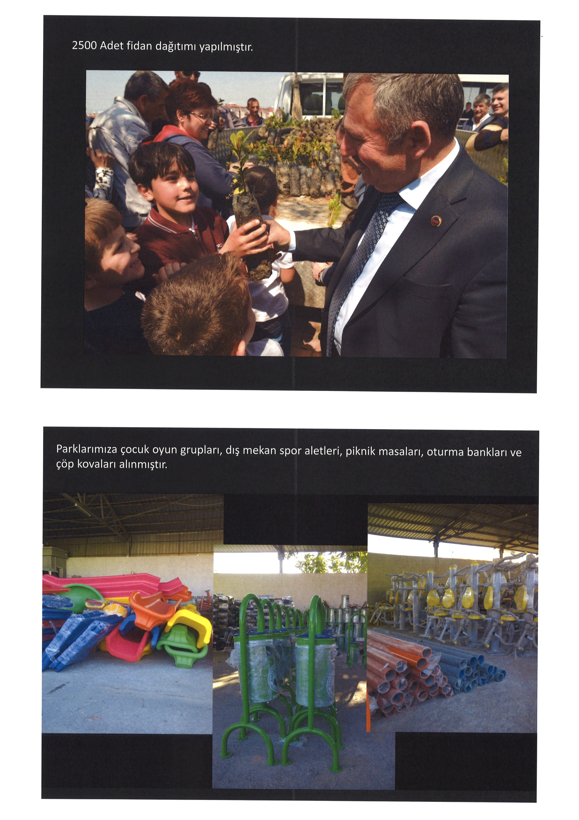

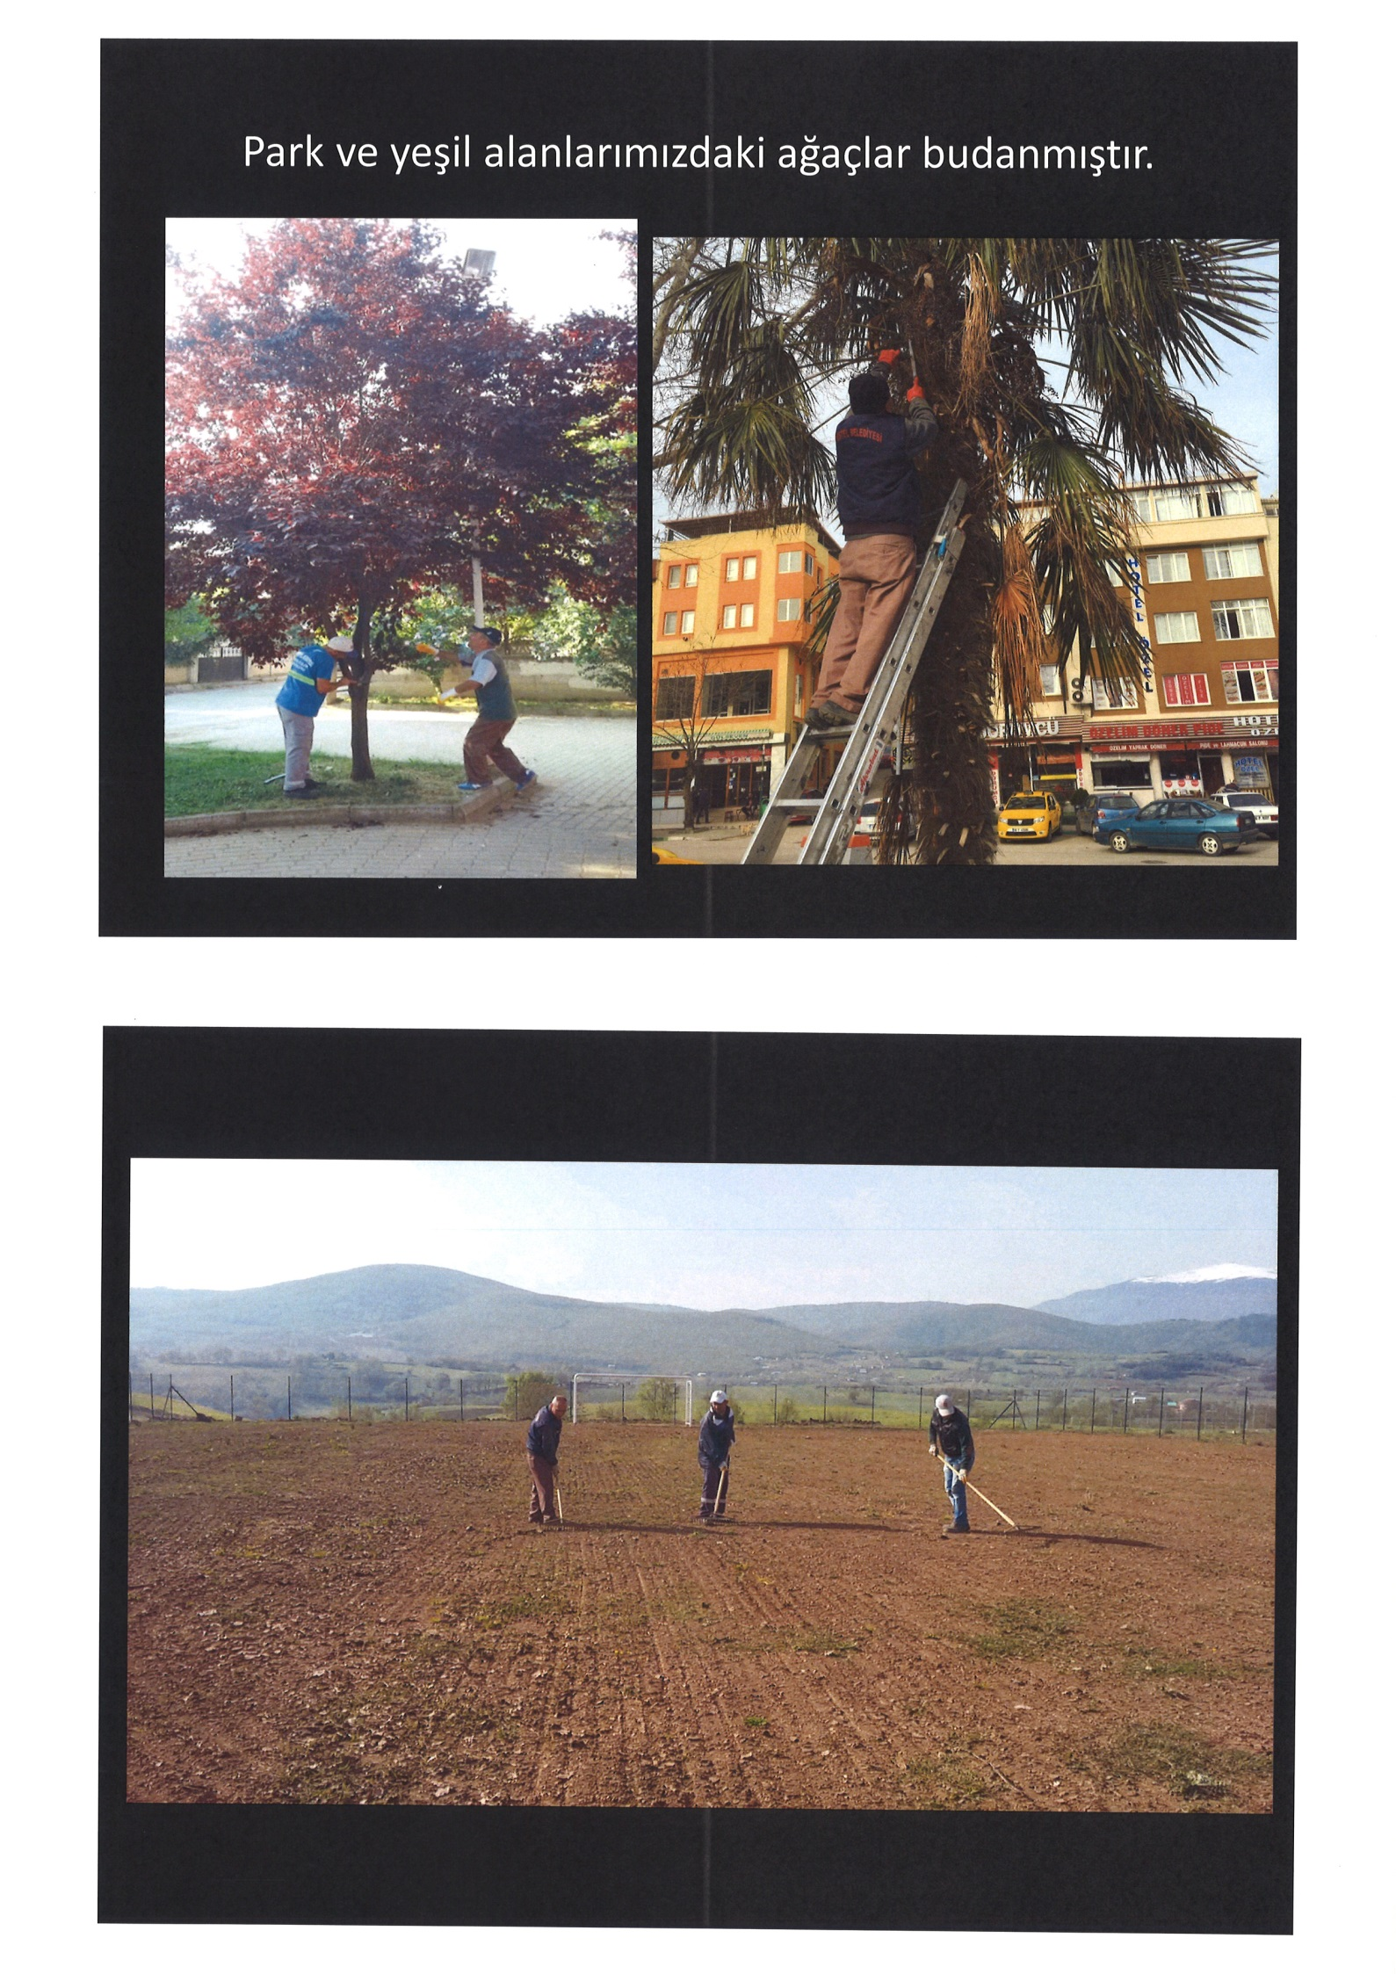

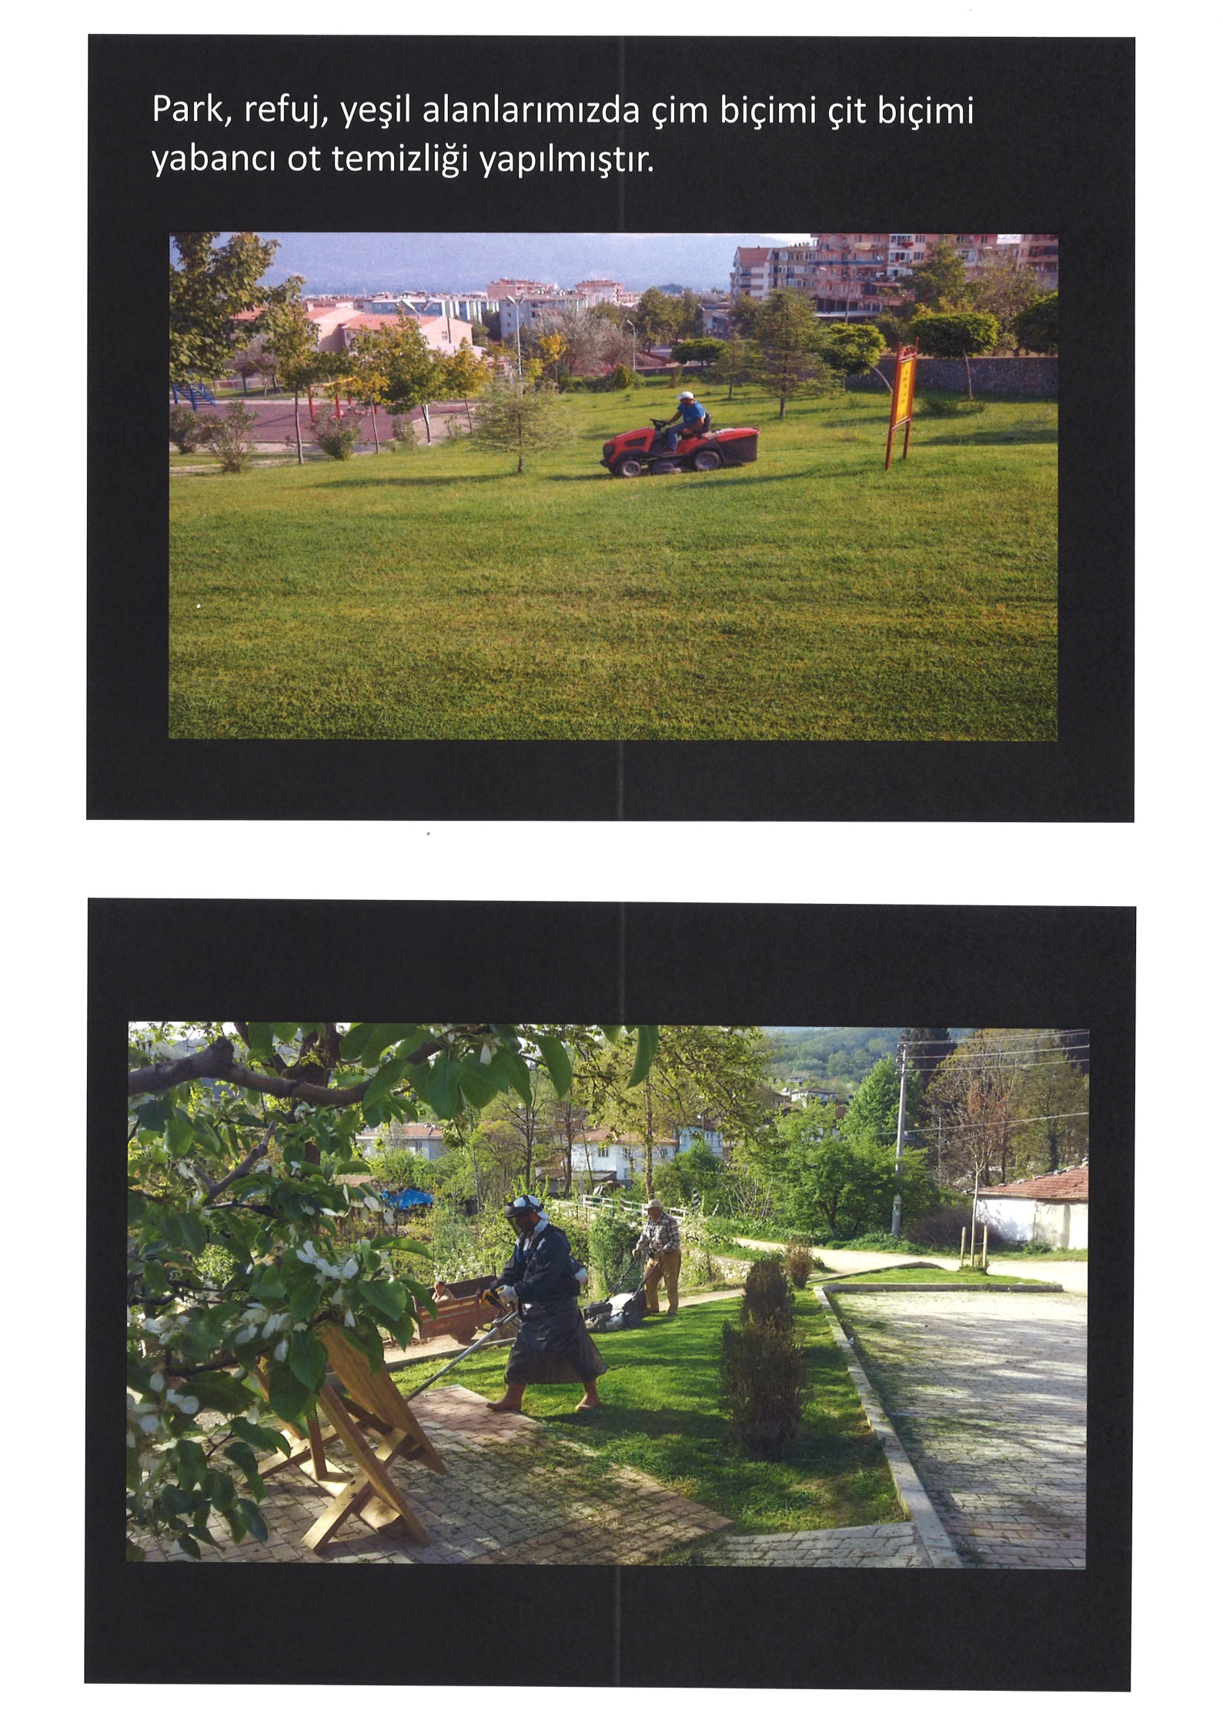

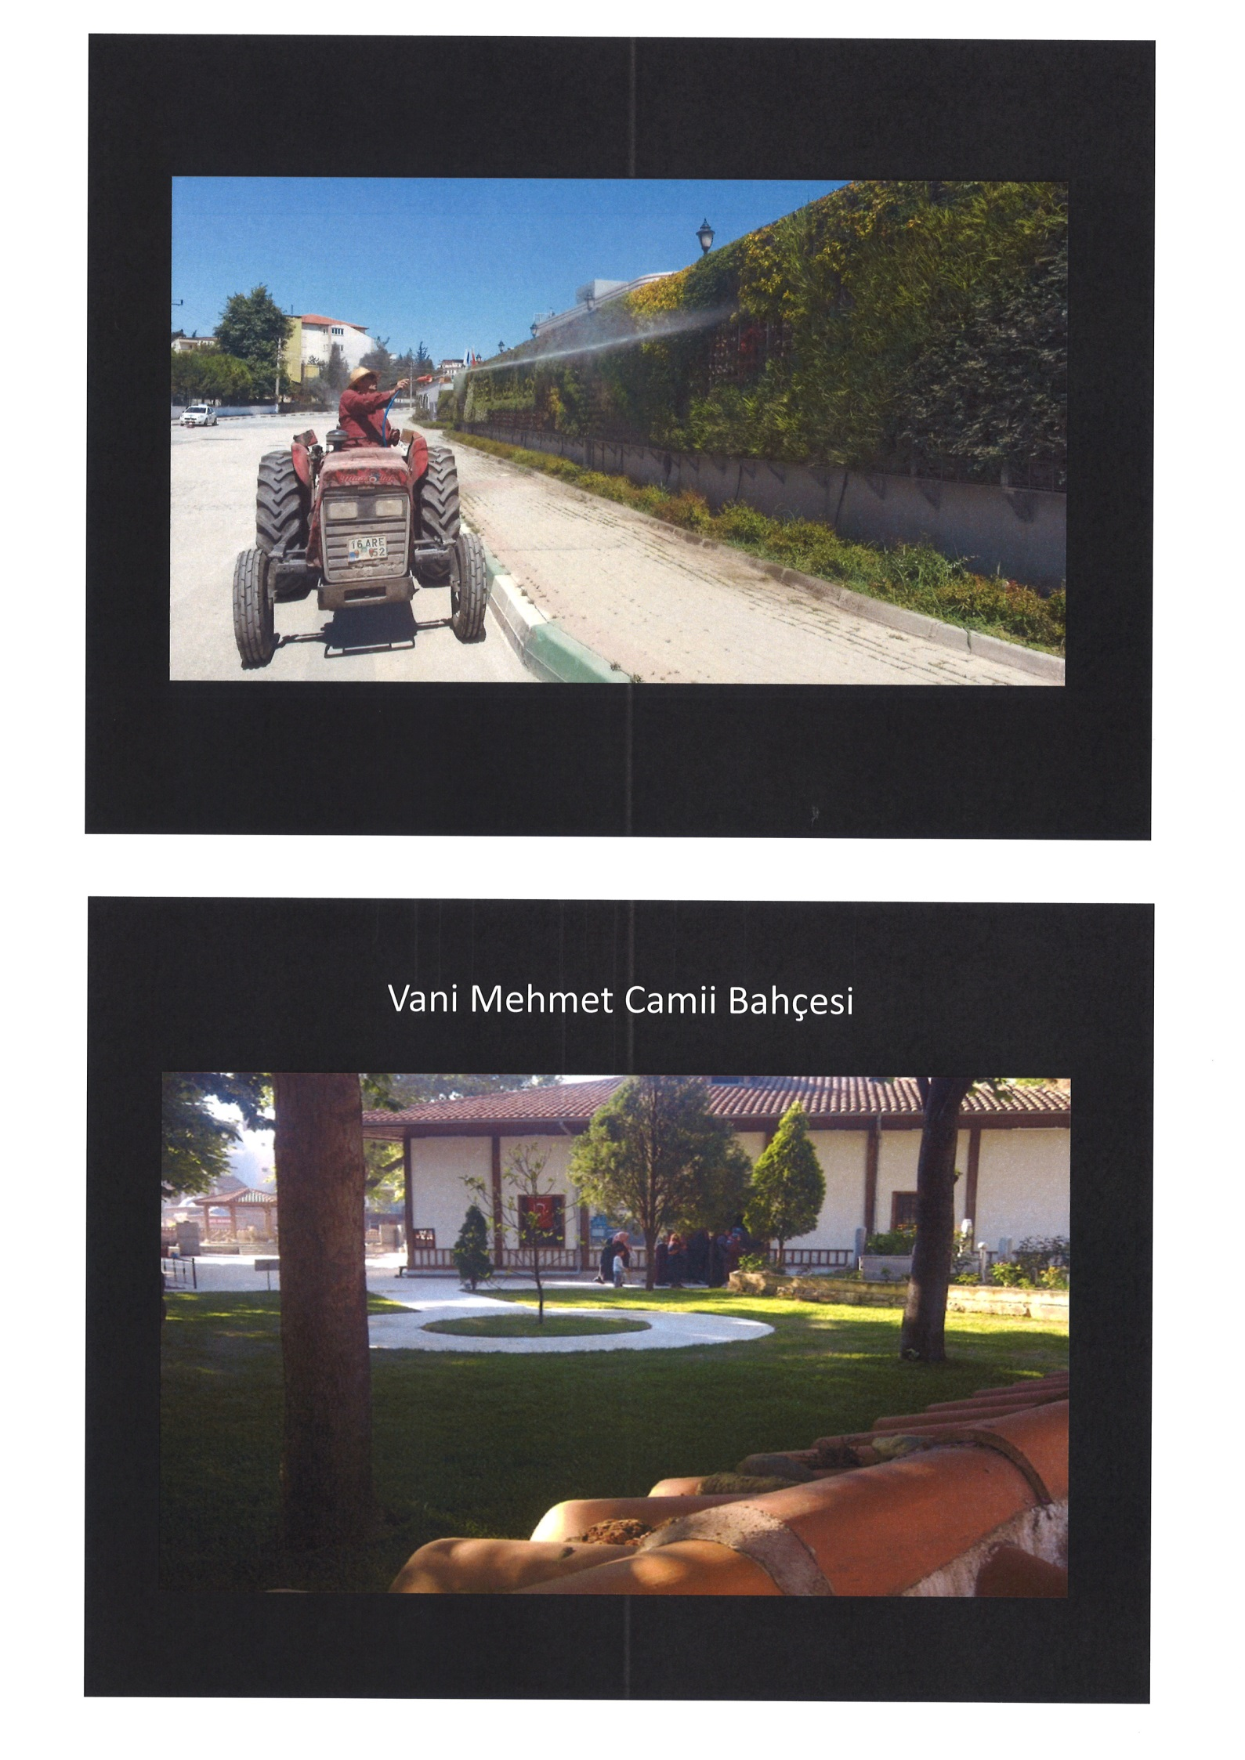

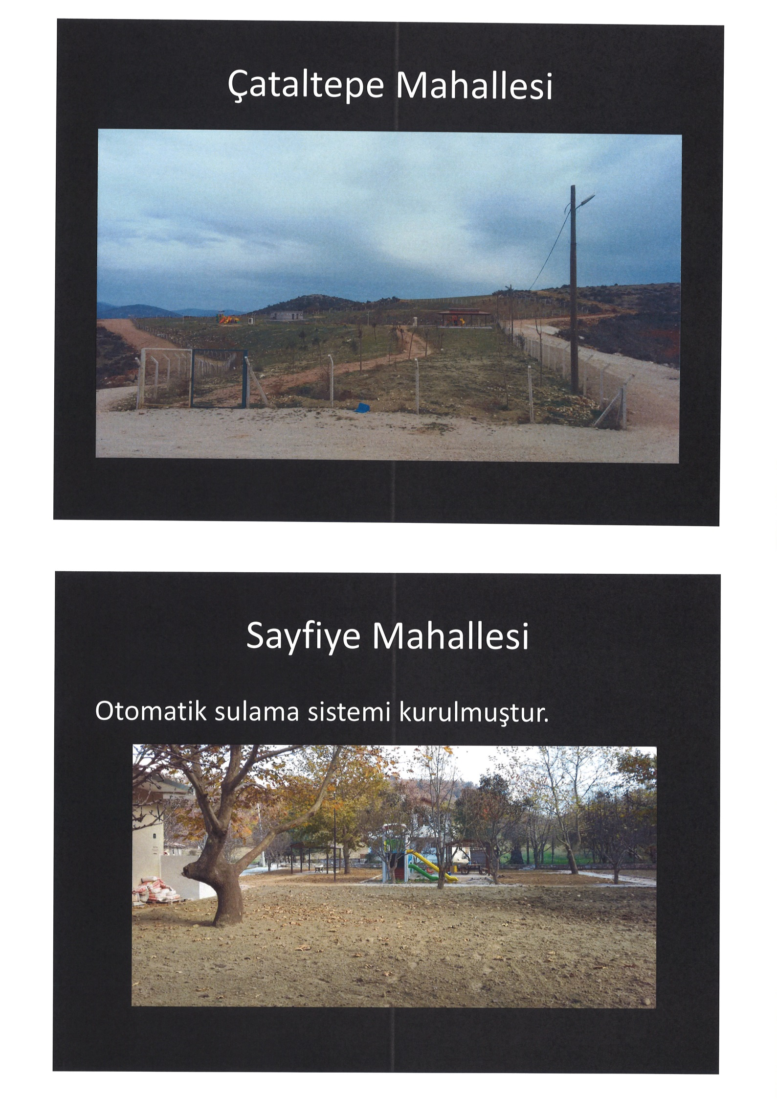

V-ÖNERİ VE TEDBİRLER:

İlçemizde 61 adet park bulunmasına rağmen, yine de park eksiği olan bölgelerimiz vardır. Planlamalar bu doğrultuda yapıldığında halkımızın memnuniyeti sağlanacaktır.
Parkların ve yeşil alanların bakımının en iyi şekilde yapılabilmesi için ya personel sayısı arttırılmalı ya da özelleştirmeye gidilmelidir.
Halkımız, parklardan yararlanırken zarar vermemesi konusunda bilinçlendirilmelidir.

Bütün çalışmalarımız yaşanabilir ve yeşil bir Kestel için.

Ahmet Haşim ERDOĞAN
Harita Mühendisi
Park ve Bah.Md

TEMİZLİK İŞLERİ MÜDÜRLÜĞÜ 2015 YILI FAALİYET RAPORU

I-Genel Bilgiler :
Belediyemizin Temizlik İşleri müdürlüğünde
Kadrolu Memur ve İşçi sayısı :
- Temizlik İşleri Müdürü
- Çevre Mühendisi
1 Kaloriferci (Memur)
1 Tem. İşleri sorumlusu
6 Şoför
6 Belediye Kadrolu İşçisi
Çöp Toplama ve Temizlik Hizmet alımı ile görevlendirilen eleman sayısı :
10 Şoför
12 Vasıflı İşçi
38 İşçi
TOPLAM ELEMAN SAYISI 76
657 Sayılı Devlet Memurları Kanununa tabi 3 Personel bulunmaktadır.
Daimi İşçi statüsünde çalışmakta olan 1 Temizlik İşleri Sorumlusu, 6 Şoför, 2 Belediye İçi Hizmetli ve 4 Temizlik Hizmetlisi bulunmaktadır.
Temizlik İşleri Müdürlüğünde görev yapan personelin tamamı önceki yıllarda göreve başlamış olan elemanlardır. 2015 yılında daimi işçi statüsünde eleman alınmamıştır.
5393 sayılı Mahalli İdareler Yönetmeliğinin, 2006 yılında yayımlanan 5018 Sayılı Kamu Mali Yönetim ve Kontrol Kanununa göre hareket edilmektedir.

TEMİZLİK İŞLERİ MÜDÜRLÜĞÜNÜN GÖREV ALANLARI
İlçemiz sınırları dahilinde kalan 35 Mahallemizin cadde ve sokakların, meydanların, merkez semt ve pazarların, Kamu Kurumlarının ( Okullar , Sağlık Ocakları ) Katı atıklarının, Kış aylarında Kömür cüruflarının, çöplerinin toplanması, nakliyesi ve temizlenmesi, Pazar yerlerinin yıkanması, Süpürülmesi ve Çöplerinin toplanması, Evlerden çıkan Koltuk-Kanepe vb. malzemelerin haftada bir gün toplanması ve nakliyesi, Afiş ve Pankartların ilgili yerlere astırılması ve toplattırılması, Tören yerlerinin yıkanması ve temizlenmesi, Ana arterlerin temizlenmesi işi Temizlik Hizmetleri personeli tarafından yürütülmektedir.
Belediyemizde destek hizmetleri Müdürlüğü birimi halen kurulmadığından Belediye hizmet Binası, Kültür Merkezi, Belediye Ek Hizmet binalarının temizliği ve İbadethanelerin Halılarının yıkattırılması Müdürlüğümüz bünyesinde yürütülmektedir.
Temizlik konusunda gelen dilekçeler ve İlçe halkının şikayetleri yerinde kontrol edilerek şikayetler giderilmiştir.
2015 Yılında birimimize gelen evrak sayısı 348 adet, Giden Evrak Sayısı 317 adet, Gelen dilekçe sayısı 61 adet, Cevaplanan evrak sayısı 75 adet, Cevaplanan Dilekçe sayısı 9 adet, Bilgilendirme olarak gelen evrak sayısı 262 adet, Evlere ve İş Yerlerine 18.850 adet bilgilendirme amaçlı pankart ve broşürler dağıttırılmıştır.
KATI ATIK TOPLAMA SİSTEMİ :
İlçemizin 35 mahallesinde Hafta İçi ve Hafta sonu çalışma programı toplama gün ve saatleri Tablo 1’de belirtilmiştir.

MAHALLE ADI | TOPLAMA YÖNTEMİ | TOPLAMA GÜNÜ | TOPLAMA SAATLERİ
Yeni Mahalle  V.M.Mahallesi  A.V.P.Mahallesi  Kale Mahallesi  Esentepe Mahallesi | 400 lt.Çöp Konteynırı, 3500 lt.yer altı ve 3400 lt. yer üstü çöp konteynırı ile toplama. | Pazartesi- Salı- Çarşamba- Perşembe- Cuma  Cumartesi  Pazar | 07.30- 16.30  10.00- 15.00  13.00- 22.00
Barakfak Mahallesi  Serme Mahallesi  Osmanye Mahallesi  Orhaniye Mahallesi  Seitabat Mahallesi  Derekızık Mahallesi  Su Fabrikaları | 400 lt.Çöp Konteynırı | Pazartesi  Perşembe | 07.30-16.30
Burhaniye Mahallesi  Lütfiye Mahallesi  Aksu Mahallesi  Alaçam Mahallesi  Gözede Mahallesi  Çataltepe Mahallesi | 400 lt.Çöp Konteynırı | Salı  Cuma | 07.30- 16.30
Şevketiye Mahallesi  Sayfiye Mahallesi  Babasultan Mahallesi  Kozluören Mahallesi  Kazancı Mahallesi  Ümidalan Mahallesi | 400 lt.Çöp Konteynırı | Çarşamba  Cumartesi | 07.30- 16.30  07.30- 12.30
Narlıdere Mahallesi  Dudaklı Mahallesi  Nüshetiye Mahallesi  Kayacık Mahallesi  Ağlaşan Mahallesi  Gölbaşı Mahallesi | 400 lt.Çöp Konteynırı | Çarşamba  Cumartesi | 07.30- 16.30
Yağmurlu Mahallesi  Soğuksu Mahallesi  Seymen Mahallesi  Erdoğan Mahallesi  Turan Mahallesi  Gölcük Mahallesi  Turan Erdoğan Mah. Sanayi Bölgesi | 400 lt.Çöp Konteynırı | Pazartesi  Perşembe | 13.00- 22.00
2.San.Bölgesi | 400 lt.Çöp Konteynırı | Salı  Cuma | 07.30- 16.30
Barakfaki San Böl. | 400 lt.Çöp Konteynırı | Salı  Perşembe | 07.30- 16.30
Pazar temizliği |  | Salı Pazarı  Çarşamba Pazarı  Cuma Pazarı  Pazar Pazarı  Barakfaki Pazarı | 17.00- 22.00  17.00- 22.00  17.00- 22.00  17-00- 22.00  17-00- 22.00
Tablo 1- Katı (Çöp) Atığı Toplama Gün ve Saatleri

İlçemizde temizlik hizmetlerinin daha sağlıklı bir şekilde yürütülebilmesi amacıyla Belediyemiz sınırları içerisinde çöp toplama, temizlik hizmet alım ihalesi yapıldı. İhaleyi alan MEHMET CAN-OK İNŞAAT TAAHHÜT SAN. VE TİC. LTD. ŞTİ. İle 27.10.2014-31.08.2017 tarihleri arasında Sözleşme İmzalandı 01.11.2014 tarihinde 1 Şirket Sorumlusu, 10 Şoför, 12 Vasıflı İşçi ve 37 Vasıfsız işçi ile yer teslimi yapıldı. Çalıştırılan işçilerin çalışma programı Temizlik İşleri Müdürlüğümüz tarafından hazırlanan plan ve program doğrultusunda yapıldı. 01.01-2015-31.12.2015 tarihleri arası Firmaya Hak ediş bedeli KDV. Dahil 1.867.367.12 tl . ödeme yapıldı, Tablo 2 de belirtilmiştir.

AYLAR | 2015 YILI ÖDEME TABLOSU
AYLAR |  | 2015 YILI ÖDEMELERİ
OCAK | 03. Hak ediş | 160.891,43 TL
ŞUBAT | 04. Hak ediş | 142.888,31 TL
MART | 05. Hak ediş | 145.861,55 TL
NİSAN | 06. Hak ediş | 148.434,54 TL
MAYIS | 07. Hak ediş | 161.146,56 TL
HAZİRAN | 08. Hak ediş | 147.557,36 TL
TEMMUZ | 09. Hak ediş | 164.561,28 TL
AĞUSTOS | 10. Hak ediş | 158.041,12 TL
EYLÜL | 11. Hak ediş | 159.964,88 TL
EKİM | 12. Hak ediş | 156.044,90 TL
KASIM | 13. Hak ediş | 159.640,89 TL
ARALIK | 14. Hak ediş | 171.334,30 TL
TOPLAM |  | 1.876.367,12 TL
Tablo 2. Hizmet Alımı Gider Tablosu ( 2015)
İlçemizde toplanan katı atıkların Bursa Büyükşehir Belediyesi kent katı atık depolama sahasına nakil hizmet ihalesini alan KILIÇOĞULARI GERİ DÖNÜŞÜM NAKLİYAT SAN.VE TİC. Ertuğrul KILIÇ . ’ ın - 01.01.2015- 31.12.2015 tarihleri arasında 14.942 ton 45 kg. atık toplanmış bu toplanan atıklar Taşocağı Transfer İstasyonundan ağır tonajlı araçlarla (Kamyon ve Tır ) Bursa Büyükşehir Belediyesi Kent Katı Atık Depolama sahasına nakli gerçekleştirilmiştir. Hakkediş bedeli olarak KDV. dahil 171.070,23. tl. ödeme yapıldı, Tablo 3 de belirtilmiştir.

AYLAR | 2015 ÇÖP MİKTARI | 2015 YILI ÖDEMELERİ
OCAK | 1.270,60 | 13.538,60 TL
ŞUBAT | 586,55 | 5.306,80 TL
MART | 1.100,10 | 11.347,64 TL
NİSAN | 1.237,50 | 13.429,46 TL
MAYIS | 1.324,05 | 14.852,58 TL
HAZİRAN | 1.534,95 | 18.491,53 TL
TEMMUZ | 1.323,45 | 15.949,11 TL
AĞUSTOS | 1.118,90 | 12.697,14 TL
EYLÜL | 1.251,95 | 13.109,80 TL
EKİM | 1.454,40 | 24.849,44 TL
KASIM | 1.372,75 | 14.387,71 TL
ARALIK | 1.367,25 | 13.110,43 TL
TOPLAM | 14.942,45 | 171.070,23 TL
Tablo 3. Kestel İlçesi Evsel Atığı Toplama Verileri ( 2015)

Grafik 1. 2015 Yılı Atık Miktarları

TIBBİ ATIKLAR :
22.07.2005 tarih ve 25883 Sayılı Resmi Gazetede yayımlanarak yürürlüğe giren “Tıbbi Atıkların Kontrolü yönetmeliği” doğrultusunda İlçemiz sınırları dahilinde hizmet veren Hastane, Sağlık Ocakları ve Özel Sağlık Polikliniklerinden Haftada bir defa Cuma günleri Tıbbi atıklar Bursa Büyükşehir Belediyesi Çevre koruma ve Kontrol Dairesi Başkanlığının Özel Firması tarafından toplattırılmaktadır.

ATIK YAĞLAR :
30.07.2008 tarih ve 26952 Sayılı Resmi Gazetede yayımlanarak yürürlüğe giren Atık Yağların Kontrolü yönetmeliği doğrultusunda İlçemizde Sanayi bölgelerinden, Yemek sanayilerden, Lokantalardan ve Küçük Sanayi Sitelerinden Bursa Büyükşehir Belediyesi Çevre Koruma ve Kontrol Dairesi Başkanlığı kontrolünde Çevre Bakanlığından yetkilendirilmiş kuruluş olan ALBİYOBİR derneği tarafından toplattırılmaktadır.
BBB Çevre Koruma ve Kontrol dairesi Başkanlığı tarafından ilçemizin ;
-A.V.P. Mahallesi Belediye Kültür Merkezine 1 Adet Atık Yağ Makinesi
-V.M. Mahallesi Belediye Katlı Oto Parkına 1 Adet Atık Yağ Makinesi
-Esentepe Mahallesi Muhtarlık Binasına 1 Adet Atık Yağ Makinesi bırakıldı. Bırakılan atık yağ Makinaları 1 Litreye 50 kr. Ücret vermektedir.

PİLLER :
29/4/2009 tarihli ve 27214 sayılı Resmî Gazete’de yayımlanan Çevre Kanununca Alınması Gereken İzin ve Lisanslar Hakkında Yönetmelikte düzenlenen lisansı doğrultusunda, İlçemizde Kamu Kuruluşlardan ve Sanayi bölgelerinden Bursa Büyükşehir Belediyesi Çevre Koruma ve Kontrol Dairesi Başkanlığı kontrolünde Çevre Bakanlığından yetkilendirilmiş kuruluş olan TAP derneği tarafından toplattırılmaktadır.

ÖMRÜNÜ TAMAMLAMIŞ LASTİKLER :
29/06/2011 tarih ve 644 sayılı Resmi Gazetede yayımlanan Çevre Kanununca Alınması Gereken İzin ve Lisanslar Hakkında Yönetmelikte düzenlenen lisansı doğrultusunda İlçemizde Kamu Kuruluşlardan ve Sanayi bölgelerinden Bursa Büyükşehir Belediyesi Çevre Koruma ve Kontrol Dairesi Başkanlığı kontrolünde Çevre Bakanlığından yetkilendirilmiş kuruluş olan EFE Geri Kazanım Haddecilik Kauçuk Plastik Demir Çelik Endüstriyel Üretim San.Tic.Ltd.Şti. tarafından toplattırılmaktadır.

ELEKTRİK VE ELEKTRONİK ATIKLAR :
22/05/2012 tarih ve 28300 Sayılı Resmi Gazetede Yayımlanan Atık Elektrikli ve Elektronik Eşyaların Kontrolü Yönetmeliği gereği 2016 yılında bu işle iştigal eden Lisanslı firmalarla görüşmeler yapılarak çalışmalara başlanacaktır.
AMBALAJ ATIKLARI :
30.03.2006 tarihinde Kestel Belediyesi, ÇEVKO Çevre Koruma ve Ambalaj Atıkları Değerlendirme Vakfı ve Lisanslı Toplama Ayırma Tesisin BURKASAN Ltd. Şti. (Belge No: 029 TAT) arasında imzalanan ve 19.09.2013 tarihinde üç yıllık olarak revize edilen üçlü protokol doğrultusunda; Kestel Belediyesi Kaynakta Ayrı Toplama Projesi yaklaşık 10 yılı aşkın bir süredir kesintisiz bir şekilde yürütülmektedir.
Mart 2009 yerel seçimleriyle Barakfakih Beldesinin Kestel Belediyesi’ne bağlanması sonrasında yenilenerek T.C. Çevre ve Orman Bakanlığı’na sunulan Kestel Belediyesi Ambalaj Atıkları Yönetim Planı, 10.11.2009 tarihinde Çevre ve Orman Bakanlığı tarafından uygun bulunarak onaylanmıştır. 2009 yılından 2016 yılına kadar gelişim raporları Çevre ve Şehircilik il Müdürlüğüne düzenli bir şekilde gönderilmektedir.
Kestel Belediyesi Kaynakta Ayrı Toplama operasyonu, ilçenin tamamında yaygınlaştırılmış bulunulmaktadır.
PROJE GELİŞİMİ (2015) :
- 2015 yılında da her yıl rutin bir şekilde gerçekleştirilen eğitim çalışmaları yeniden tekrarlanmıştır. Eğitim programı çerçevesinde, Tüm ilçede 1 hafta süresince 7 personelle birlikte kapıdan kapıya bilgilendirme çalışmaları tamamlanmıştır.
- İlçe içerisindeki tüm yerleşim birimlerine geri kazanım poşetleri ulaştırılmakta ve bu şekilde toplama yapılmaktadır. Ayrıca kamu kurum-kuruluşları, hastaneler, sağlık ocakları gibi yerlere iç mekan kutuları temin edilmiştir. Bunun yanı sıra marketler, satış noktaları gibi toplu ambalaj atığı çıkaran işletmelerden günlük olarak toplama yapılmaktadır.
- Proje ortağı ÇEVKO Vakfı tarafından temin edilen 50 adet geri kazanım konteynırı ve 1500 adet iç mekan kutusunun bir kısmı ilçenin ihtiyaç duyulan noktalarına yerleştirilmiştir. Ayrıca Lisanslı İşletme BURKASAN Tarafından 528 000 adet Geri dönüşüm Poşeti dağıtılmıştır.
- Bölgede kullanılan konteynır ve dört gözlü kumbaralardan yıpranmış veya yanmış olanları, BURKASAN tarafından temin edilen sarf malzemeleri ile BURKASAN personeli tarafından onarılmış ve tekrar bölgeye yerleştirilmektedir.
- Geri kazanım projesinin sürekliliğini sağlamak amacıyla, haftada en az 3 gün olmak üzere saha kontrol işlemleri gerçekleştirilmektedir. Saha kontrollerinde vatandaşlardan gelen talepler de yüz yüze görüşülerek karşılanmaktadır.
- Proje verimliliğinin arttırılması için; toplama işlemi gerçekleştiren şoför ve saha personelleri ile haftalık rutin değerlendirme toplantıları gerçekleştirilmektedir.
- İlçe sınırlarında lisansız olarak faaliyet gösteren ve projeyi olumsuz yönde etkileyen ara depoların kapatılması için Kestel Belediyesi Temizlik İşleri Müdürlüğü ve Zabıta Müdürlüğü ortak çalışmalar yürütmekte ve yapılan denetimler neticesinde elde edilen bulgular İl Çevre ve Şehircilik Müdürlüğü ile paylaşılmaktadır.
AMBALAJ ATIĞI TOPLAMA SİSTEMİ :
İlçemizin 18 mahallesinde haftanın 6 günü 3 adet ambalaj atığı toplama aracıyla toplama faaliyetleri gerçekleştirilmektedir. Ambalaj atığı toplama gün ve saatleri Tablo 1’de belirtilmiştir.

Mahalle Adı | Toplama Yöntemi | Toplama Günü | Toplama Saatleri
YENİ MAHALLE | Poşet / Kutu | ÇARŞAMBA | 8.30 – 12.00
AHMET VEFİK PAŞA | Poşet / Kutu | PERŞEMBE | 8.30 – 18.00
KALE | Poşet / Kutu | SALI | 11.30 – 15.30
VANİ MEHMET | Poşet / Kutu | PAZARTESİ | 8.30 – 18.00
ESENTEPE  TOKİ KONUTLARI | Poşet / Kutu / Kumbara | SALI CUMARTESİ | 8.30 – 18.00
SAİTABAT | Poşet / Kutu | CUMARTESİ | 13.00 – 15.30
DEREKIZIK | Poşet / Kutu | CUMARTESİ | 15.30 – 18.00
ÇATALTEPE | Poşet / Kutu | SALI-CUMARTESİ | 15.30 – 18.00
Erdoğan, Turan, Narlıdere, Ümitalan, Barakfakih, Kazancı, Serme, Badasultan, Aksu | Kutu / Kumbara | CUMA | 8.30 – 18.00
Tablo 1. Kestel İlçesi Ambalaj Atığı Toplama Gün ve Saatleri

Yerleşim birimleri ve satış noktaları haricindeki sanayi kuruluşlarında oluşan ambalaj atıkları; oluşturdukları ambalaj atığı miktarlarına göre belirlenen zaman dilimlerinde rutin ve düzenli bir şekilde Lisanslı Toplama Ayırma Tesisi tarafından toplanmaktadır.

2006 Mayıs ayından 2015 Aralık ayının sonuna kadar Kestel ilçesi yerleşim birimlerinden toplanan ambalaj atığı miktarı 11.256.666 kg’ dir.

2015 yılında ise toplamda 1.429.010 kg’ ambalaj atığı kaynakta ayrı olarak toplanmış ve Lisanslı Toplama-Ayırma Tesisinde ayrıştırılarak geri kazanılmıştır.

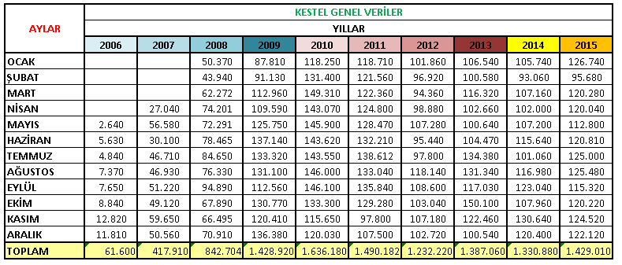
Tablo 2. Kestel İlçesi Ambalaj Atığı Toplama Verileri

BURKASAN LTD.ŞTİ ARAÇ VE EKİPMANLAR :
• 3 Adet Toplama Aracı
• 2 Adet İş Makinesi
• 3 Adet Forklift
• 1 Adet Aylık 800 ton Kapasiteli Ayrıştırma Sistemi
• 1 Adet Otomatik Balya Pres Makinesi (90 ton)
• 8 Adet Dikey Pres
• 3 Adet Konteynır Sistemli Araç
BURKASAN LTD.ŞTİ GÖREVLİ PERSONEL SAYISI :
• 1 Müdür (Yönetici)
• 2 Çevre Mühendisi
• 4 Büro Elemanı
• 1 Bölge Sorumlusu
• 3 Şoför
• 12 İşçi (Ambalaj Atığı Toplama personeli)
Ambalaj ve Ambalaj Atıkları kaynağında ayrı toplama çalışmaları 16 Personelle yürütülmektedir.
II- Amaç ve Hedefler :
Halkın sağlığını tehdit safhasına gelmemesi ve çevrenin temiz tutulması amacı ile katı atıklar günlük toplanmakta. Salı, Çarşamba, Cuma ve Pazar pazarının toplanması için poşet dağıtılmakta, Pazarlar kaldırıldıktan sonra Pazar alanı süpürülüp tazyikli su ile yıkanmaktadır.

III- Faaliyetlere İlişkin Bilgiler:
2006 Yılı Bütçesi, ilk defa Analitik Bütçe olarak hazırlanmış 01.01.2006 tarihinde yürürlüğe girmiştir.
Kurumsal Kodu 33 olup , fonksiyonel sınıflandırmada Finansal ve Ekonomik Hizmetleri olarak yer almıştır.

ALINAN EKİPMAN VE MALZEMELER
2015 Yılında 1 adet 1826 DC Ford Kargo Çöp Kamyonu Çevre ve Şehircilik Bakanlığından Belediyemize hibe edilmiştir.
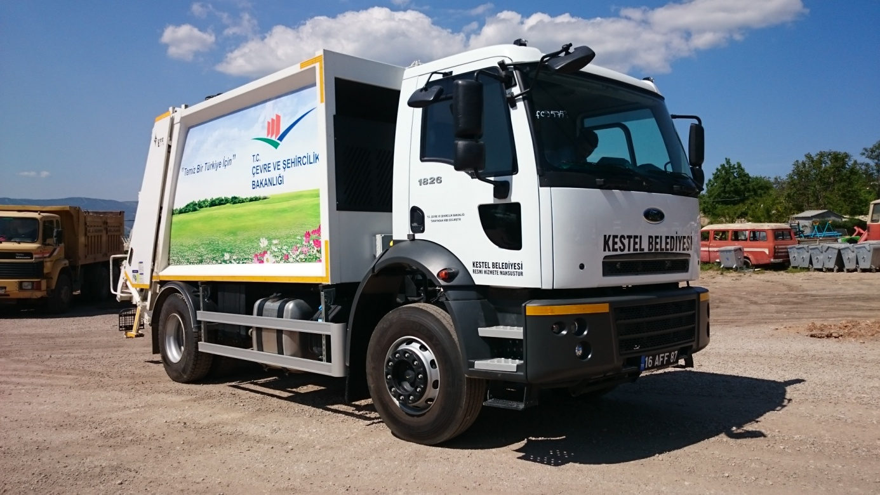

12 Adet 3750 lt Yer Üstü Çöp Konteynırı,
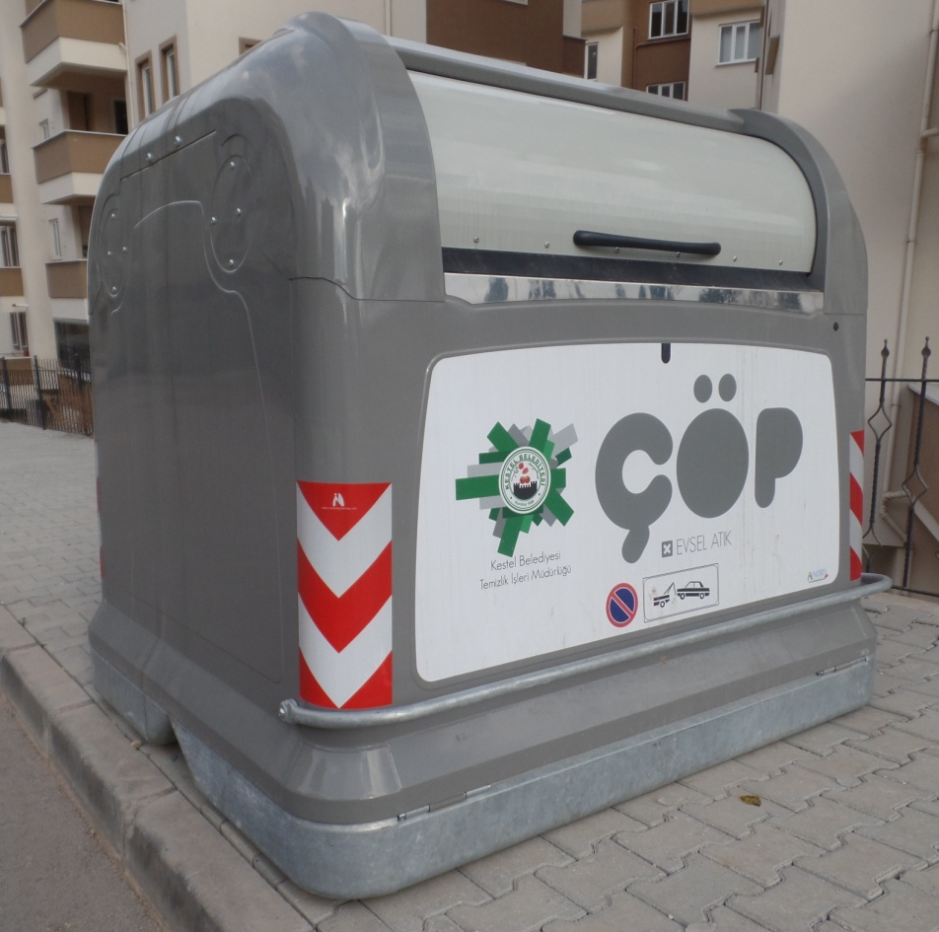

310 adet 400 lt Çöp Konteynırı
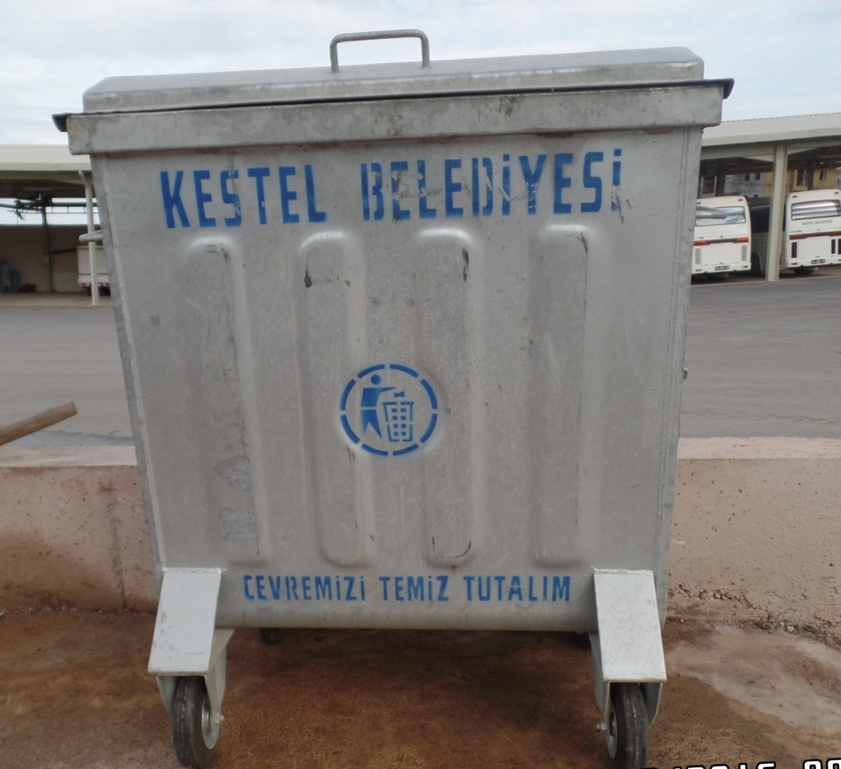
295 adet çöp konteynırı tamiratı ve 3500 Kg. 85x120 ebadında Siyah çöp torbası ve 5000 Adet İş Eldiveni alımı gerçekleştirilmiştir.

2015 YILI TOPLAM GİDERLERİ :
PERSONEL GİDERLERİ : 796.942,09- TL.
S. GÜVENLİK KURUMLARINA DEVLET PRİM GİDERLEFRİ : 162.292,87- TL.
MAL VE HİZMET ALIM GİDERLERİ : 2.946.385,17- TL.
G E N E L T O P L A M : 3.905.620,13 - TL.

IV- Kurumsal Kabiliyet ve Kapasitenin Değerlendirilmesi :
Temizlik İşleri Müdürlüğüne ait 7 Adet sıkıştırmalı çöp kamyonu, 3 Adet Süpürme aracı, 1 Adet Traktör Yol Süpürme makinesi 50 Adet 3500 lt. Yer Altı Çöp Konteynırı -96 Adet 3400 lt. Yer Üstü çöp konteynırı-12 Adet 3750 lt. Yer Üstü çöp konteynırı ve 2172 Adet 400 lt. Galvanizli Çöp Konteynırları,
-ÇEVKO Vakfının Belediyemize tahsis ettiği 225 adet Geri dönüşüm kumbarası ve 4160 Adet İç Mekan kumbarası ile işler yürütülmektedir.

Hizmetlerin daha iyi bir şekilde yürütülebilmesi amacıyla miadını doldurmuş olan Çöp Kamyonları ve Süpürme aracının yenilenmesi gerekmektedir. Bu nedenle yeni 1 Adet Çöp Kamyonu, 1 Adet Yol Süpürme aracı, 1 Adet Çift Kabinli Kamyonet’ ne ihtiyaç duyulmaktadır.

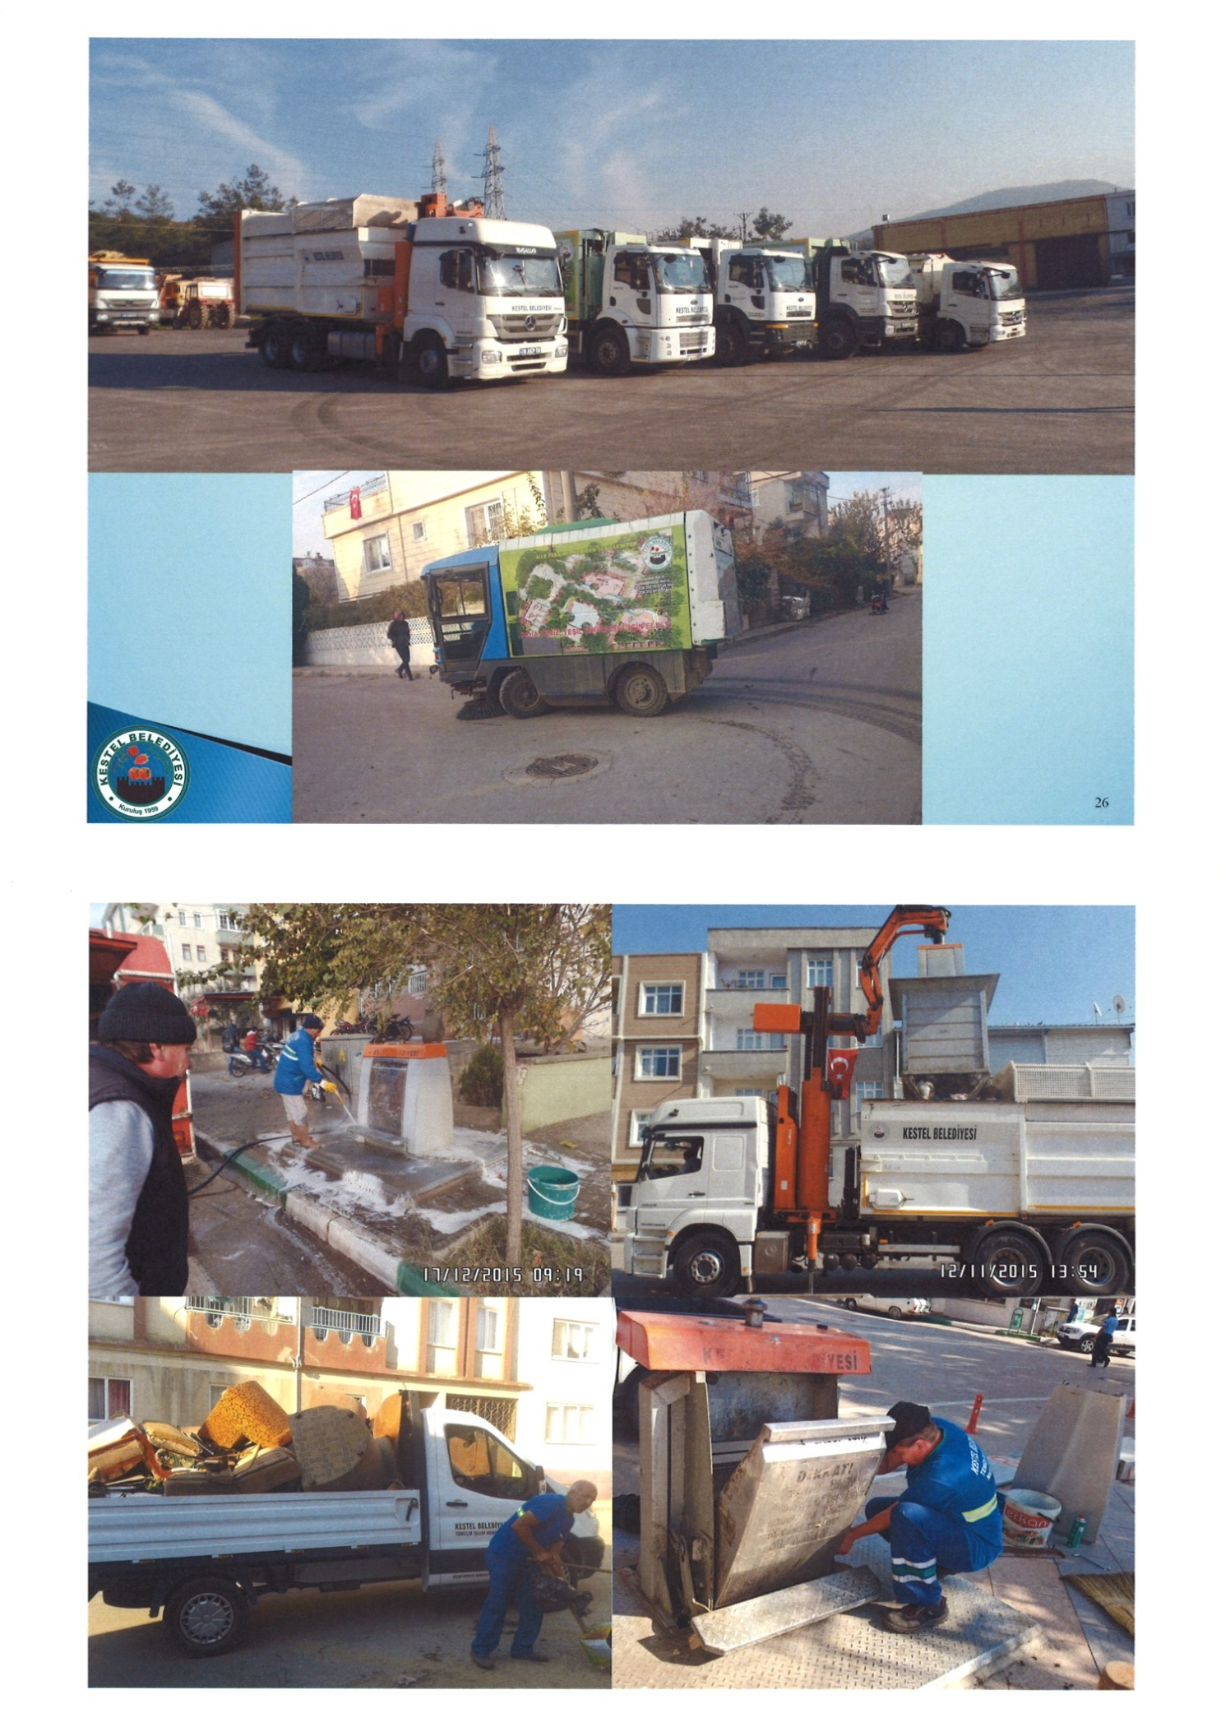

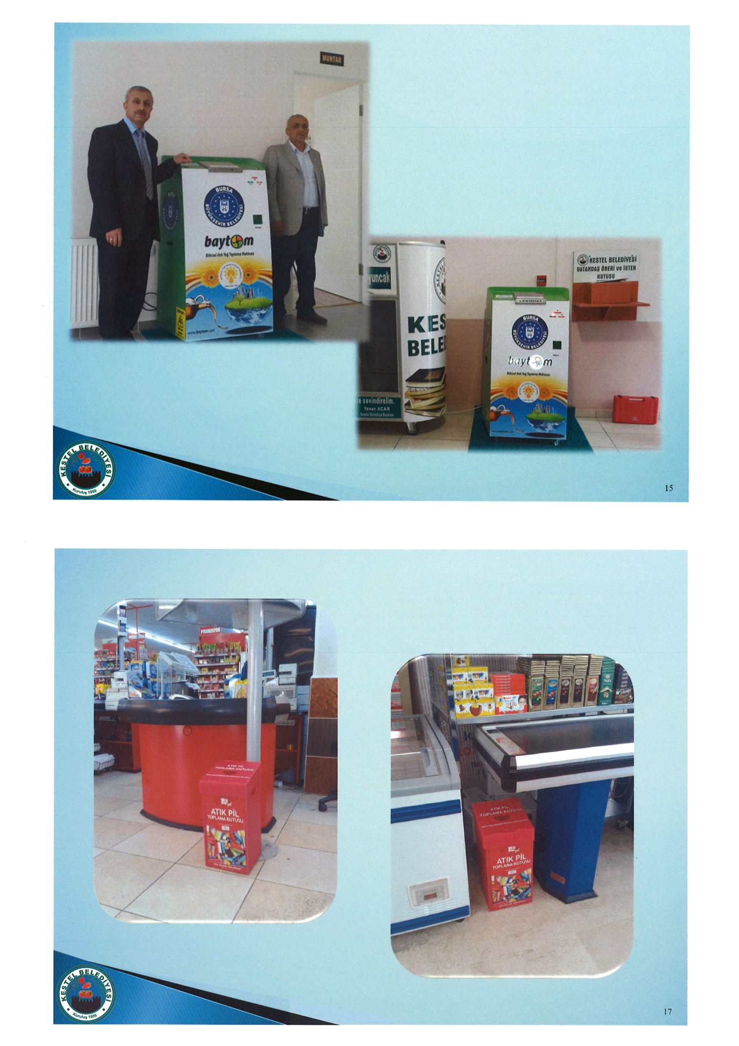
V- Öneri ve Tedbirler :
Temizlik hizmetlerinin aksamaması amacıyla İşçilerimize İş elbisesi-yağmurlukları zamanında alınmakta ve araçlarımızın bakımları zamanında yaptırılmaktadır. Kış aylarında araçların donmaması amacıyla antifrizi zamanında doldurulup, patinaj zincirleri araçlarda muhafaza edilmektedir. 16/02/2016

Mehmet Şah TAŞDEMİR
Temizlik İşleri Müdürü Harcama Yetkilisi

İÇ KONTROL GÜVENCE BEYANI

Harcama yetkilisi olarak yetkim dahilinde ;
Bu raporda yer alan bilgilerin güvenilir, tam ve doğru olduğunu beyan ederim.
Bu raporda açıklanan faaliyetler için idare bütçesinden harcama birimimize tahsis edilmiş kaynakların etkili, ekonomik ve verimli bir şekilde kullanıldığını, görev ve yetki alanım çerçevesinde iç kontrol sisteminin idari ve mali kararlar ile bunlara ilişkin işlemlerin yasallık ve düzenliliği hususunda yeterli güvenceyi sağladığını ve harcama birimimizde süreç kontrolünün etkin olarak uygulandığını bildiririm.
Bu güvence harcama yetkilisi olarak sahip olduğum bilgi ve değerlendirmeler, iç kontroller, iç denetçi raporları ile Sayıştay raporları gibi bilgim dahilindeki hususlara dayanmaktadır.
Burada raporlanmayan, idarenin menfaatlerine zarar veren herhangi bir husus hakkında bilgim olmadığını beyan ederim.

Mehmet Şah TAŞDEMİR
Temizlik İşleri Müdürü

EKLER :

1.Üst Yönetici İç Kontrol Güvence Beyanı
2.Mali Hizmetler Birim Yöneticisi Beyanı
3.2015 Yılı Gider Bütçesinin Ekonomik Kodlar Düzeyinde Tablosu
4.2015 Yılı Gelir Bütçesinin Ekonomik Kodlar Düzeyinde Tablosu
5.2015 Yılı Gelir – Gider Durum Tablosu
6.2015 Yılı Zabıta Müdürlüğü Faaliyet Tablosu

ÜST YÖNETİCİ İÇ KONTROL GÜVENCE BEYANI

Üst yönetici olarak yetkim dahilinde;

Bu raporda yer alan bilgilerin güvenilir, tam ve doğru olduğunu beyan ederim.
Bu raporda açıklanan faaliyetler için bütçe ile tahsis edilmiş kaynakların, planlanmış amaçlar doğrultusunda ve iyi mali yönetim ilkelerine uygun olarak kullanıldığını ve iç kontrol sisteminin işlemlerin yasallık ve düzenliliğine ilişkin yeterli güvenceyi sağladığını bildiririm.
Bu güvence, üst yönetici olarak sahip olduğum bilgi ve değerlendirmeler, iç kontroller, iç denetçi raporları ile Sayıştay raporları gibi bilgim dahilindeki hususlara dayanmaktadır.
Burada raporlanmayan, idarenin menfaatlerine zarar veren herhangi bir husus hakkında bilgim olmadığını beyan ederim Kestel Belediyesi 16.03.2015

Yener ACAR
Kestel Belediye Başkanı

MALİ HİZMETLER BİRİM YÖNETİCİSİNİN BEYANI

Mali Hizmetler Birim yöneticisi olarak yetkim dahilinde ;
Bu idarede, faaliyetlerin mali yönetim ve kontrol mevzuatı ile diğer mevzuata uygun olarak yürütüldüğünü, Kamu kaynaklarının etkili, ekonomik ve verimli bir şekilde kullanılmasını temin etmek üzere iç kontrol süreçlerinin işletildiğini izlendiğini ve gerekli tedbirlerin alınması için düşünce ve önerilerimin zamanında üst yöneticiye raporlandığını beyan ederim.
İdaremizin 2015 yılı faaliyet raporunun “III / A-Mali Bilgiler” bölümünde yer alan bilgilerin güvenilir, tam ve doğru olduğunu teyit ederim. 07.03.2015

B.Ali CEYLAN
Mali Hizmetler Müdürü

